第一单元集体备课
本单元所涉及的都是历史上作出杰出贡献的人物。了解这些杰出人物的经历，认识他们所作的贡献，感受他们的崇高品格，学习他们良好的习惯和治学方法是非常有益的。杨振宁的《邓稼先》以小标题的形式，从不同方面展示了邓稼先先生的性格特点及优秀品德。臧克家的《说和做——记闻一多先生言行片段》透过闻一多先生的言行片段，让我们看到了一个对学术严谨、对革命无畏的学者、战士形象。茨威格的《列夫·托尔斯泰》对列夫·托尔斯泰朴素的外貌进行了细致刻画，以欲扬先抑的写法，向我们展示了一个看似平凡的外表下隐藏着的伟大灵魂。节选自《资治通鉴》的《孙权劝学》一文，采用对话的形式，刻画了三位具有不同性格特点的人物，同时启发我们要用发展的眼光看待事物。这些文章人文内涵丰富，各有侧重地写出了名人的品格、气质，值得细细揣摩。在篇章结构、语言形式等方面，也都各有特色，可供研读、积累。
阅读这一组写人的文章，要学习作者是如何通过选取典型材料、运用多种描写方法和写作手法突出人物的精神品质的，要在把握课文思想内涵的基础上，结合人物生平及其所处时代，通过分析细节描写，把握人物特征，理解人物的思想感情，从而激发学生追求理想的热情。另外，本单元主要学习精读，要在通览全篇、了解大意的基础上，把握文章关键语句或段落，字斟句酌，揣摩品味其含义和表达的妙处。
本单元写作“写出人物特点”旨在引导学生选取典型的能表现人物独特性的细节，运用多种描写方法与表现手法来揭示与突出人物特点，塑造出有灵魂的人物形象，让笔下的人物更鲜活，富有个性。
分类 | 内容 | 课时 | 教学要点
阅读 | 1.邓稼先 | 2 | - 积累生字词和文言词语。  - 了解课文所涉及的杰出人物的成就和品格，把握课文的思想内涵。  - 学习精读方法，注意把握关键语段，揣摩其含义和表达的妙处。  - 通过对细节描写的分析，把握人物特征，理解人物的思想感情。  - 学习运用多种写作手法展现人物的精神品格。
阅读 | 2.说和做——记闻一多先生言行片段 | 2
阅读 | 3.列夫·托尔斯泰 | 1
阅读 | 4.孙权劝学 | 2
写作 | 写出人物特点 | 2
1 邓稼先
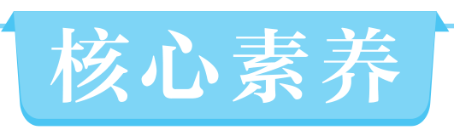
◎文化自信：体会作者对好友邓稼先的怀念、崇敬和赞扬之情，培养民族自豪感。
◎语言运用：积累课后“读读写写”词语，能根据特定场景正确运用。有感情地朗读课文，把握课文的感情基调。
◎思维能力：品析课文关键语段，品味含义深刻的关键词句，体会作者的思想感情。（重点）
◎审美创造：品味本文简洁凝练、铿锵有力，长短句交错的语言特点。（难点）

2课时
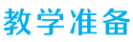
布置学生完成第1课预习部分。
第1课时

1.理清文章思路，整体感知课文内容。
2.把握人物的性格特征，体会人物的精神品质。
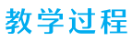
一、导入新课
图一：1964年10月16日，中国成功爆炸了第一颗原子弹。中国自此成为继美国、苏联、英国、法国之后，世界上第五个拥有核武器的国家。
图二：1967年6月17日，中国成功爆炸了第一颗氢弹。从首次爆炸原子弹到氢弹，同法国用八年、美国用七年、苏联用四年的时间相比，中国仅仅用了两年零八个月，创造了世界上最快的速度。
师：图片上展示的这两朵“蘑菇云”，对于同学们来说可能有点陌生，但对于中国来说，具有重大的历史意义。核武器的成功研制极大地提高了中国的国际地位和国防实力，让世界看到这个曾经饱受磨难、历经坎坷的伟大民族重新站了起来，并正以崭新的姿态昂扬奋进。
在这举世瞩目的成就背后，是许许多多科学家不计名利、不求回报、默默无闻的终生奋斗。这其中有一个人功不可没，他就是我国核武器事业的开拓者和奠基人——邓稼先。今天就让我们一起走进邓稼先的挚友杨振宁为其所作的一篇传记《邓稼先》，去了解邓稼先的英雄事迹，感受其崇高品质。
（板书文题）
【设计意图】
利用图片导入，让学生了解邓稼先的历史功勋，不仅能让学生在脑海中对邓稼先有一个初步认识，更能激发学生对邓稼先的崇敬之情和民族自豪感。为更加深入的教学作铺垫。
二、梳理课文内容
1.了解邓稼先其人。
（引导学生关注教材P2课下注释①中的邓稼先简介，并适当补充）
邓稼先1948年赴美国普渡大学物理系留学，1950年获物理学博士学位，同年回国。1986年7月，因受核辐射身患癌症逝世。
邓稼先是我国杰出的科学家、中国“‘两弹’元勋”，参与组织和领导了我国核武器的研究、设计工作，是我国核武器理论研究工作的奠基人之一。因在核武器领导与规划工作中的杰出贡献，邓稼先在1982年荣获国家自然科学奖一等奖，1985年、1987年、1989年获国家科技进步奖特等奖，1999年被授予“两弹一星功勋奖章”。
设问：结合课下注释和对邓稼先的补充介绍，你觉得邓稼先是一个怎样的人？
预设 （1）邓稼先是一个伟大的科学家。
（2）邓稼先是一个无私奉献的科学家。
（3）邓稼先是一个对国家有着巨大贡献的科学家。
（4）邓稼先是一个取得了巨大成就的科学家。
教师小结：邓稼先是一位热爱祖国，为了祖国的科技、国防事业默默奉献的伟大科学家。
【设计意图】
本环节旨在让学生通过相关资料，进一步感知邓稼先的人物形象及其崇高品质，为深入体会人物品质作铺垫。
2.初读课文，理清课文脉络层次。
师：接下来我们一起走进课文，去看看这篇人物传记各部分讲述了什么内容。请同学们带着大屏幕上的任务初读课文。
（1）圈出文中的生字词，并注意读音和字形。
（2）结合小标题简单概括各部分的内容，作好批注。
（3）思考全文各部分之间有何联系。
（学生自主初读课文，并交流讨论）
指名学生作答，教师适当点拨。
预设 （1）结合本课“字词清单”栏目，解决课文中的生字词，集中学习，统一订正。
（2）第一部分：通过列举中国百年屈辱历史，引出为中国作出巨大贡献的科学家——邓稼先。
第二部分：简述邓稼先的生平经历和贡献，并对其进行了高度评价。
第三部分：在同美国“原子弹之父”奥本海默的对比中来写邓稼先，以凸显邓稼先忠厚平实、真诚坦白、从不骄人的品格。
第四部分：写作者为中国人自己制造出原子弹而激动、自豪，为50年的朋友邓稼先而骄傲。
第五部分：写邓稼先在极端艰苦的条件下，在层出不穷的问题前，身先士卒，不怕牺牲，胜利完成任务。
第六部分：引用电报、书信中的几段话总结评价邓稼先，洋溢着作者对朋友的深情。
（3）第一部分是引子；第二部分简介邓稼先的生平经历；第三、四部分是第二部分的补充、延伸、扩展；第五部分重点写了邓稼先深厚的民族情感，超凡的创造才能，坚强的意志，坚定的信念，甘为祖国献身的崇高精神，是第二部分的具体化；第六部分总结全文。
【设计意图】
作者采用小标题的形式来连缀全文。小标题简洁凝练、提纲挈领，使全文思路清晰、意蕴丰富。这一环节的设计主要是引导学生从小标题入手，迅速理清全文的脉络层次，整体把握文章的内容，了解六个部分之间的联系。
三、体会人物品质
1. 细读课文，初步感受人物品质。
师：本文采用六个小标题来领起各个部分内容，小标题连缀全文，使全文思路清晰、意蕴丰富。下面请同学们自由朗读课文，感受邓稼先的优秀品质。
（1）在文中勾画出邓稼先最让你感动的事件或语言，并进行批注。
（2）用“从 （事、言），我感受到了一个 的邓稼先”的句式说一段评述性的话。
（学生自由阅读批注，教师指名回答）
预设 （1）从他为改变中华民族的命运作出的巨大贡献，我感受到了一个功勋卓著的邓稼先。
（2）从他在美国获博士学位后立即回国，我感受到了一个心系国家的邓稼先。
（3）从他历时28年成功设计了“两弹”，把我国的国防武器整体水平提升到世界先进行列，我感受到了一个功勋卓著的邓稼先。
（4）从他身患癌症，经历三次手术，病中仍关心着我国核武器的发展工作，我感受到了一个鞠躬尽瘁、死而后已的邓稼先。
（5）从他在“文化大革命”初期能说服两派群众组织继续工作，我感受到了一个没有私心，受人尊敬、信任的邓稼先。
（6）从邓稼先带领我国科学家，在没有任何国外援助的情况下，成功自主研发原子弹，我感受到了一个坚持不懈、永不放弃的邓稼先。
（7）从核武器试验发生意外时，他说“我不能走”，我感受到了一个身先士卒、不怕牺牲的邓稼先。
教师小结：综上所述，邓稼先是一个心系国家、忠厚平实、真诚坦白、没有私心、甘于奉献、功勋卓著的人。
2.研读课文第三部分，深入体会人物品质。
师：作者为了突出邓稼先的这些优秀品质，将他与奥本海默进行了对比。下面我们一起来研读课文的第三部分，看看作者将他们进行了怎样的对比。
预设 他们都是各自国家原子弹设计的领导者，都是伟大的物理学家。他们的本质区别在于性格和为人。奥本海默锋芒毕露，而邓稼先忠厚平实，真诚坦白，从不骄人。课文把邓稼先与奥本海默进行对比，更加鲜明地突出邓稼先的性格品质和奉献精神。
教师小结：本文通过六个小标题将文章分成六个部分，描述了邓稼先在我国核武器制造事业中所作出的杰出贡献，让我们感受到了他心系国家，为祖国无私奉献，鞠躬尽瘁、死而后已的崇高品格。
【设计意图】
本环节指导学生勾画关键语段，引导学生通过剖析具体事件理解人物的精神品质。关注文中将邓稼先与奥本海默对比的段落，深入体会邓稼先的性格品质和奉献精神。
四、布置作业
课后广泛阅读有关邓稼先的资料文献，并作归类整理。
【设计意图】
由课内自然向课外延伸。一方面让学生通过阅读课外相关资料更全面立体地理解人物形象；另一方面也可以增加学生的课外知识积累，培养学生搜集、整理资料的能力。
第2课时
1.通过品析关键语段，理解邓稼先无私奉献的崇高品格。
2.通过品味文章语言的深刻含义，体会作者的思想情感。
一、交流展示
1.教师导入：上一节课，我们通过文中记叙的事件初步感受了邓稼先的朴实性格和高尚品质；课后，同学们还搜集整理了关于邓稼先的许多资料。现在，我们以小组为单位来交流展示。
2.小组推荐代表，全班展示。
【设计意图】
通过全班集中交流展示关于邓稼先的补充资料，可以让学生更全面立体地把握邓稼先的精神品质，更好地理解文中含义深刻的句子，为后面的教学作准备。
二、品析语段，走近人物
师：通过大家的展示，我们被邓稼先心系国家、毫无私心、甘于奉献的崇高品质所感动。那么，同为著名物理学家的杨振宁，又是如何来评价自己的好友邓稼先的呢？本节课让我们一起深入研读课文，进一步了解邓稼先。
1.研读课文，找出文中引文。
师：在上一节课的学习中，同学们应该注意到了作者杨振宁先生在写作这篇人物传记时，引用了大量的引文，我们先把它们找出来。
预设 引文集中在课文的五、六两个部分。第五部分引用了《吊古战场文》和“五四”时代的一首歌，第六部分引用了电报与书信的内容。
2.分析引文的作用。
师：作者杨振宁在写作这篇人物传记时，为什么要用到这些引文？
《吊古战场文》译文
广阔啊！旷野无边无际，辽远而不见人烟。河水弯曲环绕，远处无数的山峰重叠交错。阴暗凄凉，寒风悲啸，日色昏暗。飞蓬断落，野草枯萎，寒气凛冽，好像降霜的早晨。鸟儿飞过而不肯落下，野兽快步奔跑失群。亭长告诉我说：“这儿就是古代的战场！不时有部队在这里覆没。时常有鬼哭的声音，每逢阴天就会听到！”
预设 引用《吊古战场文》表现了自然环境的恶劣，说明邓稼先工作条件的艰苦，从而突出邓稼先坚韧执着、吃苦耐劳的精神。同时，把读者带入中国历史的深处，增强了文章的厚重感。
中国男儿 中国男儿
要将只手撑天空
长江大河 亚洲之东 峨峨昆仑
古今多少奇丈夫
碎首黄尘 燕然勒功 至今热血犹殷红
预设 （1）引用“五四”时代的一首歌，歌词“中国男儿”中的“男儿”指的是“要将只手撑天空”挽救国家命运的男子汉，他有着为祖国无私奉献的崇高精神，这就是典型的中国男儿，这首歌其实是邓稼先一生的写照。
（2）这首歌与课文第一部分照应，把邓稼先的贡献置于中国近一百多年的历史背景中，来凸显邓稼先在中华民族的历史进程中所作出的卓越贡献。
（3）作者用这首歌，表达了对邓稼先的赞扬、崇敬之情。
——稼先为人忠诚纯正，是我最敬爱的挚友。他的无私的精神与巨大的贡献是你的也是我的永恒的骄傲。
——稼先去世的消息使我想起了他和我半个世纪的友情，我知道我将永远珍惜这些记忆。希望你在此沉痛的日子里多从长远的历史角度去看稼先和你的一生，只有真正永恒的才是有价值的。
——邓稼先的一生是有方向、有意识地前进的。没有彷徨，没有矛盾。
——是的，如果稼先再次选择他的人生的话，他仍会走他已走过的道路。这是他的性格与品质。能这样估价自己一生的人不多，我们应为稼先庆幸！
预设 （1）作者从朋友的角度赞扬邓稼先忠诚纯正、无私奉献的品质，以及他对国家所作出的巨大贡献。
（2）作者回忆了他与邓稼先之间的深厚友谊，表达了他对邓稼先的怀念之情。同时赞扬了邓稼先对国家的贡献，而且肯定了他的贡献将会被历史永远铭记。
（3）邓稼先从小立志学习本领报效国家，当面对国外更优越的科研、生活条件时，他毅然选择回国。而回国后他“始终”站在中国核武器研究设计和制造的第一线，“长期以来鲜为人知”。这些足以看出邓稼先一生的方向十分明确，那就是为祖国的强大无私奉献自己的全部力量，而且从未有过彷徨和矛盾。
（4）为中华民族的崛起，为广大人民的利益，奉献自己的一生，这是邓稼先的人生。走这样的人生道路，是邓稼先的性格与品质所决定的。所以作者说，如果邓稼先再次选择人生，还会这么走。这两句话总括了邓稼先的伟大之处。
【设计意图】
全文共有六个部分，篇幅较长，逐一解读必然导致课堂冗繁，效果反而不佳。此环节以五、六部分为突破口，通过重点研读这些引文，让学生进一步感受邓稼先的崇高品质。
三、品析语句，深入人物
1.跳读课文找评价。
师：作者引用《吊古战场文》从侧面表现了邓稼先无私奉献的精神，引用“五四”时代的一首歌赞扬了他的崇高品质，引用电报、书信对邓稼先的精神品质进行了总的评价。其实，杨振宁在写作这篇人物传记时，在文中还写了很多评述性的语句直接高度赞扬了邓稼先。请同学们跳读课文，将它们勾画出来，并作好批注。
2.潜入文字，读懂评价。
（1）评价：“鞠躬尽瘁，死而后已”正好准确地描述了他的一生。
一次，航投试验时出现降落伞事故，原子弹坠地摔裂。邓稼先深知危险，却一个人抢上前去把摔破的原子弹碎片拿到手里仔细检验。邓稼先回北京时妻子强拉他去检查，结果发现在他的小便中带有放射性物质，肝脏受损，骨髓里也侵入了放射物。1986年7月29日邓稼先在临终前留下的话仍是如何在尖端武器方面努力，并叮咛“不要让人家把我们落得太远……”
预设 “1985年8月邓稼先做了直肠癌切除手术……7月29日因全身大出血而逝世。”他因核武器试验而身患癌症，病情如此恶劣，手术如此密集，但邓稼先依然在生命最后时刻，争分夺秒地撰写关于国家核武器发展的建议书，临终前仍不忘关心国家尖端武器的发展事业，真可谓“鞠躬尽瘁，死而后已”。“鞠躬尽瘁，死而后已”八个字，掷地有声地对邓稼先的一生作了最确切的总结。
（2）评价：邓稼先则是一个最不要引人注目的人物。和他谈话几分钟，就看出他是忠厚平实的人。他真诚坦白，从不骄人。他没有小心眼儿，一生喜欢“纯”字所代表的品格。
预设 “最不要引人注目”“忠厚平实”“真诚坦白，从不骄人”“没有小心眼儿”，是作者对邓稼先精神品质的高度评价。“纯”字在这里有“高尚”“无私”“忠诚”的意思，概括了邓稼先“忠厚平实”“真诚坦白，从不骄人”“没有小心眼儿”的品格。“纯”字体现了本文语言简洁精练的特点。
（3）评价：他是最有中国农民的朴实气质的人。
预设 千百年来中国农民身上最主要的性格特点就是淳朴，而邓稼先继承了这种朴实的个性，忠厚平实，真诚坦白，从不骄人，没有私心。
（4）评价：人们知道他没有私心，人们绝对相信他。
预设 “文化大革命”初期，邓稼先“竟”能说服对吵对打的两派群众组织继续工作；遭到批评围攻时，“竟”能说服工宣队、军宣队的队员，“这是真正的奇迹”。在那样特殊的时期，别人办不到的事，邓稼先能办到，足见人们被他毫无私心、只求奉献的人格魅力所感染，对他绝对信任，听从他的劝说和领导。
（5）评价：邓稼先是中国几千年传统文化所孕育出来的有最高奉献精神的儿子。
预设 文中将邓稼先和奥本海默进行对比。西方强调个体自由发展的文化，造就了奥本海默锋芒毕露的个性，而中国几千年传统文化讲究的是人与人之间关系和谐，和睦相处，讲究为人忠厚、谦虚、朴实、爱国。邓稼先汲取了这些传统文化中优秀的部分，形成了自己谦虚谨慎、含蓄内敛的气质品格。
（6）评价：邓稼先是中国共产党的理想党员。
预设 中国共产党的宗旨是全心全意为人民服务。邓稼先是党的理想党员，也就是说他具有全心全意为人民服务的特征，他没有私心。这样人们才信任他，听从他的劝说和领导，排除“四人帮”的干扰，全身心投入科研工作中去。
教师小结：邓稼先在“文化大革命”初期能说服对吵对打的两派群众组织继续工作，让我们感受到了他毫无私心的品格；邓稼先在茫茫戈壁，恶劣环境之下仍能坚持工作，让我们感受到了他吃苦耐劳、无私奉献的品格；邓稼先在病重之时仍心系国家核武器的发展，让我们感受到了他“鞠躬尽瘁，死而后已”的品格。这正如杨振宁在文中所说：“邓稼先是中国几千年传统文化所孕育出来的有最高奉献精神的儿子。”
3.诵读语句，感悟评价。
师：有感情地朗读这些评述性的语句，体会邓稼先心系国家，为祖国无私奉献，“鞠躬尽瘁，死而后已”的崇高品格。
【设计意图】
本环节以语言为抓手，承接上一环节，引导学生由浅入深地理解人物。通过研读重点语句，批注作者对人物的评价，引导学生深入文字，体悟人物的精神内核。
四、布置作业
结合课文和课外搜集的有关邓稼先的资料，为邓稼先撰写“‘两弹’元勋”的颁奖词。
【设计意图】
以读促写，以写促读，读写结合。设计此练习是让学生对邓稼先作更全面的解读，更深入透彻地领悟人物的精神品质，并以此来唤起自己的理想与抱负。

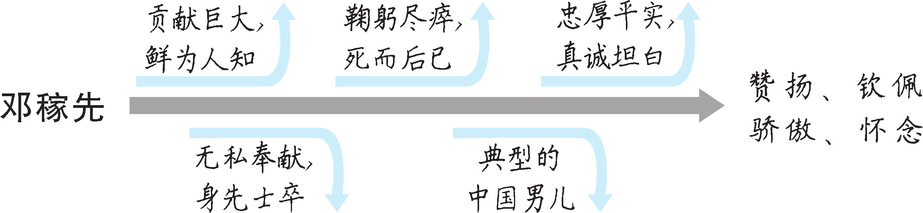

语文新课标要求我们“在通读课文的基础上，理清思路，理解主要内容”。本文运用小标题来连缀全文，在教学过程中，有意识地引导学生结合小标题来理清文章结构，明确层次关系，进而轻松把握内容。本教学设计的各个环节始终抓住“理解人物精神品质”这一主线，环环相扣。从导入开始，就有意识地引导学生对人物形象有一个初步的把握；然后通过梳理事件、语言使学生对人物的品格有一个较完整的认识；接下来通过研读课文关键语段，了解文中引文的作用，进一步感悟人物精神品质；最后通过揣摩含义深刻的语句，来深刻感悟人物的崇高品格。此教学设计各环节由浅入深，逐层推进，符合初中生的一般认知规律，可操作性较强。
背景链接
本文最早发表在香港中文大学出版的《二十一世纪》双月刊上。邓稼先和杨振宁是有着50年友谊的同学。邓稼先为中国核武器事业的发展作出了重大贡献。由于特殊原因，当时中国并没有在任何媒体上对这位功臣作一星半点的宣传与报道。1986年6月，邓稼先病重期间，杨振宁曾去医院看望他，返回后向中央领导谈到了自己的看法，认为中国早就应该把对中国、对国际有贡献的科学家介绍出来。他说：“我收集了许多邓稼先的资料，我期待有一天有人能写篇有关邓稼先的传记，我希望传记能把他对中国的贡献详细表达出来。”1986年7月29日，邓稼先逝世，一颗科学巨星陨落了。杨振宁怀着对挚友的怀念与赞美写下了这篇文章。
疑难探究
1.为什么作者对邓稼先的生平事迹和巨大贡献没有进行详细介绍？
原因有以下几点：
第一，作者是大科学家，写的也是大科学家，科学家写科学家，着眼于科学精神、科学态度以及气质、品格、价值观、人生道路等方面，而没有把注意力放在事件具体细节的描写上。
第二，作者与邓稼先有着50年的友谊，写这篇介绍邓稼先的文章，包含着作者对老朋友不尽的思念；同时，写邓稼先的人生道路，也渗透着作者自己人生中某些与邓稼先相通之处。因此，作者常常从自己与邓稼先交往的角度写，这样势必就不会着力介绍事件的具体细节。
第三，作者与邓稼先虽然有50年的友谊，但很长一段时间两人是分隔大洋两岸的，他对邓稼先工作的具体情况不可能很了解，掌握的材料不会很多，加上这又是一篇短文，不宜铺开来写。因此，像现在这样写，扬长避短，是很高明的。
2.在写邓稼先之前，为什么概述我国“最黑暗最悲惨”的历史？这段内容可否去掉？
先概述我国“最黑暗最悲惨”的历史，是为了说明邓稼先是对中华民族从“任人宰割”到“站起来了”这一巨大转变作出巨大贡献的科学家，是对历史的发展产生巨大影响的人物。
从百年屈辱入手来写，似乎与邓稼先关系不大。其实，这一部分的用意是在创设一种广阔的社会背景。在广阔的社会背景和历史背景中去评价他，才更能显出其伟大之处来。正是他领导中国科研队伍追赶世界科技势头，提高国家科技水平，保证中国坚强地站立起来。所以这一部分是为歌颂邓稼先所进行的必要准备，绝不能去掉。
文化常识
中国古代不同朋友的称谓
以平民身份相交往的朋友称为“布衣之交”。
不因贵贱的变化而改变深厚友谊的朋友称为“车笠之交”。
在遇到磨难时结交的朋友称为“患难之交”。
吃喝玩乐结交的朋友称为“酒肉之交”。
年龄相差较大、辈分不同而交情深厚的朋友称为“忘年之交”。
儿童时期结成的朋友称为“竹马之交”。
可同生共死的朋友谓之“生死之交”。
情投意合、友谊深厚的朋友称为“莫逆之交”。
无意中相遇而结交的朋友称为“邂逅之交”。
见过一次面，交情不深的朋友称为“一面之交”。
交情很浅，见面不过点点头而已的朋友称为“点头之交”。
见过面但不熟悉的朋友称为“半面之交”。
像金石一样牢固的友情称为“金石之交”。
以利聚合，不以诚相待的交情称为“乌集之交”。
建立在道德或正义感上的交往和友情称为“道义之交”。
2 说和做
——记闻一多先生言行片段
◎文化自信：体会作者对闻一多先生崇高品格和革命精神的赞美之情；学习闻一多先生澎湃的爱国激情，严谨谦逊的治学态度，言行一致的做人原则。
◎语言运用：积累课后“读读写写”词语，能根据特定场景正确运用。
◎思维能力：勾画精彩语句，揣摩体味其含义和表达效果。（重点、难点）
◎审美创造：体会本文生动形象、精练含蓄，富于感情和音乐美的语言风格。
2课时
布置学生完成第2课预习部分。
第1课时
1.梳理行文思路，体会本文严谨的结构和精当的选材。
2.整体感知文章内容，感悟人物形象。
一、导入新课
（PPT播放歌曲《七子之歌——澳门》）
在这首歌中，你们最深切的感受是什么？（生：是浓浓的渴望祖国统一的爱国情怀）是的，这首歌歌词的作者闻一多先生，清华毕业后到美国留学，在异国他乡，他忍受着民族歧视的屈辱，在强烈民族自尊心的驱动下，创作出了组诗《七子之歌》，这是一组爱国思乡的不朽诗作。
闻一多先生浓浓的爱国热情，不仅体现在其前期潜心研究的学术上，更体现在其后期投身于民主运动的斗争中。今天，让我们走进闻一多先生的高足臧克家为了纪念闻一多先生，用富有诗意、饱含深情的语言写下的散文《说和做——记闻一多先生言行片段》，去认识这位“口的巨人”“行的高标”。
（板书文题）
【设计意图】
运用音频资源导入新课，激发学生的学习兴趣，既有助于学生初步感知闻一多先生的形象，也为本课的学习指明方向。
二、理清思路，初识人物
1. 了解闻一多生平及经历。
（引导学生关注教材P9课下注释①中闻一多的简介，适当补充）
闻一多（1899—1946），诗人、学者、民主战士。
1899年出生于湖北浠水，家中是“世家望族，书香门第”。
1919年在北京清华学校读书期间参加学生运动。
1922年赴美国留学。
1925年回国，先后在青岛大学、清华大学、西南联大等高等学府任教。
1943年因目睹国民党政府的腐败，积极参加争取民主的斗争。
1946年7月15日，被国民党特务暗杀。
设问：结合闻一多先生的简介，你觉得闻一多先生是一个怎样的人？
预设 闻一多先生既是一位知识渊博的卓越学者，也是一位勇敢无畏的民主战士。
2.初读课文，感知文章内容。
师：接下来我们一起走进课文，去看看作者叙述了闻一多先生的哪些事。请同学们带着大屏幕上的任务朗读课文，然后完成表格。
（1）圈出文中的生字词，并利用工具书标注读音。
（2）闻一多先生在学者和革命家两个方面的“说”和“做”各有什么特征？
（3）围绕这两方面，文章写了哪几件事？闻一多先生给你留下了怎样的印象？
（学生自由朗读课文，并交流讨论，教师指导）
预设 （1）结合本课“字词清单”栏目学习课文中的生字词、多音字、形似字。
（2）完成表格：

 | 说和做的特征 | 主要事件 | 人物形象
学者 | 做了再说，做了不说 | 1.写《唐诗杂论》  2.写《楚辞校补》  3.写《古典新义》 | 潜心于学术研究，不畏艰辛的卓越学者
革命家 | 说了就做，言论与行动完全一致 | 1.起稿政治传单  2.群众大会演说  3.参加游行示威 | 投身于民主运动，对敌人无所畏惧的革命家
设问：闻一多先生一生经历复杂，著作等身，可以叙述的事很多。作者为什么从大量的材料中只选取了这六件事？
预设 作者选取材料讲究典型性，以少胜多。本文叙述的前三件事是根据表现闻一多先生潜心学术研究、锲而不舍的治学态度来选取材料的；后三件事是根据表现闻一多先生无私无畏、大义凛然的斗争精神来选取材料的。作者虽然只选取了这六件事，但已经把闻一多先生的形象刻画得淋漓尽致了，足见作者选材的精当。
3.分析文中的关键句段。
师：通过以上学习，我们已经基本把握了课文的主要内容。对于文章内容的连缀，作者非常善于运用关键句，诸如总起句、过渡句、总结句。跳读课文，勾画出这样的句子，并说说它们的具体作用。
预设 （1）第1、2段引出下文。这两段总引全文，文章第一部分的内容是围绕这两段展开的。
（2）第5段的“他并没有先‘说’，但他‘做’了”这句话总结了上文闻一多先生埋头研究的内容。接着第6段的第一句话“‘做’了，他自己也没有‘说’”引出闻一多先生编写《楚辞校补》和《古典新义》的这些成绩。
（3）第7—9段是过渡段，第7段总结了闻一多先生作为学者的“说和做”的特点：“做了再说，做了不说”。接着第8段和第9段引出闻一多先生作为革命家方面的内容。
（4）第19、20段是总结段。这两段总结全文，并对闻一多先生给予了高度评价。
教师小结：文章开头有引文，引出下文；结尾有总结段，总结全文；中间有过渡段来衔接上下文的内容。前后呼应，中间内容层层衔接，环环相扣。在今后的写作中，我们可以参考和借鉴这种严谨的行文特点。
【设计意图】
本环节旨在引导学生体会本文结构严谨、选材精当的特点。通过资料补充、设计表格和勾画文中的关键句，在帮助学生迅速理清全文内容和脉络的同时，也让学生对人物形象有了初步的认识。
三、布置作业
课外查阅相关资料，为本文再补写一两件体现闻一多先生“说”和“做”特点的典型事例。
【设计意图】
由课内延伸到课外，一方面让学生通过阅读课外相关资料，加深对课文的理解，另一方面也可以增加学生的课外知识积累，锻炼学生的写作能力。
第2课时
1.揣摩品析精彩词句，准确把握人物形象。
2.感悟闻一多先生的精神品质，争做言行一致的人。
一、析读段落，走近人物
师：通过上一节课的课堂学习和课外补写典型事例，我们感受到闻一多先生既是一位潜心于文学研究的学者，也是一位无所畏惧的革命斗士。那么，在作者臧克家眼中，闻一多先生有着怎样的学者和革命家风范呢？本节课我们继续深入研读课文，进一步走近闻一多先生。
设问：文章第3段对闻一多先生研究学问时的情景进行了详细描述，请同学们带着屏幕上的任务细读课文第3段。
（1）圈画出让你感触最深的句子，并做好批注。
（2）说说你从中感受到了闻一多先生怎样的学者形象。
（学生自主勾画、批注，并交流展示）
预设 （1）“他正向古代典籍钻探，有如向地壳寻求宝藏。”这句话运用了比喻的修辞手法，让我感受到了闻一多先生钻研古代典籍时的专注。
（2）“仰之弥高，越高，攀得越起劲；钻之弥坚，越坚，钻得越锲而不舍。”这句话运用典故，让我感受到了闻一多先生对新知的渴望和他锲而不舍、精益求精的钻研精神。
（3）“他想吃尽、消化尽我们中华民族几千年来的文化史，炯炯目光，一直远射到有史以前。”这句话中的“吃尽”“消化尽”“远射”等词语，让我感受到了闻一多先生潜心研究、执着追求的精神。
（4）“他要给我们衰微的民族开一剂救济的文化药方。”这句话运用了比喻的修辞手法，说明了闻一多先生研究学问的目的是探索救国的道路，表现了闻一多先生的爱国主义精神。
（5）“杜甫晚年，疏懒得‘一月不梳头’。闻先生也总是头发凌乱，他是无暇及此。”这两句话将闻一多先生和杜甫对比，烘托了闻一多先生忧国忧民的思想和醉心于文学研究的刻苦精神。
（6）“饭，几乎忘记了吃，他贪的是精神食粮；夜间睡得很少，为了研究，他惜寸阴、分阴。”这句话体现了闻一多先生治学如饥似渴、废寝忘食的学者形象。
（7）“深宵灯火是他的伴侣，因它大开光明之路，‘漂白了四壁’。”这句话中“漂白了四壁”出自闻一多先生的诗《静夜》，描绘了闻一多先生深夜从事学术研究时怡然自得的情景，与“大开光明之路”的意趣一脉相承，表现了他惜时如金、废寝忘食的探索精神。
教师小结：从中我们了解到闻一多先生治学时“惜寸阴、分阴”、废寝忘食，“想吃尽、消化尽我们中华民族几千年来的文化史”，“要给我们衰微的民族开一剂救济的文化药方”。他锲而不舍、精益求精、在学术的世界里探索救国道路的精神让我们深深感动。
【设计意图】
本环节旨在让学生从关键句子入手，体会闻一多先生的学者风范。同时，让学生学会通过品析关键语句，体会人物特点的方法，为下一环节学生的自主学习打下基础。
二、品味短语，深入了解人物
1.圈画品析四字短语。
师：在对第3段的研读中，我们能感受到闻一多先生作为学者的务实勤奋、惜时如金、锲而不舍的精神。细心的同学肯定会注意到这一段中有许多的四字短语，这些四字短语含义丰富，值得推敲。请同学们带着大屏幕上的任务，再次精读第3段。
（1）圈画出第3段中富有表现力的四字短语，并在全班分享交流。
（2）细品这些四字短语，并揣摩其展现了闻一多先生怎样的形象。
（3）说说四字短语的运用体现了本文怎样的语言风格。
（指名学生作答，教师适当点拨）
预设 （1）圈画四字短语：
锲而不舍、目不窥园、足不下楼、兀兀穷年、沥尽心血、头发凌乱、无暇及此、零乱不堪、众物腾怨、心不在焉、深宵灯火。
（2）揣摩四字短语：
①“锲而不舍”表现了闻一多先生钻研学问时锲而不舍、精益求精的精神。
②“目不窥园”“足不下楼”“兀兀穷年”“沥尽心血”这四个四字短语，写出了闻一多先生研究唐诗时的治学态度，生动形象地表现了他专心致志、刻苦钻研的精神。
③“头发凌乱”“无暇及此”“零乱不堪”“众物腾怨”“心不在焉”这五个四字短语描写了闻一多先生醉心学术、不拘小节的专心致志和刻苦精神，生动形象、贴切传神。
④“深宵灯火”写出了闻一多先生深夜从事学术研究的情景，表现了他惜时如金、废寝忘食的探索精神。
（3）本文的语言风格：
作者善于在文中运用成语或仿成语结构，使得本文的语言结构整齐，有节奏感，富有音乐美且极有韵味；而且这些四字短语或叙事，或描写，不仅体现着闻一多先生的崇高品质，而且暗含着作者对闻一多先生的赞扬之情，这就使得本文语言精练含蓄而又富有情感。
2.情景还原。
师：通过以上学习，闻一多先生似乎穿越历史的烟云站立在我们面前，我们还可以让闻一多先生的形象进一步鲜活起来。请同学们根据老师出示的情景，发挥合理想象，还原一次闻一多先生做研究时的情景。
情景：夜，已经深了，可闻一多先生的书房里却还亮着光，只见他……
要求：尽量遵从原文，合理想象，并尝试运用文章中的四字短语来表达。
（学生先小组内交流，然后推荐代表在全班展示）
预设 夜，已经深了，可闻一多先生的书房里却还亮着光，只见他坐在一把破旧的椅子上，头发凌乱，全神贯注地伏在零乱不堪的案桌上，时而在书上写写画画，时而掩卷长叹或拍手叫绝，时而望向墙壁，凝神静思。深宵灯火，将他高大的身影投射在墙壁之上……就这样，闻一多先生目不窥园，足不下楼，兀兀穷年。
教师小结：通过大家的交流，一个勤奋刻苦、废寝忘食、作风低调，有着锲而不舍精神和深沉爱国情感的学者形象的闻一多展现在我们眼前。
【设计意图】
大量运用四字短语是本文语言的特点。借助四字短语，学生可以深入感悟闻一多先生的学者形象。通过情境想象，既培养了学生的想象能力，又让学生对闻一多先生的学者形象把握得更立体全面。同时，本环节的学习，重在教学生品析人物的方法，为下一环节的学习作好准备。
三、自主学习，感悟革命家形象
1.归纳学习方法。
师：请同学们回忆一下，我们刚才是如何体悟闻一多先生的学者形象的。
（学生交流归纳）
预设
析读方法：
（1）细读课文，勾画关键语句，体会人物形象。
（2）精读课文，圈画四字短语，感悟人物形象。
（3）设置场景，发挥合理想象，把握人物形象。
2.运用学习方法。
师：下面请同学们运用在“析读方法”中学到的方法来精读课文第15—18段，并体会闻一多先生革命家的形象。
（学生先小组内部合作学习，然后推荐代表在全班交流）
预设 句子：
（1）“而闻先生大无畏地在群众大会上，大骂特务，慷慨淋漓，并指着这群败类说：‘你们站出来！你们站出来！’”这句话运用了动作和语言描写，凸显了闻一多先生誓与反动派斗争到底的决心，表现了他英勇无畏的革命精神。“大骂”“指着”生动地表现了闻一多先生的大义凛然。
（2）“他‘说’了：‘我们要准备像李先生一样，前脚跨出大门，后脚就不准备再跨进大门。’”这句话运用了语言描写，表现了闻一多先生为争取民主而英勇无畏、视死如归的精神。
（3）“他终于以宝贵的生命，实证了他的‘言’和‘行’。”从这句话可以看出，闻一多先生是一位大无畏的、言行一致的、爱国的革命家。
四字短语：
（1）“警报迭起”“形势紧张”“凶多吉少”这三个四字短语写出了反动派的凶残和当时情况的紧急，从侧面表现了闻一多先生大无畏的精神。
（2）“慷慨淋漓”写出了闻一多先生演讲时的慷慨激昂，表现了他不畏牺牲、大义凛然的精神。
（3）“气冲斗牛”“声震天地”这两个四字短语生动形象地写出了闻一多先生大无畏的革命精神，突出闻一多先生“说”得痛快、鼓舞斗志、动人心魄。
（4）“昂首挺胸”“长须飘飘”这两个四字短语运用了外貌描写，生动形象地描绘出闻一多先生从容的姿态，突出了闻一多先生不怕牺牲、大义凛然的形象。
合理想象：
在情况紧急的生死关头，只见闻一多先生昂首挺胸，长须飘飘地走在游行示威的队伍前头，振臂高呼：“反对独裁！争取民主！”是的，他要为国家的民主、人民的自由大声疾呼。那慷慨激昂的呼喊，气冲斗牛，声震天地……面对敌人的重重阻挠，他没有丝毫退缩！
3.朗读感悟。
师：通过大家的品析，我们深入地感悟到了闻一多先生作为革命家言行一致、不畏牺牲、大义凛然的精神。请大家结合大屏幕上的“朗读提示”，有感情地齐读第15—18段。
朗读提示：
（1）注意停顿和轻重音。
（2）注意读出四字短语所包含的精神和气势。
（3）体会闻一多先生大义凛然、不畏牺牲的革命家精神。
教师小结：兀兀穷年，练就了一位著作等身的学者；浪漫情怀，成就了一位激情澎湃的诗人；气冲斗牛，造就了一位一往无前的民主战士；声震天地，铸就了一位英勇无畏的革命斗士；言行一致，写就了他一生的傲岸品格。正如文中所写：“闻一多先生，是卓越的学者，热情澎湃的优秀诗人，大勇的革命烈士。他，是口的巨人。他，是行的高标。”
【设计意图】
这个环节的设计是在学生掌握了学法的基础上，放手让学生自主学习，从而真正做到“将课堂还给学生”。这样的设计不仅充分激发了学生的学习兴趣，而且更能促使学生真正掌握初步分析人物形象的方法。
四、联系实际，拓展延伸
1.作者臧克家笔下的闻一多先生是一位潜心于学术研究，“做了再说，做了不说”的学者；也是一位英勇无畏，“说了就做，言论与行动完全一致”的革命家。中国自古以来就重视言行一致，并把它当成做人的准则之一。请收集关于言和行的成语或名言，选取一句作为你的座右铭，并说明理由。
2.课外阅读闻一多的《太阳吟》《死水》《静夜》等诗作，欣赏其艺术特色，感受其中的爱国主义情感。
【设计意图】
本环节的设计，由课文内容延伸到实际生活之中，引导学生做一个言行一致、品德高尚的人。
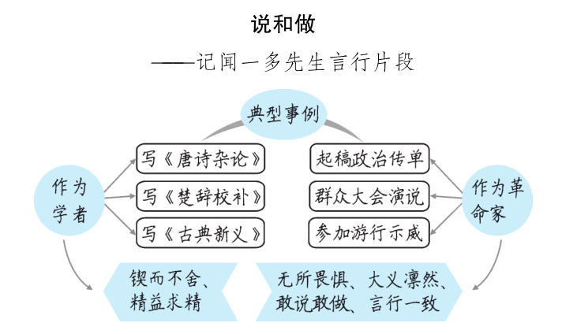
本课课文思路清晰、结构严谨。针对这一特点，本教学设计把教学内容主要确定为两个方面：梳理行文思路和感悟形象。其中感悟形象是教学重点。本教学设计从文章的重点段落、关键句、四字短语入手，引导学生层层深入，把握人物形象。设计中尤其在四字短语上下足了功夫：通过诵读四字短语，让学生体会文章语言的特质；通过品析四字短语，让学生感悟人物的精神品质；通过合理想象，融入四字短语还原情景，让学生全面立体地感悟人物形象。
本课的教学，重在教给学生阅读方法，敢于放手以充分锻炼学生的阅读能力。所以在学习闻一多先生学者形象之后，让学生以自主合作的方式去品析闻一多先生的革命家形象。这样既培养了学生自主探究的学习习惯，也通过当堂训练强化了学生的阅读技能。
背景链接
臧克家于1930年至1934年在青岛大学学习期间，是闻一多先生的高足，经常向老师请教问题。闻一多也很赏识臧克家，曾联络王统照等人，替他出资刊印《烙印》，又在大型杂志上撰文介绍。20世纪40年代，两人多有书信往来，如课文中提到的“1944年10月12日”的那封信，是闻一多答复臧克家欲至联大教书的问询的。闻一多先生遇难后，臧克家撰写《我的先生闻一多》以示哀悼。1980年又写了本篇散文，介绍了闻一多先生作为学者和革命家的光辉事迹。
疑难探究
闻一多作为学者时的“说”和“做”，与作为民主战士时的“说”和“做”有哪些不同？彼此有无关联？
作为学者时的闻一多潜心研究学术，是“做了再说，做了不说”；作为民主战士时的闻一多敢于为人民讲话，对敌人无所畏惧，是“说了就做”。以上两方面彼此是有关联的。闻一多作为学者时的“说”和“做”和作为民主战士时的“说”和“做”是相互贯通的，二者共同体现了他作为一名卓越的学者、伟大的爱国者、大勇的志士的风范。
3 列夫·托尔斯泰
◎文化自信：感受托尔斯泰博大、深邃的精神世界，学会用审视、批判的眼光看待社会黑暗。
◎语言运用：积累课后“读读写写”字词，能根据特定场景正确运用。
◎思维能力：整体把握作者的思路，体会先抑后扬的写作手法。把握传主独特的外貌特征，进而探索其精神世界。（重点）
◎审美创造：品味修辞手法的表达效果，感受课文典雅优美、酣畅淋漓的语言风格。（难点）
1课时
布置学生完成第3课预习部分。
一、知人论世，激趣导入
师：同学们，今天我们要认识一位伟大的人物。他的一生可以用“矛盾”一词来总结。这个人，他活着的时候，拥有极高的荣誉、地位以及大量财富，可是最后却孤单寂寞地死在一个不知名的小火车站；他被人们尊称为俄罗斯文学大师，最后的坟墓却是一个不起眼的小土丘；他是世袭贵族，却抛弃贵族的身份甘心做一个普通农民。今天，就让我们一起走进茨威格的《列夫·托尔斯泰》，来看看他究竟是一个怎样的人吧！
【设计意图】
由对列夫·托尔斯泰一生的简要概括，引导学生粗略了解传主的生平，知人论世，激发学生的阅读兴趣，引入课文。
二、初读感知，评托尔斯泰外貌的“丑”
1.预学展示
作者简介；文体常识；字词积累。（见本课“作者简介”“字词清单”栏目）
【设计意图】
以黑板展示、屏幕显示等形式，检查学生的预习情况。
2.整体感知
师：课文可分为几个部分？每个部分的主要内容是什么？
预设 可分为两个部分。
第一部分（1—5）：刻画托尔斯泰丑陋、平庸的外貌特征。
第二部分（6—9）：描写托尔斯泰那非同寻常的眼睛，揭示其不凡的精神世界。
3.聚焦“肖像画”
师：自由地默读课文第1—5段，说说茨威格笔下的托尔斯泰长什么样，给你留下了什么印象。
（以学生发言为主，不必拘泥于文段的先后顺序）
学生发言中，要关注以下几处难理解的语句：
（1）他生就一副多毛的脸庞，植被多于空地，浓密的胡髭使人难以看清他的内心世界。
预设 运用比喻的修辞手法，把托尔斯泰的“胡髭”比作“植被”，用“植被多于空地”来形容其“多毛的脸庞”，形象生动地突出了他面部的总体特征——多毛、胡髭浓密。
（2）长髯覆盖了两颊，遮住了嘴唇，遮住了皱似树皮的黝黑的脸，一根根迎风飘动，颇有长者风度。宽约一指的眉毛像纠缠不清的树根，朝上倒竖。一绺绺灰白的鬈发像泡沫一样堆在额头上。
预设 用“树皮”比喻皱纹又密又多的脸，用“树根”比喻又粗又杂乱的眉毛，形象地写出了托尔斯泰的胡子、眉毛、头发的特点，既使“画面”气韵生动，又使读者产生丰富的联想。
（3）天才的灵魂自甘寓居低矮的陋屋，而天才灵魂的工作间，比起一座真正的俄式皮帐篷来好不了多少。
预设 用“低矮的陋屋”比喻托尔斯泰的外貌，形象地写出了托尔斯泰身材的矮小与外貌的普通，与“天才的灵魂”形成鲜明对比。
（4）小屋粗制滥造，出自一个农村木匠之手，而不是由古希腊的能工巧匠建造起来的。架在小窗上方的横梁——小眼睛上方的额头，倒像是用刀胡乱劈成的木柴。
预设 “小屋”不是指托尔斯泰工作的地方，而是指他的外貌，比喻奇特而形象，突出托尔斯泰长相的平庸、粗陋。
教师小结：综上，可得出托尔斯泰的外貌给人的总体印象是“毫无艺术感、平庸，甚至粗鄙”。
【设计意图】
引导学生理解语句，感知作者运用修辞手法对托尔斯泰外貌所做的细腻描写。总结托尔斯泰给人的总印象，引导学生把握其独特的外貌特征。
三、再读课文，品托尔斯泰眼睛的深邃
1.概括“眼睛”描写
师：文章是从哪几方面来写托尔斯泰的眼睛的？
预设 写目光犀利；写眼睛蕴情丰富；写眼睛威力巨大；赞美托尔斯泰犀利的目光，同时揭示他人生的不幸。
2.分析“眼睛”特点
师：跳读第6—8段，寻找并画出描写托尔斯泰眼睛的比喻句。
（学生交流作答）
师：以下是由从文中挑选的关于描写托尔斯泰眼睛的比喻句组合成的一首小诗，请同学们自由朗读这首诗，说说这对眼睛有什么特点。
眼 睛
这道目光像黑豹的目光那样
这道目光像锃亮的钢刀那样
这道目光像枪弹穿透伪装的甲胄那样
这道目光像金刚刀切开玻璃那样
这对眼睛是手术刀
这对眼睛是X射线
这对眼睛像一只猎鹰
从高空朝一只胆怯的耗子俯冲下来——
把每一片虚假的伪装扯掉
把浅薄的信条撕烂
这对眼睛是寒光四射的匕首
锋刃无情，直戳要害
正好刺中了它们主人的心窝
预设 这对眼睛目光犀利、敏锐、深刻，蕴含丰富感情，威力大。
【设计意图】
把比喻句组成小诗，语言特点更加鲜明，让学生理解起来更为直观、透彻。
3.分析引用句
师：文中引用的高尔基的话，有什么表达效果？
托尔斯泰这对眼睛里有一百只眼珠。——高尔基
预设 这句话运用夸张的修辞手法，它很好地道出了托尔斯泰那种能把万事万物尽收眼底的全方位的观察力以及内心世界的丰富和充沛。课文中对这双眼睛的具体描绘可以视为这句话的注脚。这双眼睛因优美的音乐而热泪涟涟，因精神上的满足自在而闪闪发光，因忧郁而黯淡，显得麻木，神秘莫测；或者冷酷锐利，或者意趣盎然。
4.分析比喻句
师：齐读下面这两个比喻句，交流其含义。
（1）这道目光就像一把锃亮的钢刀刺了过来，又稳又准，击中要害，令你无法动弹，无法躲避。
（2）当这一副寒光四射的匕首转而对准它们的主人时是十分可怕的，因为锋刃无情，直戳要害，正好刺中了他的心窝。
预设 （1）将托尔斯泰的目光比作“锃亮的钢刀”，极言其目光的犀利、敏锐，直戳要害。表现了托尔斯泰拥有一双能够洞察世间一切的充满智慧的眼睛。
（2）把托尔斯泰犀利的眼神比作“寒光四射的匕首”，表明托尔斯泰对自我的审视和解剖也是相当冷酷而锐利的。他是自我灵魂的不断探寻者、解剖者。他执着地追求生命的真谛，审视社会，他在这种探寻中发现自己灵魂中的丑恶，为之痛苦并深深地忏悔。
5.分析写作手法
师：从前面几个部分的分析，我们可以看出，作者最主要的目的是赞美托尔斯泰还是贬低他呢？作者的这种写法叫什么？这样写有什么好处？
（学生交流讨论，举手作答）
预设 主要目的是赞美托尔斯泰。这种手法叫作欲扬先抑。文章以“突然”为标志，来了个逆转，先抑后扬，写托尔斯泰外貌的丑陋是为了反衬其非同寻常的眼睛和高贵的灵魂，这样写使全文形成一种巨大的反差，给读者以深刻的印象，同时让重点更突出，让作者的情感倾向更加鲜明，也让读者更能窥见托尔斯泰的内心世界。
【设计意图】
这一环节照应课本P17批注（“那对眼睛”所展现的情感世界是如此丰富），引导学生体会托尔斯泰眼睛的犀利、敏锐，感悟作者对托尔斯泰的赞美和敬仰之情，学习作者比喻、夸张的修辞手法及欲扬先抑的写作手法的运用。
四、深层探究，感悟托尔斯泰的“幸福”
师：阅读第9段，解决课文批注的最后一个问题：“看透事物本质”，却会失去幸福。这似乎不合常理，其中有何深意？
提示：1.“看透事物本质”，托尔斯泰看透了什么？2.“看透事物本质”与“失去幸福”之间有何联系？
资料助读1：
列夫·托尔斯泰晚年看到了社会问题的本质所在——俄国的农奴制和俄土战争使俄国农民生活在水深火热之中。他对农民产生了深深的同情，世界观发生激变，于是抛弃了贵族地主阶层的传统观点，站在广大农民的立场观察和抨击社会现实。他被列宁誉为“俄国革命的镜子”，是具有“最清醒的现实主义”的“天才艺术家”。他的一生，是在焦虑与不安、对真理不断地求索和勤奋创作中度过的。82岁，他走完了他的一生，留给我们的是《战争与和平》《安娜·卡列尼娜》《复活》等不朽的作品，是他不以暴力抗恶的思想。
预设 能够看清真相的人常是痛苦的，这就是我们常说的“智者的痛苦”，如果他既是智者又是仁者，那么他的痛苦将是双倍的。托尔斯泰正是这样的人，他看透了暴政、丑恶、虚伪和苦难，也看清了造成人世间种种罪恶的根源，并尽其毕生努力去改变它，但却事与愿违，这使得他不但没有找到幸福感，反而倍感痛苦，而这痛苦使他的“忧郁面孔上笼罩着消沉的阴影，滞留着愚钝和压抑”。
资料助读2：
他生前放弃了自己的贵族身份和生活方式，他死后更是安静而朴素，在他家乡的森林中无声地长眠，坟前没有墓碑。奥地利传记作家茨威格说：“他的墓成了世间最美的、给人印象最深刻的、最感人的坟墓……保护列夫·托尔斯泰得以安息的没有任何别的东西，唯有人们的敬意。”
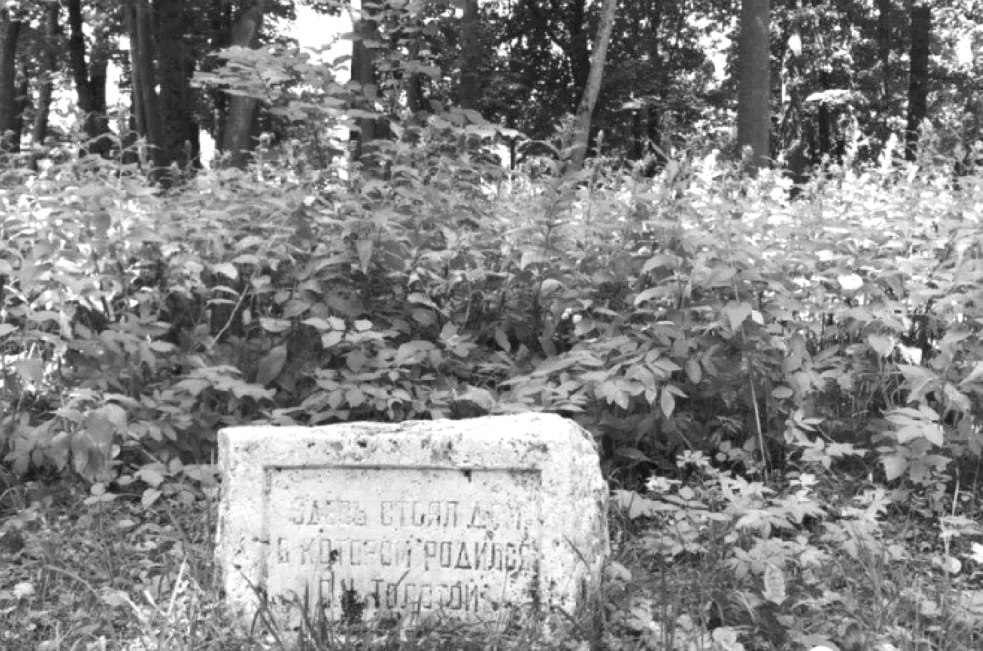
教师小结：难怪有人评价托尔斯泰是一个“痛苦的清醒者”。而老师认为，托尔斯泰肯定是“宁做痛苦的清醒者，也不做无忧的梦中人”。——这也正是托尔斯泰的魅力所在。
【设计意图】
此环节引用图文材料点拨学生，激活他们的思维，引导学生进一步理解茨威格对托尔斯泰的评价，从而帮助学生深入探索人物精神世界，帮助课堂教学顺利进行。
列夫·托尔斯泰
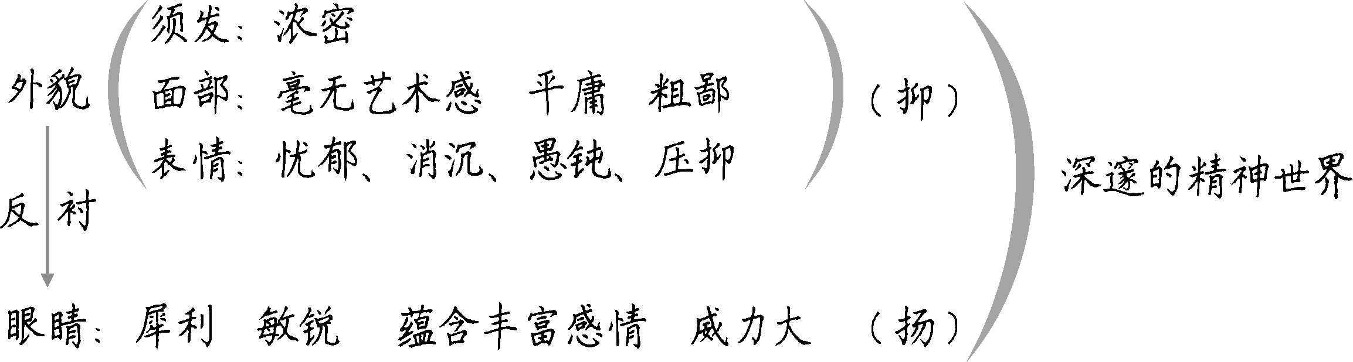
这节课采用板块式教学模式，把课堂内容分为四个板块，难度阶梯式地增加。整体来看，这堂课带领学生对托尔斯泰的认识从外表走向了内心，让学生明白一个人的高贵不在于相貌而在于灵魂。
作为一篇自读课文，本教学设计紧紧围绕课文旁边的批注，引导学生自主完成阅读。作为一篇长文，长文短教需要舍弃一些东西，同时本课属于传记类文体，又必须教给学生与传主相关的内容，因此在学习目标的确定上，学生会的，老师不教，内容理解就做得比较简单。教学过程中把修辞手法以及欲扬先抑的写作手法作为重点去教学，引导学生把握传主的特点，体会作者的情感倾向。
素养提升
欲扬先抑
“欲扬先抑”是一种常见的写作手法，欲扬先抑的“扬”，是指褒扬、抬高；“抑”，则是指按下、贬低。欲扬先抑就是在歌颂、赞美、肯定某人、事、物、景前，不从正面平铺直叙，而是从反面着手，用曲解、嘲讽，甚至挖苦的方式去贬低、抑制，甚至否定它，最后才显露出自己真实意图的一种构思方法。这种手法，可以使文章情节曲折多变，造成波澜，形成鲜明对比，容易使读者在阅读过程中，产生恍然大悟的感觉，留下比较深刻的印象。“扬”和“抑”，在艺术上都是一种强调手段。古人做文章强调“蓄势”，其实也是欲扬先抑、先抑后扬的道理。
宋代的朱熹、明代的归有光均主张“文须错综见意，曲折生姿”，著名的现代作家茅盾说：“一篇作品，不能平铺直叙，始终如一，也不能从头到尾，一味紧张。总得有错综变化，迂回曲折。”正确运用欲扬先抑的手法，就能达到这样的效果。运用欲扬先抑这一写作手法，需要注意以下事项：
首先，“抑”与“扬”的区别应鲜明。“抑”和“扬”的内容必须具有鲜明的对照性，通常应以相反对立的形式对照，这种对照越明显越好。
其次，“抑”和“扬”的变化应该是自然的。无论人们的情感态度有什么变化，都必须有一个过程，需要适当的过渡、融合，否则很容易让人感到突兀。
最后，“抑”和“扬”的比重要有度。对于“抑”“扬”两者，不能等同，应该重点突出“扬”的内容，“抑”的部分只要能起到对比作用，能为“扬”作铺垫即可。

4 孙权劝学
◎文化自信：了解古人的各种称谓语，积累出自文中的成语，强化对中国传统文化的认同；感受古人对于读书的重视，养成勤读书的好习惯。
◎语言运用：朗读课文，借助工具书和课文注释疏通文意；积累文中的文言实词，理解文中语气词的含义，体会其表达效果。（重点）
◎思维能力：分析人物对话，把握人物的性格特点。（难点）
◎审美创造：体会本文以对话为主，言简义丰的语言之美。
2课时
布置学生完成第4课预习部分。
第1课时
1.借助注释和工具书，读准字音，疏通文意。
2.通过师生交流，深入把握文意。
一、导入新课
师：同学们，今天我们共同学习一篇很有教育意义的文言小故事《孙权劝学》。首先，请同学们看文章题目，说说你对题目中哪个字或词比较感兴趣。
预设 ①我对“劝”字比较感兴趣，我想知道孙权劝谁，为什么要劝，是怎么劝的，劝的结果怎么样。
②我对“学”字比较感兴趣，我想知道学的是什么。
③我对“孙权”比较感兴趣，我想知道孙权是一个怎样的人。
师：看来，同学们从题目中得到了一些信息，但同时也存在着一些疑惑。那么，现在就让我们一起走进节选自《资治通鉴》的文言文《孙权劝学》，看看这个故事主要讲了什么。
（板书文题）
【设计意图】
直接从题目入手，向学生提问，让学生带着问题进入课文学习，以此激发学生对文本内容的探究欲望，为学生深入学习文本打下基础。
二、初读课文，读清读顺
1.了解作家、作品。（参见本课“作者作品”栏目）
2.初读课文，疏通重点字音。
师：请同学们根据大屏幕上的要求朗读课文。
（1）读准字音。（遇到不会读的字，可借助课下注释和工具书弄清读音）
（2）圈出文中你认为应该重视其读音的字，并说明理由。
（学生自由朗读课文后交流讨论）
预设 ①“邪”应该读“yé”，不读“xié”，因为“邪”是通假字，同“耶”。
②“卿”应该读“qīnɡ”，注意是后鼻音。
③“孤岂欲卿治经为博士邪”，“为”应该读“wéi”，因为在这里是“成为”的意思。
教师小结：今后我们学习古文时一定要注意，除了借助课下注释或工具书掌握生僻字的读音外，我们还可以根据多音字在句中的含义来选择其正确的读音，通假字只要判断出它所通之字，就可以确定其正确读音了。
文言文字音小贴士：
（1）借助课下注释或工具书掌握生僻字的读音。
（2）根据多音字在句子中的含义来判断字的读音。
（3）通假字要读所通之字的读音。
3.全班齐读课文，要求读准字音、读得响亮。
【设计意图】
引导学生关注文中易读错的字音，并明确文字读其音的原因，进而归纳出判断文言文读音的一般规律，帮助学生掌握系统学习文言文的方法。
三、再读课文，读懂大意
1.细读课文，疏通文意。
师：同学们已经能流利地朗读课文了，请同学们再次阅读全文，要求结合课下注释和工具书，以小组为单位疏通文意并翻译课文，遇到疑难先在小组内部解决，解决不了的发言提问，全班共同解决。
（小组合作，教师点拨指导）
翻译时需注意的句子：
（1）蒙辞以军中多务。
（2）孤岂欲卿治经为博士邪！
（3）但当涉猎，见往事耳。
（4）肃遂拜蒙母，结友而别。
预设 （1）“蒙辞以军中多务”一句是状语后置的倒装句，相当于“蒙以军中多务辞”。全句译作“吕蒙以军中事务繁多来推托”。古代汉语中有些语序与现代汉语不一样，翻译成现代汉语时就需要按照现代汉语的语序进行调整。
（2）“孤岂欲卿治经为博士邪！”一句中“治经”的意思是“研究儒家经典”，经，历来被尊为典范的著作，这里指《易》《书》《诗》《礼》《春秋》等儒家经典。“博士”是官名，始设于战国时期，西汉中期之后专掌经学讲授，可以保留。全句译作“我难道想要你研究儒家经典当博士吗！”
（3）“但当涉猎，见往事耳”一句中的“往事”在这里指“历史”，“耳”是句末语气词，是“罢了”的意思。全句译作“只是应当粗略地阅读，了解历史罢了”。
（4）“肃遂拜蒙母，结友而别”一句是省略句，“结友”前省略了“与吕蒙”，翻译时需要加上去。全句译作“鲁肃于是叩拜吕蒙的母亲，与吕蒙结交为朋友才分别”。
教师小结：在文言文的翻译过程中，我们需要注意一些古代汉语与现代汉语的差异。比如“往事”“耳”这类古今异义词，翻译时应该按照古代的意思来翻译。“蒙辞以军中多务”这类倒装句，翻译时应该调整语序，以符合现代汉语的表达习惯。还有“结友而别”这类省略句，翻译时需要补充被省略的部分，使句子表达更完整、连贯。对于文言文常见的翻译问题，老师有一个翻译提示分享给大家。
翻译提示：
留——国号、年号、地名、书名、人名等可以保留，直接使用；
替——用现代汉语双音词替换古代汉语单音词；
调——调整语序，使其符合现代汉语的表达习惯；
补——补充省略部分，使意思完整；
删——删去无实在意义的词，不译。
2.学生重新翻译并概括文意。
师：大家可以参考“翻译提示”重新调整自己的翻译，然后用一句话概括文章的主要内容。
（学生自由翻译并尝试概括，教师指名回答）
预设 在孙权的劝说下，吕蒙开始学习并大有长进，鲁肃为此感到惊叹并与之结为好友。
【设计意图】
本环节让学生以小组合作的形式翻译课文，培养了学生的自主学习习惯和团队协作能力；在引导学生掌握文言文翻译的方法之后，督促学生自查自纠，及时纠正翻译中出现的问题；最后通过朗读和概括主要内容来加深对文意的理解。
3.全班齐读课文并背诵全文。
（学生在翻译的基础上再次朗读，加深对文章内容的理解）
【设计意图】
本环节是让学生对课堂所学文言知识进行巩固和内化。背诵是文言文教学中不可缺少的环节，学生在背诵中能积累文言字词，深化对文章内容的理解。
第2课时
1.通过反复朗读课文，品味人物语言，把握人物性格特点。
2.认识学习的重要性，养成热爱读书的好习惯。
一、分角色朗读，体会人物心理
1.复习上节课所学，全班齐背课文。
2.尝试分角色朗读，注意人物语气。
师：这则文言文虽然篇幅短小，但叙事简练，注重以人物对话表现人物的性格特点，且对话生动传神，富于情味。这节课，我们尝试通过分角色朗读课文，走近人物，感受人物。
（学生自由练读。要求进入情景，读出情味）
师：在刚刚的试读中，同学们可能注意到了，本文有很多语气词，在朗读时，应该读出人物怎样的语气呢？
预设 （1）“不可不学！”这是一个双重否定句，而且句末用了一个叹号，应该读出坚定、严肃的语气。
（2）“卿今当涂掌事”表现了孙权对吕蒙的关心和器重，所以应该读得语重心长一些。
（3）“孤岂欲卿治经为博士邪！但当涉猎，见往事耳。”“邪”后用了一个叹号来加强语气，应读出吕蒙在推托后孙权对他的一种责备的语气。“耳”是“罢了”的意思，说明孙权不想给他太大的压力，语气由责备变得平和、亲切了。
（4）“卿今者才略，非复吴下阿蒙！”这一句句末也是一个叹号，表现了鲁肃的吃惊，惊讶于吕蒙的才略与以前判若两人。
（5）“士别三日，即更刮目相待，大兄何见事之晚乎！”这里也用了一个叹号结尾，表现了吕蒙内心的自豪和对自身成长的喜悦，以及对鲁肃看法转变的调侃。
3.学生分角色朗读，体会人物心理。
师：大家推荐四名同学分角色（一个旁白，三个人物）朗读课文。其他同学用心聆听，并对四人的朗读作出点评。
（分角色朗读后，学生自由点评，教师总评）
教师小结：好的朗读不仅要口齿清晰、声音响亮，还要读准字音，读对语气，读出文字背后的深意。刚才的四位同学就准确地把握了人物的心理，读出了角色应有的语气。全班再次齐读课文，记得一定要读出人物的心理和语气。
【设计意图】
本环节通过分角色朗读，让学生在实践中揣摩人物说话的语气，进而把握情感，并据此理解人物的心理和性格，逐层深入学习。
二、品味人物语言，把握人物形象
1.介绍背景资料，全面了解人物。
师：在大家入情入景的朗读中，我们似乎又回到了那个风起云涌、英雄辈出的三国时代。宋代文豪苏轼云：“江山如画，一时多少豪杰。”三国时期的东吴，就是这样一个群英荟萃之地。他们是……
孙权：英勇果断，胆略过人。东汉末，继承其兄孙策之位，据有江东六郡，后联合刘备，在赤壁之战中大败曹操。三国时期吴国的建立者。
吕蒙：早年“果敢有胆”，后多读史书、兵书，学识渊博。三国时期吴国军事家。
鲁肃：治军有方，深谋远虑，见解超人，继周瑜之后掌管吴军。三国时期吴国政治家、外交家和军事家。
2.细读课文，探究人物形象。
师：孙权、吕蒙、鲁肃都是三国时期著名的英雄人物，在今天我们所学的文言文中，你能找到他们成为英雄所具备的某些品质吗？请同学们细读课文，在文中的句子或词语里找出相关依据，并作好批注。
（学生自由交流讨论，教师点拨指导）
预设 孙权：
（1）“卿今当涂掌事，不可不学！”表现孙权对吕蒙很关心，同时对他寄予厚望。说明孙权是一位关心下属、善于培养人才的君主。
（2）“卿言多务，孰若孤？孤常读书，自以为大有所益。”当吕蒙用“军中多务”来推托的时候，孙权不仅没有生气发怒，而且还拿自己的经历现身说法鼓励吕蒙，让吕蒙最终无法推辞。这说明孙权是一位心胸开阔、善于劝说的君主。
吕蒙：
（1）“蒙乃始就学。”吕蒙于是开始读书学习，说明吕蒙能够虚心接受别人的劝导。
（2）“士别三日，即更刮目相待。”吕蒙本来是一个并不很愿意学习的人，在短时间的学习之后，就能令人“刮目相待”。由此可见，吕蒙是克服了很多困难，下了很多苦功，才有此成就的。说明吕蒙是一个有毅力、能吃苦的人。
鲁肃：
“肃遂拜蒙母，结友而别。”“拜蒙母”，可见他对吕蒙及其母亲的尊重。拜见蒙母之后，他与吕蒙结为好友。由此可见，鲁肃非常尊重人才，爱惜人才，善于结交有才之士。
教师小结：从文中的具体语句可以看出，孙权是英雄识英雄，鲁肃是英雄敬英雄，而吕蒙则通过自己的刻苦学习，将自己打造成了一个文武兼备的英雄。
【设计意图】
这一环节引导学生抓住文中的关键语句分析人物形象，是在上一教学环节基础上对能力的提升。通过探寻三个英雄人物的不凡之处，学生能够对人物形象及其性格特点把握得更深入、更全面。
三、延伸拓展，探究主题
师：我们不仅要带着问题走进课文，更应该带着深层次的理解走出课文。老师想开个微型记者招待会，分别采访孙权、吕蒙、鲁肃。接下来，老师扮演记者，同学们扮演自己所欣赏的角色，接受记者的采访。
记者提问：孙权先生，您好！您觉得您的下属吕蒙在学习上有如此大的进步靠的是什么？
（所有扮演孙权的学生举手，老师任选学生回答问题）
预设 吕蒙在学习上有如此大的进步，一方面靠的是他自己的努力和勤奋，一方面也有我的鼓励和引导。
记者提问：鲁肃先生，久仰大名。您觉得您的好朋友吕蒙能有如此大的变化，除了自身的努力、善于听取别人的建议，还有别的因素吗？
（所有扮演鲁肃的学生举手，老师任选学生回答问题）
预设 我觉得是孙权劝得好，他言传身教，情恳意切，善于劝人。其次孙权教得也好，他教给了吕蒙一种有效的读书方法——涉猎法，并现身说法，让吕蒙能放下包袱去读书。
记者提问：吕蒙先生，我最想采访的人就是您。作为一名成功人士，您有什么建议或忠告要说给在座的同学们听听吗？
（所有扮演吕蒙的学生举手，老师任选学生回答问题）
预设 ①多读书能拓宽视野，丰富知识。
②无论起点如何，坚持不懈的努力学习是实现进步的关键。
③用心听取别人的建议，并努力去做到最好。
教师小结：感谢三位接受我的采访！吕蒙先生的话让老师想起了冰心的名言：读书好，好读书，读好书。同学们，让我们与书籍同行，打好人生的基础；让我们以博览为志，拓宽视野。“腹有诗书气自华。”“问渠那得清如许？为有源头活水来。”愿同学们在知识的海洋里乘风破浪，扬帆远航！
【设计意图】
本环节采用记者采访的活动形式，由课内延伸至课外，最大限度地激发学生学习的兴趣。学生在活动中，不仅可以探究文章主题，更能切身体会到学习的重要性。
四、布置作业
1.课后自己整理、积累相关的文学常识和文言词语。
2.比较阅读。通过比较《孙权劝学》和《伤仲永》，深化对课文内容的理解。
【设计意图】
两个作业难度适中，实用性强。让学生有意识地整理和积累文言知识，在迁移运用中理解读书的重要性，逐步提高文言文阅读能力。
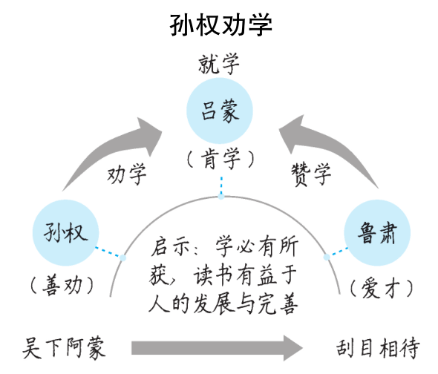
《孙权劝学》一文篇幅不长，且以人物对话为主，所以本教学设计以语言的诵读与品味为主。首先“分角色朗读”，让学生揣摩不同人物说话时的语气和心理；其次“品味人物语言”，让学生深入文本中去把握人物的性格和品质。最后“记者采访”环节让一堂课在轻松、愉快的氛围中走向尾声，学生在回答“记者”问题的过程中，了解文章的主旨，懂得了读书、学习的重要性。这样的设计让学生真正参与到了文言文的学习之中，学得轻松、学得有趣、学有所获，充分激发了学生学习文言文的兴趣。
本教学设计运用小组合作的方式解决句子的翻译问题，小组解决不了的，再全班共同解决。这样做不仅防止了“满堂灌”的情况发生，更能够让学生学到正确、有效翻译文言文的方法。只要像这样持之以恒，学生将会发现文言文翻译不是只能死记硬背，而是有一定章法可循的。解决了文言字词句的问题，学习文言文就轻松多了。
素养提升
《孙权劝学》是如何以对话刻画孙权、吕蒙的形象的？
刻画孙权，以直接的对话描写为主。孙权劝学，先向吕蒙指出学习的必要性，即因其“当涂掌事”的重要身份而“不可不学”；接着根据吕蒙的实际情况，运用反问句强调自己的观点；再针对吕蒙的推托之词而用“孰若孤”的反问指出其理由不成立；最后现身说法，使吕蒙无可推辞，“乃始就学”。从孙权的话中，既可以看出他的善劝，又可以感受到他对吕蒙的关心与期望。
刻画吕蒙，是直接描写和侧面烘托相结合。“卿今者才略，非复吴下阿蒙！”是鲁肃情不自禁发出的赞叹，借鲁肃之口写出了吕蒙变化的巨大，从侧面表明吕蒙开始学习后才略有了惊人长进。“士别三日，即更刮目相待，大兄何见事之晚乎！”是吕蒙对鲁肃赞叹的巧妙应答。从吕蒙的回答中可见他颇为自得的神态和当之无愧的坦然态度。
文化常识
博 士
“博士”一词是指中国高等教育的最高一级，很多人都以为它是舶来品，其实并非如此。“博士”一词不仅是中国本土产物，而且历史悠久。
博士，初泛指学官，源于战国。秦及汉初，博士成为一种官职，其职责主要是掌管图书，通古今，以备顾问。汉武帝时设五经博士，在太学中专门教授儒家经典。
此外，古代还把专门精通某一种技艺的人称为“博士”，如“医学博士”“算学博士”等。后来还出现了“茶博士”的称呼，这是套用“博士”这一职衔称呼茶楼、茶馆内沏茶跑堂的堂倌。《水浒传》、“三言二拍”中就有很多关于“茶博士”的描写。
现在“博士”一词和学位挂钩，其官职之意已经消失。
第一单元阅读综合实践
一、核心素养目标
（一）文化自信
通过对杰出人物事迹的学习与探究，增强对优秀人物精神品质的认同感，提升文学鉴赏能力，丰富自身审美情趣，激发传承和弘扬优秀文化的热情。

（二）语言运用
1. 学会从文章结构特征、关键语句和主要事件中准确概括杰出人物的精神品质，提升语言概括能力。
2. 综合运用多种写作手法塑造人物形象、表现人物精神品格，提高语言表达的丰富性和准确性。
3. 把握长句和短句交替使用的句式特征，了解不同句式的表达效果，并能在写作和表达中灵活运用，增强语言感染力。

（三）思维能力
1. 培养学生善于从文本中提取关键信息、归纳总结的思维习惯，提高逻辑思维能力。
2. 通过合作探究和自主学习，鼓励学生深入思考、大胆质疑，培养批判性思维和创新思维能力。

（四）审美创造
引导学生发现杰出人物身上蕴藏的真、善、美，感受文本中多样的写作手法和句式运用之美，并用文字和其他形式将对人物的理解与感受表现出来，提升审美创造能力。

二、教学课时
1课时

三、教学过程
（一）导入新课
杰出人物是人类历史天空的璀璨星辰，更是一个时代的精神坐标。为宣传杰出人物的先进事迹，为青少年树立学习榜样，唤起青少年对理想的憧憬与追求，校团委开展主题为“我心中最亮的星”专题活动，让我们一起参与活动，完成学习任务。

【设计意图】通过创设校团委活动情境，激发学生的参与热情，自然引出本节课的学习任务，降低学生对综合实践活动的畏难情绪。

（二）读教材，学方法
1. **了解概括人物精神品质的方法**
引导学生回顾四篇阅读课文内容，思考如何借助文章结构特征、关键语句和主要事件概括提取杰出人物的精神品质。

预设：
（1）关注文章的行文结构，如总分总结构中，开头和结尾部分往往会对人物的整体评价或精神品质进行总结概括。
（2）抓住文中的关键语句，如抒情、议论性的句子，直接点明人物的精神品质。
（3）梳理文章中的主要事件，从人物在事件中的行为、表现来归纳其精神品质。

2. **学习多种写作手法塑造人物形象**
学生自主阅读课文，思考作者在塑造人物形象时运用了哪些写作手法。

预设：
（1）外貌描写：通过对人物的体态、容貌、衣着等方面的描写，展现人物的特点，如《列夫·托尔斯泰》中对托尔斯泰须发的描写。
（2）语言描写：选择人物有代表性的语句，揭示其内心世界，表现其个性和思想，如《说和做——记闻一多先生言行片段》中闻一多先生大骂特务的语言。
（3）动作描写：精心选择恰当的动词，刻画人物的行为动作，突出人物的性格和品质，如《列夫·托尔斯泰》中对其进门动作的描写。
（4）心理描写：直接展现人物的内心世界，表现人物丰富而复杂的思想感情。
（5）其他手法：还可运用对比、衬托等手法，突出人物形象，如《邓稼先》中将邓稼先与奥本海默进行对比。

3. **把握句式特征及表达效果**
以小组为单位，在课文中找出长句和短句，分析其特点和表达效果。

预设：长句内容丰富、结构复杂，适合表达较为复杂的思想和情感，使表达更严谨、周密；短句简洁明快、节奏紧凑，能够增强语言的表现力和感染力，突出重点。

（三）绘名人，学经典
1. **经典再回顾**
教师展示课文中的经典描写语句，引导学生分析运用的描写手法，说说表现了人物的哪些精神品质或性格特征。

预设：
（1）“他‘做’了，在情况紧急的生死关头，他走到游行示威队伍的前头，昂首挺胸，长须飘飘。”（动作、外貌描写）表现了闻一多先生为争取民主不怕牺牲的大无畏革命精神。
（2）“这种穿透心灵的审视仅仅持续了一秒钟，接着便刀剑入鞘，代之以柔和的目光与和蔼的笑容。虽然嘴角紧闭，没有变化，但那对眼睛却能满含粲然笑意，犹如神奇的星光。”（外貌、神态描写）生动形象地写出了托尔斯泰丰富的内心世界。

教师小结：通过分析这些经典语句可知，要写出人物的精神品质和性格特征，需综合运用多种描写手法，细致描摹人物。

2. **典型人物描摹**
活动一：说出“我心中最亮的星”
选定本单元的一个人物作为心目中的杰出人物，从课文或课外相关资料中提炼对这一人物的认识，为他配一段100字左右的推荐词。可以是总结概括式的介绍，也可以截取人物的一段有代表性的话或他人的一段评价。之后根据对人物的认识，结合其最鲜明的性格特征或精神特点，配一张最能体现人物精神的图片，用“我选取______先生_________这张图片，图片中的________最能体现先生_________的精神特征”句式表达。

活动二：绘出“我心中最亮的星”
从课文中梳理作者记述的典型事件，分析在记叙中如何体现人物精神品质；运用简要的图示或者提纲，梳理各篇课文在写法上的特点，揣摩作者表现人物精神品格的方法。小组交流讨论后在班级分享。

【设计意图】通过这些活动，引导学生深入理解课文，学会运用多种手法分析和表现人物，提升学生对人物的认知和表达能力。

（四）绘同学，用方法
活动：读出“我心中最亮的星”
以小组为单位，进行长短句互换练习，也可自选例子，体会长句和短句不同的表达效果。小组内分享交流，总结不同句式在不同语境中的运用技巧。

【设计意图】让学生在实践中掌握长短句的表达效果，提高语言运用能力，能够根据表达需要灵活变换句式。

（五）课堂小结
本堂课我们通过参与“我心中最亮的星”专题活动，抓典型事件、借助多种写作手法认识并推荐了心中的杰出人物，学会了塑造人物的方法，还了解了长短句的表达效果。希望同学们在今后的学习和生活中，继续学习杰出人物的精神风采，向英雄人物看齐，同时将所学的写作方法运用到实际写作中。

（六）课堂检测，当堂反馈
设计相关题目，如概括人物精神品质、分析写作手法、改写句子并说明表达效果等，要求学生当堂完成，师生共同订正，针对学生未掌握的知识及时进行巩固强化。

（七）布置作业，课后巩固
阅读茨威格的《人类的群星闪耀时》，撰写读书笔记。要求从人物精神品质、写作手法、句式运用等方面进行分析和感悟。

四、板书设计
阅读综合实践
1. 概括人物精神品质：结构、语句、事件
2. 塑造人物形象手法：外貌、语言、动作等描写，对比衬托等
3. 句式特征及效果：长句、短句

五、设计亮点
本次教学设计将阅读与实践活动紧密结合，以校团委活动为情境主线，激发学生兴趣。通过多样化的学习任务，让学生在实践中掌握概括人物精神品质、运用写作手法和理解句式效果的方法，实现讲练结合，提升学生的语文综合素养。
写作 写出人物特点
◎文化自信：增强文学鉴赏能力，提高文学素养，培养文学创作能力，丰富审美情趣。
◎语言运用：运用外貌、语言、动作等描写方法细致描绘人物，突出人物的特征；学会以事写人，用典型事例表现人物性格特点。（重点）
◎思维能力：培养学生善于观察、善于发现、善于积累的习惯，并鼓励学生将这些信息准确、形象地表达出来。（难点）
◎审美创造：能够发现普通人身上蕴藏的真、善、美，并用文字将其表现出来。
2课时
第1课时
1.学习观察方法，学会抓住特征刻画人物。
2.学习通过外貌、语言、动作、心理描写等突出人物的精神品质和性格特征。
一、导入新课
古时候，有一个县衙贴出告示，要抓一小偷。告示内容是：今有一人入室偷窃，所盗数额巨大，现悬赏五十两缉捕。该小偷，个子不高不矮，身材不胖不瘦，脸色不黑不白，眼睛不大不小，嘴巴不宽不窄。请有线索者速告本县。
师：通过这则告示，能抓到小偷吗？为什么？
预设 不能。因为这则告示中对小偷的描述没有突出小偷的外貌特征，没有辨识标志。
师：由此观之，仔细观察并抓住人物的特征，是写出符合其特点的作品、达到“写谁像谁”效果的关键。
【设计意图】
本环节设计通过故事导入，旨在降低学生对抓外貌特征写人作文的畏难情绪，激发学生对人物外貌特征的重要性的认识和学习本课内容的参与意识。
二、读教材，学方法
1.了解描写手法
学生自主阅读教材P24“写出人物特点”，并交流思考：如何写出人物特点？
预设
（1）以貌传神，写出人物的特点。
外貌描写又叫肖像描写，指对人物的体态、容貌、衣着、神情的描写。外貌描写要求根据需要，抓住特征，绘形传神，刻画性格，显示灵魂。外貌描写必须切合文章的主题，能为刻画人物服务。
（2）用语言、动作描写等展示人物个性。
言为心声。一个人的语言表达是展示其性格特征的镜子。所以，写人一定要重视语言描写，选择人物有代表性的语句来刻画其内心世界，表现其个性和思想。注意语言要符合人物的身份。
动作描写能表现人物性格。除语言外，人的行为也是受思想感情支配的。动作描写对刻画人物性格、表现人物品质有着非常重要的作用，要描写人物的行为，就必须细心观察人物的动作，精心选择最准确、最恰当的词语。
（3）用心理描写直接展现人物的内心世界。
通过对人物的心理进行描写，能够直接深入人物灵魂，揭示人物的内心世界，表现人物丰富而复杂的思想感情。心理描写要实事求是，恰如其分，不可主观臆造，不可无限制地扩大。
2.分析示例，加深理解
师：接下来，让我们根据例文了解一下各种描写手法。
（1）外貌描写
“画”肖像时，可描写人物的容貌、衣着、体态、神情等。还可以抓住人物的局部特征重点描绘，如小酒窝、眯缝眼、忧郁的眼神、乐观的笑容等。
【示例】他生就一副多毛的脸庞，植被多于空地，浓密的胡髭使人难以看清他的内心世界。长髯覆盖了两颊，遮住了嘴唇，遮住了皱似树皮的黝黑的脸，一根根迎风飘动，颇有长者风度。宽约一指的眉毛像纠缠不清的树根，朝上倒竖。一绺绺灰白的鬈发像泡沫一样堆在额头上。不管从哪个角度看，你都能见到热带森林般茂密的须发。像米开朗琪罗创作的摩西一样，托尔斯泰给人留下的难忘形象，来源于他那犹如卷起的滔滔白浪的大胡子。（《列夫·托尔斯泰》）
（2）语言描写
语言描写要能够表现人物的思想感情，反映人物的心理活动。语言要性格化，符合人物的身份，表现出个性特征来。
【示例】在李公朴同志被害之后，警报迭起，形势紧张，明知凶多吉少，而闻先生大无畏地在群众大会上，大骂特务，慷慨淋漓，并指着这群败类说：“你们站出来！你们站出来！”（《说和做——记闻一多先生言行片段》）
（3）动作描写
“描”人物的行为、动作时，要抓住人物个性化的动作，精心选择恰当的动词，运用细节描写，突出人物的思想、性格，表现人物特点。
【示例】门终于开了，进来的却是一个矮小敦实的人，由于步子轻快，连胡子都跟着抖动不停。他刚进门，差不多就一路小跑而来，然后突然收住脚步，望着一位惊呆了的来客友好地微笑。他带着轻松愉快的口气，又迅速又随便地讲着表示欢迎的话语，同时主动向客人伸出手来。（《列夫·托尔斯泰》）
（4）心理描写
刻画心理，要写出人物细微的感情和心理变化过程，反映出人物的感受、特点。
【示例】我躺在我的儿童床上，仔细回味这一天带给我的快乐。那是平生第一次，我无比渴望新一天的到来。（《再塑生命的人》）
三、绘名人，学经典
1.经典再回顾
师：下面我们再看看几处经典描写，通过分析人物的描写方法，说说这些句子分别表现了人物的哪些精神品质或性格特征。
（1）他“做”了，在情况紧急的生死关头，他走到游行示威队伍的前头，昂首挺胸，长须飘飘。（动作、外貌描写）
（2）这种穿透心灵的审视仅仅持续了一秒钟，接着便刀剑入鞘，代之以柔和的目光与和蔼的笑容。虽然嘴角紧闭，没有变化，但那对眼睛却能满含粲然笑意，犹如神奇的星光。（外貌、神态描写）
（3）及鲁肃过寻阳，与蒙论议，大惊曰：“卿今者才略，非复吴下阿蒙！”（神态、语言描写）
（学生讨论后发言，逐一分析）
预设 （1）通过对闻一多先生“昂首挺胸”“走到游行示威队伍的前头”的动作描写和“长须飘飘”的外貌描写，表现了闻一多先生为争取民主不怕牺牲的大无畏的革命精神。
（2）这句话主要描写了托尔斯泰的眼睛，运用了外貌描写和神态描写，生动形象地写出了托尔斯泰丰富的内心世界。
（3）通过描写鲁肃“大惊”的神态和他对吕蒙夸赞的话语，侧面表现出吕蒙读书后才略有了惊人的长进。
教师小结：从上面的分析，我们可以知道要写出人物的精神品质和性格特征，必须抓住人物的特征，细致描摹，揭示其精神内涵。
2.典型人物描摹
下面我们一起来描摹经典人物，看是否能用文字写出人物的精神品质和性格特征。
观察下面鲁迅的图片，通过外貌描写表现出人物的精神品质和性格特征。
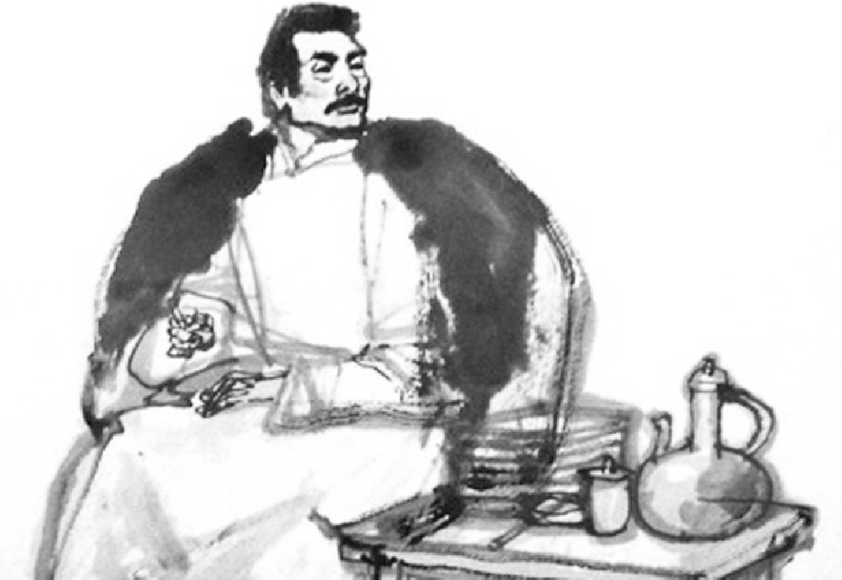
（1）学生结合自己对鲁迅先生的了解，尝试写作。
（2）小组交流。
（3）教师展示名家作品片段并引导分析。
他的面孔是黄里带白，瘦得教人担心，好像大病新愈的人，但是精神很好，没有一点颓唐的样子。头发约莫一寸长，原是瓦片头，显然好久没剪了，却一根一根精神抖擞地直竖着。胡须很打眼，好像浓墨写的隶体“一”字。（阿累《一面》）
师：这段文字从哪几个方面对鲁迅先生进行了外貌描写？哪些词语能体现鲁迅先生的精神品质和性格特征？
预设 从面容、头发、胡须三个方面对先生进行了外貌描写。先生面部消瘦，但精神很好。“一根一根”“精神抖擞”“直竖”“打眼”“浓墨写的隶体”等字眼表现了先生顽强和倔强的性格特征，这正是作者要极力刻画的民主战士的形象。
3.修改习作
（1）学生将刚才的习作进行修改，着眼于通过外貌描写体现人物的精神品质和性格特征。
（2）小组内再次展示习作，评选优秀习作。
（3）全班展示修改成果：每组选出一篇修改前后的习作对比，展示交流。
（4）师生根据展示作品进行点评。
【设计意图】
本环节意在引导学生明确人物描写方法的作用，引导学生在具体语言环境和实践中逐步提升描写人物的能力。
四、绘同学，用方法
师：平时，我们最熟悉的人莫过于朝夕相处的同学，你仔细观察过你的同学吗？你能用文字描述出来，让别人猜出他（她）是谁吗？
1.学生习作，小练笔
请同学们仔细观察同桌或你最熟悉的一个同学，结合他（她）平时的语言、动作、神态，用200字左右给他（她）“画”一幅肖像。写好后，展示出来，我们一起来猜猜他（她）是谁。
（1）学生写作。
（2）小组互相交流评价。
（3）小组推荐优秀习作展示：展示→猜人物→点评。
2.修改范文，明确方法
（1）修改示例。
师：这些同学都能抓住人物特征，让人一猜就中。本节课开头讲的那个故事里的小偷，因外貌特征描写不突出，难以辨别。假如你是县官身边的师爷，你认为如何修改告示才方便抓住小偷呢？
（学生自主修改，教师指名展示并点评）
（2）修改习作。
小组合作，修改刚才描写同学的习作。
步骤：
①小组内，每个同学再次展示习作。
②小组长组织，对不能很好突出人物特征的习作逐一进行集中修改。
③全班展示修改成果：每组选出一篇修改前后的习作对比，展示交流。
④师生对展示作品一一点评。
结束语：这节课，我们知道了写人要抓住特点。要抓住特点，先要学会细心观察，从外貌、语言、动作、神态等方面细致观察，写出人物个性特点。抓住特点描写人物就是为了表现人物的精神品质和性格特征。
【设计意图】
本环节通过让学生描述自己的同学，进行写作实践，将理论与实践相结合。
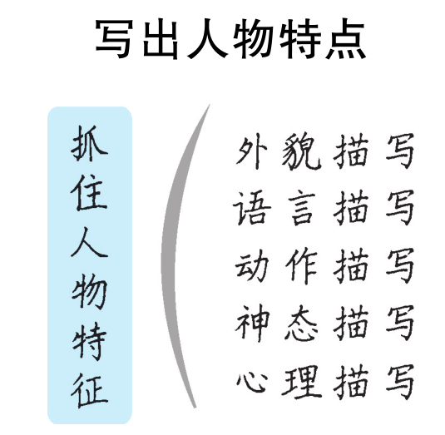
第2课时
1.学会以事写人，在典型事例中刻画人物形象。
2.能抓住细节描写人物，突出人物特征。
一、启发思考，导入新课
师：“人”从来都不是孤立存在的，而是处在一件件事情中。要把人写“活”，写成“他自己”，就要把人放在事件中写，写他与别人的交往，写他富有个性的语言、动作行为和心理活动。所以，要想写出一个人的精神特征，还要学会以事写人。
二、精选事例，以事写人
师：我们在写人时，会发现有很多事情可以写。哪些事是必须写的，哪些事是可写可不写的，哪些事是完全没必要写的呢？这时我们心中要有一个核心，即能够表现人物特征的事情要写，表现人物精神品质和性格特征的事更要重点写。写的事情可以是一件，也可以是几件。
1.课文引路，学习方法
师：现在我们以《邓稼先》为例，学习通过几件事表现人物精神品质和性格特征的写法。
（1）回顾《邓稼先》，师生一起理出课文的主要事件：
①在美国获得博士学位后立即回国。
②28年间始终站在中国原子武器设计制造和研究的第一线。
③病重期间还参与拟写了关于中国核武器发展的建议书。
④特殊时期能说服两派群众组织，说服工宣队、军宣队的成员。
⑤写信证实中国核武器的研制没有任何外国人参与。
⑥井下信号测不到，坚决不肯撤离。
（2）根据主要事例引导学生用表格展示这些事件反映出来的邓稼先的精神品格：
事例 | 精神品格
在美国获得博士学位后立即回国。 | 忠诚爱国
28年间始终站在中国原子武器设计制造和研究的第一线。 | 坚持不懈
病重期间还参与拟写了关于中国核武器发展的建议书。 | 鞠躬尽瘁，死而后已
特殊时期能说服两派群众组织，说服工宣队、军宣队的成员。 | 诚恳无私
写信证实中国核武器的研制没有任何外国人参与。 | 胸怀坦荡，自尊自豪
井下信号测不到，坚决不肯撤离。 | 身先士卒，无私无畏
师：根据表格，我们可以清楚直观地感受到这些事例所反映出来的邓稼先的精神品格。
2.学以致用，尝试选材
（1）学生自选课本中的人物，列表格或画思维导图
（2）展示交流
【设计意图】
本环节旨在引导学生明确如何围绕人物的精神品质和性格特征选择材料，刻画人物内在的个性特征。
三、抓住细节，事中显神
当我们写多件事情来表现人物时，要处理好叙事的详略。详写的事情也不能面面俱到地展开叙述，而应该突出重点，要将概括叙述与具体叙述相结合，力求通过一些具体、微小但典型的细节表现人物特点。
例文引路，学习方法。
师：下面我们以作文《令我感动的陌生人》为例，一起学习用细节描写表现人物形象的方法。
令我感动的陌生人
李佳怡
这个令我感动的陌生人曾是让我害怕和厌恶的人，如今再想起他，我心里却满是敬佩和温暖。
那天，白沙口大榕树下，我们几个孩子正在你追我赶地玩游戏。突然，不知是谁大喊一声：“你们看！那个‘呆瓜’又来了！”大家齐刷刷地往后一瞧，原来是那个小时候被高烧烧坏了脑子的中年男人。大家接着就闹哄哄地拍手唱起来：“村里有个大‘呆瓜’……”
“呆瓜”没有破口大骂，迈着罗圈儿腿走了几步，就定在原处。突然，他憨憨地对我们笑了，脸上的皱纹挤在一起，露出又黄又歪的牙齿，发出奇怪的声音。一个年幼的孩子被吓哭了，个头儿较高的一个孩子便冲“呆瓜”脚下扔了一块石头，得意地对小伙伴说：“我保护你们！看，他就是个‘呆瓜’，别理他，我们去其他地方玩。”
“呆瓜”依然在憨笑，还流着口水，我心里不禁也生出厌恶和反感。
本以为我和他不会再见面，直到那一天，我在一条小巷子里又遇到了他。
当时，我正背着书包往家走，一个人突然从拐角冲了出来。定睛一看，是他！是那个“呆瓜”！我吓得心里一紧，连动都不敢动。还好，他没注意到我们，而是自顾自地向巷子那头的车辆连连摆手示意，头也随着手摇晃，看上去很是滑稽。他这是在干什么？一辆辆车左冲右突，伴随着阵阵愤怒的喇叭声把他挤到一边。他急得攥紧了拳头，双臂又甩又打，就像一只焦急的猴子。见没人理他，他竟直接冲到了巷子中央。
他不要命了吗？我的心都快跳出来了。
他身前的车赶紧停下。紧接着，他走过去，敲开车窗，叽里哇啦说了一堆话。没想到，司机一把把他推开，他差点儿摔倒。还没站稳，他又着急地冲上前去拦车。堵住的车和围观的人越来越多。
这时，巷子这头有人大喊：“前面发生交通事故了，别往前走了。”“呆瓜”看着推开他的司机，小鸡啄米似的点着头，手指着出事故的方向。排在后面的汽车这才开始有序地倒车，准备换一条路走。这时，“呆瓜”轻轻舒了一口气，擦擦额头上的汗，悄无声息地迈着罗圈儿腿离开了。
我看着他离去的瘦小的背影，觉得竟是如此高大，而我和人群却显得那么渺小。
思考下列问题：
（1）这篇习作中画横线的句子属于什么描写？有什么作用？
预设 既是动作描写，又是细节描写，表现了“呆瓜”的焦急。
（2）本文有哪些优秀之处可供借鉴？
预设 ①选材典型。作者在写作时，没有泛泛而谈，而是精选素材——“呆瓜”帮忙拦车，凸显“呆瓜”热心善良的优秀品格。②采用欲扬先抑的写作手法。作者在写作时没有一上来就赞美“呆瓜”，而是先写“呆瓜”的“呆”，写“我”对他的厌恶，后面再写“呆瓜”的善良。这种写法可以使文章波澜起伏，同时构成鲜明对比，给读者留下更加深刻的印象。③细节描写。多处使用细节描写，凸显了“呆瓜”的性格。
【设计意图】
本环节是对之前所学的知识点的综合运用，是综合能力的展示。通过对完整文章的分析，全面了解围绕人物精神品质和性格特征选择材料，运用细节描写刻画人物形象的方法。课堂实践可操作性强，直观，易于学生学习和评价。
四、布置作业
也许闭上眼睛你都能想出好朋友的样子，想到发生在你们之间的故事。以《我的好朋友》为题，写一篇作文。不少于500字。
师：为了帮助大家更好地完成这篇作文，老师在教材的基础上，另外补充了几条“提示”。
提示：
1.选材要精。写作时，要精选典型事例来表现人物性格特点；如要使用多个事例，则事例之间要有主次、详略之分。
2.要写出人物的性格和精神气质。可以使用多种描写方法来表现人物的性格和精神气质。
3.可以采用对比的手法突出人物形象。通过对比，可以鲜明地展示人物的性格特点、情感变化或成长历程，从而增强文章的表现力和感染力。
【设计意图】
以教材中的“写作实践二”为例，以作业的形式帮助学生熟练掌握写出人物特点的各种方法。
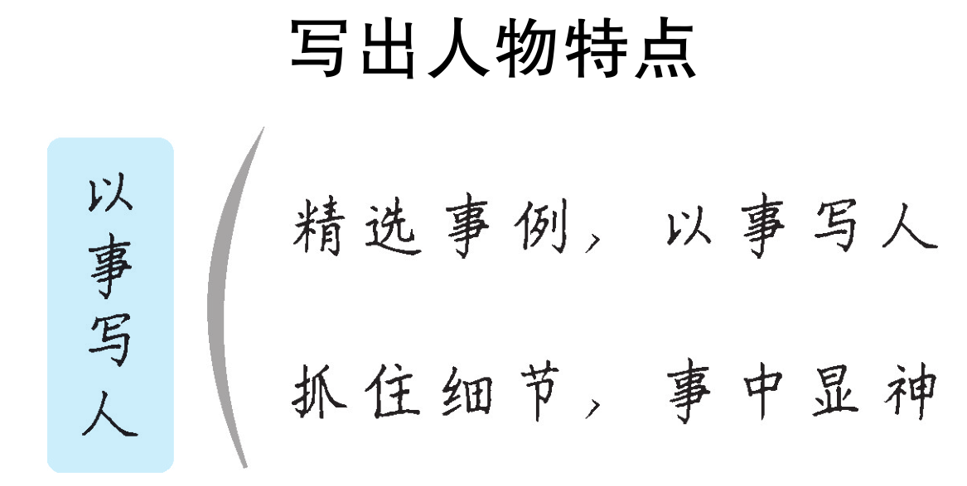
本次教学设计实现了讲练结合，既有写法指导，也有写作实践，力争以兴趣为激发点，以能力为落脚点，以训练为手段，逐层深入，步步推进，引导学生学习如何使用人物描写方法和在具体事情中体现人物精神品质、性格特征的写作方法。
第二单元集体备课
本单元以祖国之恋为主题，选编了五篇文学作品，表现了不同时代的人民热爱祖国、热爱家乡、愿意为保家卫国奉献自己的一切的思想感情。《黄河颂》是一首歌词，也是一首反映抗日救亡主题的现代诗，这首诗以颂歌的形式塑造黄河形象，歌颂了中华民族的伟大精神。《老山界》是一篇回忆性散文，真实、生动地记叙了作者在长征中翻越“第一座难走的山”的过程，赞颂了红军英勇、坚强、乐观的精神品质。《谁是最可爱的人》是一篇新闻通讯，通过对志愿军战士英雄事迹的叙述，歌颂了他们忠于祖国、忠于人民的高贵品质，不怕苦、不怕死的英雄气概和伟大的爱国主义、国际主义精神。《土地的誓言》是一篇抒情散文，它以倾诉式的语言抒发作者对沦陷了十年的关东原野的怀念、赞美和甘愿为其牺牲一切的决心。《木兰诗》是一首南北朝乐府民歌，诗中塑造了木兰女扮男装，代父从军，保卫国家的巾帼英雄形象。
本单元写作“学习抒情”，旨在帮助学生在写作中学会适度抒情。教学中可以引导学生回忆阅读课上学到的知识和方法，了解抒情方式及其表达效果，并自觉运用于写作，力求在写作中表达自己对自然、社会、人生的情感体验。
专题学习活动“我的语文生活”，旨在让学生养成在生活中学习语文的良好习惯，提高规范用字的能力，增强欣赏对联的能力，并学会制作短视频。
本单元在精读时应注重涵泳品味，尽量让学生沉浸在作品的氛围之中，调动起体验与想象。要了解直接抒情与间接抒情，把握课文的抒情方式，体会作品的情境，感受作者的情怀。还要学习作批注，记下自己的点滴体会。
分类 | 内容 | 课时 | 教学要点
阅读 | 5.黄河颂 | 1 | 1.积累生字词以及相关的文学常识，背诵美文美句。  2.重视朗读训练，以声传情，让学生在反复朗读中领会文意。  3.了解直接抒情和间接抒情这两种抒情方式，并在情感体验的基础上，理解其表达效果。  4.注重涵泳品味，揣摩课文的精彩段落和关键语句，体会作者在行文中寄托的思想感情，学习作批注。  5.明确写作与生活的关系，增强用语言文字表达思想感情的信心。  6.通过开展一系列活动，培养学生观察生活中语文现象的习惯，提高规范用字的能力，学会欣赏对联，制作短视频。
阅读 | 6.老山界 | 2
阅读 | 7.谁是最可爱的人 | 2
阅读 | 8.*土地的誓言 | 1
阅读 | 9.木兰诗 | 2
写作 | 学习抒情 | 2
专题学习活动 | 我的语文生活 | 2
5 黄河颂
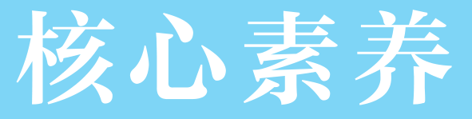
◎文化自信：感受黄河波澜壮阔的形象，理解黄河所凝聚的中华民族的伟大精神。（重点）
◎语言运用：积累课后“读读写写”字词，能根据特定场景正确运用；能正确、流利、有感情地朗读课文。
◎思维能力：把握抒情方式，揣摩诗中的精彩句子，学习作批注。（难点）
◎审美创造：品味诗歌凝练的语言，感受诗歌的音韵美。
1课时
布置学生完成《·好学案》第5课预习部分。
一、导入新课
师：古往今来，有很多描绘黄河的诗词，同学们都知道哪些？
（学生举手回答，教师补充）
君不见黄河之水天上来，奔流到海不复回。（李白《将进酒》）
黄河落天走东海，万里写入胸怀间。（李白《赠裴十四》）
黄河远上白云间，一片孤城万仞山。（王之涣《凉州词》）
大漠孤烟直，长河落日圆。（王维《使至塞上》）
（学生齐读诗句）
师：从这些诗句中，我们能感受到黄河的磅礴气势和诗人对黄河的赞美之情。黄河，这条被称为中华母亲河的河流，总会引起无数中华儿女由衷的赞美。在抗日战争最艰难的相持阶段，诗人光未然随抗战表演剧团行至黄河岸边，看到黄河一往无前、无坚不摧的气势和战士们英勇的身姿，挥笔写下了豪迈的组诗《黄河大合唱》。这部组诗共有八章，今天，我们来欣赏其中的第二章——《黄河颂》，体会诗人澎湃的激情。
（板书文题）
【设计意图】
本环节旨在通过诗句，激活学生对黄河的感知，激发学生对黄河的热爱之情。然后介绍光未然创作诗歌的背景，引入课文，也为后面深入学习诗歌内容做铺垫。
二、感受诗歌声韵美
师：诗歌是最精练的语言形式。学习诗歌要反复诵读，注意读准字音，读出节奏和韵律，这样才能感受诗歌语言的声韵美。让我们一起来反复诵读诗歌。
1.读准字音。（参见本课“字词清单”栏目）
（要求声音响亮，字正腔圆）
2.读出节奏。
师：在现代诗中，一般来说，单个的或意思相对独立的词、词组就是一个节奏。这首诗的节奏非常鲜明，而且句式长短参差，错落有致。
（1）教师范读，学生根据朗诵词的节奏示例来划分歌词部分的节奏。
啊，朋友！
黄河/以它/英雄的气魄，
出现在/亚洲的原野；
它/表现出/我们民族的/精神：
伟大/而又坚强！
这里，
我们/向着黄河，
唱出/我们的/赞歌。
（2）学生根据划分好的节奏自由朗读诗歌。
3.读出韵律。
师：诗歌都讲究押韵，请同学们找出韵尾，重读韵字，感受韵律美。
预设 韵尾：押“ɑn”韵。
韵字：巅、南、澜、转、环、边、面、篮、源、演。
韵尾：押“ɑnɡ”韵。
韵字：强、上、障、丈、荡、膀、长、样、强。
（学生齐读诗歌，要求声音洪亮，字正腔圆，读准节奏，充满感情）
教师小结：本文是一首黄河的颂歌，节奏铿锵有力，音节明快雄健，音韵和谐，读来朗朗上口，富有音乐美，鲜明地表达了诗人对黄河的赞颂之情。
【设计意图】
本环节引导学生从字音、节奏、韵律三个层面展开诵读，以感受诗韵之美，初步体会诗人情感。
三、理解诗歌诗意美
1.理解诗歌内容。
师：这首诗是赞美黄河的，请同学们仔细阅读诗歌，概括、分析诗歌的内容。
设问1：诗人从哪些方面赞美了黄河的英雄气魄？传达了怎样的情感？
预设 诗人是从黄河的自然特点、地理特征及黄河在历史上对中华民族的贡献等方面来赞美黄河的气魄的。诗人借歌颂黄河来歌颂我们的民族，激发广大中华儿女的民族自豪感与自信心，激励中华儿女像黄河一样伟大坚强，以英勇的气概和坚定的决心保卫黄河，保卫中国。
设问2：在歌颂黄河之前，诗人先对其进行了一番描绘，由哪个字统领？你觉得由它统领的这些句子描绘出黄河的什么特点？
预设 “望”字。特点：一往无前、无坚不摧……
设问3：歌颂黄河的部分可以分为几个层次？分别是从哪些方面进行赞颂的？
预设 以歌词部分的“啊！黄河！”为标志分为三层，分别从“黄河养育了中华民族”“黄河保卫了中华民族”“黄河还将激励着中华民族”这三个方面进行赞颂的。由实到虚，环环相扣，逐步深入。
设问4：“颂黄河”之后，作者又加了一个尾声，想一想，这一尾声起了什么作用？
预设 这一尾声起升华主题的作用。诗人在这里想要表达的是：我们要做无愧于黄河的儿女，要像黄河那样具有伟大坚强的决心，以及拥有战胜一切艰难困苦的信念。黄河以其巨人的形象、豪壮的气魄和不可摧毁的力量，激励着中华儿女勇往直前。
教师小结：诗人歌颂黄河的英雄气魄，主要从黄河的自然特点地理特征和黄河对中华民族的贡献两个方面来表达。在朗诵词中，诗人开门见山地点明主题。在歌词中，诗人首先以“望”字引领对黄河形象的描绘；然后以“啊！黄河！”反复三次，来歌颂黄河养育、保卫、激励中华民族的贡献；结尾又发出学习黄河的誓言，升华主题。
2.结合理解再次诵读诗歌。
师：请同学们在对诗歌内容进行分析理解的基础上，采用多种形式朗读课文，可结合大屏幕上的朗读建议进行朗读，注意读出诗歌内容的层次感。
朗读建议
（1）朗读形式：
朗诵词是诗歌的总起部分，采用领读形式。歌词部分中“望黄河”部分，采用齐读形式；“颂黄河”中的三个层次采用男女混搭分组读的形式，最后的结尾部分齐读。
（2）朗读技巧：
朗诵词和歌词两大部分之间应停顿，以示区别。“望”重读，以示引领后面的内容。“啊！黄河！”三次朗读语气逐步增强。最后两句“像你一样的伟大坚强！”要重读，读出力量感。
（小组设计朗读形式，然后组内朗读，全班展示并互评）
【设计意图】
本环节先引导学生分析诗歌的内容，再在此基础上，引导学生朗读诗歌，以提高学生的阅读理解能力和诗歌朗读能力。
四、把握诗歌形象美
古人强调“不动笔墨不读书”，我们还可以用批注的阅读方法来深入学习诗歌。
1.了解批注。
师：什么是批注呢？
批注就是阅读文章时对关键的词句、段、篇，从语言特点、思想内容、层次结构、写作手法等多个角度，把自己的感悟、理解、评价或疑难问题，用简练的语言和相应的符号标注在文章的空白处。
课本批注示例：
（1）“点出黄河是中华民族精神的象征。”（见教材P28，批在朗诵词旁边，这是在分析诗句的内容）
（2）“‘望’引出对黄河形象的描写，有画面感。”（见教材P29，批在诗歌“望黄河”部分，这是在品析关键词的表达效果）
设问：读诗歌留白处的批注，它们分别是从哪些角度进行批注的？
（学生交流讨论）
预设 ①诗句的内容；②关键字词的表达效果；③层次结构、抒情方式；④修辞的表达效果；⑤语句的表达效果。
2.学作批注。
（1）仿照课本示例，进行批注。
师：根据括号中的要求，对诗中最能体现黄河特点的词句进行批注，来品析黄河的形象。
①惊涛澎湃，/掀起万丈狂澜。（关键字词的表达效果）
②你是伟大坚强，/像一个巨人/出现在亚洲平原之上，/用你那英雄的体魄/筑成我们民族的屏障。（修辞的表达效果）
③啊！黄河！/你是中华民族的摇篮！（抒情方式）
预设 ①句中的“掀起”“万丈”表现出黄河波涛汹涌的磅礴气势。
②运用比喻的修辞手法，将黄河比作“民族的屏障”，生动形象地写出了黄河对中华民族的保卫作用。
③“啊！黄河！”，直接抒发了诗人热爱、赞颂黄河的感情，充满雄浑豪迈之美。
师补充：本诗中诗人采用了直接抒情的方式对黄河进行了歌颂。常见的抒情方式包括直接抒情和间接抒情两种。
抒情方式包括直接抒情和间接抒情两种。直接抒情也叫直抒胸臆，由作者直接对有关人物和事件等表明爱憎态度。间接抒情指作者不直接用语言表达出自己的感情，通过其他方式来抒发感情，如借景抒情、借物抒情（托物言志）、借古抒情（咏史抒怀）等。
设问：回忆学过的诗歌，有哪些运用了直接抒情？哪些运用了间接抒情？试着各举出两例。
预设 直接抒情：陆游的《示儿》《十一月四日风雨大作》等。
间接抒情：曹操的《观沧海》、于谦的《石灰吟》等。
（2）再次朗诵诗歌，感受黄河的“伟大坚强”。
诵读提示：“望”引领的四个分句中的重点词语“惊涛澎湃”“万丈狂澜”“九曲连环”“南北两面”和“掀”“结”“奔”“劈”重读，且应该越读越激昂，表现出黄河的气势。三个“啊！黄河！”中的“啊”要读得深沉，声音稍稍延长，“黄河”要读得高昂，表明在歌颂。“摇篮”“巨人”“屏障”“铁的臂膀”“伟大精神”“发扬滋长”等词语重读，越读越雄壮，表现黄河对中华民族的巨大贡献和伟大精神，表达作者对黄河的热烈赞颂之情。
教师小结：在理解诗歌内容、品析诗句的基础上，再次进行朗读，可以更好地把握诗歌中蕴含的情感。《黄河颂》是对黄河的颂歌，因此我们在朗读这首诗时，应该读出这样的感情：激昂、雄健、热情、悲壮、自豪、深沉、赞颂，以突出豪迈之情、赞美之情。
【设计意图】
本环节旨在让学生理解黄河的伟大形象和精神，以批注为抓手，更容易落到实处，避免了架空分析。同时，让学生学以致用，学作批注。进一步训练精读能力，培养学生良好的阅读习惯。
五、理解诗歌主题美
师：在抗日战争最艰难的历史时期，山河破碎，生灵涂炭，诗人为什么要去尽情地赞颂黄河？
背景资料
1937年，抗日战争全面爆发后，日本侵略者的铁蹄践踏着中华大地，全国人民陷入了水深火热之中。疯狂的日本侵略者在中国的土地上残杀着我们的同胞！中国人的鲜血洒在黄土地上，血流成河，哀鸿遍野……中华民族已经到了生死存亡之时。
预设 诗人借歌颂黄河来歌颂中华民族伟大坚强的精神和意志，从而激发中华儿女以英勇的气概和坚定的决心来保卫黄河，保卫中国。
教师小结：诗人歌颂黄河，实则是歌颂中华民族，以激励中华儿女把黄河“伟大坚强”的精神变成我们的民族之魂，齐心协力，保家卫国。黄河就是中华民族的魂！《黄河颂》是黄河的颂歌，是中华民族的颂歌，是中华民族生生不息、顽强不屈、开拓进取的精神的颂歌！
师：请同学们以交响曲《黄河颂》作为背景音乐，运用所掌握的朗读技巧齐诵诗歌，体味作者豪迈、激昂、悲壮的情感。
【设计意图】
本环节旨在理解作品的主题。结合背景资料，理解作者通过歌颂黄河传达的爱国情怀及写作意图。在此基础上，以配乐诵读的形式把爱国情绪推向高潮。
六、总结存储，课外延伸
1.教师总结。
本文以高昂的基调、恢宏的气势，歌颂了黄河坚强不屈的精神，号召中华儿女学习黄河，保卫中华。诗人运用比喻、拟人、反复、呼告等修辞手法，增强了直接抒情的效果，使全诗激情澎湃，气贯长虹。时至今日，我们读来仍然为黄河精神所震撼，因为那是我们血脉深处的中华魂在共鸣。
（学生齐读鲁迅名言）
惟有民魂是值得宝贵的，惟有他发扬起来，中国才有真进步。——鲁迅
2.布置作业。
（1）阅读《黄河大合唱》，揣摩关键语句和精彩内容，进行批注，并欣赏相关音乐作品。有兴趣的同学可以合唱第七乐章《保卫黄河》。
（2）搜集关于《黄河大合唱》的资料并进行整理，小组合作制作一张手抄报。
【设计意图】
总结学习内容，既是对课堂学习内容的回顾，又能激发学生的爱国情感。阅读课外诗歌和制作手抄报，可以帮助学生开阔视野，巩固阅读技能，并进一步激发学生的爱国之情。
本文是一首抒情性很强的诗歌，着眼于“歌颂”。根据单元要求和文本特点，教学设计以“颂”为线索串联教学内容，以朗读、学作批注等方式展开教学，致力于提升学生的语文素养，培养其爱国情怀。
学习诗歌要注重朗读。朗读是学生通过语言文字，与作者进行心灵碰撞的过程，是语文教学中不可缺少的一项语言基本功训练。教学中从不同角度设计了不同形式的诵读。在“感受诗歌声韵美”环节，从字音、节奏、韵律三个方面朗读，以感受这首颂歌的形式之美，初步感受诗人情感；在“理解诗歌诗意美”环节，以小组朗读的方式，来理清诗歌的内容层次；在“把握诗歌形象美”环节，通过朗读来感受黄河伟大坚强的形象；最后在“理解诗歌主题美”环节，用配乐朗读的方式将课堂学习推向高潮。学生在反复朗读中，逐步体会了诗歌之美，又受到了爱国情感的熏陶。
学作批注，也是本单元的教学重点之一。本教学设计注重方法引导，由扶到放：先了解批注阅读法；然后学习课本范例，明确批注角度；接着进行批注，全班交流；最后课外阅读类文并批注，巩固所学。用批注阅读法将阅读落到实处、细处、深处。
资料链接
1.《黄河大合唱》
《黄河大合唱》是由光未然创作的组诗，有《黄河船夫曲》《黄河颂》《黄河之水天上来》《黄水谣》《河边对口曲》《黄河怨》《保卫黄河》《怒吼吧，黄河！》八章。诗中将雄奇的想象与现实的图景结合在一起，组成了一幅幅壮阔的历史画卷。
2.中华民族精神
中华民族在悠久的发展历史中，积淀和形成了自己独特而伟大的民族性格和民族精神。中华文化的基本精神，表现了自强不息、居安思危、厚德载物、乐天知足、崇尚礼仪等特征。中华文化的力量，集中体现为民族精神的力量。中华民族精神的核心是爱国主义。这种精神就像是泰山、长城一般壮丽地雄峙于世界的东方！
疑难探究
如何把握《黄河颂》语言上的特点?
这首歌词写得明快雄健，节奏鲜明，音节洪亮。以短句为主，兼以长句；长短结合，自由奔放并且错落整齐。在韵脚上，隔二三句押韵，形成了自然和谐的韵律。同时，十分注意刻画黄河形象，注意营造歌词的画面之美：“黄河滚滚”“惊涛澎湃，/掀起万丈狂澜；/浊流宛转，/结成九曲连环”等句，在读者面前展开一幅波澜壮阔的雄伟图画！
传统文化
1.为什么黄河被称为“九曲十八弯”？
黄河上游是我国藏族的主要居住地，生活在这里的藏族人民根据黄河上游的地形和景观，将上游诸河段取了很多有特色的名称，如卡日曲、约古宗列曲、扎曲等。“曲”就是藏语“河”的意思。
在汉唐时期，黄河上游被称为析支、河曲、九曲。据《后汉书·西羌传》记载：“滨于赐支，至乎河首，绵地千里。赐支者，禹贡所谓析支者也。”从历史记载中可以看出，“析支”的地理位置就是现在青海省贵德县以西的共和、贵南、兴海、同德、久治等县的黄河弯曲之处。这里的黄河形成了一个“S”形大湾，被称为“拉加贵德大河湾”。因贵德在西汉宣帝神爵二年曾设置河关县，其意义为锁河之关，所以汉时称这段黄河为“析支河”或“河曲”。唐朝时称这段黄河为“九曲”，以后的人们就根据黄河河道曲折的形状称黄河为“九曲黄河”了。
2.黄河号子
黄河号子是一种古老的中国民歌。远古时代，人们在与大自然搏斗时发出的呼喊声；收获时，愉快地敲击石块、木棒，发出的欢呼声和歌唱声，形成了最早的中国民歌——劳动号子的雏形。号子既是劳动的工具，又是劳动的颂歌。有的号子抒发了劳动者复杂的情感，有的反映了地理环境的特点，有的则描述了民俗风貌。号子的形成与当地民俗关系密切，既是劳动者能力的表现，也是本地区或行业悠久历史文化的深厚积淀。《宋史·河渠志》记载：“凡用丁夫数百或千人，杂唱齐挽，积置于卑薄之处，谓之埽岸。”这种“杂唱”就是号子。
6 老山界
◎文化自信：感悟长征精神，培养克服困难的信心和勇气。
◎语言运用：积累课后“读读写写”字词，能根据特定场景正确运用。
◎思维能力：学习按时间变化和地点转移的顺序记叙事件；品味文中精彩的语句，体会作者在行文中寄托的思想感情。（重点、难点）
◎审美创造：赏析文中生动、细腻的描写，提高鉴赏能力。
2课时
布置学生完成《·好学案》第6课预习部分。
第1课时
1.学习按照时间变化和地点转移的顺序，梳理红军翻越老山界的经过，理清文章层次。
2.感受红军战士不怕艰难险阻的顽强意志和大无畏的革命乐观主义精神。
一、导入新课
师：同学们，仅一年时间里，有这样一支军队——
资料助读1：
平均每天行军七十一华里，一支大军和它的辎重要在一个地球上最险峻的地带保持这样的平均速度，可以说近乎奇迹。
一共爬过十八条山脉，其中五条是终年盖雪的，渡过二十四条河流，经过十二个省份，占领过六十二座大小城市，突破十个地方军阀军队的包围。
——美国著名记者埃德加·斯诺
师：这个奇迹就是长征，这个奇迹的创造者是中国红军！长征，保存了革命力量；传播了我党的思想政策，播下了革命的火种；更重要的是形成的长征精神，对我国日后的革命产生了重要影响。
资料助读2：
讲到长征，请问有什么意义呢？我们说，长征是历史纪录上的第一次，长征是宣言书，长征是宣传队，长征是播种机……总而言之，长征是以我们胜利、敌人失败的结果而告结束。谁使长征胜利的呢？是共产党。没有共产党，这样的长征是不可能设想的。
——毛泽东
（学生齐读）
师：长征，是中国革命史上的一座丰碑。回望历史，1934年冬，红军翻越了“长征中所过的第一座难走的山”——老山界。
资料助读3：
老山界，在地图上名为越城岭，是“五岭逶迤腾细浪”（毛泽东《七律·长征》）中的“五岭”之一，其主峰为广西第一高峰，素有“五岭极顶，华南之巅”之誉。
师：难以逾越的老山界，红军是怎样逾越的呢？今天，让我们跟随一位亲历过这次翻山战斗的老红军陆定一，走进《老山界》，追寻红色足迹，感受红军精神。
（板书文题）
【设计意图】
本环节选取美国记者斯诺介绍长征和毛泽东论述长征意义的片段，让学生了解长征及其意义，激发学生对红军的敬仰之情和爱国之情。再借助老山界的相关资料，引起学生学习本文的兴趣。
二、理清文章脉络
1.扫清字词障碍。（参见本课“字词清单”栏目）
2.默读课文，拟副标题。
师：文章的题目是“老山界”，这是一座山的名字，而通过阅读，同学们知道文章并不是要介绍这座山。请默读课文，为这篇文章拟写一个副标题，以概括文章内容。
提示：副标题的功能是对主标题加以解释说明，如第一单元《说和做——记闻一多先生言行片段》一文的标题就是由主标题和副标题组成的。
（学生默读课文后交流讨论）
预设 从课文中提炼重要信息可知，本文讲述了红军长征中翻越老山界的经过。因此可拟的副标题有：①记红军成功翻越老山界；②记红军翻越长征中第一座难走的山。（答案不唯一，但要求准确、简练）
3.速读课文，理清文章结构。
师：文章是如何叙述红军翻越老山界的？请同学们速读课文，理清本文的层次结构。
预设 预设文章可以分为三个部分：
第一部分（第1段）：简要介绍老山界的情况，交代事件的起始。
第二部分（第2—32段）：记叙红军翻越老山界的经过。
第三部分（第33段）：将老山界放在长征的全过程中来回顾，指出老山界是红军“长征中所过的第一座难走的山”。
4.再读课文，梳理翻山过程。
师：文章记叙了红军翻越老山界的故事，它有一个明显的特点，就是按时间变化和地点转移的顺序来展开叙述。请同学们勾画出文中表示时间变化和地点转移的词语，梳理出红军战士的行踪，看看红军是怎样翻越老山界的。
（学生自主完成表格，师指导）
预设
时间变化 | 地点转移
当天下午至天黑 | 山沟—山脚
天黑后至黎明前 | 山脚—山腰
次日黎明至下午两点多 | 雷公岩—山顶
登上山顶以后 | 山顶—山下
教师小结：本文叙述线索清晰，将整个翻山过程写得十分清楚。作者按照时间变化和地点转移来展开叙述红军翻越老山界的经过。这样行文，使文章脉络清晰，结构严密。
【设计意图】
本环节通过拟副标题的方式，引导学生概括文章内容；再理清文章结构，梳理红军翻山过程，以让学生对文章内容有一个整体的把握。
三、感受红军精神
1.研读课文，感受红军翻山之难。
师：老山界是红军长征中翻越的第一座难走的山，翻越老山界的“难”体现在哪些方面呢？请同学们认真研读课文，完成下面的表格。
预设
困难方面 | 困难的体现 | 战士的态度
行路难 | 悬崖峭壁、山高路险 | 打趣逗笑、奋勇登山
睡觉难 | 路窄石硬、寒气逼人 | 酣然入梦、观赏夜景
吃饭难 | 粮食奇缺、肚子饥饿 | 鼓着勇气、继续前进
处境难 | 敌人追击、枪声密集 | 毫不畏惧、讥笑敌机
设问：红军战士面对困难的态度体现了红军战士的什么精神？
预设 这体现了红军战士坚强的意志、英勇的精神、乐观的态度等。
2.深入分析，理解红军精神。
师：结合课文和上面的表格不难看出，红军战士凭着坚强意志和乐观精神，胜利翻越了老山界。那么，“我们”是怎样把“坚强的意志”灌输到每个人心中的？
小组合作学习：勾画文中对“我们”的相关内容，并理解其中体现的红军精神。
预设 描述：督促大家前进；写标语，喊口号，演说，帮助病员和运输员；一路走，一路检查标语；顺便做些鼓动工作；发现标语用完了，就一路写着标语贴。
精神：从这些描述中，可见“我们”是一边行军，一边做思想宣传工作。翻越老山界，像“我们”这样的宣传工作人员需要克服更多的困难，需要更坚强的意志、无畏的精神，需要对革命有必胜的坚定信念和高度的纪律性、自觉性，才能把“坚强的意志”灌输到每一个人的心中，取得战斗的胜利。而“我们”是红军队伍的一部分，“我们”的精神是红军精神的一个缩影。
师：这是一支坚强乐观的队伍，这更是一支英勇无畏的队伍，难以克服的老山界，难以逾越的困难，都被红军攻克了。文章最后说老山界是“难走的山”，翻越老山界的困难“还是小得很”，这该如何理解？
预设 老山界本是难以逾越的，但作者说它是“难走的山”，其间洋溢着的是红军的顽强意志和乐观情怀。翻越老山界的困难是够大的，但与长征途中遇到的其他困难相比“还是小得很”，这样就衬托了红军不畏艰险的顽强意志和革命乐观主义精神，深化了文章主题。
【设计意图】
本环节旨在引导学生了解红军翻越老山界遇到的困难，感受红军精神；然后进一步感受“我们”身上浓缩的红军精神；最后把翻越老山界放在整个长征中比较，使学生对红军精神的理解更加深刻。
四、总结存储
老山界，是红军“长征中所过的第一座难走的山”！作者从行路、吃饭、睡觉、处境等方面表现了红军翻山之难和对待困难的态度，凸显了红军的坚强意志和乐观情怀。“红军不怕远征难，万水千山只等闲”正是红军精神的真实写照。凭着这些可贵的精神，红军才能逾越老山界，才能逾越道道险关，创造万里长征的奇迹，开拓中国革命的新天地。
【设计意图】
本环节总结翻山之难。用诗句揭示了红军精神的内涵，既是对学习内容的总结，又能激发学生对红军的崇敬之情。阐明翻越老山界的意义，是对教学内容的升华。
五、布置作业
课外搜集两首关于长征的诗词和两则长征途中发生的小故事，积累在摘抄本上。
【设计意图】
本环节将语文学习从课内自然延伸到课外，增加学生知识储备。
第2课时
1.品味文中精彩、富有深意的语句，领会作者在行文中寄托的思想感情。
2.感悟红军精神，接受革命传统教育。
一、交流展示，步入新课
检查上节课布置的作业，教师指名学生朗诵课外收集的关于长征的诗词和故事。全班同学集中评议。
二、品析句段，体会长征精神
师：《老山界》是一篇回忆长征的经典纪实散文，既有详略得当的叙事，又有生动细致的描写，充满抒情气息，被著名作家刘白羽赞为“天籁之音”。这节课，我们一起来品味文中精彩生动的描写，体会文章的情感之美。
1.赏析生动的描写。
师：本文以记叙为主，穿插着一些生动的描写。请同学们仔细品读下面的语段，体会作者生动、细腻的描写中所蕴含的情感，并作一些批注。
满天都是星光，火把也亮起来了。从山脚向上望，只见火把排成许多“之”字形，一直连到天上，跟星光接起来，分不出是火把还是星星。这真是我生平没见过的奇观。
（学生朗读选段后交流感悟）
预设
星光与火把的交汇，形成了壮阔的奇观，是典型的环境描写。这段话准确而形象地写出了山路的陡峭，从中可见红军翻越老山界的艰难，也反映出红军丝毫没有被这样的艰险吓倒。这里的“奇观”，不仅指眼前的壮丽景象，更指长征这一伟大业绩，指具有革命英雄主义精神的红军队伍。表达了作者对红军的赞美之情，表现了红军战士的革命乐观主义精神。
黑的山峰像巨人一样矗立在面前。四围的山把这山谷包围得像一口井。上边和下边有几堆火没有熄，冻醒了的同志们围着火堆小声地谈着话。除此以外，就是寂静。耳朵里有不可捉摸的声响，极远的又是极近的，极洪大的又是极细切的，像春蚕在咀嚼桑叶，像野马在平原上奔驰，像山泉在呜咽，像波涛在澎湃。不知什么时候又睡着了。
（学生朗读选段后交流感悟）
预设
运用了多种修辞手法。如“黑的山峰像巨人一样矗立在面前”“四围的山把这山谷包围得像一口井”，这两句运用比喻的修辞手法，写出了山的高大、陡峭。再如“像春蚕在咀嚼桑叶，像野马在平原上奔驰，像山泉在呜咽，像波涛在澎湃”，运用了连续比喻（博喻）和排比的修辞手法，把各种不可捉摸、难以言状的声响写得活灵活现，从不同角度写出了声音的变化。以上这些句子短小而整齐，形象丰富而生动，表现了红军战士坚强的意志和革命乐观主义精神。
教师小结：像这样将抒情寓于描写中的手法，被称为间接抒情。运用这种手法更容易引发读者共鸣。作者作为一名红军战士，描绘翻越老山界途中的所见、所闻、所感，是为了更真实地传达红军队伍的精神品质，表达对红军的赞叹之情。
2.揣摩具体语句。
师：细心阅读，你会发现文中还有许多词句看似不经意，实则大有深意。仔细揣摩下列句子，作好批注。
（1）这是一家瑶民，住着母女二人；男人大概是因为听到过队伍，照着习惯，到什么地方去躲起来了。（ 从“照着习惯”和“躲”，你读出了什么？）
（2）远远地还听见敌人飞机的叹息，大概是在叹息自己的命运：为什么不到抗日的战线上去显显身手呢？（这句话有什么含义？）
（3）难翻的老山界被我们这样笨重的队伍战胜了。（如何理解“笨重”的意思？）
预设 （1）从“照着习惯”和“躲”，可以看出军阀对老百姓的欺压。瑶民家男主人不知道经过的队伍是红军，以为是以前那样的部队，所以躲起来。
（2）这句话运用拟人的修辞手法，嘲讽国民党反动派在民族危亡的关头，不去抗日，却专门对付红军，这种反动行径违背了广大人民的意愿。
（3）“笨重”一词表明翻越老山界的红军部队不是轻装行军，队伍里有伤员、病员以及马匹、装备等，由此更突出了红军的坚强意志和英勇精神。
教师小结：品析这些描写精彩、含义深刻的语句，我们更深入地理解了红军队伍的精神风貌。他们为了人民的利益、国家的利益，能克服一切困难；他们无论在多么艰险的情况下，永远葆有昂扬的革命乐观情怀；他们具有高度的自觉性、纪律性，顾全大局。这些就是长征精神的体现，也是刘白羽先生心中的“天籁之音”。
【设计意图】
本环节旨在引导学生运用作批注的方法继续学习精读，通过涵泳品味文中生动的描写和富有深意的词句，深入体味红军战士的精神和作者对红军队伍的深厚情感。
三、传承长征精神
1.了解长征精神的内涵。
师：学完本文，同学们对长征精神有了一定的了解。那么，什么是长征精神？
预设
伟大长征精神，就是把全国人民和中华民族的根本利益看得高于一切，坚定革命的理想和信念，坚信正义事业必然胜利的精神；就是为了救国救民，不怕任何艰难险阻，不惜付出一切牺牲的精神；就是坚持独立自主、实事求是，一切从实际出发的精神；就是顾全大局、严守纪律、紧密团结的精神；就是紧紧依靠人民群众，同人民群众生死相依、患难与共、艰苦奋斗的精神。
——摘自习近平总书记在纪念红军长征胜利80周年大会上的讲话
2.理解长征精神的当今意义。
师：中国共产党凭着长征精神创造了奇迹，开拓了中国的新局面。如今祖国日益繁荣富强，我们是否还需要学习、弘扬长征精神？
（学生小组讨论后，每组推选一位代表在全班交流）
预设 我们仍然需要学习、弘扬长征精神。我们正在进行的社会主义现代化建设，以实现中华民族的伟大复兴为目标，是新的长征。在这个过程中，我们会遇到许多困难，所以需要继续学习、弘扬长征精神，发扬革命乐观主义精神，不畏艰险，愈战愈强。
教师小结：长征精神虽然是当时特定环境下的产物，但是在现代社会仍然具有重要意义。一方面，我国的现代化建设和发展需要长征精神来保驾护航；另一方面，就我们个人而言，人生的道路不可能一帆风顺，有阳光也有风雨，有鲜花也有荆棘，有坦途也有坎坷，但只要我们能继承和弘扬长征精神，就一定能战胜困难、实现目标。
【设计意图】
本环节既总结了学习的内容，也拓展了文章的主题；引导学生理解长征精神在当今时代的作用、意义，并传承长征精神，接受革命传统教育。
四、总结存储
1.教师总结。
文章在叙述红军翻越老山界的经过中，进行了富有抒情气息的描写，展现了红军伟大的精神力量，也让我们感受到了长征岁月中浪漫的英雄情怀。岁月沧桑，斗转星移，中国已发生翻天覆地的变化，长征精神亦成为中华民族的宝贵精神财富。年轻一代的我们，应坚定信念，弘扬长征精神，为中华民族的伟大复兴而努力，弹奏新征途的“天籁之音”。
2.布置作业。
（1）课外选读：《大渡河畔英雄多》（杨得志）、《越过夹金山，意外会亲人》（杨成武）。
（2）以小组为单位编写一期有关长征精神的手抄报，参加班级展示活动。
【设计意图】
本环节旨在让学生通过选读与长征有关的文章，进一步了解长征精神，从而接受革命传统教育；通过编写手抄报锻炼实践能力，进一步开阔阅读视野，体悟长征精神。
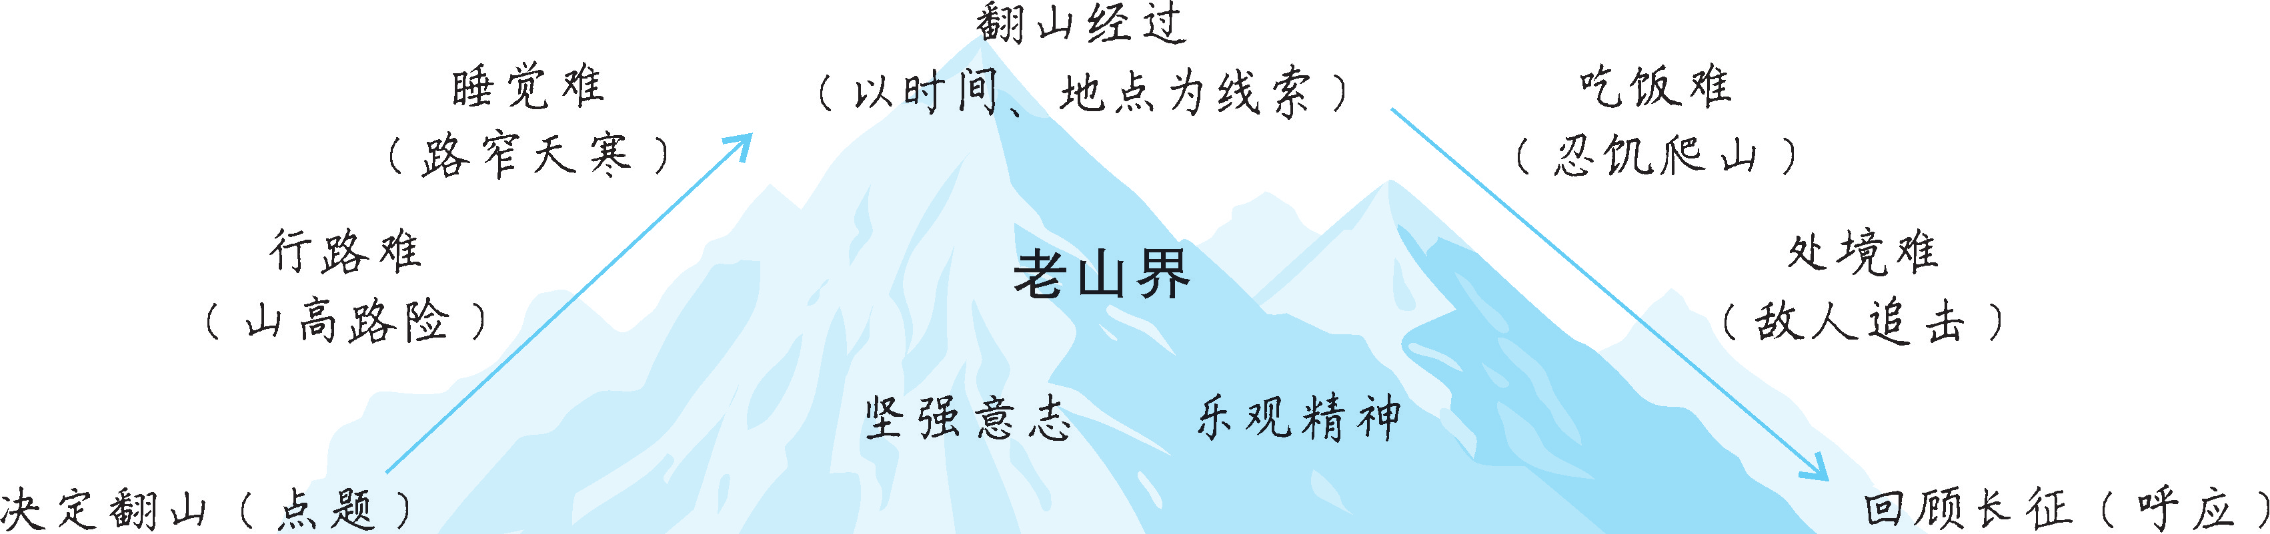
本教学设计充分考虑到学科的“工具性”和“人文性”的特点。从“工具性”出发，引导学生按照时间变化和地点转移的顺序，梳理红军翻山的经过，理清文章结构，学会阅读叙事类文章。从“人文性”出发，让学生理解红军的顽强意志和乐观精神：一是透过事件和细节描写感受红军精神，如红军在翻越老山界时对待困难的态度；二是品析景物描写和看似闲笔的词句，体会红军精神；最后结合现实谈“我们还需要长征精神吗”，进行革命传统教育。
疑难探究
如何理解文中“许多人烦得叫起来，骂起来”“不管三七二十一，抢了一碗就吃”这样的表述？
《老山界》这篇文章之所以好，之所以感人，很大程度上在于作者表述的真实性。作者用质朴的文笔，如实地反映了长征途中的艰难险阻。
举例来说，动身之后，行军很不顺利，就写很不顺利，甚至写了“许多人烦得叫起来，骂起来”。这固然因为老山界是第一座难走的山，以及行军队伍中有很多伤员，还因为这支队伍当时太“笨重”。翻越老山界的时间在1934年冬，是长征的初期，机关大搬家，携带大批辎重，行动非常不便。再则，军事指挥也很不得力，特别是行动之前，对于前面的困难估计不足，当然也就无法向部队讲清楚，让战士有足够的思想准备。
又如，露宿时的那种心理，是怎么想的就怎么写，血肉之躯，有这样的想法是很自然的，何况作者是大学生出身，在这样严峻的环境里，正经历着一个磨炼的过程。这样写，后人读来，知道革命前辈当年经历了这样的艰苦，教育的意义更加深切。
再如“不管三七二十一，抢了一碗就吃”，这样说无论怎样解释终究不好听，但当时就是这样的情形，作者也就这样写，军情紧急，顾不得别的，当时的情景清晰可见，当时的心情可以感受。
正因为质朴，所以真实可信，文中对于红军英雄气概的那些描写，感染力也就特别强烈。
文化常识
五 岭
五岭，即大庾岭、越城岭、骑田岭、萌渚岭、都庞岭。位于江西、湖南、广东、广西四省交界，为长江与珠江流域的分水岭。岑参《送杨暖尉南海》：“海暗三山雨，花明五岭春。”
7 谁是最可爱的人
◎文化自信：了解抗美援朝战争的历史背景，感受志愿军战士崇高的精神品质，培养爱国主义、国际主义和革命英雄主义精神。
◎语言运用：积累课后“读读写写”字词，能根据特定场景正确运用。
◎思维能力：梳理文章的结构，学习本文选取典型事例表现人物品质的写法；分析本文记叙、抒情、议论相结合的表达效果。（重点、难点）
◎审美创造：品味文中描写细腻、富有表现力的语言，提高文学欣赏能力。
2课时
布置学生完成《·好学案》第7课预习部分。
第1课时
1.梳理文章的结构层次，理解各部分的主要内容。
2.概括、分析文中的典型事例，感受志愿军战士崇高的精神品质。
一、导入新课
1.激趣导入。
师：同学们，你们知道他们是谁吗？（邱少云、黄继光）他们是在哪里英勇牺牲的？（抗美援朝战场）是的，在这场正义之战中，像他们这样“抗美援朝，保家卫国”的人民志愿军战士不胜枚举，他们被称为“最可爱的人”。下面就让我们走进课文，去认识这些“最可爱的人”吧！
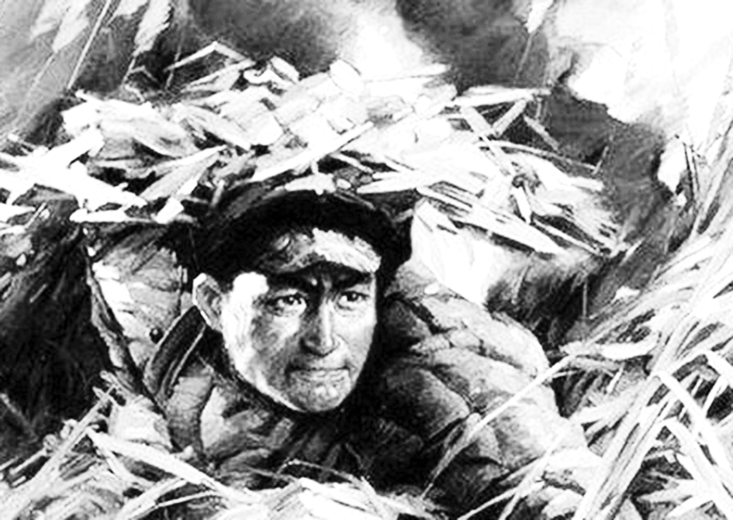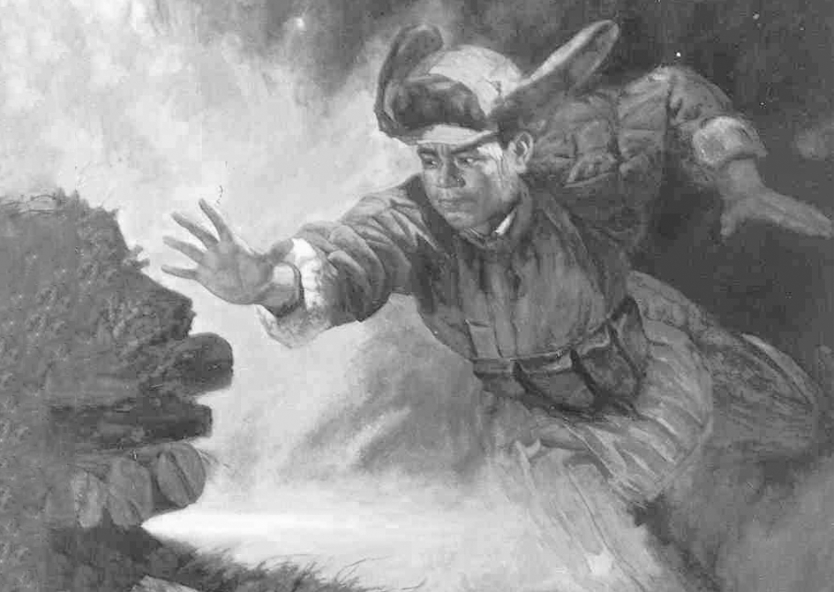
2.知识链接。
1950年6月25日，朝鲜内战爆发。美国武装干涉朝鲜内战，并派遣第七舰队侵入台湾海峡，把战火烧到中朝边境，我国安全面临严重威胁。10月19日，中国人民志愿军开赴朝鲜战场，抗美援朝，保家卫国。同年底，作者奔赴朝鲜前线，和志愿军战士一起生活、战斗。回国后陆续发表了一批通讯，其中最著名的一篇是《谁是最可爱的人》。
【设计意图】
以大家所熟知的邱少云、黄继光这样的志愿军英雄引入，既能让学生对“最可爱的人”的精神品质有一个整体的感受，同时也能引出本课的写作背景。
二、初读课文，梳理结构
1.速读课文，感知结构特点。
师：请同学们用10分钟的时间浏览全文，说说作者是按照怎样的结构组织全文的。
预设 总—分—总。
2.依据结构，划分段落层次。
师：依据本文的结构特点，请同学们说一说文章各部分都写了什么内容。
预设 第一部分（1—3）：概括说明中国人民志愿军战士是“最可爱的人”。
第二部分（4—14）：选用三个典型事例，从三个方面表现志愿军战士的伟大和可
爱，具体说明他们是“最可爱的人”。
第三部分（15）：说明志愿军战士是祖国人民幸福生活的保卫者，从而进一步肯
定他们是“最可爱的人”。
3.再读课文，体会严谨结构。
师：本文的结构之所以严谨自然，是因为作者在文中多处使用了过渡性的句段。请同学们一一找出来，完成下面的表格。
预设
句段 | 作用
让我还是来说一段故事吧。（第4段） | 启下：从总叙战士们的高贵品质（第一部分）过渡到具体叙述三件感人的典型事例（第二部分）
我们的战士，对敌人这样狠，而对朝鲜人民却是那样地爱，充满国际主义的深厚热情。  （第9段） | 承上启下：从第一个事例过渡到对第二个事例的叙述，点明第二个事例体现了志愿军战士的国际主义精神
谁都知道，朝鲜战场是艰苦些。但战士们是怎样想的呢？（第13段） | 承上启下：承接前文有关两个事例的叙述，引出第三个事例
【设计意图】
本环节旨在让学生整体把握文章的结构层次及各部分的内容大意，体会本文结构严谨、过渡自然的特点。
三、细读课文，分析事例
1.概括事例。
师：作者在谈写作本文的体会时说：“用最能代表一般的典型例子，来说明本质的东西，给人的印象是清楚明白的，也会是突出的。”作者在文中运用了哪几个典型事例？请用小标题的形式加以概述。
预设 松骨峰战斗（书堂站战斗）、马玉祥火中救朝鲜小孩、防空洞中的谈话。
2.比较事例，体会典型性。
师：作者在第二部分写了三个事例，请从描写对象，时间，地点，情节主体，志愿军的思想感情、精神品质等角度加以比较，体会选材的典型性，完成下表。
预设
事例 | 描写对象 | 时间 | 地点 | 情节主体 | 思想感情 | 精神品质
事例① | 某部先头连 | 打仗时 | 枪林弹雨的战场 | 阻击敌人 | 对敌人的恨 | 革命英雄主义精神
事例② | 马玉祥 | 打完仗下阵地 | 烈火炙人的民房 | 火中救人 | 对朝鲜人民的爱 | 国际主义精神
事例③ | 一个普通战士 | 休息时 | 狭小潮湿的防空洞 | 谈心明志 | 对祖国人民的爱 | 爱国主义精神
教师小结：这三个事例发生在三个不同的时间、场所，包括了战士们的主要活动及活动的主要场所。既写了群体，也写了个人；写了打仗，也写了打仗以外的事；写了战士的行动，也写了战士的思想；而且，这三个事例把志愿军战士对敌人、朋友、祖国的不同感情，以及他们身上不同的精神品质展现了出来。所以，这三个事例非常典型。
3.分析事例，体会匠心布局。
师：我们刚刚比较了三个事例的不同之处，接下来，让我们进一步探讨它们之间有着怎样的内在联系。分析这三个事例，说说它们之间能否调换顺序。
预设 不能调换顺序。志愿军跨过鸭绿江，出国作战的目的是“抗美援朝，保家卫国”。
打击侵略者是最重大的任务，而松骨峰战斗正是这一神圣任务的具体表现，所以这个激烈的“抗美”战斗的场面自然应当放在首位来写；同时，这也是在给读者一个英雄的群体形象。马玉祥救朝鲜小孩这一事例表现了志愿军战士崇高的国际主义精神，是战争的另一侧面——“援朝”，它更具体地体现了志愿军对朝鲜人民的援助；同时，这也是给读者一个英雄的个体形象。而“保家卫国”这一侧面则靠“作者和战士的谈话”这一事例来展现，用以揭示志愿军战士广阔的胸怀和崇高的爱国主义精神，而这正是产生前两个事例的思想基础和根本原因。
三个事例之间的内在联系，决定了它们的顺序不能调换。如果调换，就可能造成层次不清和事例之间内在联系混乱，也就不能很好地表达中心思想。
师：这三个事例，在人称运用、描写方式上有什么区别？
预设 松骨峰战斗：写这个事例时，作者运用的是第三人称的叙述方式，正面描写“战斗”过程，又借营长的话侧面描写“战后”场面，塑造了一个连队的英雄群像。
马玉祥火中救朝鲜小孩：写这个事例时，作者结合运用第三人称与第一人称，主要通过肖像、环境、心理、动作等描写，塑造了志愿军战士马玉祥这一个体形象。
防空洞中的谈话：写这个事例时，作者运用第一人称，主要通过语言描写，表现了志愿军战士品质的纯洁和高尚。
【设计意图】
本环节引导学生以列小标题的形式概括文中的三个事例，并采用表格的形式对三个事例进行比较分析，加深学生对作者选取材料的典型性的理解。
第2课时
1.品味文中描写细腻、富有表现力的语言，体会志愿军战士崇高的精神品质。
2.分析本文记叙、议论、抒情相结合的写法，体会其表达效果。
一、品味语言，感受精神
（播放《中国人民志愿军战歌》歌曲）
“雄赳赳，气昂昂，跨过鸭绿江。保和平，卫祖国，就是保家乡……”让我们再次走进那战火纷飞的战场，感受“最可爱的人”纯洁、高尚的品质。
1.温习事例，整体感受。
师：上节课，我们概括出了文中的三个典型事例，它们分别突出体现了志愿军战士怎样的精神？
预设 松骨峰战斗（或书堂站战斗）：革命英雄主义精神。
马玉祥火中救朝鲜小孩：国际主义精神。
防空洞中的谈话：爱国主义精神。
2.品词析句，细细体会。
师：阅读这三个事例，从中找出描写志愿军战士的语句，并做简要分析。
运用“我从第___段中_________（词句），感受到了志愿军战士__________________的精神（品质）”的句式，体会志愿军战士的精神品质。
预设 ①我从第5段中“烈士们的遗体，保留着各种各样的姿势，有抱住敌人腰的……
分都分不开，以致把有些人的手指都掰断了”，感受到了志愿军战士英勇顽强和“宁为玉碎，不为瓦全”的精神。
②我从第11段中“穿过浓烟”“踹开门”“扑了进去”“在地上乱摸”“一把抓着抱起来，跳出门去”“从那火门里钻了进去”一系列的动作描写，感受到了志愿军战士英勇、奋不顾身的品质。
③我从第13段中“只要能使人民得到幸福，就是我们最大的幸福。所以——”“我在这里流点儿血不算什么，吃这点儿苦又算什么哩”，感受到了志愿军战士热爱祖国、人民及乐观的革命主义精神。
【设计意图】
本环节引导学生先从三个典型事例整体感受志愿军战士的崇高精神，再结合文中具体的词语、句子，深入体会他们的精神品质。
二、分析写法，揣摩作用
1.结合语句，辨析表达方式
师：本文综合运用了多种表达方式。请同学们说说下面各句分别运用的是哪一种表达方式。
（1）还是在二次战役的时候，有一支志愿军的部队向敌后猛插，去切断军隅里敌人的逃路。
（2）我们的战士，对敌人这样狠，而对朝鲜人民却是那样地爱，充满国际主义的深厚热情。
（3）他长着一副微黑透红的脸膛儿，高高的个儿，站在那儿，像秋天田野里一株红高粱那样淳朴可爱。
（4）我们以我们的祖国有这样的英雄而骄傲，我们以生在这个英雄的国度而自豪！
预设 （1）记叙 （2）议论 （3）描写 （4）抒情
2.阅读段落，分析表达作用。
师：阅读文章第一、三部分，说说这两个部分所运用的主要表达方式及其作用。
预设 第一、三部分所运用的主要表达方式是抒情、议论。第一部分以抒发作者的切身感受为主，并通过设问式的议论提出全文的中心，概括地揭示了志愿军战士的精神面貌，对下文所讲述的事例起提示作用；第三部分的抒情和议论，则把祖国人民的幸福生活同志愿军战士的英勇奋战结合起来，能深深地感染并打动读者，从而突出文章的中心思想。
师：文章第二部分侧重记叙，兼用议论、抒情。哪些段落运用的是抒情、议论的表达方式？作用是什么？
预设 第二部分在叙述完每个事例后都有一段抒情和议论（二者是结合在一起的），分别是第8段、第12段、第14段。这些抒情和议论揭示了每个事例所蕴含的意义，激发了读者热爱志愿军战士的感情。
教师小结：在朝鲜战场上，志愿军战士冒着枪林弹雨勇敢冲锋，顶着狂轰滥炸坚守阵地，用胸膛堵枪眼，以身躯作人梯，抱起炸药包、手握爆破筒冲入敌群，忍饥受冻绝不退缩，烈火烧身岿然不动，敢于“空中拼刺刀”。他们发扬了伟大的革命英雄主义精神、国际主义精神和爱国主义精神，赢得了抗美援朝战争的伟大胜利。在如今这个和平幸福的时代，我们必须要铭记英勇战斗的志愿军战士为换取今日和平幸福而付出的牺牲，铭记并传承志愿军战士的伟大精神。
【设计意图】
本环节引导学生从句子到段落，层层深入地分析文中运用的各种表达方式，并揣摩其表达作用。
三、拓展延伸，巩固提高
1.新时代，我们身边涌现了许许多多“可爱的人”，他们是殚精竭虑的科研工作者，他们是抗击病魔的医护人员，他们是真诚奉献的志愿者，他们是坚守岗位的清洁工……如果让你写一个你心中的“最可爱的人”，你将选取哪些事例？试着列举出两到三件。
2.课外阅读作者的其他作品，如《汉江南岸的日日夜夜》《在风雪里》，尝试从文章的内容、结构、情感表达等方面做一些批注。
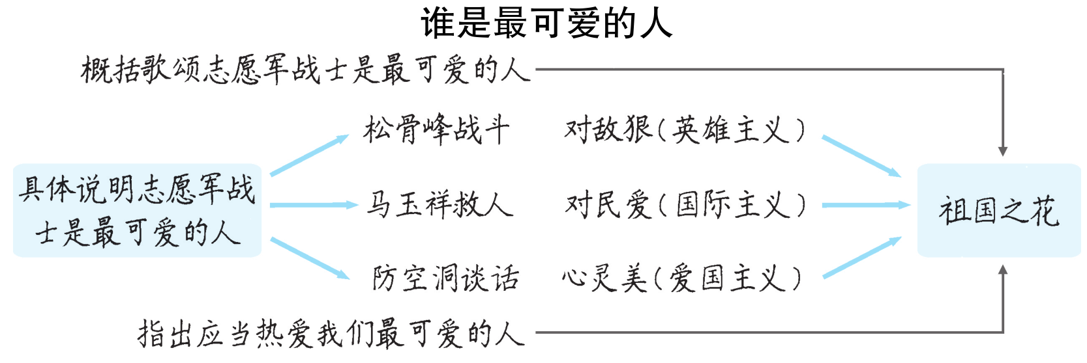
本课教学紧紧围绕教学重点展开，按照“梳理文章结构—分析典型事例—品味精彩语言—品析表达方式”的顺序进行设计，由结构到内容，由内容到语言，由语言到写法，引导学生层层深入地学习。在学习文本的同时，也注重引导学生感受文章的精神内涵，如在“细读课文，分析事例”“品味语言，感受精神”两个环节中，穿插引导学生感受志愿军战士的精神品质，使之得到感染和启示，以提升学生的精神素养。
文学知识
通 讯
通讯是运用叙述、描写、抒情、议论等多种表达方式，及时迅速而又生动形象地反映新闻事件或典型人物的一种新闻体裁。它主要包括人物通讯和事件通讯两类。通讯有三个显著特点：新闻性、文学性、评论性。
资料链接
我怎样写《谁是最可爱的人》
魏 巍
我能写出《谁是最可爱的人》，最基本的原因，是我们的战士的英雄气魄、英雄事迹，是这样地伟大，这样地感人；而这一切，把我完全感动了。
“谁是最可爱的人”这个主题，是我很久以来就在脑子里翻腾着的一个主题。也就是说，是我内心情感的长期积累。我在部队里时间比较长，对战士有这样一种感情，觉得我们的战士是最可爱的人。
怎样来表现这一主题呢？我希图追求最本质的东西。在朝鲜，我脑子里经常想着一个问题：我们的战士，为什么那样英勇呢？就硬是不怕死啊！那种高度的英雄气概是从什么地方来的呢？为了找答案，我找人谈了好多话，开了好多座谈会。跟我谈的，有指挥员、战斗英雄、一般的战士、干部、新参军的学生和过去曾经是落后的人。我了解到，他们由于锻炼与认识的不同，虽然有些差异，但是都有着共同的一点，即对于伟大祖国的爱，对朝鲜人民深厚的同情和在这个思想基础上产生的革命英雄主义。于是，我了解了在党的教育下这种伟大深厚的爱国主义与国际主义的思想感情，就是我们战士英勇无畏的最基本的动力。我想，这就是最本质的东西。
问题的本质找到了，那么，应该怎么样反映这个最本质的东西呢？在朝鲜时，我曾写了一篇《自豪吧，祖国》的通讯，里边写了20多个我认为最生动的例子。带回来给同志们看了看，感到不好，就没有拿出去发表。因为例子堆得太多了，好像记账，哪一个也说得不清楚、不充分。以后写《谁是最可爱的人》，就只选择了几个例子，在写完后又删掉了两个。事实告诉我：用最能代表一般的典型例子，来说明本质的东西，给人的印象是清楚明白的，也会是突出的。
写战士怎样才写得生动？我觉得不仅应写战士的英雄行为，还要写出英雄的思想感情。譬如写一个激烈的战斗场面和战士的英雄行为，如果仅仅写敌人炮火多么厉害，敌人如何凶猛地往上冲，经过我们战士的一阵手榴弹，把敌人打下去了，接着敌人又第二次冲锋，第三次冲锋，我们的战士又是第二次、第三次地用手榴弹把他们打下去了等等，这就是只写了战士的一层皮，没有写出英雄的灵魂。可是，如果我们写出了战士的思想感情，那给人的感觉就会大大不同。他们会感到：原来做出这样英勇行为的人，是跟自己一样有血有肉的人。即使例子不太突出，仍然会感人的。
至于为什么以通讯的形式出现，这就牵连到过去自己的一个老毛病。我原是个喜爱写诗的，虽然在抗战期间写过些通讯，但对通讯，总不是那么看重。这次回来，又想先写别的，但又老想：这样伟大的斗争和伟大的战士必须要很快写出来啊，如果慢慢在那儿钻长的、刻细的，最后又弄不成，怎么对得起战士们呢？这样，就着笔写了这篇通讯。这篇东西的写作经过及一点点浅薄的体会，就是这样。
1951年5月
（有删节)
课外拓展
志愿军英雄故事
1.杨根思
1950年10月，杨根思参加中国人民志愿军，赴朝作战。同年11月，在抗美援朝战争第二次战役分割围歼咸镜南道美军战斗中，时任志愿军某部连长的杨根思，奉命带领1个排扼守下碣隅里外围1071高地东南小高岭，负责切断美军南逃退路。
29日，号称“王牌”军的美军陆战第1师开始向小高岭进攻，猛烈的炮火将大部工事摧毁，杨根思带领全排迅速抢修工事，做好战斗准备，待美军靠近到只有30米时，带领全排突然射击，迅猛打退了美军的第一次进攻。接着，美军组织2个连的兵力，在8辆坦克的掩护下再次发起进攻，他指挥战士奋勇冲入敌群，用刺刀、枪托、铁锨展开拼杀。
激战中，又一批美军涌上山顶，他亲率第7班和第9班正面抗击，指挥第8班从山腰插向敌后，再次将美军击退。美军遂以空中和地面炮火对小高岭实施狂轰滥炸，随后发起集团冲锋。他率领全排顽强抗击，以“人在阵地在”的英雄气概，接连击退美军的8次进攻。当投完手榴弹，射出最后一颗子弹，阵地上只剩他和两名伤员时，又有40多名美军爬近山顶。危急关头，他抱起仅有的一包炸药，拉燃导火索，纵身冲向敌群，与爬上阵地的美军同归于尽。
2.黄继光
1952年10月，抗美援朝上甘岭战役打响。黄继光所在营于19日夜奉命夺取上甘岭西侧597.9高地。部队接连攻占3个阵地后受阻，连续组织3次爆破均未奏效。时近拂晓，再不拿下阵地就将贻误整个战机。关键时刻，时任通信员的四川中江籍战士黄继光挺身而出，请求担负爆破任务，随即率两名战士攻坚。
黄继光等人在距敌火力点不到50米的地方被敌人发现了，照明弹、探照灯使整个山坡变成了白天，无数挺机枪喷射出来的火舌，扫向他们隐蔽的地方，三人相继倒了下去。没过几秒钟，黄继光重又匍匐前进，但动作比原来慢得多。后来才知道，当时另外两名战士一死一重伤，黄继光左臂也挂了彩。
距敌火力点只有不到10米了！黄继光用右臂撑住身体，扔出手雷，敌机枪略一停顿。黄继光所部排长、负责掩护的钟仁杰命令全力吸引敌人火力，黄继光趁此顽强机警地爬到了碉堡下，那里是敌人射不到的死角。他蹲了下去，回头朝钟仁杰他们看了一眼，接着一挥手，大声喊了一句话。话音全被枪声淹没了，没有人听清他喊了什么。
这时，最为悲壮的一幕出现了：只见黄继光猛地站起来，身子向上突地一挺，奋力地向碉堡扑了上去，用胸膛堵住了冒着火舌的枪口！
敌人的机枪哑了。战友们喊着“为黄继光报仇”，冲了上去，一举将高地夺了回来。战斗结束后，只见黄继光的胸膛已被火药烧黑，布满像蜂窝一样的弹洞。回头望去，在黄继光爬向敌人碉堡的来路，拖着一条10多米长的血迹。
8 土地的誓言
◎文化自信：培养热爱家乡、热爱祖国的情感。（重点）
◎语言运用：积累课后“读读写写”字词，能根据特定场景正确运用。
◎思维能力：揣摩精彩语句和段落，感受对美丽富饶的东北大地炽热的眷恋之情和深沉的爱国之情；多角度感受课文的抒情方式，形成自己的认识和体会。（难点）
◎审美创造：体会文章富有激情的语言特点。
1课时
布置学生完成《·好学案》第8课预习部分。
一、导入新课
（播放音乐《松花江上》）
师：同学们，歌曲中提到了什么事件？（学生：“九一八”事变）这首歌在日寇大举侵华的紧要关头，唱出了“九一八”事变后东北人民流离失所、家破人亡的悲痛，也唱出了全国人民对日寇野蛮行径的愤懑。
著名诗人艾青曾这样深情地吟唱：“为什么我的眼里常含泪水？因为我对这土地爱得深沉……”可以说，对故乡土地的热爱，是人们最朴素最真挚的情感之一。在“九一八”事变过去的整整十年，日寇的铁蹄践踏着祖国的东北大地，无数东北同胞流亡关内，有家不能回。作家端木蕻良满怀悲愤和思念之情，写下了这篇激情飞扬的文章——《土地的誓言》。
（板书文题）
【设计意图】
本环节利用音乐导入，把学生迅速带入当时的社会背景下，营造学习本文的情感氛围。引用著名诗句，有助于学生理解作者写作本文时内心的情感，从而为学习本文做好情感铺垫。
二、检查预习
1.扫清字词障碍。（参见本课“字词清单”栏目）
2.认识作者。（参见本课“作者名片”栏目）
3.自读指导。
师：这是一篇抒情散文，抒情散文的主要特点是抒发个人的情感。同学们在自读这篇文章时，可以结合课后的“阅读提示”，运用作批注的方法，着重从体会作者的情感、了解抒情的方式、感受语言的特点三个方面进行学习。
三、初读课文，整体感知
1.听读课文，述说感受。
师：听老师配乐朗读课文，请同学们在听读时完成下列任务。
（1）注意老师朗读时对语气、语速、重音等的把握和处理。
（2）画出自己深受触动的词语或句子。
（3）概括式批注出你的听读感受，整体把握作者的思想情感。
（学生认真听读完后，自由交流感受和批注，互相学习补充）
预设 文章很有震撼力，听后有热血沸腾的感觉。文章的语言也很有气势，有一种不可阻挡的力量。从中可以听出作者复杂的情感，有怀念、赞美，也有忧伤、愤怒等。
2.齐读课文，理解文题。
师：同学们在听读过程中已经初步感受到了这篇文章中蕴含的强烈的爱国情感，下面请同学们带着问题一起有感情地齐声朗读课文，进一步感受文章的情感。
（1）流畅、准确，并尽量读出刚才自己所体悟出的情感。
（2）面对故土，作者发出了怎样的誓言？结合这个誓言，你是如何理解课文题目的？
（学生齐读完后，教师点评朗读情况，指名回答问题）
预设 面对故土，作者发出了“我要回到她的身边，我答应过我一定会回去。为了她，我愿付出一切。我必须看见一个更美丽的故乡出现在我的面前——或者我的坟前，而我将用我的泪水，洗去她一切的污秽和耻辱”的誓言。课文题目“土地的誓言”是指作者“面对土地发出的誓言”，不是“土地本身发出的誓言”。
3.指导学生朗读“誓言”部分。
可采取指名读、小组读、齐读等形式，让同学们感受“誓言”表达的情感，并归纳出来作好批注。
预设 作者发出了“我必定为她而战斗到底”的誓言，表达了作者誓死保卫家乡的决心。
【设计意图】
此环节引导学生从朗读入手，结合题目解读，整体把握课文中心，使学生对文章有整体的感知，为后面深入研读课文打下基础。
四、再读课文，体会情感
1.找抒情句，作批注。
师：在《黄河颂》的课后练习中，同学们学习了直接抒情和间接抒情。请同学们再次朗读课文，画出课文中作者直接抒发强烈情感的语句，在旁边批注理解。
（学生自由朗读课文，圈画句子作批注，然后交流发言。直接抒情的句子很多，学生分析得有理有据就可以）
教师引导学生重点关注下面这些语句：
（1）对于广大的关东原野，我心里怀着挚痛的热爱。
（2）我无时无刻不听见她呼唤我的名字，无时无刻不听见她召唤我回去。
（3）这时我听到故乡在召唤我，故乡有一种声音在召唤着我。她低低地呼唤着我的名字，声音是那样的急切，使我不得不回去。
（4）当我记起故乡的时候，……像我的心喷涌着血液一样。
（5）土地是我的母亲，我的每一寸皮肤，都有着土粒；我的手掌一接近土地，心就变得平静。我是土地的族系，我不能离开她。
（6）没有人能够忘记她。我必定为她而战斗到底。土地，原野，我的家乡，你必须被解放！你必须站立！
（7）为了她，我愿付出一切。我必须看见一个更美丽的故乡出现在我的面前——或者我的坟前，而我将用我的泪水，洗去她一切的污秽和耻辱。
预设 （1）直接运用感情强烈的词语，“挚痛”表明爱之深切，直接抒发了对故乡深切的热爱之情。
（2）运用移情于物的手法，写故乡召唤自己，实际上是想表达自己思念故乡，故乡令自己魂牵梦萦，这样写使感情显得更加浓烈、深挚。
（3）表面上写故乡对“我”的呼唤，虽“低低地”，却“那样地急切”，实则写出了“我”急切想要回到故乡的愿望，表达了“我”对故乡的深切热爱与眷念之情。
（4）运用比喻和联想的手法，由大地深层涌动的岩浆联想到自己内心的沸腾，表达了对故乡深沉的爱。
（5）运用比喻的修辞手法，将土地比作母亲，把自己与土地融为一体，倾吐与故乡的血脉相连之情。
（6）用呼告、人称转换的方式，感情逐步增强。“必定”“必须”表达了作者愿为故乡战斗到底的坚定信念和决心。
（7）用感情强烈的词语直接抒情，表现了愿为故乡奉献一切、牺牲一切的决心。
师：我们一起来对批注进行分析，理一理作者的感情变化。
（教师引导，学生回答，师生一起根据直接抒情的关键句归纳作者的感情变化过程）
预设 如果把作者的情感比作一首乐章的话：
第一乐章：泛滥的热情。文章一开始并不是深沉吟咏，而是放开闸门，任情绪奔涌。（板书：不可控制 激动狂放）
第二乐章：乐调转入回忆。召唤的声音萦绕耳畔，赤子深情渐渐显现，美丽富饶的关东平原在作者的回忆里慢慢浮现，乐曲也慢慢渐进而激越，美好得再也不能忘记。（板书：回忆往事 美丽富饶）
第三乐章：回忆越加浓烈，乡思也更加急切。故乡的召唤和作者的心声合二为一，这种无法排遣的情绪达到第一次高潮。（板书：故乡召唤 血液喷涌）
第四乐章：变得优美而舒缓，沉浸在故乡春华秋实的美好之中，暂且忘记忧伤。这一看似平缓的乐章实则是在为最后发出誓言作蓄势。（板书：故乡脚印 春华秋实）
第五乐章：故乡的孩子大声呼喊，情绪真正进入了最高点，豪情满怀，信念不移，发出坚定的誓言。（板书：铮铮誓言 战斗牺牲）
2.梳理文章结构，概括主要内容。
师：理清文章的感情变化过程，我们不难看出这篇文章的结构，虽然只有两段，但是线索清晰，结构简单。请试着概括两段文字的主要内容。
（学生自由发言）
预设 第1段的主要内容是：“我”常常想起关东原野上的一切，“我”时时听见故乡的呼唤，“我”的内心为之热血沸腾！
第2段的主要内容是：故乡美好的生活令“我”魂牵梦萦，“我”发誓要为故乡母亲而战斗！
3.读抒情句，体会情感。
选五六个同学依次读这些直接抒情的关键句，体会作者情感的变化，感受作者的爱国热情。
【设计意图】
理解散文要掌握作者融入的思想感情。在明确阅读方法后，让学生自由圈点批注并交流所得，既培养了学生的合作精神，又可以引导学生认真揣摩文中关键的词句。在此过程中教师要充分发挥主导作用，引导学生深入体味作者的情感。
五、细读课文，赏析语言
师：这篇课文在艺术上体现了端木蕻良浓郁的抒情风格与独特的抒情方式。接下来我们试着解读这篇抒情散文抒情方式的特点。
本文抒情方式的特点主要有以下几种：
1.以倾诉式的语言表达激情；
2.通过有特色、有意味的景物表达情感；
3.在语言的反复中渲染和强化情感；
4.运用排比造成连贯的、逐渐增强的气势。
师：细读课文，找出你认为写得很有特色的语句，作批注点评。
（学生读课文，作批注点评并交流成果与体会）
交流步骤
1.有感情地朗读你将展示的语句，在朗读中融入你对语句的理解。
2.先直接说出你的批注结论，然后结合你的朗读分析批注。
3.其他同学对发言点评，并补充。
预设 （1）以倾诉式的语言表达激情。如：“我常常感到它在泛滥着一种热情”“在那田垄里埋葬过我的欢笑”。作者那激愤狂放的心情用“泛滥”来形容，较之用“澎湃”“涌动”等词语，更多了几分野性和难以驾驭的力量。昔日的快乐欢笑早已荡然无存，取而代之的只是凄苦、哀愁和悲愤！作者的欢笑“死了”，它被埋葬在故乡的田垄间，只属于失去的故园。
（2）通过有特色、有意味的景物表达情感。如：参天碧绿的白桦林、奔流似的马群、嗥鸣的蒙古狗、红布似的高粱、金黄的豆粒、黑色的土地、斑斓的山雕、奔驰的鹿群、煤块、赤色的足金、幽远的车铃等。这些都是关东大地上的代表事物，组成叠印的一个又一个画面，像电影镜头一样闪现，展现了东北大地的丰饶美丽，这些景物密集地排列在一起，加大了信息容量和对读者的冲击力。
（3）在语言的反复中渲染和强化情感。如：“我无时无刻不听见她呼唤我的名字，无时无刻不听见她召唤我回去”“这时我听到故乡在召唤我，故乡有一种声音在召唤着我。她低低地呼唤着我的名字，声音是那样的急切，使我不得不回去”“我永不能忘记，因为我答应过她，我要回到她的身边，我答应过我一定会回去”。这种情感经过多次反复，像音乐的主旋律一样得到加强，自然会在读者心里掀起重重波澜，激起强烈的共鸣。
（4）运用排比造成连贯的、逐渐增强的气势。如：“在那田垄里埋葬过我的欢笑，在那稻棵上我捉过蚱蜢，在那沉重的镐头上有我的手印”，一组排比，内容连贯，气势如虹。“当我躺在土地上的时候……怪诞的狂风……”“当我记起故乡的时候……喷涌着血液一样”， 运用排比、比喻的修辞手法，加强了情感的冲击力。
（结合课后补白内容，明晰“排比”的修辞手法）
师：齐读文章最后“没有人能够忘记她”至文末，思考下面的问题。
为什么文章起初写“关东大地”用“她”来称呼，而到了后面时却又改口说“土地，原野，我的家乡，你必须被解放！你必须站立！”？
（学生讨论后举手发言）
预设 人称的变化实际上是情感变化的体现。文章开始用第三人称，是因为感情起初比较平稳，但随着情绪逐渐激动，作者不再满足于使用向第三者介绍的人称代词“她”了，于是抛开读者直接与自己所叙述的对象进行对话交流，对土地以“你”相称，采用呼告的修辞手法，情感显得更加直接而迫切，具有强烈的抒情效果。
【设计意图】
本环节引导学生从语言入手，通过诵读句子，批注、品析文本，学习抒情方式的特点，从而加深对文本的理解，体会作者的爱国情感。
六、课外延读，布置作业
1.教师总结。
这是一篇抒情散文，充溢着饱满、深沉的爱国热情。作者这种情绪的表露，并不流于空泛，他把“九一八”事变以后东北流亡青年压抑的情感用火一样炽热的语言表达出来，仿佛使人谛听到心脏的跳动，感受到热血的沸腾。眷念乡土，这是一种具有共通性的感情，而作者所眷恋的关东原野，当时却已被日本侵略者强占十年之久。对作者来说，她是失去的美好家园；对国人来说，她是祖国完整版图上沦丧的土地。因此，眷念乡土就有了让人产生共鸣的强烈的爱国色彩。
2.布置作业。
（1）课外收集爱国文章读一读，摘抄爱国名言，准备爱国诗词朗诵会的材料。
（2）模仿课文的写法，写一段200字左右的文字表达你对故乡的情感。
【设计意图】
此环节旨在拓宽学生的视野，增加其知识储备，并通过练笔的形式促使学生学会用心观察生活，用心描绘生活，在写作中逐步做到景为情设、情由景生。
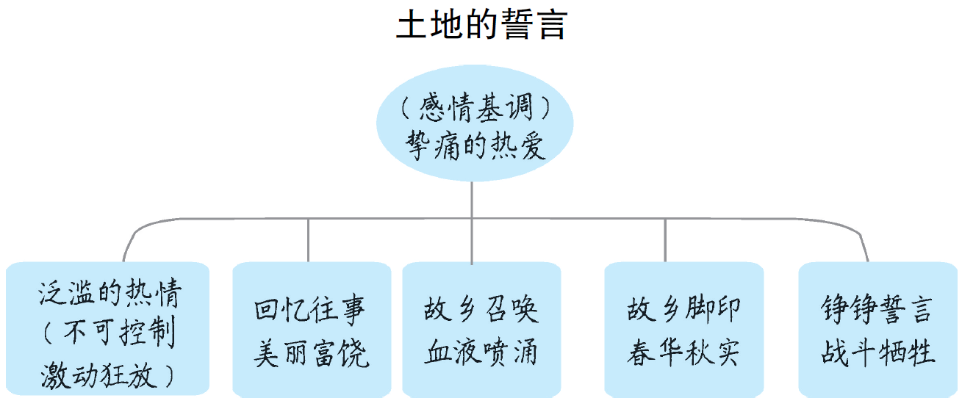
本教学设计以学生自主学习为主，教师适当引导；遵从“整体感知—局部探究—回归整体”的一般阅读规律，以读为指引，让学生在读中感知，在读中理解，在读中欣赏，在读中悟情，在读中充分领会文本的意蕴。
资料链接
东北作家群与端木蕻良
从东北流亡到上海及关内各地的一些青年作者，如萧红、萧军、端木蕻良、舒群、骆宾基、罗烽、白朗、李辉英等人，习惯上被称为“东北作家群”，形成于20世纪30年代中期。他们有的未正式加入“左联”，但其创作实际上构成“左联”文学的一部分。正是他们，开了抗日文学的先声，第一次把作家的心血，与东北广袤的黑土，铁蹄下的不屈人民、茂草、高粱，搅成一团，以一种浓郁的眷恋乡土的爱国主义情绪和粗犷的地方风格，令人感奋。
东北作家群里，有《憎恨》集的作者端木蕻良(生于1912年)。其中，《鹭湖的忧郁》一向为人称道，这是用诗情的笔法写出难以想象的人民贫穷，悲愤郁怒之情回荡在平静的叙述中，传达出遭受压抑的凄厉感。他还善于在抗日的题材下表现东北特殊的风情，《遥远的风沙》《浑河的急流》都有磅礴的气势，民族意识通过地方的粗犷性格表露出来。他注重方言的运用，又自觉地吸收电影剪接手法来结构小说，叙述带跳跃性，用笔举重若轻，讲究力度，在小说体式上有新的创造。抗战时期他先后出版了《科尔沁旗草原》《大地的海》《长江》等长篇小说。
（节选自《中国现代文学三十年》，上海文艺出版社1987年版）
素养提升
铺 陈
铺陈是一种浓墨重彩地对描写对象进行渲染、呈现、讴歌的手法，能产生文句上的形式美和表达上的激情美。
著名诗人艾青，幼年由乳母大叶荷抚养，成年后在《大堰河——我的保姆》一诗中，运用了铺陈手法来极致赞美养育了自己的大堰河（大叶荷）。下面是这首诗的节选，诗人运用铺陈手法，历数了大堰河劳作的辛苦和繁重，赞美了她的勤劳和任劳任怨，更在反复吟唱的“你用你厚大的手掌把我抱在怀里，抚摸我”中，表达对她的感激和怀念。
大堰河——我的保姆（节选）
艾 青
你用你厚大的手掌把我抱在怀里，抚摸我；
在你搭好了灶火之后，
在你拍去了围裙上的炭灰之后，
在你尝到饭已煮熟了之后，
在你把乌黑的酱碗放到乌黑的桌子上之后，
在你补好了儿子们的为山腰的荆棘扯破的衣服之后，
在你把小儿被柴刀砍伤了的手包好之后，
在你把夫儿们的衬衣上的虱子一颗颗地掐死之后，
在你拿起了今天的第一颗鸡蛋之后，
你用你厚大的手掌把我抱在怀里，抚摸我。
文学常识
故乡为何称作“桑梓”
在我国古代，桑树、梓树是与人们的日常生活密切相关的两种树。桑树的叶子可以用来养蚕，果实可以食用和酿酒，树干及枝条可以用来制造器具，叶、果、枝、根、皮皆可入药。而梓树的嫩叶可食，皮可入药，木材轻软耐朽，能制作家具、乐器等。此外，梓树是一种速生树种，故常被古人用作薪炭。正是因为桑树和梓树与人们的衣食住用有着如此密切的关系，所以古人常在自己的房前屋后植桑栽梓。
漂泊在外、客居他乡的人们在见到这两种树木时往往会顿生思乡之情，久而久之，桑树和梓树也就成了故乡的代名词。
9 木兰诗
◎文化自信：感受古代劳动人民勇敢乐观的爱国精神、对和平生活的向往之情。
◎语言运用：结合注释，把握诗歌大意；了解乐府民歌知识，积累文言知识。（重点）
◎思维能力：把握故事情节，分析木兰的传奇形象，感受人物魅力。（难点）
◎审美创造：体会诗歌刚健明朗、质朴生动的民歌情味，提高鉴赏古代诗歌的能力。
2课时
布置学生完成《·好学案》第9课预习部分。
第1课时
1.多种形式诵读诗歌，初步感受乐府民歌的特点。
2.把握故事情节，感受故事的传奇性。
一、导入新课
师：同学们，请听一首唐诗和一段戏曲。你知道诗歌和戏曲中诵唱的对象是谁吗？唐诗和戏曲唱词各有何特点？你更喜欢哪种表达形式？
（播放音频：朗诵《题木兰庙》和豫剧《花木兰》选段。同时，多媒体出示文字材料）
1.弯弓征战作男儿，梦里曾经与画眉。几度思归还把酒，拂云堆上祝明妃。（杜牧《题木兰庙》）
2.有许多女英雄，也把功劳建，为国杀敌是代代出英贤，这女子们哪一点儿不如儿男。（豫剧《花木兰》选段）
（学生听诗歌朗诵和戏曲演唱，看屏显文字材料，听完后自由发言）
预设 两则材料诵唱的都是我国古代巾帼英雄花木兰。这首唐诗富于文采，描写木兰征战沙场和梦里描眉的场景，表现出木兰英勇而又娇羞的形象；而这段戏曲语言通俗、直白，赞颂了木兰不输儿男的英雄形象，其中运用押韵，让人感受到戏曲的韵律感、节奏感。
师：在我国南北朝时期，就有一首写木兰的乐府诗，兼具以上两者的特点。它既富于文采、质朴易懂，又富有韵律感、节奏感，那就是《木兰诗》。今天，我们就一起来感受一下《木兰诗》的艺术魅力，了解花木兰的传奇形象吧。
（板书文题）
【设计意图】
本环节通过倾听、欣赏一诗一曲，让学生初步了解花木兰的形象，感知两种形式的艺术作品的魅力，能有效地激发学生的阅读兴趣。
二、读出诗味
1.了解作品及相关文体知识。
（1）作品简介。（参见本课“作品简介”栏目）
（2）文体知识介绍。（参见本课“文体知识”栏目）
2.反复朗读诗歌，读出诗歌特点。
（1）读准字音。
（学生大声朗读课文，结合课下注释和工具书来读准字音）
（2）读出节奏。
本诗歌句式长短不一，有五言、七言还有九言，有的互相夹杂，形式自由。听录音朗读，要注意体会朗读的语调、语速、节奏等，尤其应注意朗读节奏的把握。
（教师播放课文录音，生边听边注意划分节奏）
学生根据划分的节奏反复诵读诗歌，在停顿处要有轻短的拖音以示停顿，来突出节奏。
（3）读出韵律。
师：我国的诗歌讲求韵律，传统歌词大都押韵。押韵的诗歌诵起来顺口，唱起来流畅。用读音相近的字来做韵脚，使得诗歌音律和谐，更有韵味。请同学们再读诗歌，圈出诗中押韵的字，体会诗歌的韵律感。
预设 《木兰诗》一共有七个韵，有“唧”“息”“思”“忆”押韵；有“声”“兵”“名”“征”押韵；有“鞯”“鞭”“边”“溅”押韵；有“头”“啾”押韵；有“飞”“归”押韵；有“堂”“郎”“乡”押韵；有“将”“妆”“羊”“床”“裳”“黄”“忙”“郎”押韵。每一段诗中都有押韵，只是韵脚不一样。押韵自由，有的句句押韵，有的隔几句押韵。
（学生根据诗歌押韵的规律，同桌对读，每人读一种韵，轮换读，重读韵脚，感受韵律美）
（4）读对语气。
根据诗歌各段落内容的不同，朗读不同段落时的语气强弱也应有所变化。教师指导朗读，师生一起讨论应用怎样的语气朗读。
预设 第1、2段：平缓、深沉，至“愿为”两句语气转为坚定。第3段：出发前的准备片段要读得急速；征途思亲片段要读得深沉，读出眷念。第4段：高昂、悲壮。第5段：前四句当由庄严转为热烈，语速稍快；后四句应放慢，读得自豪、亲切、质朴。第6段：语调热烈、欢快而富有变化，开始稍快，渲染喜庆气氛；继而慢读，语气轻松、喜悦；最后加快，着力表现伙伴的“惊忙”。第7段：骄傲、俏皮。
（学生根据各段语气的特点，反复诵读诗歌，尝试通过语气的变化初步体会诗歌的情感）
【设计意图】
在了解乐府民歌的特点的基础上，通过三个不同层次的朗读，从诗歌的节奏、韵律、语气逐步体会《木兰诗》所体现的民歌的句式美、节奏美、音韵美等特点。
三、读懂诗意
师：《木兰诗》长短句交错、音韵优美、节奏感强，读起来朗朗上口，充分体现了乐府民歌的特点。请同学们默读诗歌，对照课下注释，理解诗意，了解诗歌所讲述的故事。
1.理解字词。
学生结合课下注释和工具书，来理解诗歌中的重点字词。
2.翻译句子。
（1）尝试疏通句意。
以小组为单位，学生互动合作，讨论交流，理解句意。如果小组内无法解决，可以提出来，全班共同商讨解决。
教师提醒学生注意以下句子的翻译：
①东市买骏马，西市买鞍鞯，南市买辔头，北市买长鞭。
②将军百战死，壮士十年归。
③开我东阁门，坐我西阁床。
④当窗理云鬓，对镜帖花黄。
（教师指名翻译各句，师生共同评议后明确）
预设 ①到东市买了骏马，去西市买了鞍鞯，往南市买了辔头，从北市买了长鞭。这四句的意思是（木兰）到各处集市备办鞍马等战具，不是一处地方买一样东西。
②将军身经百战生存无几，壮士（木兰）战斗十年胜利归来。这两句的意思是将士们征战多年，经历很多战斗，许多人战死沙场，木兰等幸存者胜利归来。
③打开我东屋的门，坐在我西屋的床上。这两句的意思是每间房子都要开了门进去看看，不是开了东阁的门而不进去，然后转到西阁的床上去坐着。
④对着窗户梳理美丽的头发，对着镜子贴上好看的花黄。这两句的意思是当着窗子，对着镜子，先理云鬓，再贴上花黄。
师补充：大家翻译这几句话时不能直译，直接翻译就会闹笑话。这里上下两句看似各说两件事，其实是互相呼应、互相阐发、互相补充，说的是一件事，即上下文义互相交错、互相渗透、互相补充地来表达一个完整的意思，这种手法叫互文。理解互文时，注意不要割裂开来理解，大家在翻译时要注意。
（2）尝试翻译全诗。
教师指导生翻译各句后，全班从前至后以接龙形式，一人一句依次翻译全诗。(中途可随机更改接龙顺序，避免学生走神)
3.复述故事。
师：复述时，不仅要掌握诗中叙事的各个环节，而且要注意抓住重点，做到详略得当，力求清晰、流畅、有条理地表达。
（教师指名四名生复述这首诗的故事情节，其余学生点评。教师指导后明确）
预设 这首诗主要讲了木兰女扮男装，代父从军，征战沙场，战胜归来，建功受封，辞官还家的故事，充满了传奇色彩。第1、2段写木兰决定代父从军；第3段写木兰准备出征和奔赴战场；第4段概写木兰的征战生活；第5段写木兰还朝辞官；第6段写木兰还乡与亲人团聚；第7段用比喻作结，巧妙揭示了木兰女扮男装、代父从军的奥秘，赞美木兰。
教师小结：千百年来，木兰代父从军的故事可谓家喻户晓，充满了传奇色彩。在跌宕起伏的故事情节中，木兰的情感也是在不断发展变化的，让我们看到了一个情感丰富的女英雄形象。
【设计意图】
本环节是古诗文学习的一般步骤，旨在积累字词、理清故事情节、把握诗歌大意。互文的修辞手法是重点，须让学生领会并理解透彻。
四、布置作业
1.背诵全诗。
2.课外查阅并收集整理有关木兰的民间传说或文艺作品，简要概括木兰在这个民间传说或文艺作品中的形象。
第2课时
1.把握诗中木兰的传奇形象，感受人物的魅力。
2.品味诗歌的语言，体会诗歌刚健明朗、质朴生动的民歌情味。
一、检查背诵
1.学生齐背全诗。
2.接龙背诵。
3.教师提主题词，学生背诵。
（将学生举手背诵、教师指名背诵穿插进行，在富有趣味的提示下引导学生熟背课文。教师也可借此了解学生对诗歌的掌握情况）
主题词举例：
（1）写木兰代父从军原因的句子是： 。
（2）写木兰积极做从军准备的句子是： 。
（3）写木兰晓行夜宿赶赴边关，无限思念家乡亲人的句子是： 。
（4）写战争旷日持久、伤亡惨重的句子是： 。
（5）写木兰战功卓著的句子是： 。
（6）写全家人欢天喜地迎接木兰回家的句子是： 。
（7）写木兰回家后无比欢喜、恢复女儿装的句子是： 。
【设计意图】
背诵是理解文章的基础，熟练背诵能促进学生对诗歌内容的理解和掌握。本环节以多样化的背诵方式检查学生的背诵情况，极大地调动了学生的背诵热情。
二、品析形象
师：通过上节课的学习我们知道，《木兰诗》讲述的是木兰代父从军的传奇故事，诗中木兰的形象也充满了传奇色彩。请同学们研读诗歌，说说木兰的传奇形象体现在哪些地方。
（学生自由朗读诗歌，小组内交流讨论）
预设 （1）“愿为市鞍马，从此替爷征”体现了木兰的传奇。她奇在作为一名女子，在家庭、国家危难之时，能承担起家庭和国家的责任，不顾传统观念的约束，乔装打扮，义无反顾地替父从军。她的家国情怀，她的勇敢担当让人称奇。
（2）“万里赴戎机……壮士十年归”这一情节体现了木兰的传奇。她奇在作为女子，却英勇善战、矫健勇敢，还立下赫赫战功，她虽是女儿身却胜似男儿，让人敬佩称奇。
（3）“同行十二年，不知木兰是女郎”体现了木兰的传奇。她从军十余年，居然能巧妙掩饰女儿身份，不被发现，且同男子一样上阵杀敌。她的聪明、机智、谨慎让人称奇。
师：木兰不仅是一位骁勇善战的英雄，还是一位淳朴的劳动女子。诗中许多情节都有所体现，请同学们继续探讨、品析。
预设 木兰辞别家人奔赴战场的情节中，细致描写了她离家越远思亲越切的心理，真实再现了一个初次离家、孤单思念亲人的女子形象。
木兰辞官还家的情节中，她虽然立了大功，却辞官不就，只想回到故乡，享受家庭的欢乐，体现出她不爱功名、热爱田园生活、至情至性的品质和特点。
木兰归家后恢复女儿身的情节中，她急切地脱掉战袍、换上红装，梳妆打扮，俨然一副天然的女儿情态。
教师小结：木兰形象的传奇性体现在她集心怀家国、英勇善战的英雄形象和娇美温柔、思念亲人的女子形象于一身，既有传奇色彩，又真切动人，是一个有血有肉的巾帼英雄形象。
设问1：诗歌是如何刻画出木兰这一传奇形象的？
预设 （1）排比、夸张的手法，诗歌的第3、4段夸张地描写了木兰行进的神速、军情的紧迫、奔赴战场的勇敢、军营的艰苦、战斗的激烈，生动表现出木兰英勇善战的英雄气概。
（2）形象的人物描写，诗歌的第1、2、6段对木兰的心理、神态、动作进行了细致描绘，刻画出木兰孝顺、勤劳、有担当而又温柔、娇羞的女儿形象。
设问2：诗歌中的木兰集女英雄和普通女子双重身份于一体，仔细揣摩原诗，你觉得作者更欣赏的是哪一种？为什么？
预设 从故事情节的详略安排中可以看出作者的写作意图，诗歌虽以战争为背景，却极其详细地写了木兰当户织时的心事重重、准备行装时的活动、奔赴战场时的思乡心理、回家后家人的欢乐以及恢复女儿装的欣喜，而略写了木兰征战沙场时的细节。作者不惜笔墨对木兰的生活场景和女儿情态进行描绘，就是重在突出木兰的孝敬父母、勇于担当、娇美温柔、热爱亲人的女儿形象。
教师小结：《木兰诗》这首叙事诗塑造了木兰这个鲜活的形象。她既是奇女子又是普通人，既是巾帼英雄又是普通少女，既是矫健的勇士又是娇美的女儿。她既有英雄气概，更有女儿情怀。她的勤劳善良、孝敬父母、勇于担当、重视亲情、淡泊名利、淳朴机敏的性格深受人们的喜爱，其传奇的形象具有永恒的艺术魅力。
【设计意图】
本环节旨在通过品读关键诗句和相关情节来多角度分析人物的传奇形象，感受木兰形象永恒的艺术魅力。
三、品味语言
师：《木兰诗》的北方民歌特色的语言也历来为人所称道。再读诗歌，根据提示，体会诗歌语言的北方民歌特点，并找出相关语句进行品析。
提示：
1.可从选取的事物来品评。
2.可从民歌写法（设问、比喻、排比）的角度来品评。
预设 1.选取的事物：
选取了“黄河”“胡骑”“戎机”“关山”“朔气”“金柝”“铁衣”等富有北方特点和战争特点的事物，写出了北方景物的粗犷、雄浑、有气魄的特点和有关战争事物的刚健、豪迈的特点，体现出北方民歌质朴刚健的语言特点。
2.民歌写法：
（1）“问女何所思……女亦无所忆……从此替爷征”，运用设问手法，一问一答，生动地刻画了木兰的心理，口语化的问答使语言质朴清新，体现了民歌特色。
（2）“雄兔脚扑朔……安能辨我是雄雌”，运用诙谐俏皮的比喻的修辞手法，解答了木兰女扮男装的奥秘，使故事在欢快喜庆的气氛中结束，语言诙谐、幽默。
（3）“东市买骏马……北市买长鞭”，运用排比、互文的修辞手法，层次分明地铺陈出木兰紧张而又周密地准备戎装的情形，语言十分灵活和简洁。
教师小结：诗歌采用了姿致谐适的排比、新奇幽默的比喻，再加上一些朴素自然的口语，既保留了民歌的形式，也很好地体现了北方民歌质朴刚健的语言风格。
【设计意图】
本环节引导学生从多个角度赏析诗歌的语言，体会诗歌质朴刚健的民歌特点，提高学生品味诗歌语言的能力。
四、析读主题
师：老百姓把木兰的故事编成民歌，广为传颂。在歌颂木兰的同时，也委婉地表达了自己的心声和愿望。通过学习，你对《木兰诗》的主题有什么认识？
（学生以小组为单位探讨诗歌主题，再各组选一名代表在全班交流）
预设 1.诗歌记述了木兰在国家危难之时，挺身而出，替父从军，驰骋沙场，英勇奋战，立下汗马功劳的故事；表达了对木兰的忠和孝精神的赞美颂扬，对古代女性的才能智慧、胆略见识不输于男子的赞叹。
2.诗歌对木兰的女儿情态进行了细致描绘，来赞美她的孝顺、善良、体贴的美好品质，而对残酷的战争，则一笔带过。这样的安排表达了我国古代劳动人民对美好生活的向往，对战争的憎恶。
五、布置作业
1.准确默写这首诗。
2.课外研读民歌《敕勒歌》《采桑度》，感受民歌的特点。
3.完成小练笔：以《我心目中的木兰》为题写一篇300字左右的短文，说说自己对木兰的认识和思考。
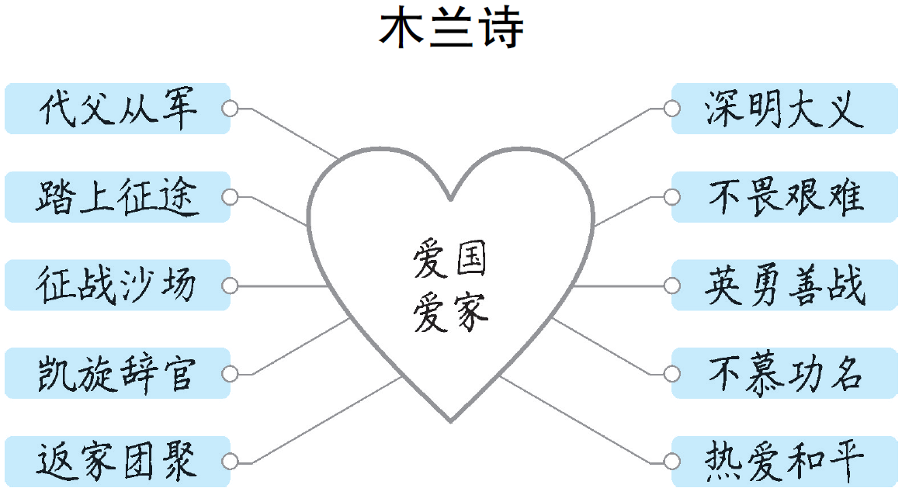
本教学设计着眼于民歌特点。第1课时重在诵读诗歌，设计不同层次的读，引导学生从诗歌的形式、节奏、韵律、情感四个方面感受民歌形式自由、具有韵律美、节奏感强、情感富于变化的特点，从而体会民歌的情味。第2课时重在品读诗歌，引导学生通过品析情节、品味语言、析读主题等方式，体会诗歌语言刚健明朗而质朴生动的特点，逐层解读民歌所塑造的传奇形象，并理解民歌所传达的爱国情怀。
素养提升
互 文
互文，也叫互辞，是古诗文中常用的一种修辞手法。古文中对它的解释是：“参互成文，合而见义。”具体地说，它是这样一种表现形式：上下两句或一句话中的两个部分，看似各说两件事，实则是互相呼应，互相阐发，互相补充，说的是一件事。即上下文义互相交错、互相渗透、互相补充地来表达一个完整的意思。初中阶段，常见的互文一般有三类：
（1）单句互文
单句互文，即在同一个句子中前后两个词语在意义上相互交错、渗透、补充。如：秦时明月汉时关。
正确理解：秦汉时的明月照耀秦汉时的关塞。（句中的“秦”“汉”“关”“月”四个字是交错使用的）
（2）对句互文
对句互文就是对（下）句里含有出（上）句已经出现的词，出（上）句里含有对（下）句将要出现词，对（下）句、出（上）句的意义相互补充说明。如：将军百战死，壮士十年归。
正确理解：将士们征战多年，经历很多战斗，许多人战死沙场，木兰等幸存者胜利归来。（“将军”和“战士”，“百战死”和“十年归”是互相渗透，互相说明，在意义上是合指兼顾的）
（3）排句互文
排句互文，是说这种互文的句子在两句以上，而且是互相渗透、互相补充，共同来表达完整的意思。如：东市买骏马，西市买鞍鞯，南市买辔头，北市买长鞭。
正确理解：到各处街市备办鞍马等战具。
文学知识
乐府双璧
汉乐府诗《孔雀东南飞》和北朝乐府民歌《木兰诗》合称为“乐府双璧”。
《孔雀东南飞》又名《古诗为焦仲卿妻作》，是现存的最早的一首长篇叙事诗。全诗一千七百多字，通过讲述焦仲卿、刘兰芝二人的婚姻悲剧，有力地批判了封建礼教的罪恶，同时歌颂了刘兰芝夫妇忠于爱情、坚决反抗封建礼教的斗争精神。
《木兰诗》又名《木兰辞》，是我国古典叙事长诗的代表作。全诗三百余字，塑造了一个征战沙场的女英雄形象，打破了“女子不如男”的封建传统观念，是现实主义和浪漫主义相结合的卓越诗篇。

第二单元阅读综合实践
一、素养目标
（一）文化自信
通过学习与革命英雄相关的文本，感受革命先辈们的家国情怀，传承和弘扬以爱国主义为核心的民族精神，增强对民族文化的认同感与自豪感，激发学生热爱祖国、热爱民族文化的情感。

（二）语言运用
1. 能够精读文章，准确把握内容，撰写结构清晰、要素完整的故事提纲，并借助提纲流畅、生动地讲述故事，提高语言组织和表达能力。
2. 熟练掌握作批注的方法，运用简洁、准确的语言从不同角度对文本进行批注，提升对文本的理解和感悟能力。
3. 精准鉴赏不同修辞手法在文本中的表达效果，根据实际表达需求，恰当地运用修辞手法，增强语言的感染力和表现力，积累丰富的语言素材。 （重点）

（三）思维能力
1. 在撰写故事提纲、分析文本结构和内容的过程中，锻炼逻辑思维能力，学会梳理信息、把握文章脉络。
2. 通过对不同抒情方式的辨别和体会，培养对文本情感的敏锐感知和深度分析能力，提升思维的细腻度。
3. 在合作探究活动中，积极参与讨论和交流，促进思维的碰撞与拓展，提高团队协作和沟通能力。 （难点）

（四）审美创造
1. 体会课文中语言文字的美感，感受作者运用修辞手法和抒情方式营造的独特情境，培养对文学作品的审美鉴赏能力。
2. 学习用富有美感的语言讲述故事、作批注，在表达中展现语言之美，提升自身的语言审美水平。

二、教学重难点
（一）教学重点
1. 掌握撰写故事提纲的方法，能依据提纲完整讲述故事。
2. 学会从内容理解、写作手法、情感表达等角度对文本作批注。
3. 辨别不同修辞手法，分析其表达效果，并在写作中恰当运用。
4. 区分直接抒情和间接抒情，体会不同抒情方式的特点。

（二）教学难点
1. 撰写具有深度和创意的故事提纲，生动讲述故事，展现故事的感染力和吸引力。
2. 作出有深度、有独特见解的批注，深入挖掘文本内涵和作者情感。
3. 深入理解不同抒情方式在表达情感上的细微差异，在写作中灵活运用抒情方式增强情感表达效果。
4. 灵活自如地运用修辞手法，使表达自然流畅、贴切生动，增强语言的表现力和艺术感染力。

三、教学课时
1课时

四、教学准备
1. 制作教学多媒体课件，准备与革命英雄故事相关的图片、音频、视频等资料，辅助教学。
2. 引导学生提前预习本单元课文，初步了解课文内容，自主搜集一些革命英雄的爱国故事素材。

五、教学过程
（一）导入新课
1. **播放视频导入**：播放一段关于革命英雄事迹的短视频，如狼牙山五壮士英勇跳崖的片段。播放结束后，提问学生：“同学们，看完这段视频，你们心中有怎样的感受？这些革命英雄给你们留下了怎样的印象？”引导学生自由发言，分享自己的感受。
2. **引出主题**：师：“在历史的长河中，像这样的革命英雄数不胜数，他们用热血和生命谱写了壮丽的篇章，诠释着深厚的家国情怀。今天，我们就通过阅读综合实践活动，走进这些英雄的故事，学习如何从故事讲述、文本批注、修辞手法赏析等方面来欣赏这些饱含家国情怀的文本。” （板书课题：阅读综合实践）

【设计意图】通过播放视频，创设情境，激发学生的学习兴趣和爱国情感，为后续的学习活动营造良好的氛围，同时自然地引出本节课的主题。

（二）知识讲解
1. **故事提纲撰写与讲述**
- 展示示例：教师展示一个以《谁是最可爱的人》为素材撰写的故事提纲示例。“故事背景：抗美援朝战争时期，中国人民志愿军奔赴朝鲜战场。主要人物：志愿军战士马玉祥等。起因：美国侵略者的疯狂进攻，威胁着朝鲜人民的生命安全和祖国的边境安宁。经过：马玉祥在战场上英勇作战，在枪林弹雨中救助朝鲜儿童。结果：志愿军取得战斗胜利，展现了伟大的国际主义精神和爱国情怀。”
- 讲解要素：师：“一个完整的故事提纲，通常包含故事背景、主要人物、起因、经过、结果等要素。故事背景能让我们了解故事发生的时代环境；主要人物是故事的核心，他们的行动推动着情节发展；起因是故事发生的缘由，经过是故事的主体部分，要详细描述人物的行动和经历，结果则是故事的最终状态。大家在撰写提纲时，要注意这些要素的完整性和逻辑性。”
2. **批注方法指导**
- 展示批注示例：教师在多媒体上展示一段课文内容，并呈现相应的批注示例。如在《老山界》中“半夜里，忽然醒来，才觉得寒气逼人，刺入肌骨，浑身打着颤。把毯子卷得更紧些，把身子蜷起来，还是睡不着。天上闪烁的星星好像黑色幕上缀着的宝石，它跟我们这样地接近哪！”这句话旁边批注：“‘寒气逼人，刺入肌骨’通过对寒冷环境的描写，突出了红军战士行军的艰苦。‘天上闪烁的星星好像黑色幕上缀着的宝石’运用比喻的修辞手法，将星星比作宝石，形象地写出了星星的明亮，在艰苦的环境中给人以美的感受，也从侧面反映出战士们积极乐观的精神。”
- 讲解批注角度：师：“批注可以从很多角度进行。对于词语，我们可以批注它的含义、用法、妙处；对于句子，可从修辞手法、表达效果、蕴含的情感等方面批注；对于段落，能分析它在结构上的作用、对主题的表达等。批注时，大家可以用自己习惯的符号，比如圈出重点词语、用横线画出关键句子，然后在旁边写下自己的感悟。”
3. **修辞手法与抒情方式解析**
- 展示例句分析：教师展示一些包含不同修辞手法和抒情方式的句子，如“他的品质是那样的纯洁和高尚，他的意志是那样的坚韧和刚强，他的气质是那样的淳朴和谦逊，他的胸怀是那样的美丽和宽广！”（排比，增强语势，强调志愿军战士的优秀品质）“当我躺在土地上的时候，当我仰望天上的星星，手里握着一把泥土的时候，或者当我回想起儿时的往事的时候，我想起那参天碧绿的白桦林……”（间接抒情，通过描写家乡的景物，抒发对家乡的热爱和思念之情）
- 讲解知识要点：师：“常见的修辞手法有比喻、拟人、排比、夸张等，它们能让语言更加生动形象，增强表达效果。抒情方式分为直接抒情和间接抒情。直接抒情就是作者直接表达自己的情感，情感表达直白强烈；间接抒情则是通过对景物、事件等的描写来抒发情感，情感表达委婉含蓄。大家要学会区分这两种抒情方式，体会它们不同的表达效果。”

【设计意图】通过展示示例、讲解知识要点，让学生对故事提纲撰写、批注方法、修辞手法和抒情方式有清晰的认识，为后续的实践活动提供理论支持。

（三）小组活动
1. **分组与任务布置**
- 学生根据兴趣分成“故事讲述组”“文本批注组”“修辞抒情赏析组”三个活动小组。
- 故事讲述组：围绕本单元课文或搜集的爱国故事素材，撰写故事提纲，并进行讲述练习，推选一名代表在全班展示讲述。
- 文本批注组：选择本单元3篇未作批注的课文，每篇课文各作3 - 5处批注，然后小组内交流分享，互相学习，共同完善批注内容。
- 修辞抒情赏析组：以小组为单位，从单元课文中摘录带有修辞手法的句子和抒情句，分析修辞手法的表达效果，辨别抒情方式，整理成赏析报告，在全班汇报。
2. **小组活动开展**
- 各小组按照任务要求开展活动，教师巡视各小组，观察学生的活动情况，适时给予指导和帮助。对于故事讲述组，教师引导学生在撰写提纲时突出故事的重点和亮点，讲述时注意语言表达和情感传递；对于文本批注组，教师提醒学生从不同角度深入思考，批注要有自己的见解；对于修辞抒情赏析组，教师指导学生准确分析修辞手法和抒情方式，表达清晰、有条理。
- 【设计意图】通过小组合作的方式，让学生在交流协作中完成学习任务，培养学生的合作能力、探究能力和自主学习能力，同时让学生在不同的任务中深化对知识的理解和运用。

（四）成果展示与评价
1. **成果展示**
- 故事讲述组代表上台，根据故事提纲讲述爱国故事，要求讲述完整、生动，富有感染力。
- 文本批注组推选一名代表，展示小组内优秀的批注内容，并分享批注的思路和感悟。
- 修辞抒情赏析组代表上台，汇报小组整理的赏析报告，结合具体句子详细分析修辞手法的表达效果和抒情方式的特点。
2. **评价环节**
- 教师针对各小组的展示进行评价，从内容完整性、准确性、创新性，以及学生的表达能力、团队协作能力等方面进行综合评价。肯定学生的优点，如故事讲述生动、批注有深度、赏析准确等，同时指出存在的不足，如故事提纲不够简洁、批注角度单一、赏析不够深入等，并提出改进建议。
- 组织学生进行自我评价和互评，让学生反思自己在活动中的表现，学习他人的优点，促进共同进步。
- 【设计意图】通过成果展示，为学生提供展示学习成果的平台，增强学生的自信心和成就感；通过多元评价，让学生全面了解自己的学习情况，明确努力方向，提高学习效果。

（五）课堂训练
1. **故事提纲撰写练习**
- 教师给出一个简短的爱国故事素材，要求学生在规定时间内撰写故事提纲，然后同桌之间互相交流、评价，教师选取部分优秀提纲和存在问题的提纲进行展示和点评，进一步强化学生对故事提纲撰写方法的掌握。
2. **修辞手法与抒情方式判断练习**
- 教师展示一些包含不同修辞手法和抒情方式的句子，让学生判断修辞手法和抒情方式，并简要分析其表达效果，学生完成后，教师进行统一讲解和订正。
- 【设计意图】通过课堂练习，及时巩固学生所学的知识和技能，让学生在实践中加深对知识的理解和运用，发现自己的知识漏洞，及时进行弥补。

（六）课堂总结
1. **知识回顾**：师：“同学们，今天我们学习了故事提纲的撰写与讲述、文本批注的方法，以及修辞手法和抒情方式的赏析。大家在小组活动和成果展示中表现得都很出色，对这些知识有了更深入的理解和掌握。”
2. **情感升华**：“通过学习这些内容，我们更加深刻地感受到了革命英雄们的家国情怀。他们为了国家和人民，不惜牺牲自己的生命，这种精神值得我们永远铭记和学习。希望大家在今后的学习和生活中，以这些英雄为榜样，传承和弘扬他们的精神，努力学习，为实现中华民族伟大复兴的中国梦贡献自己的力量。”

【设计意图】对本节课的知识进行回顾，强化学生的记忆；通过情感升华，引导学生树立正确的价值观，将所学知识与情感教育相结合。

（七）布置作业
1. 阅读《红岩》《长征》等爱国故事，撰写故事梗概，要求运用所学的故事提纲撰写方法，突出故事的重点和关键情节。
2. 从《红岩》或《长征》中选取一段文字，进行批注，至少从两个不同角度进行批注，深入理解文本内容和情感。
3. 选择一个爱国主题，运用所学的修辞手法和抒情方式，写一段200字左右的短文，表达自己的爱国之情。

六、设计亮点
（一）情境驱动，激发兴趣
以革命英雄事迹短视频导入，迅速抓住学生注意力，将学生带入特定历史情境，激发学生的学习兴趣和爱国情感，为后续学习奠定情感基调。在教学过程中，围绕“话千古家国情怀”这一主题，开展读书交流会形式的活动，让学生在模拟的实践情境中完成学习任务，增强学习的代入感和积极性。

（二）任务导向，分层递进
设置“说出‘我心中最亮的星’”“绘出‘我心中最亮的星’”“制作优美语段摘录卡”等学习任务，每个任务目标明确、层次清晰。从故事提纲撰写与讲述，到文本批注，再到修辞手法和抒情方式赏析，逐步引导学生深入学习，实现知识与技能的螺旋式上升，培养学生的综合语文素养。

（三）多元评价，全面发展
采用教师评价、学生自我评价和互评相结合的多元评价方式。在成果展示环节，教师从多维度对学生表现进行评价，肯定优点、指出不足并给予建议；学生通过自我评价和互评，能够反思自身学习过程，学习他人长处，促进思维碰撞和共同进步，全面提升学生的学习能力和综合素质。

（四）拓展延伸，学以致用
布置阅读《红岩》《长征》等爱国故事并撰写梗概、批注文本、创作短文等课后作业，将课堂所学知识延伸到课外，拓宽学生阅读视野，加深学生对家国情怀的理解，同时强化学生在故事讲述、文本批注、修辞手法运用等方面的实践能力，真正实现学以致用。

写作 学习抒情
◎文化自信：增强情感体验，发现生活中的美好，促进心灵成长。（重点）
◎语言运用：学会把握抒情的度，能选择恰当的语言表达自己的真情实感。
◎思维能力：结合本单元学习的课文，了解并领会直接抒情和间接抒情的表达方式。
（难点）
◎审美创造：学会在生活中体验美好事物，并抒发生活中的情感。
2课时
第1课时
1.了解直接抒情和间接抒情两种抒情方式。
2.在情感体验的基础上，理解直接抒情和间接抒情的表达效果。
一、演绎情景，导入抒情
课堂活动：同学们，有人说“前世五百次的回眸才换来今生的一次擦肩而过”，而你们每天都朝夕相处，这是多么深厚的缘分啊！现在给你们一个表达真情的机会——对同桌说一句或感激对方，或珍惜友谊，或相互鼓励，或其他能表达你此时此刻的情感的话，限时两分钟。
（学生互相表达）
你被感动了吗？为什么？
（学生自由发言，教师点评）
师：诗人白居易有云：“感人心者，莫先乎情。”徜徉雨中，我们或许会有无可名状的哀愁；沐浴月光，我们或许会感到漫无边际的孤独；仰望苍穹，远眺大海，我们心胸开阔；俯视大地，近观流水，我们豪情万丈。而这美好的情感又该如何诉诸笔端？为此，我们必须学会抒情！
（板书文题）
【设计意图】
本环节通过课堂活动真情导入，拉近学生和抒情方式的距离，打消学生对作文课的畏难情绪，激发学生学习的兴趣和学习本课内容的参与意识。
二、名篇指路，认识抒情
1.了解抒情及分类。
师：什么是抒情？抒情可以分成几类？请结合教材P51《学习抒情》的知识短文，勾画出相关内容。
（学生阅读材料并勾画）
预设 生活中，我们常有动情之时。古人曾说“情动于中而形于言”，这就是抒情。
常见的抒情方式有两种：直接抒情和间接抒情。
师补充：抒情是指作者在文中自然真挚地表露思想感情（喜怒哀乐），引起读者共鸣，从而增强文章感染力的一种表达方式，是作者或文中人物表达主观感受、倾吐心中情感的一种写作笔法。
2.认识抒情的类别。
师：老师准备了一些我们熟悉的抒情片段，请同学们结合在《黄河颂》和《土地的誓言》中学到的有关直接抒情和间接抒情的知识，判断下列片段哪些运用了直接抒情，哪些运用了间接抒情。
片段一：又是秋天，妹妹推我去北海看了菊花。黄色的花淡雅，白色的花高洁，紫红色的花热烈而深沉，泼泼洒洒，秋风中正开得烂漫。我懂得母亲没有说完的话。妹妹也懂。我俩在一块儿，要好好儿活……
——史铁生《秋天的怀念》
片段二：母亲啊!你是荷叶，我是红莲。心中的雨点来了，除了你，谁是我在无遮拦天空下的荫蔽？
——冰心《荷叶·母亲》
片段三：我们祖国的英雄儿女，/将要学习你的榜样，/像你一样的伟大坚强！/像你一样的伟大坚强！
——光未然《黄河颂》
片段四：这南方的初春的田野！大块儿小块儿的新绿随意地铺着，有的浓，有的淡；树枝上的嫩芽儿也密了；田里的冬水也咕咕地起着水泡儿……这一切都使人想着一样东西——生命。
——莫怀威《散步》
片段五：当我躺在土地上的时候，当我仰望天上的星星，手里握着一把泥土的时候，或者当我回想起儿时的往事的时候, 我想起那参天碧绿的白桦林，标直漂亮的白桦树在原野上呻吟；我看见奔流似的马群，听见蒙古狗深夜的嗥鸣和皮鞭滚落在山涧里的脆响；我想起红布似的高粱，金黄的豆粒，黑色的土地，红玉的脸庞，黑玉的眼睛，斑斓的山雕，奔驰的鹿群，带着松香气味的煤块，带着赤色的足金；我想起幽远的车铃，晴天里马儿戴着串铃在溜直的大道上跑着，狐仙姑深夜的谰语，原野上怪诞的狂风……
——端木蕻良《土地的誓言》
（学生交流讨论，教师指名回答）
预设 片段一、四、五：间接抒情；片段二、三：直接抒情。
教师小结：通过上面的片段可以看出，直接抒情和间接抒情这两种抒情方式有很大的区别。请结合教材P51《学习抒情》的知识短文和本单元所学的课文认识并体会直接抒情和间接抒情的概念。
（全班齐读课件内容）
作者不借助别的事物，直截了当地表明自己的情感，就是直接抒情。
没有直白的抒情语句，而把情感渗透在叙述、描写和议论中，由读者自己体会，则是间接抒情。
3.区别抒情的类别。
师：通过展示的五个片段，我们具体了解了常见的两种抒情方式：直接抒情和间接抒情。可见这两种抒情方式在名家名篇中是经常运用的，同样，我们在平常的写作中也可以借鉴使用。请同学们分析一下这五个片段，说说直接抒情和间接抒情哪一种更好，哪一种更适合用于写作中。
（学生自由交流讨论，举手发言）
预设 直接抒情即直抒胸臆，它的好处是情感炽烈、直接坦露、有强烈的感染力。而间接抒情则是融入叙事、描写和议论中，它的好处是情感含而不露、耐人寻味。
直接抒情与间接抒情这两种抒情方式没有高下之分。写作时，根据抒情的位置和文章的内容，可以选择合适的抒情方式。需要注意的是，直接抒情和间接抒情相互配合往往能令文章产生更为强大的感染力。
【设计意图】
本环节通过教材短文引导学生分析知识点，链接名篇片段让学生直观地感受抒情，认识抒情方式，以为后面的写作打基础。
三、总结存储
抒情以表达个人的主观感受为主。它通过抒发自己对生活的鲜明而强烈的体会和认识来表达情感体验。它不具体刻画人物，不展开故事情节。运用抒情表达可增加吸引力和感染力。
间接抒情是委婉含蓄、耐人寻味的。直接抒情则是思想感情的直接袒露，它直陈肺腑，发自内心，有极强的感染力、爆发性。在写作时，合理地运用这两种抒情方式可使文章增色，也更容易打动读者。
四、布置作业
片段作文。写一段话，合理运用抒情方式，表达你对某人、某事、某景的情感。要求情感真挚，200字左右。
【设计意图】
本环节旨在让学生练习本节课学习的抒情方式，为后面深入学习两种抒情方式的技法做准备。
第2课时
1.把握抒情的度，学习基本的抒情方法。
2.借助经典，了解写法，课堂练笔。
一、展示交流，进入新课
师：通过上一节课的学习，我们知道了直接抒情和间接抒情两种抒情方式的特点以及表达效果的不同。课后让大家学习运用这两种抒情方式进行片段作文，现在我们一起来展示交流一下大家的习作吧。
作业展示步骤：
1.以小组为单位，学生先小组内逐一展示习作。
2.小组内同学互评习作，并推选出小组内的优秀习作在班级展示交流。
3.全班评价习作：小作者运用了哪种抒情方式？抒发的感情是否真挚？你还有其他感受想表达吗？
（学生按照步骤进行交流、评价，教师指导）
【设计意图】
本环节设计通过作业展示让学生感受抒情要有度，有方法，为这节课的学习做好准备。
二、学习技法，品析抒情
师：直接抒情和间接抒情这两种抒情方式，在具体的写作实践中，是通过不同的表现形式体现出来的。我们要学习具体的方法，以便在写作中灵活运用这两种抒情方式表达情感。
1.探讨直接抒情的方法。
师：我们以《土地的誓言》为例，看看直接抒情的方法是什么。
“没有人能够忘记她。我必定为她而战斗到底。土地，原野，我的家乡，你必须被解放！你必须站立！”《土地的誓言》中的这段文字，运用了什么手法？抒发了怎样的感情？
（学生交流、讨论后作答）
预设 这段文字人称发生了变化，便于直接倾诉、直接抒情；将土地比作母亲，并将倾诉对象拟人化；运用呼告的修辞手法，直接对土地母亲倾诉自己的热爱、怀想、眷念等情感，更加炽热、直接地表达情感。
师：由此可以看出，直接抒情的具体方法是：
直接抒情即直抒胸臆，就是作者或作品中的人物，不借助别的手段，直截了当地表明自己的思想感情，以感染读者，引起共鸣。直抒胸臆的特点是：不要任何“附着物”，而是直截了当地宣泄思想感情；不讲究含蓄委婉，而是毫无遮掩地坦露思想感情。这种直陈肺腑的抒情方式，往往显得坦率、朴质、诚恳，很能打动人心。
2.分析间接抒情的方法。
师：两种抒情方式没有高下之分，但中国传统的审美观念崇尚含蓄美，情感抒发也以间接抒情为主。间接抒情与直接抒情相比，必须得有一种凭借，即要有一种“附着物”作为依托：或人，或事，或景，或物，或议论中，或叙述时，将其与人的思想感情互相融合，创造一种独特的意境，让你去感受、去品味。因此，它的表现形式是多样的。那么常见的间接抒情的方法有哪些呢？
（1）借事抒情。
借事抒情是一种寓情于事的抒情方法，叙述中带有强烈的主观感情，是饱含情感的叙述。
例如臧克家《说和做——记闻一多先生言行片段》中的片段：
他又由唐诗转到楚辞。十年艰辛，一部《校补》赫然而出。别人在赞美，在惊叹，而闻一多先生个人呢，也没有“说”。他又向“古典新义”迈进了。他潜心贯注，心会神凝，成了“何妨一下楼”的主人。
师补充：值得注意的是，记事抒情不能停留在客观的交代与陈述中，而应处处表露出作者的情感，将情隐含在叙中。
（2）借景抒情。
借景抒情是指作者带着强烈的主观感情去描写客观事物，通过景物来抒情。它的特点是“景生情，情生景”，情景交融，浑然一体。在文章中只写景，不直接抒情，以景物描写代替感情抒发，也就是王国维说的“一切景语，皆情语也”。
例如端木蕻良《土地的誓言》中的片段：
当我躺在土地上的时候，当我仰望天上的星星，手里握着一把泥土的时候，或者当我回想起儿时的往事的时候,我想起那参天碧绿的白桦林，标直漂亮的白桦树在原野上呻吟；我看见奔流似的马群，听见蒙古狗深夜的嗥鸣和皮鞭滚落在山涧里的脆响；我想起红布似的高粱，金黄的豆粒，黑色的土地，红玉的脸庞，黑玉的眼睛，斑斓的山雕，奔驰的鹿群，带着松香气味的煤块，带着赤色的足金；我想起幽远的车铃，晴天里马儿戴着串铃在溜直的大道上跑着，狐仙姑深夜的谰语，原野上怪诞的狂风……
师补充：值得注意的是，借景抒情的关键，在于作者对所描写的对象要有深刻、独到的感受，情与景要互相协调。
（3）借物抒情。
借物抒情是借对具体事物的描写，寄托、传达作者的某种情感，常用比喻、象征、拟人等修辞手法，借助咏物，曲折委婉地把感情表达出来，使文章含义隽永，耐人寻味。
例如茅盾《白杨礼赞》中的片段：
那是力争上游的一种树，笔直的干，笔直的枝。它的干通常是丈把高，像加过人工似的，一丈以内绝无旁枝。它所有的丫枝一律向上，而且紧紧靠拢，也像加过人工似的，成为一束，绝不旁逸斜出；它的宽大的叶子也是片片向上，几乎没有斜生的，更不用说倒垂了；它的皮光滑而有银色的晕圈，微微泛出淡青色。这是虽在北方风雪的压迫下却保持着倔强挺立的一种树！哪怕只有碗那样粗细，它却努力向上发展，高到丈许，两丈，参天耸立，不折不挠，对抗着西北风。
师补充：值得注意的是，借物抒情的关键，在于选择的对象要准确，物与情之间要有相通之处、相似之点，要抓住所咏之物的鲜明特征，运用得自然恰当。
（4）寓情于理。
寓情于理是将感情融注在议论之中，以富有感情的议论使说理有感染力和说服力，既能以理服人，又能以情感人。
例如许地山《落花生》中的片段：
父亲说：“花生的好处很多，有一样最可贵。它的果实埋在地里，不像桃子、石榴、苹果那样，把鲜红嫩绿的果实高高地挂在枝上，使人一见就生爱慕之心。你们看它矮矮地长在地上，等到成熟了，也不能立刻分辨出来它有没有果实，必须挖起来才知道。”
我们都说是，母亲也点点头。
父亲接下去说：“所以你们要像花生，它虽然不好看，可是很有用。”
我说：“那么，人要做有用的人，不要做只讲体面，而对别人没有好处的人。”
父亲说：“对。这是我对你们的希望。”
师补充：值得注意的是，寓情于理的关键，在于论理要精辟、深刻，富有哲理性。
教师小结：直接抒情和间接抒情都有其具体的表现形式，我们既要明晰直接抒情（直抒胸臆）的表现形式，更要准确区分间接抒情的四种表现形式，这样有利于我们在写作中学以致用，更加自由地、多样化地表达自己的真情实感。
【设计意图】
本环节通过学习名篇中的技法，品析直接抒情和间接抒情的不同表现形式，有利于学生掌握运用抒情方式的方法，为日后学生在写作中的熟练运用奠定基础。
三、课堂练笔，体验抒情
师：准确掌握抒情的写作方法，需要在具体的写作中实践，尝试运用直接抒情和间接抒情的方法表达情感。请同学们完成下面的课堂习作，细致揣摩运用恰当抒情方式的好处。
1.请将下面这段景物描写进行加工，融入抒发主观感情的语句。
我们在湖边走，在山上走。湖水在脚边，时来时退，有鱼有虾，登高还可望见太湖。
（①学生自由写作；②小组内交流习作，推荐最好的一个片段，全班朗读展示；③师生共同评议）
预设
我们在湖边走着，在不高的山上走着。四周的风物秀隽异常。满盈盈的湖水一直溢拍到脚边，却又温柔地退回去了，像慈母抚拍着将睡未睡的婴儿似的，它轻轻地抚拍着石岸。水里的碎瓷片清晰可见。小小的鱼儿，还有顽健的小虾儿，都在眼前游来蹦去。登上了山巅，可望见更远的太湖。
——郑振铎《石湖》
（学生根据教师展示的原文，参考、揣摩名家笔下抒情方式的运用，体会以情动人的魅力）
2.写一段文字，抒发某种情感，如幸福、喜悦、痛苦、忧伤等。200字左右。
提示：（1）情感的抒发要具体，有依托。可以描写场面、事物，也可以叙述故事。（2）根据内容特点和表达需要，选择合适的抒情方式。
（学生自由习作后，小组内互评、修改）
教师小结：情贵在真，要注意抒发自己的真情实感。朱光潜曾说过：“作者自己如果没有感动，就绝对不能使读者感动。”在写作中，情感的抒发要自然，要水到渠成。同时，抒发情感要恰当，要把握好度。恰当抒发自己的真情实感，能增强文章的感染力，并深化主题。另外，找到触发情感的点并将其写在作文里，会更容易打动读者。
抒情方式的运用可以根据需要恰当选择，可以只运用直接抒情或间接抒情中的某一种，也可以综合运用两种抒情方式。但直接抒情和间接抒情相互配合着使用，往往能使文章的感染力更强。
【设计意图】
本环节引导学生进行片段写作实践，在具体的实践中巩固抒情方式的知识，学习其运用方法。通过课堂互动，取长补短，激发学生的写作积极性，提高学生运用抒情方式的能力。
四、课后演练，巩固抒情
师：刘勰在《文心雕龙》中说过“情者，文之经”，只有用饱满的情感直叩读者心扉，文章才具有内在的魅力。否则，无论怎样雕章琢句，都只能是繁采寡情，品之必厌。这句名言告诉了我们抒情的重要性。希望同学们能在写作中用好抒情，为作文增色。
下面两个题目，按照教材P52提示，二选其一，完成习作。
1.以《乡情》为题，写一篇作文。不少于500字。
2.选择你熟悉的某个人物或某一群体，写一篇作文，记述其感人事迹，并写出你的评价和感受。题目自拟。不少于500字。
【设计意图】
本环节旨在落实写作实践，在具体的实践中巩固抒情方式的知识及其运用方法。引导学生通过具体的写作实践，提高写作能力。
写作 学习抒情
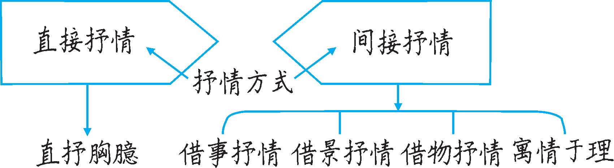
本教学设计是在具体的作文指导过程中，通过活动或写作实践激发学生的参与意识，讲练结合，既有写法指导，又有写作实践，力争以兴趣为激发点，以理清知识层次为突破口，以能力为落脚点，以训练为手段，逐层深入，步步推进，可操作性强，这有利于学生加深对抒情方式的了解，提高写作能力。
专题学习活动 我的语文生活
◎文化自信：充分认识语文与生活的密切联系，养成在生活中观察语文、学习语文、运用语文的好习惯。了解语文学科的重要性和作用ꎬ培养对语文学科的兴趣，进而热爱语文。（重点）
◎语言运用：把语文和实际生活相联系，培养驾驭与运用语言的能力。
◎思维能力：结合本单元学习的课文，了解并领会直接抒情和间接抒情的表达方式。培养搜集、筛选、整理信息的能力；了解招牌、对联的特点，并尝试辨别、欣赏、拟写；学会制作短视频。（难点）
◎审美创造：感受招牌、对联、短视频中语言的魅力，学会运用语言文字表现并创造美的招牌、对联等。
2课时
第1课时
1.培养学习语文的兴趣，感悟生活处处皆语文的道理。
2.了解招牌、对联和短视频。
3.按兴趣分组，制定活动计划。
一、导入新课
师：同学们，我们学习语文都有哪些途径呢？（学生：课本、课堂。）除此之外，老师认为还可以通过以下途径来学习语文。
从媒体中学语文——网络用语、手机短信、歌词、短视频、解说词等；
从名称中学语文——人名、地名、匾额、招牌等；
向群众学语文——俗语、谚语、歇后语等；
从传统文化中学语文——传统节日习俗、书法、对联等；
……
师：无论是读书看报、与人聊天，还是听相声、看电视、逛商场、看短视频，只要留心观察，随时注意语言现象，总会发现与语文有关的内容。书本上、电视上、报纸上满是汉字。大街上的招牌、广告、对联等全都充满语文气息。语文学习不能局限于课堂与书本，生活处处有语文。今天，我们就来开展专题学习活动“我的语文生活”，看看怎样在生活中学习语文。
【设计意图】
本环节通过谈话引出学习语文的途径的多样性，让学生明白生活中处处有语文，语文学习不能只局限于课本、课堂，还可以走出校园，在生活中学习语文。
二、了解招牌、对联、短视频
1.了解招牌。
师：走在大街上，到处可见形形色色的招牌。我们来选看几则，看看这几则招牌有什么特点。
“好来屋”“黄毛烧烤”“小林付食”。
（学生自由交流）
预设 “好来屋”设计巧妙，“黄毛烧烤”平淡无奇，“小林付食”有错别字，用语不规范，应该是“小林副食”。
教师小结：店铺的招牌是街市的“窗口”。好的招牌能吸引人的注意，甚至能引起人们消费的兴趣。有的招牌设计考究，风格独特，有浓浓的文化感；而有的招牌设计粗糙，没有特色，甚至可能存在用字不规范、有错别字或汉语拼音有错漏等问题。
2.介绍对联。
师：古人学语文，很重要的内容之一就是学对联。对联是我国传统文化的瑰宝，也是活的文化遗产，无论是在名胜古迹，还是在市井闾巷，处处可见对联鲜活而古朴的身影，这些对联与周围的环境相映成趣，充分体现了汉字的奥妙和传统文化的意蕴。要欣赏对联，我们就需要先了解一下对联的相关知识。
对联的基本常识：
（1）发展历史：对联起源于桃符。桃符本来是古人在大门上挂的两块画着门神或题着门神名字的桃木板，古人认为它能辟邪，后来在上面题写联语，因此后来用桃符借指春联。五代时期蜀主孟昶在桃符上的题词，一般被认为是最早的对联。对联始于五代，盛于明清，迄今已有一千多年的历史。
（2）基本特征：对联要求字句对等、词性对品、结构对应、节律对拍、平仄对立、行对意联。
（3）对联分类：根据内容，可分为春联、贺联、挽联、名胜联、行业联、题赠联、趣巧联等。
师：接下来，我们就按照对联的分类来欣赏一些经典的对联：
春联：
梅花点点笑迎丰收岁，爆竹声声欢歌大治年。
春到小康人家家家乐，喜至勤劳门户户户欢。
寿联：
寿添沧海日，松祝晓春天。
福海朗照千秋月，寿域光涵万里天。
喜联：
春山春水春常在，喜事喜人喜日来。
出水红莲开并蒂，朝阳彩凤喜双飞。
挽联：
青山永志芳德，绿水长吟雅风。
白骨未归三尺土，忠魂已上九重天。
名胜古迹联：
龙游凤舞中天瑞，风和日朗大地春。（北京故宫）
一弹流水一弹月，半入江风半入云。（福州乌山琵琶亭）
客中客入画中画，楼外楼看山外山。（杭州西湖楼外楼）
两表酬三顾，一对足千秋。（成都武侯祠）
教师小结：对联巧妙地利用汉字的特点，讲究对仗工整，整齐美观，短小精悍，富于表现力，有着很高的审美价值，是中华民族文化长廊中一颗璀璨的明珠。
【设计意图】
本环节旨在让学生了解招牌、对联和短视频的基本知识，为学生分组开展活动作准备。
3.了解短视频。
师：当下，短视频已经逐渐成为人们发布、获取信息的重要方式。短视频通常具有短小精悍、信息丰富、故事性强等特点，能极大地激发人们的观看兴趣。而且好的短视频，不仅画面优美、音乐动听，其解说词也充满文学性。那么如何制作短视频呢？我们一起来看看吧。
（1）确定主题内容和呈现形式。短视频的主题要积极向上，贴近生活，富有时代气息。短视频的呈现形式可以灵活选用图文展示、特写组合、微讲座、短剧表演等，进行创意表达。
（2）撰写短视频脚本。通过脚本的撰写和修改，对短视频的风格、结构、画面、解说词、音乐等进行设计和调整。以下是一个基础的短视频脚本创作表，可以根据短视频具体内容进行调整。
镜头  序号 | 镜头  时长 | 景别 | 镜头  运动 | 画面  内容 | 解说词 | 音乐
注：景别一般包括远景、中景、近景以及全景、特写等，镜头运动一般包括推、拉、摇、移、升、降等，解说词可体现为字幕。
（3）准备图片、视频、音频等视听素材，按照脚本制作短视频，不断调整优化，力求达到最佳效果。
教师小结：以上就是制作短视频的全部步骤了。一个好的短视频，不仅要有一个好的主题，其脚本的撰写也很重要。脚本是整个短视频制作的基石，只有打好地基，万丈高楼才能平地起。
三、成立小组，布置任务
1.成立小组。
学生按兴趣分成“招牌”“对联”“短视频”三个活动小组，各小组分别制订活动计划。
2.布置任务。
（1）各小组走出校园，按各自的活动计划开展活动。
招牌组：小组成员上街搜集一些招牌名，搜集时注意选择有特色的招牌。整理时注意两点：一是这些招牌是否合乎语文的规范，如有无错别字，是否违反书写、拼音的规范等；二是对这些招牌名进行分类，并简要地分析各类店铺招牌的语言特点，还可以选出最有特色的招牌，并分析其特色。
对联组：小组成员可以搜集居民住宅的正门联、当地景区的对联等等。整理时注意分类，并简要概括对联的特点。
短视频组：小组成员确定好短视频的主题，然后进行短视频脚本的拟写，最后按照脚本制作短视频，其间应不断调整优化，力求达到最佳效果。制作时要注意主题的选用要积极向上、贴近生活，富有时代气息。
（2）各小组在展示课课前自选一名主持人，小组长和组员将搜集到的材料进行分类整理，准备在展示课上展示小组学习成果。
【设计意图】
本环节让学生按照各自的兴趣自选小组，走出校园，走向生活，自主完成相关任务，有助于学生提高合作、交流和自主学习的能力。
第2课时
1.感受招牌的语言魅力，培养学生的审美情趣。
2.增强欣赏对联的能力，并尝试对简单的对联。
3.能够撰写短视频脚本，并制作合适的短视频
一、正眼看招牌
主持人：我是“招牌组”主持人，我们组将从“问题招牌”和“优秀招牌”两个方面展示我们搜集到的招牌，并陈述我们的探究成果。
1.“问题招牌”。
主持人：有请我们组的代表上台交流展示“问题招牌”。
（1）平淡无味：“夜稀饭”“杨氏烧烤”“小张理发店”……
（2）用词粗俗：“厕所串串”“哎哟我烤”……
主持人：我们组经过探究发现，造成“问题招牌”的原因主要有：
预设 ①繁体字和简体字混杂使用。有些商铺在使用繁体字时，会写错字、别字，如混淆“發”和“髮”等。
②使用别字。这在一些私人摊点和商品标签上比较普遍，如“副食”写成“付食”，“大饼”写成“大并”，“盒饭”写成“合饭”等。
③外文使用不规范。中外文字混杂似乎成为门头招牌的一种时尚，如“合の料理”“anni的shop”等。
2.“优秀招牌”。
主持人：接下来，有请我们组的代表分享搜集的“优秀招牌”。
“花花世界”“碟碟不休”“水帘洞茶楼”“‘狗不理’包子”“‘郑胖子’萝卜干”“中山路花店”“夜游神夜宵”“再回首酒楼”“王者陶瓷”等。
主持人：我们组经过探究发现，“优秀招牌”命名有以下特点：
巧用成语、妙用典故、正话反说、地名人名、名人效应、俗语妙用、影视歌曲、自我夸耀等。
教师点评：同学们探究的问题很有价值。的确，生活中我们经常会看到一些优秀的招牌，这些招牌不仅有意思还能吸引顾客购买。但我们也发现存在一些有错别字或用词粗俗的招牌，遇到这种情况，首先要和商家取得联系，指出招牌中的错误，说明这个错误的不良影响；其次要做好义务宣传工作，让商家懂得，规范招牌，人人有责；最后，我们要学好语文，避免将来犯同样的错误。
【设计意图】
本环节旨在让学生从招牌文化中学习语文，引导学生发现不规范用字的现象，提高规范用字的能力，探究优秀招牌命名的特点，感受语言的魅力。
二、寻找“最美对联”
主持人：大家好，我是“对联组”的主持人，今天就由我来给大家汇报一下我们组的活动成果，我们组的主题是“寻找‘最美对联’”。
1.趣联故事。
主持人：首先和大家分享一则和对联有关的小故事。
苏轼被贬黄州后，一居数年。一天傍晚，他和好友佛印和尚泛舟长江。饮酒间，佛印向苏轼索句。苏轼忽然用手往左岸一指，笑而不语。佛印顺势望去，只见一只黄狗正在啃骨头，顿有所悟，遂将自己手中题有苏轼诗句的蒲扇抛入水中。两人面面相觑，不禁大笑起来。原来，这是一副哑联。苏轼的上联是：狗啃河上（和尚）骨。佛印的下联是：水流东坡尸（诗）。
主持人：有趣的故事，精妙的对联！对联确实是中华文化的奇葩，它能表达种种复杂深刻的思想感情，具有很高的欣赏价值和艺术价值。
2.欣赏总结。
主持人：下面，让我们再来欣赏几副有名的对联。
（1）五代后蜀皇帝孟昶书写了我国第一副对联:新年纳余庆，佳节号长春。
（2）顾宪成写的一副对联:风声雨声读书声声声入耳，家事国事天下事事事关心。
（3）杭州岳王坟对联:青山有幸埋忠骨，白铁无辜铸佞臣。
（4）孤山是杭州西湖的著名风景区，此间有一石亭，称“西湖天下景”，上面镌刻着一副对联：水水山山处处明明秀秀，晴晴雨雨时时好好奇奇。
（5）蒲松龄故居：写鬼写妖高人一等，刺贪刺虐入骨三分。
主持人：我们组通过探究发现这些著名的对联都有这样的特点：
（1）字数相等，句式一致。
（2）平仄相合，音调和谐。
（3）词性相对，位置相同。
（4）内容相关，上下衔接。
教师点评：同学们找的对联太有价值了！你们总结出来的这些特点正是对联写作的要求。
【设计意图】
本环节旨在通过讲趣联故事，提升学生学习对联的兴趣，引导学生从语文的角度欣赏“最美对联”，从而丰富对联知识，增强欣赏对联的能力。
三、制作短视频
主持人：大家好，我是短视频组的主持人。在信息技术快速发展的时代背景下，短视频呈现出蓬勃发展的趋势，并以其短、精、形象等特点吸引了越来越多网友的关注。其实我们在语文学习中也可以使用短视频。请看下面一首诗。
次北固山下 [唐]王湾
客路青山外，行舟绿水前。潮平两岸阔，风正一帆悬。
海日生残夜，江春入旧年。乡书何处达？归雁洛阳边。
主持人：这是我们七年级上册学过的一首诗，我们小组为这首诗中的“潮平两岸阔，风正一帆悬”两句所描绘的景象制作了一个短视频，以下是镜头脚本设计：
镜头脚本设计
诗句 | 景别 | 拍摄手法 | 整体画面 | 配音 | 预期拍摄效果
潮平两岸阔，风正一帆悬。 | 远景 | 将高处俯拍和远景拍摄相结合 | 一条驿道从青翠的北固山向远方延伸，江上碧波荡漾，旅人正乘舟前行。潮水涨满，两岸之间水面宽阔，顺风行船正好使帆儿高悬。 | 宁静、悠扬、壮阔的音乐 | 营造出开阔的意境，表现诗人乐观昂扬的心境。
教师点评：这个短视频的脚本撰写得非常好，既能让人想象到短视频拍出来后的画面，也能更好地帮助我们理解“潮平两岸阔，风正一帆悬”的意境。同学们，我们知道语文是一门内容较为抽象的学科，短视频则可以通过图像、声音等多种手段生动形象地展示语文知识，帮助我们更直观地理解和记忆。所以，学会制作短视频对语文学习有很大的帮助。
【设计意图】
本环节旨在指导学生制作短视频。让学生学会使用短视频展示已学过的古诗，从而激发学生的学习兴趣。
四、课堂训练，活动总结
1.课堂训练。
（1）拟写招牌。
师：让我们一起来学以致用，为以下店铺拟写招牌。
①面摊 ②麻辣烫摊 ③烧烤摊
（学生自主拟写，交流讨论后，教师指名回答并明确）
预设 ①八面来香 ②沸腾时光 ③人间烟火
（2）练习对对联。
师：老师这里有一些关于对联的题目，请同学们结合前面总结的对联的特点完成各题。
①看对联，猜行业。
A.藏古今学术，聚天地精华。
B.小费君莫惜，后顾自无忧。
C.万千星斗心胸里，十二时辰手腕间。
D.白雪阳春传雅曲，高山流水觅知音。
（学生交流讨论，教师指名回答并明确）
预设 A.书店；B.保险公司；C.钟表店；D.乐器店。
②根据上联，对下联。
蚕吐丝——
画饼充饥——
福如东海阔——
冬去山清水秀——
（学生交流讨论，教师指名回答并明确）
预设 蚕吐丝——蜂酿蜜 画饼充饥——望梅止渴
福如东海阔——寿比南山高 冬去山清水秀——春来鸟语花香
（3）撰写短视频脚本。
师：我这里有一首诗，我这里有一首诗，为这首诗撰写短视频脚本。
送灵澈上人
刘长卿
苍苍竹林寺，杳杳钟声晚。
荷笠带斜阳，青山独归远。
预设
镜头脚本设计
景别 | 拍摄手法 | 整体画面 | 配音 | 预期拍摄效果
远景 | 从人物后方拍摄 | 苍翠的丛林掩映着竹林寺，远远地传来黄昏的钟鸣声。灵澈戴着斗笠，在夕阳余晖的映照下，独自向青山走去，越走越远。 | 浑厚、深沉、悠远的钟鸣音 | 营造出伤感的氛围，表现出诗人与友人离别时的依依不舍之情。
2.活动总结。
师：通过这一堂课的学习，我们对生活中的语文有了进一步的认识，生活有多广阔，语文的天地就有多广阔。让我们带着求知的目光到生活中去领略语文世界的魅力，在生活中学习语文吧！
【设计意图】
本环节旨在检测学生课堂习得的语文知识，培养他们的语言能力。
五、布置作业
1.写一副对联，贴在教室门口。
2.选择一个主题，撰写短视频脚本。
专题学习活动 我的语文生活
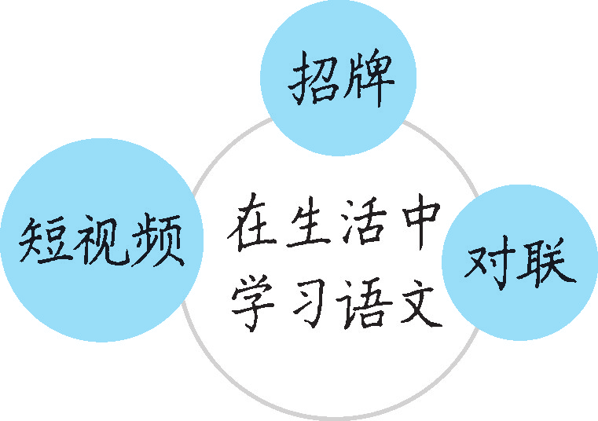
语文的外延和生活的外延相等。本次专题学习活动，注重引导学生走出校园，走向社会，走向生活，认真观察生活中的语文现象，从语文的角度欣赏招牌、对联和短视频，提升学生的鉴赏能力。本教学设计以学生为主体，发挥学生的主动性，培养学生搜集、整理信息的能力，合作探究的能力以及组织表达的能力。此次活动全员参与，分小组团队协作，合作中让每个人都能发挥自己的特长，丰富了学生的语文生活，拓展了语文学习的途径，有效培养了学生对语文学科的兴趣。
第三单元集体备课
本单元四篇课文都是以写人记事为主，但文体有所不同。鲁迅先生在散文《阿长与〈山海经〉》中围绕童年的保姆阿长记叙了多件琐事，表达了对这位命运不幸却仁厚善良的女性的感激和怀念。全文先抑后扬，语调幽默。孙犁先生在小说《山地回忆》中通过第一人称回忆的笔法，扣住一个小物件——一双袜子展开故事，生动地表现了在抗日战争时期艰苦的环境中革命战士同人民群众之间建立起来的鱼水深情，赞美了纯朴真挚的人情。《台阶》是一篇小说，作者通过讲述“父亲”建新屋修台阶的故事，引发读者对物质追求与精神追求错位现象的多元思考。语言细腻而富有节奏感，虽是叙事写人的小说，却更像抒情写意的散文。《卖油翁》是古代笔记小说，欧阳修讲述了一个充满大智慧的小故事，主要表现了普通百姓的技艺与感悟，深入浅出地阐明了“熟能生巧”的道理。本单元旨在让学生在阅读这些“小人物”故事的过程中，审视人性，理解社会，净化心灵，同时也可充分领略叙事作品的形象美、语言美、意蕴美。
本单元写作“抓住细节”，意在引导学生细致观察生活，捕捉生活中的细节，抓住最能反映人物性格特征的细节，来刻画人物、表达情感。
本单元整本书阅读“《骆驼祥子》圈点、批注、做笔记” 意在指导学生运用圈点批注法和做笔记的方法，反复阅读经典作品，学会从不同侧重点由易到难地把握名著。
本次课外古诗词诵读意在引导学生学习鉴赏写景诗、思乡诗，了解诗歌的内容，体会诗人的生活态度及情感。
在本单元教学中要加强诵读训练，从标题、详略安排、角度选择等方面把握文章特点。通过品读细节，揣摩人物心理，欣赏人物形象引导学生在生活中关注细节，用细节表达情感。可以开展“小人物”故事会，引导学生感受一种平实、真切、直抵内心深处的感动；或组织学生搜集近期平凡小事，发掘故事中平凡人的人格魅力。
分类 | 内容 | 课时 | 教学要点
阅读 | 10.阿长与《山海经》 | 2 | 1.积累生字词，记诵感情真挚、富有哲理的语言。  2.掌握诵读方法，有目的地进行诵读训练。在诵读中理解文章情感，揣摩人物心理，体会平凡人物身上的闪光品格。  3.学习从标题、详略安排、角度选择等方面把握文章特点。  4.关注文章中的细节描写以及前后内容的内在联系，加强对文本细节的揣摩。  5.学习捕捉生活中的细节，描写生动的细节。  6.学习在写作中运用细节描写刻画人物、表达情感。  7.指导学生运用圈点批注和做笔记的方法，反复阅读经典作品。
阅读 | 11. 山地回忆 | 2
阅读 | 12.*台阶 | 1
阅读 | 13.卖油翁 | 1
写作 | 抓住细节 | 2
名著  导读 | 《骆驼祥子》圈点、批注、做笔记 | 2
 | 课外古诗词诵读 | 2
10 阿长与《山海经》

◎文化自信：培养对普通人的人文关怀和社会责任感。
◎语言运用：积累课后“读读写写”字词，能根据特定场景正确运用。
◎思维能力：把握课文的主要内容，理解人物形象；学习欲扬先抑的写作手法；理解回忆
性散文中，作者将写作时的回忆与童年的感受彼此交错转换的特点。（难点）
◎审美创造：分析关键语句，体会作者词语运用之妙。（重点）
2课时
布置学生完成《·好学案》第10课预习部分。
第1课时
1.把握课文的主要内容，理解阿长的形象。
2.分析、揣摩重要语句，体会作者对阿长的复杂情感的变化。
一、导入新课
师：长妈妈讲美女蛇的故事，大家还记得吗？
不错，我们在七年级上学期的时候，学习过鲁迅先生的一篇散文——《从百草园到三味书屋》，文中有提过长妈妈讲美女蛇的故事。这位长妈妈虽然只是童年鲁迅家的一个保姆，普通而卑微，可她却对鲁迅先生的童年生活产生过重要影响。鲁迅先生在回忆他早年生活的散文集《朝花夕拾》中，曾经多次用他少有的温情的文字提到她。鲁迅先生终其一生没有写成一篇专门回忆自己母亲的文章，却在他46岁那年专门写了一篇文章来怀念这个普通的保姆。这是为什么呢？今天我们就来学习这篇文章——《阿长与〈山海经〉》。
（板书文题）
【设计意图】
回顾已学课文能拉近学生与课文的距离，使其快速进入情境；然后简单介绍阿长对作者的重要影响，通过设疑激发学生的阅读兴趣。
二、整体感知
1.解读课题。
师：请同学们齐读一遍文章题目，从这个文章题目中，你获得了哪些关于文章内容的信息？产生了哪些疑问？
（学生思考后，教师指名回答）
预设 获得的信息：（1）中心人物是阿长；（2）阿长与《山海经》的故事是全文的核心内容。
疑问：阿长，从名字看不是一个有文化的人，《山海经》是一本古书，这两者是怎样联系在一起的呢？
师：让我们带着这些信息和疑问一起走进课文寻找答案。
2.积累生字词。
学习课文具体内容之前，请同学们速读课文，圈出文中的生字词并积累。
建议：（1）易错生字词可让学生写在黑板上，全班学生集中订正；（2）可结合本课“字词清单”栏目完成订正改错，全班集中学习并积累。
3.分析情感态度。
（1）本文饱含鲁迅先生对阿长的情感，文中含有许多表达“我”对阿长情感态度的语句，请同学们再读课文，勾画出相应的语句，并对文中阿长的言行进行点评。
（1）浏览全文，勾画出表达“我”对阿长情感态度的语句。
（2）用旁批的方式点评阿长的言行。
（旁批提示：可以用简洁的语言概括有关阿长的具体事情，从中分析阿长的形象、性格特征）
（全班交流，教师指导明确）
预设 ①表达“我”对阿长情感态度的语句：
第1段：“我平时叫她‘阿妈’，连‘长’字也不带；但到憎恶她的时候，——例如知道了谋死我那隐鼠的却是她的时候，就叫她阿长。”
第13段：“然而我有一时也对她发生过空前的敬意。”
第17段：“我一向只以为她满肚子是麻烦的礼节罢了，却不料她还有这样伟大的神力。从此对于她就有了特别的敬意，似乎实在深不可测；夜间的伸开手脚，占领全床，那当然是情有可原的了，倒应该我退让。”
第18段：“这种敬意，虽然也逐渐淡薄起来，但完全消失，大概是在知道她谋害了我的隐鼠之后。那时就极严重地诘问，而且当面叫她阿长。”
第26段：“这又使我发生新的敬意了，别人不肯做，或不能做的事，她却能够做成功。她确有伟大的神力。谋害隐鼠的怨恨，从此完全消灭了。”
第31段：“仁厚黑暗的地母呵，愿在你怀里永安她的魂灵！”
②分析示例：
段落 | 相关事件概括 | （阿长的）形象或性格特征
3 | 喜欢切切察察；对“我”过分看管；睡相粗俗（睡觉时摆成一个“大”字） | 粗俗、饶舌多事、率性
6 | 懂得许多规矩 | 迷信却真诚、纯朴、善良
11 | 正月初一让“我”吃福橘 | 迷信却真诚、纯朴、善良
12 | 教给“我”很多麻烦的礼节 | 迷信却真诚、纯朴、善良
13 | 讲“长毛”进城 | 愚昧无知而又纯朴可笑
16 | 讲“长毛”守城 | 愚昧无知而又纯朴可笑
18 | 谋害了“我”的隐鼠
24 | 给“我”买回了“我”渴慕已久的绘图的《山海经》 | 善良、热心，对“我”关心、爱护
30 | 长妈妈辞了这人世
（2）通过上面的阅读和分析，你认为作者对阿长的感情经历了怎样的变化？
预设 对她不好的习惯，“我”最先是“憎恶”“讨厌”的，用文中第3段中的话说就是“实在不大佩服”；对于她的一些令人厌烦的规矩（吃福橘等），“我”觉得是磨难，烦琐之至，非常麻烦，即作者觉得“不耐烦”；当听到“长毛”的故事后，“我”对阿长发生过空前敬意——“却不料她还有这样伟大的神力”；但当阿长谋死“我”的隐鼠后，“我”对她的敬意完全消失了。这些都是抑笔。当阿长买来“我”渴慕已久的《山海经》时，“我”对她又发生了新的敬意，认为她“确有伟大的神力”。这一部分是扬。
可概括为：不大佩服—不耐烦—空前敬意—敬意消失—新的敬意
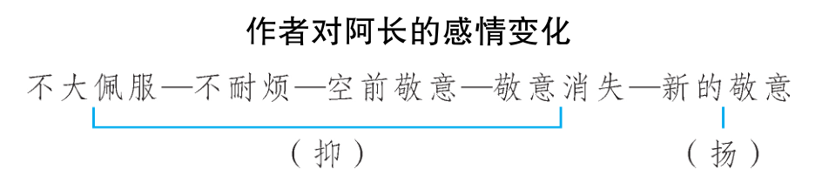
（3）下面请同学们依据中心事件以及“我”对阿长情感态度的变化，尝试梳理全文结构。
第一部分（第1、2段）：介绍阿长的身份和名字，暗示阿长卑微的社会地位。
第二部分（第3—18段）：主要从童年视角出发，围绕“我”的感受记叙阿长的言行举动。
第二部分第一层（第3—5段）：以“我实在不大佩服她”为情感基调，描写阿长粗俗、率性的行为习惯。
第二部分第二层（第6—12段）：描述阿长那些令“我”很不耐烦的礼节规矩。
第二部分第三层（第13—18段）：描述某一时期“我”对阿长“空前的敬意”由产生到消失的过程，进一步刻画了满腹轶事讹传、迷信可笑的阿长形象。
第三部分（第19—31段）：记叙阿长为“我”买《山海经》的前后经过，抒发“我”对阿长的感激与怀念之情。
【设计意图】
本环节重在引导学生整体把握课文内容和结构。注重生字词的积累，引导学生从文本中获得信息，梳理文章内容；注重梳理学生分析情感的过程，着力培养学生良好的阅读习惯。
三、总结存储
作者以儿时对阿长情感态度的起伏变化贯串全文，通过先抑后扬的手法，既刻画了阿长好事粗俗、迷信可笑的一面，又凸显了阿长朴实善良、仁厚慈爱的天性，同时表达了成年后的作者对阿长既同情又愧疚，既感激又思念的复杂情感。
【设计意图】
用简洁的语言梳理、概括课堂教学的主要内容，可以深化学生对课堂教学主题的理解，为后面的学习奠定基础。
四、布置作业
1.研读课文中阿长买《山海经》的部分。
2.课外翻阅绘图版《山海经》，试着查找关于“九头的蛇”“三脚的鸟”“一脚的牛”等的相关文字或配图，看看这些“怪物”究竟是什么。同时，大体了解这本书的主要内容，感受其神奇色彩。
【设计意图】
本环节旨在激发学生课外阅读的兴趣，并让学生在了解《山海经》的基础上，加深对作者情感的理解。
第2课时
1.理解回忆性散文中，作者将写作时的回忆与童年的感受彼此交错转换的特点。
2.体会作者反差笔法的运用及其效果。
一、回顾总结设疑
师：通过上一节课的学习，我们知道了童年鲁迅对阿长的情感态度经历了一个由抑到扬的过程。这种情感的变化具体体现在与阿长有关的几件事上，其中阿长给“我”买《山海经》一事，使“我”对阿长的情感达到最高点。那么，为什么阿长给“我”买《山海经》，会让“我”对她发生了新的敬意呢？让我们一起走进课文，寻找细节，探讨究竟。
二、细读品析情感
文章第25、26段说，“我”得到阿长买来的《山海经》时感到“震悚”，对阿长“发生新的敬意了”，说她“确有伟大的神力”。那么在这之前，“我”是如何看待阿长的呢？我们一起来诵读课文，读出文中的情感态度。
1.诵读指导示例。
诵读指导：注意区分叙述语气和人物说话的语气，读出“我”对阿长的态度。抓住关键句、关键段落，深入体味叙述人以及文中人物的不同心态。
示例：朗读第1、2段，从称呼上体会阿长的身份地位以及“我”对她的态度。
我平时叫她“阿妈”，连“长”字也不带；但到憎恶她的时候，——例如知道了谋死我那隐鼠的却是她的时候，就叫她阿长。
分析：“阿妈”读来很亲切，“阿长”则读来略带生气。“阿妈”是尊重的称呼，是褒；称“阿长”则表现了“我”对“阿长”的厌恶，是贬。
2.小组接龙，分节朗读第3—18段，讨论相关问题。
分节朗读第3—18段，揣摩叙述语气和人物说话的语气，读出“我”对阿长的态度，讨论相关问题。
（1）朗读第3—5段，从原文中找出“我”对阿长的态度，并根据作者对阿长的言行描写，分析“我”的态度缘何而起。
（2）朗读第6—12段，勾画体现两人情绪反差的语句。
讨论：阿长与“我”看待祈福的态度有哪些不同？你是否也认为阿长行为“古怪”？
（3）朗读第13—18段，勾画表现“我”对阿长态度发生变化的关键语句。
讨论：“我”对阿长转变态度的原因是什么？作者这样写的用意是什么？
（①学生朗读，互相评价；②在朗读中分析“我”对阿长的态度；③讨论、交流以上问题）
预设（1）我对阿长的态度：
第3段中“实在不大佩服她”“最讨厌”。
“我”的态度的起因： “常喜欢切切察察”“又不许我走动”“在床中间摆成一个‘大’字，挤得我没有余地翻身”。
（2）阿长与“我”看待祈福的态度（体现两人情绪反差的语句）：
阿长——郑重叮嘱：“‘哥儿，你牢牢记住！’她极其郑重地说。”热切期盼：“‘那么，一年到头，顺顺流流……。’”“她于是十分喜欢似的，笑将起来”。粗鲁的举动：“她却立刻伸出臂膊，一把将我按住。我惊异地看她时，只见她惶急地看着我。她又有所要求似的，摇着我的肩。”
“我”——莫名其妙：“我惊异地看她时，只见她惶急地看着我。”不以为然：“我大吃一惊之后，也就忽而记得，这就是所谓福橘。”懵懂不满：“元旦辟头的磨难，总算已经受完。”
（点评：强烈的反差，形成了有趣的戏剧效果。用儿童的视角描述阿长的古怪行为，用成年的心理体会阿长的真诚、纯朴与善良）
不认为阿长行为“古怪”。阿长虽然没文化，言行粗俗，却在封建礼教的长期浸染中，“懂得许多规矩”。在成年鲁迅的回忆中，没有文化的阿长虽然祈求祝福和表达爱的方式简单鲁莽，却也展现出真诚、纯朴、善良的天性，她对生活怀有期待又要求不高，容易满足，对小主人的祝福诚心诚意。所以说阿长的行为并不古怪，而是出于真心的关爱。
（3）“我”对阿长态度发生变化的关键语句：“我有一时也对她发生过空前的敬意”“这种敬意，虽然也逐渐淡薄起来”“完全消失”“那时就极严重地诘问，而且当面叫她阿长”。
“我”对阿长转变态度的原因：“却不料她还有这样伟大的神力”“知道她谋害了我的隐鼠”。
（点评：“谋害”大词小用，夸张地表现儿童心理，表达了“我”对阿长的不满和愤怒。课文中还有这样用夸张手法运用词语产生幽默效果的语句，大家可以在诵读中细心揣摩）
作者这样写的用意：阿长的荒诞故事以及“我”由此产生的荒诞“敬意”，为后文真正的“敬意”蓄势。
3.集体朗读第19—29段，勾画出表达“我”的情感的句子，讨论相关问题。
回顾本节课开头讨论的问题，再次说说阿长给“我”买《山海经》为什么让“我”感到“震悚”？对比前文阿长的言行以及“我”的态度，你对阿长这个人有哪些新的理解和认识？
（学生勾画、讨论，教师引导、归纳）
预设 “我”感到“震悚”的原因：
（1）“我”感到“震悚”是因为“我”之前太想得到这本书了。课文第21段说“玩的时候倒是没有什么的，但一坐下，我就记得绘图的《山海经》”。
（2）真正让“我”“震悚”的原因是《山海经》是阿长送的。课文第26段说“这又使我发生新的敬意了，别人不肯做，或不能做的事，她却能够做成功。她确有伟大的神力”。
（3）文中的“我”生活圈子狭小，只能看见“高墙上的四角的天空”（《故乡》）。以前读的书又都是“制艺和试帖诗”，还有其他作品里提到的《鉴略》等，都是枯燥乏味、晦涩难懂的书。所以得到《山海经》时的感觉会不一样。
对比前文阿长的言行以及“我”的态度：阿长丝毫不计较“我”先前的各种轻慢态度以及很不礼貌地“当面叫她阿长”，而是真心实意记挂着“我”的渴慕，竟在告假的四五天中，一声不响地去寻书买书。“哥儿，有画儿的‘三哼经’，我给你买来了！”这高亢喜悦的声音与前文“恭喜恭喜！大家恭喜！真聪明！恭喜恭喜！”遥相呼应，洋溢着同样的快乐和诚挚的爱，而“我”接过阿长买来的“最为心爱的宝书”，激动不已，由此彻底改变了对阿长的态度，相信“她确有伟大的神力”，再次产生“新的敬意”。至此，阿长前文中的粗俗形象被彻底颠覆，先抑后扬的手法，让此刻“穿着新的蓝布衫”的阿长形象光彩照人、鲜活可爱！
教师小结：正是阿长这种善良、纯朴的品质，让制作粗拙的《山海经》成了“我最为心爱的宝书”，而且影响了“我”的一生，让阿长成了“我”最怀念的人。
【设计意图】
本环节旨在引导学生通过诵读课文，深入研读，从细节入手，以具体的语言为突破口，理解作者复杂变化的情感和写作时的回忆与童年的感受交错转换的审视角度，教会学生深入研读文本的方法，落实教读课文的教学任务。
三、研读升华情感
阿长是一个没有文化，连书名都会叫错为“三哼经”的农村妇女，但她却利用告假回家的时间为“我”买来了心心念念的书，其中的困难是可想而知的，因此“我”觉得“她确有伟大的神力”。以至于阿长辞世大约三十年了，“我”仍然怀念她。
全班齐读第30、31段，讨论相关问题。
（1）从这两段中，你读出了作者的哪些情感？
（2）读完这两段，结合课文，想想作者为什么要写这样一个人。
（学生齐读，讨论后作答）
预设 （1）作者的情感：作者的思绪从三十年前切回现实，再次强调“我终于不知道她的姓名”，并补充介绍阿长的不幸身世，低沉的叙述语调中包含着思念和歉疚，也包含着感激和同情。最后，作者以深情的祝祷，照应童年懵懂的祈福，并将全文情感推向高潮——“仁厚黑暗的地母呵，愿在你怀里永安她的魂灵！”
（2）作者写阿长的原因：阿长毫不计较“我”对她的各种不屑和无礼，真心实意地关心爱护“我”，努力满足“我”的愿望，这让成年之后的“我”深感惭愧，同时也倍加感激与怀念。
教师小结：是啊，这样一个纯朴、善良的人，怎不让人产生敬意和怀念呢？这篇文章凝聚着鲁迅对阿长的全部情思，也寄托了鲁迅对善良人的衷心祝福。
【设计意图】
本环节以朗读切入，在朗读中理解、感悟、体会作者对长妈妈的同情、祝福和深切的怀念之情。
四、总结练习
1.教师总结。
纵观作者对阿长形象的刻画，犹如一部连续剧。从“喜欢切切察察”，对“我”过分看管，到睡相粗俗；从“懂得许多规矩”，特别是“元旦的古怪仪式”，到给“我”讲“长毛”的故事，再到“谋害”隐鼠，多侧面多角度地展现出阿长的个性特点：粗俗好事，迷信无知，却又乐天安命，简单率性。直到阿长给“我”买来《山海经》，先抑后扬的表达效果才充分显现，阿长纯朴善良、仁厚慈爱的品格在前文的衬托下显得格外闪光。而文章末尾，作者饱含深情地祝祷，将全文情感推向高潮。
2.课外练笔。
在你的童年生活中，有没有像阿长这样给你留下深刻印象的普通人？你怎样看待他们的优缺点？谈一谈你的想法和感受。（200字左右）
【设计意图】
在学生对课文有了整体的认知之后，教师总结提升。然后引导学生发现生活中普通人的闪光点，发现人性美，并进行课外练笔，在实践中巩固技能，以读促写，读写结合，不仅可以加深对课文内容的理解，还能锻炼学生的写作能力。

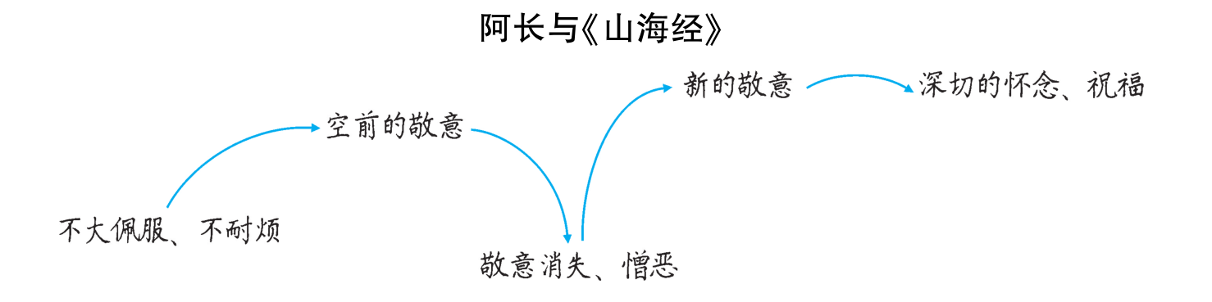
这是一篇传统经典的教读课文，可以从不同的角度进行解读。本教学设计根据学生的学习能力，从情感认同的角度，以情感线索为突破口，以诵读方式走进文本，让学生在直观的诵读中品味作者情感的变化，探究人物心理，分析人物形象。在具体教学中，采用了双线并行的设计——在逐层解读文本的同时，指导阅读方法，既培养了学生良好的学习习惯，也提升了学生的阅读技能。此外，本教学设计第2课时涉及诵读内容较多，实际操作过程中，如条件允许，可以将第2课时分解为两课时，保证学生有充足的时间诵读课文，为学习阅读技能和理解课文内容打好基础。
素养提升
1.把握文章中欲扬先抑的手法及作用
首先要能准确判断文章是否用了这种手法。欲扬先抑往往是先表达对所描写的事物或人的不满之情，然后在一两件事中，突然转变了看法，但在转变过程中，情感变化自然。运用这种手法，能使文章情节多变，形成波澜起伏、摇曳多姿之势，造成鲜明对比，使作者的思想感情抒发得更加酣畅、深沉。同时让读者在阅读过程中产生恍然大悟的感觉，留下比较深刻的印象，收到出乎意料的感人效果。
2.简笔与繁笔的反差
简笔：作者开篇仅用一句“长妈妈，已经说过，是一个一向带领着我的女工，说得阔气一点，就是我的保姆”，便以一种“先前阔”的自嘲口吻，交代了“阿长”的身份：周家的女工，幼年鲁迅的保姆。
繁笔：与简洁的身份介绍相反的是，作者介绍阿长的称谓颇费了一番笔墨。
鲁迅先生颇费笔墨介绍“阿长”之名，更深的用意在于暗示阿长地位卑微、不受尊重。这样写，一方面为后文阿长的粗俗愚钝以及“我实在不大佩服她”作铺垫，另一方面又与阿长最终赢得作者的感激和敬重形成鲜明对照。
文化常识
1.新年吃福橘祈福的由来及其寓意
福橘，以福建郊区、闽清为主要产地。明代就很有名气，当时称朱橘。因为它以福字命名，橘又与吉同音，故备受青睐。旧时福州风俗，大年初一，家家户户都开门在门外放几个福橘，任小孩拣去，象征开门大吉。旧时，江浙民间有在正月初一早晨吃福橘的习俗。
2.制艺和试帖诗
八股文，是明、清两代用于科举考试的一种特殊文体，称为制义，又称制艺、时文、八比文。清初科举，沿袭了明代的制度，以八股文为考试的主要内容。从乾隆二十四年（1759）开始，乡试第二场经文之外，也加一首试帖诗。八股文和试帖诗是否合格，成为乡试、会试能否被录取的关键。此外，童试、岁试、科试、复试以至殿试之后的朝考，都要用八股文和试帖诗。
11 山地回忆

◎文化自信：了解亲密无间的军民关系、美好温馨的军民鱼水情。
◎语言运用：积累课后“读读写写”字词，能根据特定场景正确运用。
◎思维能力：分析课文结构，把握课文内容；探讨妞儿的性格特点。（重点）
◎审美创造：鉴赏本文生活化的语言，体会孙犁小说的语言风格特点。（难点）
2课时
布置学生完成《·好学案》第11课预习部分。
第1课时
1.把握课文结构，整体感知课文内容。
2.分析妞儿的性格特点。
一、导入新课
师：同学们，你们知道哪些战争题材的文学或影视作品呢？回忆一下，看看这种题材的作品有什么特点。
（学生自由回答）
师：同学们说的都很对。战争题材的作品，不管是小说、电视剧还是电影等，通常都是场面宏大、炮火漫天、残酷悲壮的。但是我们今天要学习的这篇课文却一反常态，没有宏大的场面描写，只是用清新自然、充满生活气息的语言向我们描述了在抗日战争时期艰苦的环境中建立起来的革命战士同人民群众之间的鱼水深情，赞美了纯朴真挚的人情。今天，就让我们一起来学习这篇文章——《山地回忆》。
（板书文题）
【设计意图】从学生关注的战争题材作品入手，有利于激发学生的学习兴趣,使之快速进入本课的学习。
二、初读课文，整体感知
1.了解作者及相关写作背景。（参见本课“作者简介”“背景链接”栏目）
2.积累生字词。
学习课文具体内容之前，请同学们速读课文，圈出文中的生字词并积累。
建议：（1）易错生字词可写在黑板上，全班学生集中学习；（2）可结合本课“字词清单”栏目，全班学生集中学习并积累。
3.把握课文结构。
师：解决了生字词问题，接下来请同学们再次阅读课文，梳理本文的结构。
（学生再次阅读课文，教师指名分析回答）
预设 本文围绕“我”和妞儿一家的交往展开，可分为三个部分：
第一部分（第1—4段）：由见到故人想买布送他引出对山地生活的回忆。
第二部分（第5—83段）：回忆“我”在阜平和妞儿一家交往的经过和“我们”之间的深厚情谊。
第二部分第一层（第5—41段）：写“我”和妞儿在河边相识，她提出要给“我”做一双袜子。
第二部分第二层（第42—65段）：写“我”结识妞儿一家，并穿上了妞儿给“我”做的新袜子。
第二部分第三层（第66—82段）：写“我”帮妞儿父亲背枣去卖，大伯用赚来的钱给妞儿买了一架织布机。
第二部分第四层（第83段）：交代袜子的下落，表达“我”对妞儿和阜平的怀念。
第三部分（第84—88段）：回忆结束，写“我”买布送布以及妞儿一家的现状。
师：本文主要写了几件事？叙事线索是什么？
（学生分析作答）
预设 《山地回忆》主要写了两件事，叙事线索是“布”。两件事相隔数年，一在农村一在城市，“布”把它们串联了起来：女孩子给“我”做袜子，用的是布；后来“我”帮她父亲贩枣，用赚来的钱给她买了织布机，她学会了织布。几年后，“我”见到她父亲穿的还是土布，于是想起了当年的许多事，并打算买些“洋布”送给她家。而她父亲又希望多买点红布和黄布，做一面国旗。这些事无不和“布”有关，“布”成了贯穿全文的叙事线索。
师：第二部分是本文的主体部分，这一部分主要讲了哪几件事？
（学生阅读课文主体部分后，教师指名作答）
预设 主要讲了三件事：①“我”和妞儿在河边相识，她提出给“我”做袜子。②“我”结识了妞儿一家人，穿上了新袜子。③“我”帮助妞儿的父亲贩枣，赚钱给妞儿买回了织布机。
【设计意图】这一环节旨在引导学生整体把握课文内容和结构，提高学生的文章概括能力。
三、细读课文，认识人物
师：小说的主人公是一位被叫作“妞儿”的女孩子，她虽然没有具体姓名，却形象饱满、鲜活灵动。“妞儿”就是当时广大勤劳、善良、美丽的劳动人民的代表和缩影。因此，分析女孩的形象特点是我们学习本课的重点。
1.速读课文，找出“我”与妞儿斗嘴的对话部分。
（学生速读后，教师点名作答）
预设 “我”和妞儿斗嘴的对话主要集中在第7至40段、第43至64段、第68至79段。
2.分角色朗读对话。
（同桌两人一组，教师选择三组同学分别朗读这三部分的对话，引导学生更加直观地感受人物的性格特征）
3.这些对话反映了妞儿怎样的性格特点？
（分角色朗读完后，教师点名作答）
预设 这些对话反映了妞儿直率泼辣、伶牙俐齿、毫不示弱、淳朴善良、心思细腻的性格特点。
4.跳读课文，找出文中除对话描写以外能够表现妞儿性格特点的句子。
预设 （1）她说着，扭着身子逆着河流往上去了。蹬在一块尖石上，把菜篮浸进水里，把两手插在袄襟底下取暖，望着我笑了。
（2）说着就笑得弯下腰去。
（3）女孩子早起晚睡给我们做饭，饭食很好。
（4）这一天，这一家人最高兴，也该是女孩子最满意的一天。这像要了几亩地，买回一头牛；这像置好了结婚前的陪送。
（5）以后，女孩子就学习纺织的全套手艺了：纺，拐，浆，落，经，镶，织。
5.这些句子又反映了妞儿怎样的性格特点呢？
预设 这些句子反映了妞儿爽朗活泼、勤劳能干的性格特点。
6.与妞儿相比，文中的“我”又有怎样的性格特点呢？
预设 “我”与妞儿相遇时争吵，“我”先退让了一步，可以看出“我”的大度；妞儿叫“我”去她家，她要帮“我”做袜子，“我”就去了，可以看出“我”的实在；不管三年五年、十年八年，“我”都要坚持与敌人战斗，可以看出“我”的坚强乐观；“我”帮助妞儿的父亲爬山越岭地贩卖红枣，可以看出“我”的勤快、热情、乐于助人。
教师小结：通过对人物形象的分析和把握，我们看到了一个爽朗直率、质朴善良、勤劳热情的女孩妞儿，一个大度善良、勤劳能干、坚韧乐观的战士“我”，同时我们也初步感受到了在那个战争年代，军民之间深厚、融洽的鱼水之情。孙犁将他们身上折射出来的人性美与人情美通过平凡的日常生活小事表现出来，并热情地将他们“推向阳光照射之下，春风吹拂之中”。
【设计意图】本环节学习通过细读分析人物形象的方法。通过分角色朗读,充分调动学生的参与意识，训练学生的阅读能力,提升学生的阅读欣赏水平。
四、布置作业
课后阅读孙犁的《白洋淀纪事》，体会孙犁作品的特色。
【设计意图】课后阅读作者的其他作品，有助于学生进一步体会作者的写作风格和特色；同时，为下一节课做好思想、情感的铺垫。
第2课时
1.圈画出文中的环境描写句段，分析环境描写的作用。
2.赏读重点句段，体会小说清新朴素的语言。
一、交流展示
师：上节课我们整体把握了文章的结构，也分析了文中人物的形象特点。课后给同学们布置了一个任务，相信同学们都应该有了自己的想法，现在就让我们以小组为单位进行交流。
课后阅读孙犁的《白洋淀纪事》，体会孙犁作品的特色。
（学生交流讨论后，以小组为单位派代表作答）
教师小结过渡：同学们说的都很对，孙犁善于发现生活中的美，他的小说注重环境描写，语言也很清新自然，被称为“散文化小说”或“诗化小说”。《山地回忆》也有这些特点，今天这堂课我们就一起来看看《山地回忆》是怎么凸显这些特点的。
【设计意图】交流展示课后作业，通过对这一节课需要学习的内容进行初步自主探讨交流，让学生对本课重难点内容有初步的了解。让学生带着疑问进入课堂,能有效激发学生的学习兴趣。
二、研读课文，深入剖析
1.环境描写
师：任何小说都离不开环境描写，《山地回忆》自然也不能例外。这篇小说的环境描写非常精彩，我们一起来看看。
阜平土地很少，山上都是黑石头，雨水很多很暴，有些泥土就冲到冀中平原上来了——冀中是我的家乡。阜平的农民没有见过大的地块，他们所有的，只是像炕台那样大，或是像锅台那样大的一块土地。在这小小的、不规整的，有时是尖形的，有时是半圆形的，有时是梯形的小块土地上，他们费尽心思，全力经营。他们用石块垒起，用泥土包住，在边沿栽上枣树，在中间种上玉黍。
师：这一段精彩的环境描写出现在小说的开头，它妙在何处呢？
预设 这段环境描写十分凝练，寥寥数语便交代清楚了阜平地区恶劣的自然环境，从中可以看到冀中人民生活的艰辛，也可以看到冀中人民的勤劳智慧，还可以看到冀中人民在如此困难的条件下仍旧支援抗战的牺牲精神和崇高品质。真是一箭数雕，言有尽而意无穷。
2.语言特点
师：明白了这篇文章中环境描写的精妙，我们现在来看看语言。人物语言，尤其是对话，是孙犁创作中的一大特色。他笔下的人物语言总是清新、明快、流畅，描尽乡土生活的诗情画意，含蓄的情感又常显得深沉、浓郁，展现出独特的文体美。缺少这些人物语言，便创造不出如此鲜明美好的人物形象，自然也创作不出这些动人的小说。请大家在文中找出相关内容进行分析。
预设
语言 | “你看不见我在这里洗菜吗？洗脸到下边洗去！”  这声音是那么严厉，我听了很不高兴。这样冷天，我来砸冰洗脸，反倒妨碍了人。心里一时挂火，就也大声说：  “离着这么远，会弄脏你的菜！”  我站在上风头，狂风吹送着我的愤怒，我听见洗菜的人也恼了，那人说：  “菜是下口的东西呀！你在上流洗脸洗屁股，为什么不脏？”
分析 | 作者从洗脸、洗菜这样的生活琐事着笔，写“我”和女孩子在河边的争吵，十分具有生活气息。同时，作者采用日常生活中的口语形式呈现两人的语言，如“洗脸到下边洗去！”“离着这么远，会弄脏你的菜！”等，既朴素自然又简练明净。除此之外，作者还使用了“挂火”“下口”等方言词汇，既使得文章具有浓厚的泥土气息，又使得山里人的淳朴和率真得到淋漓尽致的表现。
3.记叙顺序
师：这篇小说里最重要的道具就是那双土气而又特别厚实耐穿的袜子。做袜子要用布，所以小说就从布写起。不写那块做袜子的布，而是写在解放后的天津买布带给乡下来的农民代表，由此写到过去生活和战斗过的阜平乡下以及那里值得怀念的人。最后又回归到买布。这其中用到了哪些记叙顺序？请简要分析。
预设 从叙事的结构来看，课文像是肉夹馍或汉堡包一样，把买布一事从中间劈开，放在文章首尾，而把内容最丰富的做袜子一事夹在中间。买布一事本身是顺叙，做袜子相对买布的前一部分是倒叙；相对买布的前后两部分，又是插叙。课文作这种安排，既使文章首尾呼应，结构紧凑，自然圆合，也使叙事顺序有所变化，避免平板单调。倒叙的写法，一方面给人特别真实亲切的感受，凸现出作品的现实主义传统；另一方面，也巧妙地烘托出当年的一块布、一双袜子的深情。
【设计意图】本环节旨在通过研读课文，让学生对作者的写作手法、文章的语言特色等有深入的了解，从而提升学生的文学素养。
三、布置作业
假如妞儿做的袜子保留至今，并被收入中国人民革命军事博物馆，请你为它写几句解说词。
【设计意图】以读促写，以写促读,读写结合，有助于加深学生对文章主旨的理解，并提高写作能力。教师小结：通过细读课文，我们深入剖析了小说中环境描写的作用、人物语言的特点和小说的记叙顺序。对这篇小说也有了更加深入的了解，更加能深刻地体会到革命战争年代军民之间的鱼水情深。
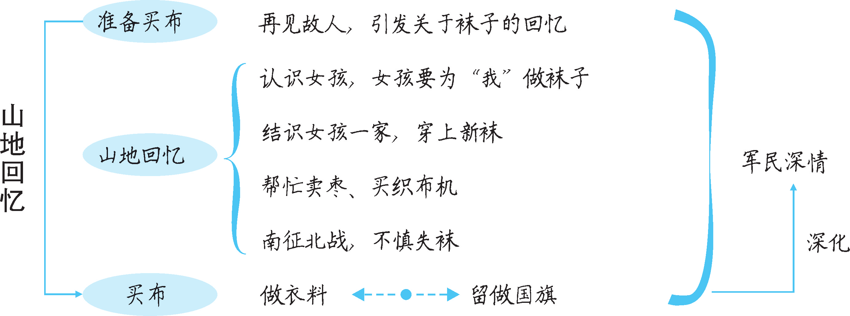
本教学设计重点落实在了分析人物形象和文章的语言特点上。首先，对课文结构进行整体把握；其次，在整体把握的基础上逐步分析、逐层深入，让学生在角色扮演中了解人物当时的心理，分析人物形象；最后，对文章的语言特点进行了分析，提高了学生的鉴赏能力。本教学设计对课文的解读与课文具体内容紧密结合，贯彻落实了新课标中“立足教材”的要求。
- 素养提升
作文中怎样运用“以小见大”的写作手法
（1）以小人物见大。这里的“小人物”是指在社会上不出名、没有影响的人。以小人物见大，即以生活中平凡的小人物为叙写对象，通过塑造小人物的形象，揭示其闪光的品质，彰显其伟大的人格，折射出底层人民的光芒，喻人以大道理，动人以大感情，从而起到激励、感化读者的大作用。
（2）以小事见大。可以通过叙写生活中极其平常的小事，阐述一个大的道理。
- 文学知识
散文化小说
散文化小说，是介于散文与小说之间的一种小说文体。这类小说一般不写重大题材，不过分地刻画人物，结构松散，淡化情节，不以曲折的故事情节取胜。叙述者的情致，自然地融注在色调平淡的描写中。
散文化小说的特点：①虚化人物形象；②淡化故事情节；③散文化结构；④语言散文化。
- 疑难探究
孙犁的小说常被人称为“散文化小说”或“诗化小说”，请结合文本分析理由。
（1）在人物塑造上，本文虚化了对女孩的形象塑造，她没有具体的名字，只是广大人民群众的一个缩影。小说通过女孩的融入，使家常闲话、纺线织布、运枣卖枣等极其普通的生活琐事饱含真情，具有强烈的艺术感染力。
（2）在情节设置上，本文淡化了叙事，打破小说传统的艺术结构，不以故事情节的连贯、缜密和完整取胜，而是用一连串的生活画面连缀起来，呈现出一种别开生面的散文式结构。
（3）在意境设置上，本文中关于乡村景象的记忆、战争年代的日常生活描写得真切、自然，流露着诗意，给读者以绵长的回味。
12 台 阶

◎文化自信：体会吃苦耐劳的精神和坚韧不拔的毅力，培养积极健康的人生态度。
◎语言运用：积累课后“读读写写”字词，能根据特定场景正确运用。
◎思维能力：结合小说的文体特征，从情节入手，深入细节，欣赏人物形象；体会“台阶”
的含义，把握小说的主题。（重点、难点）
◎审美创造：品味本文亲和、自然、散文化的语言。
1课时
布置学生完成《·好学案》第12课预习部分。
一、创设情境，导入新课
（播放背景音乐：筷子兄弟《父亲》）
师：父亲的一生可能是平凡的，平凡得让我们不愿向他人谈起；父亲的一生可能是清贫的，清贫得让我们无法在别人面前炫耀；父亲的一生也可能是默默无闻的，在众人中父亲可能普通得像一块随处可见的鹅卵石。但卑微者未必脆弱，在你跌倒时，父亲会教你怎样站立；在你困难时，父亲会鼓励你勇敢面对。在人生的风雨路途中，父亲的坚韧强大可能是你无法想象的。父亲的故事是无声的，他用自己的行动告诉孩子什么是人生，什么是生活。今天，我们就一起走进李森祥的小说《台阶》，来认识一位平凡而普通的父亲。
（板书文题）
【设计意图】
本环节用音乐创设情境，配合有关平凡的父亲形象的导入语，既符合本课的目标要求，为学习本课做好情感铺垫，也能吸引学生的注意力，激发学生的学习兴趣。
二、把握重点，明确任务
师：课后的“阅读提示”，可以帮助我们快速把握自读课文的内容与学习重点。请同学们齐读“阅读提示”，把其中的重点词句圈画出来，提炼我们需要的学习要点。
（学生读后自主圈画，交流、归纳，教师指导明确）
“阅读提示”中包含了以下学习要点与信息：
1.文章的体裁：小说。
2.文章的叙述角度：第一人称。
3.文章的主要内容：父亲与台阶的故事。
4.解读重点：（1）你是怎样看待“父亲”这一人物形象的？
（2）如何理解这篇小说的主题？
5.学习方法：抓住细节描写，结合上下文加以分析品味，并进行点评。
师：根据对“阅读提示”的分析，我们明确了这篇课文需要完成的任务有三个：
本文学习任务
1.结合小说的体裁特点，理清文章内容。
2.分析“父亲”这一人物形象。
3.探讨小说主题。
【设计意图】
本环节充分利用课后“阅读提示”，指导学生通过“阅读提示”明确学习目标，并让学生在这一过程中学会运用“阅读提示”的方法。
三、初读课文，梳理情节
师：本文是一篇小说，篇幅较长，现在我们就根据小说的结构特点，用浏览批注的方法，理清课文内容。
完成学习任务一：结合小说的特点，理清文章内容。
提示：（1）通读全文，把生字词圈出来，结合本课“字词清单”栏目在旁边注音释义。
（2）小说的结构分为开端—发展—高潮—结局，请尝试在课文旁边留白处作批注，归纳段落内容，按小说的结构把文章分成四个部分。
批注示例：第2段→写父亲造三级台阶的过程。
第4段→写三级台阶给“我”带来的快乐。
1.学生自主学习。
（学生诵读课文、作批注，小组交流批注情况；教师指导，并了解生自主学习情况）
2.全班交流展示学习情况。
（1）生字词展示。
（学生出示生字词，可上台写在黑板上，其他同学解答或教师结合文句解释词义。）
（2）课文结构讨论。
（学生小组内展示、讨论，小组代表在全班展示）
预设 课文结构：第一部分（第1—9段）：开端。父亲总觉得自家台阶低，想造一栋有高台阶的新屋。
第二部分（第10—16段）：发展。写父亲为造有高台阶的新屋而做的漫长准备工作。
第三部分（第17—25段）：高潮。写父亲建造新屋及造九级台阶的过程。
第四部分（第26—32段）：结局。新屋造好了，父亲却老了，身体也垮了，精神支柱也没了。
（3）文章主要内容总结。
（学生自主总结，教师指名回答）
预设 这篇小说，以第一人称口吻讲述了“父亲”修台阶的故事。
【设计意图】
本环节紧扣课文，让学生通过浏览批注的方法，理清课文内容；并通过小组活动展开自学，帮助学生初步理清课文整体结构，掌握文章主要内容，为后文展开深入探讨作铺垫。
四、细读课文，解读“父亲”
师：前面我们了解了本文的故事情节，这个环节我们深入课文的细节，认识“父亲”这一人物形象。塑造人物形象是小说的中心，看看作者是用怎样的方法来刻画人物形象的，又通过“父亲”这一人物形象传达出一种怎样的精神或思考。
1.展示阅读任务。
完成学习任务二：分析“父亲”这一人物形象。
细读课文，讨论下面问题，说说你是怎样看待“父亲”这一人物形象的。
（1）结合第一部分，讨论：
父亲从什么时候开始“觉得我们家的台阶低”？为什么有这种想法？
从这部分看，父亲是一个怎样的人？
（2）结合第二部分，讨论：
在父亲准备造新屋的过程中，有没有令你钦佩或感动的地方？
从这部分看，父亲是一个怎样的人？
（3）结合第三部分，讨论：
在造新屋的过程中，父亲的情绪是怎样的？有哪些表现？
从这部分看，父亲是一个怎样的人？
2.阅读方法指导。
师：要深入探讨以上这些问题，我们必须细致阅读课文。本文采用的是第一人称的写法，我们可以从人物的语言、动作、神态等描写分析人物的心理和精神。
阅读方法示例：
（1）细读课文，用圈点勾画的方法找出描写“父亲”言行、神态的词句。
（2）结合上下文，找出表现“父亲”的心理或精神的词句。
（3）讨论回答学习任务二中的问题。
细节阅读示例：
（1）父亲的言行、神态及其表现的心理或精神。
①“总觉得”：表明父亲要强、有志气、不甘人后。
②“父亲要了个板刷在脚上沙啦沙啦地刷”：动作描写，用拟声词表现出父亲朴实敦厚的性格特点，也表现了父亲吃苦耐劳的品质。
…………
（2）讨论问题，准备发言内容。
①父亲从什么时候开始“觉得我们家的台阶低”？为什么有这种想法？
分析：在“我”跳三级台阶还很危险的时候，父亲就开始 “觉得我们家的台阶低”。从第8段中“台阶高，屋主人的地位就相应高”一句可看出，父亲要强、不甘人后的精神促使他产生这种想法。
…………
3.完成学习任务。
师：根据上面的细读课文示例，同学们自主完成该示例中打省略号的未完成的部分。
（学生细读课文，圈点批注后展示交流）
4.分析父亲形象。
师：通过细读课文，讨论交流后，你觉得文中父亲是一个怎样的人？
（学生讨论、交流，教师指名回答）
预设 示例一：父亲是一个非常要强的农民。他有志气，不甘人后，他要自立于受人尊重的行列，他有长远的生活目标，有愚公移山的精神和坚韧不拔的毅力。
示例二：父亲是一个老实厚道的农民。他用诚实的劳动兴家立业，不怕千辛万苦。同时，父亲身上还有着中国传统农民所特有的谦卑，当新台阶造好后，他反而处处感到不对劲、不自在，并且不好意思坐在高处。
教师小结：通过分析文中父亲的语言、动作、神态等细节描写，我们可以看出，文中的父亲是一位吃苦耐劳、倔强能干、不甘人后、执着追求、谦卑质朴的农民父亲。
【设计意图】
本环节紧扣小说中心人物，深入文本。以任务二为总起，用小问题分解深入，并从人物的言行等方面入手具体分析人物的形象。教学时以任务为驱动，以示例为引导，可帮助学生学会自主探究。通过分解问题来解读人物形象，有利于提高学生的阅读能力。
五、品读“台阶”，探讨主题
父亲一生都想要造出一栋有高台阶的新屋，但是造成后，父亲却“若有所失”。你在阅读过程中，有没有预感到这个结局？你觉得作者安排这样的结局是要表达什么主题？
1.展示阅读任务。
师：本文以《台阶》为题，“台阶”在父亲的生命中意味着什么？再读课文，找出具体的语句，我们一起来探讨下面的问题。
完成学习任务三：探讨小说主题。
（1）结合第一部分，讨论：“有高台阶的新屋”对父亲来说意味着什么？
（2）结合第二部分，讨论：“别人家高高的台阶”对父亲来说意味着什么？
（3）结合第三部分，讨论：“九级台阶”对父亲来说意味着什么？
（4）结合第四部分，讨论：“九级台阶”完成之后，父亲的情绪发生了什么变化？为什么？
（学生勾画批注，讨论、交流，教师指导明确）
预设 （1）“台阶高，屋主人的地位就相应高”，“有高台阶的新屋”对父亲来说意味着高地位，受人尊敬。
（2）“父亲坐在绿荫里，能看见别人家高高的台阶，那里栽着几棵柳树，柳树枝老是摇来摇去，却摇不散父亲那专注的目光。”“别人家高高的台阶”对于父亲来说是受人尊敬的象征，使他羡慕，于是不甘低人一等的他感叹“我们家的台阶低！”而正是因父亲对受人尊敬的需要使他产生了希望和理想，“别人家高高的台阶”也就成了父亲吃苦耐劳的动力源泉。
（3）“父亲的准备是十分漫长的”“一个冬天下来，破草鞋堆得超过了台阶”“父亲从老屋里拿出四颗大鞭炮”“而父亲自己却熬不住，当天就坐在台阶上抽烟”，“九级台阶”对父亲来说意味着漫长的准备、艰苦的劳作、建成的喜悦与希望的失落。
（4）父亲的情绪从建成后的喜悦转变为困惑与难过。父亲干了一辈子，劳动就是生命，在他的精神世界中，劳动是创造，劳动有收获，劳动体现了自己的价值，一旦不能干活，就失去了这一切，所以感觉若有所失。
2.分析“台阶”意义。
师：我们再来看看“台阶”在父亲的人生中扮演了什么样的角色。
（学生结合具体语句讨论，师生共同归纳明确）
三级台阶——父亲的理想从“三级台阶”起步。
高高的台阶——父亲吃苦耐劳的动力源泉。
九级台阶——父亲理想的勋章，人生的巅峰。九级台阶又让父亲从幸福的云端回到凡间。
3.具体问题探究。
师：文章结尾说“怎么了呢，父亲老了”，你觉得这是父亲“那颗很倔的头颅埋在膝盖里半晌都没动，那极短的发，似刚收割过的庄稼茬，高低不齐，灰白而失去了生机”的全部原因吗？说说你的看法。
（学生自由发言，相互补充，师生一起归纳）
预设 父亲这种颓唐的表现，不仅仅是因为父亲老了。作者在小说结尾，在父亲愿望得到实现的时候，却写了父亲的颓唐。小说出人意料又令人感伤的结局，引发读者对物质理想与精神追求错位现象以及人生使命的各种思考。物质生活的改善可以带来精神上的愉悦，然而物质生活的改善并不等同于精神生活质量的同步提升。
因此，文中的父亲虽圆满地实现了改善居住环境的生活愿望，但他却感到既困惑又难过。父亲的失落感不仅来自自身的衰老，更来自人生失去了方向，他发现自己没有精力和勇气再次出发了。
4.概括文章主题。
师：结合对整篇课文的理解，你认为小说通过父亲这一形象表达了什么主题？
（学生讨论交流，教师指导，不要求答案完整，有自己的看法即可）
预设 父亲辛苦一生，劳动就是他的生命。在父亲的精神世界中，劳动意味着创造，意味着收获，意味着生命的价值。一旦不能劳动，就感觉失去了一切。父亲的形象代表了觉醒的农民，他们不仅要求物质上的温饱，而且在精神上，要求获得应有的尊重和地位。
父亲渴望得到人们的尊重，获得更多认同，但他又一直沉浸在自己的世界里。他觉得自家台阶低，认为按照习俗造出高台阶就能得到别人的尊重；在新屋落成后，他坐在高台阶上，却失落地发现台阶并没有成为他与别人分享快乐的通道。
“台阶”只是一个外在形式，“父亲”却用它来判断自己的人生价值，并为之奋斗了一生。当父亲的物质理想与精神追求错位时，父亲感到不自在，感到空虚，这是本文想要表达的主题，更是作者对现实中父辈们人生价值的思考。
【设计意图】
本环节意在让学生在教师的引导下，从文本出发，深入探讨父亲的精神及小说塑造父亲这一形象的目的，进而探讨本文的主题。这一过程能充分调动学生的参与意识，提高学生深入分析问题的能力。
六、总结存储，拓展延伸
1.教师总结。
台阶是房屋空间高度的一个象征符号，是乡间人们心中一个陈陋的意识——台阶高，标志着地位高，所以台阶低成为父亲的心病。突出了父亲对社会地位的需求，以及渴望受人尊重的情怀。父亲想要造有高台阶的新屋，最后却对高台阶感到“不自在”。高台阶破坏了父亲的生活平衡，使父亲失去了往日的生机，感到自己老了，从而变得若有所失。
文中的父亲形象让我们多少有些沉重，从凄楚心酸中走来的父辈，让我们心潮难平。他们的愿望在我们看来并不远大，甚至过于平凡、普通，但他们活得实实在在，他们身上特有的那份自尊和坚韧，恰恰是构建人生的重要支柱，值得我们一生学习。
2.作业布置。
（1）在生活中去认识你的父亲，去关怀自己的父亲。
（2）观察你身边为了能生活得更好而做出努力的那些人，无论是父母亲人还是同学朋友，体会他们的希望和追求，试着写一篇短文赞美他们。（200字左右）
（3）课外寻找关于“父亲”的文章、诗歌进行自主阅读。推荐：苏童《父爱》、梁实秋《代沟》、周国平《妞妞——一个父亲的札记》。
【设计意图】
本环节意在通过总结，帮助学生更好地把握本文中父亲的形象，从而更深入地理解本文想要表达的主题。将语文学习与生活有机结合起来，从课内延伸至课外，通过小练笔和课外阅读，有助于学生巩固课堂所学，培养自主学习能力。
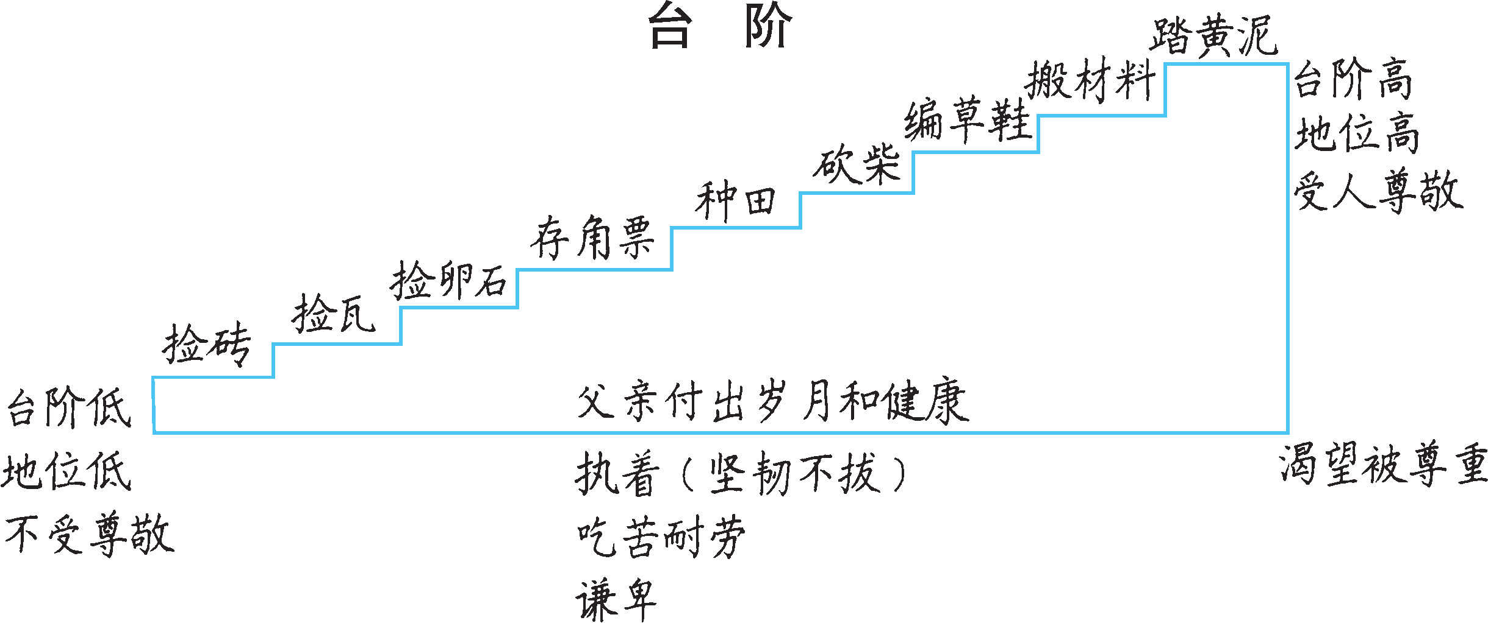

本文是一篇自读课文，所以本教学设计定位为以学生自读为主，教师从旁引导为辅，教师提示一些阅读文章的方法、策略、角度和注意事项，由学生自己参与讨论，充分展示自己的能力，在讨论、交流的过程中获得提升。
自学指导从课文后面的“阅读提示”入手，通过解读“阅读提示”明确学习任务、学习目标和学习方法，并以此贯串整个教学过程。在每一个板块中，以预先设置的任务推动教学实施，三个阅读任务从故事情节到人物形象再到主题探讨，由浅入深，让学生在自主交流学习中一步一步地了解把握。
文学知识
小 说
小说是以塑造人物形象为中心，通过完整的故事情节和具体的环境描写来反映社会生活的一种叙事性文学体裁。
小说的要素有三个：深入细致的人物刻画，完整有序的情节叙述，充分具体的环境描写，即人物、情节、环境。
塑造人物形象是小说反映社会生活的主要手段。
情节主要由开端、发展、高潮和结局四部分组成，完整的故事情节有利于展现人物性格，表达中心思想。
环境包括自然环境和社会环境。其中，自然环境是指自然界的景物，如风霜雨雪、山川湖海、森林原野等。社会环境是指能反映社会、时代特征的建筑、场所、陈设、民俗民风等。
课外拓展
台阶的含义
台阶，是中国古代建筑最明显的外观特征之一，台阶在一定程度上可以体现出封建社会皇权至上的思想和严密的等级观念。
皇帝贵为天子，有专门的台阶。皇宫的正殿通常有三处台阶，中间的一处台阶叫陛，皇帝的尊称“陛下”即由此而来。中间台阶的当中还有一条陛石，上面多雕龙刻凤，装饰以水浪之气，这是御道，皇帝专用，两旁则是大臣进退的台阶。
横店影视城的秦王宫，通往四海归一殿的九十九级台阶步步高扬，层层基石，载荷着雄伟的皇宫大殿，显示着秦王朝一统华夏的威严、霸气。九十九级台阶取“九九归一”之意，“九”是阳数中最吉利、最高位的数字，是吉祥如意的象征，而且“九”音同“久”，有“长久、永久”之意。秦始皇统一六国功德无量，他希望大秦王朝国运长久，寿享万年，传至无穷。
台阶还是地位的象征，因为“帝位”和“地位”谐音。江浙一带不少人家，为了造出高高的台阶，不惜花费半生的精力。这种风俗习惯流传下来，家家户户的门口都造台阶。少的两三级，多的十几级，如果是官宦人家，那就更多了。
13 卖油翁

◎文化自信：继承和弘扬中华优秀传统文化，理解“熟能生巧”的道理，培养虚心学习、
谦虚做人的品质。
◎语言运用：朗读课文，积累重点文言字词和相关文言知识。（重点）
◎思维能力：熟悉故事内容，理解文言句意，揣摩人物的心理和态度，分析人物特点，体
会小故事中蕴含的大道理、大智慧。（难点）
◎审美创造：感受文言表达的简洁之美，体会文言文简洁含蓄的特点。
1课时
布置学生完成《·好学案》第13课预习部分。
一、游戏激趣，导入新课
（教师准备道具，放在讲台上，道具有：一个瓶口很小的瓶子，一只装满水的水瓢）
师：同学们，我们今天先来玩一个游戏，谁愿意到讲台上，把水瓢里的水倒进瓶子里？（五六位生积极上台，尝试倒水）
师：刚刚看了这几位同学的尝试，不知道大家有没有注意到，他们倒水时有没有水洒出来啊？（生：都洒出来了。）为什么呢？（生：因为瓶口太小了。）那有没有哪位同学能够一滴不洒地把水倒进水瓶里呢？（学生都摇头，表示没有）
师：老师知道有一个人可以，大家想知道他是谁吗？（生：卖油翁。）对，他就是卖油翁，一个卖油的老头，没有具体的名字。在历史的长河中，能工巧匠不计其数，但由于他们大多处于社会的底层，不仅无人知晓他们的事迹，连名字也不被人所知。大文豪欧阳修笔下的这位其貌不扬却身怀绝技的老人——卖油翁，就是其中一位。今天我们就一起来了解这位卖油翁的故事。
（板书文题）
【设计意图】
本环节通过游戏的形式导入新课，既能由游戏迁移到课文内容，又能很好地调动学生的积极性，进而引起学习本文的兴趣。
二、理清课文，读述故事
1.检查预习。
（1）了解作者。（参见本课“作者简介”栏目）
（2）扫清字词障碍，了解文章大意。（参见本课讲解部分，并结合课下注释疏通句意）
2.多形式朗读课文。
教师范读或播放朗读录音，学生注意划分出朗读节奏。
陈康肃公/善射，当世无双,公/亦以此/自矜。尝/射于家圃，有/卖油翁/释担而立，睨之/久而不去。见/其发矢/十中八九，但/微颔之。
康肃/问曰：“汝/亦知射乎？吾射/不亦精乎？”翁曰：“无他,但/手熟尔。”康肃/忿然曰：“尔安/敢轻吾射！”翁曰：“以我酌油/知之。”乃/取一葫芦/置于地,以钱/覆其口，徐/以杓酌油/沥之,自/钱孔入,而/钱不湿。因曰：“我/亦无他，惟/手熟尔。”康肃/笑而遣之。
（学生根据课件，更正自己划分的朗读节奏）
（1）全班齐读课文。
（2）分小组朗读课文。
（3）分角色朗读课文。
3.复述课文。
（1）师：相信大家已经熟悉课文内容了，下面我们一起用抢答赛的形式检验一下同学们对课文内容熟悉的情况。
抢答要求：①用课文原文回答；②以小组为单位计成绩。
抢答题：
①这个小故事发生在什么地方？（尝射于家圃）
②这个小故事中涉及哪几个人？（陈康肃公、卖油翁）
③这个故事是在什么背景下发生的？（陈康肃公善射，当世无双，公亦以此自矜）
④卖油翁看到陈尧咨射箭是怎么反应的？（睨之久而不去。见其发矢十中八九，但微颔之）
⑤卖油翁对陈尧咨射箭本领是怎么评价的？（无他，但手熟尔）
⑥卖油翁凭什么这样评价陈尧咨的射箭本领？（以我酌油知之）
⑦陈尧咨看完卖油翁倒油表演后是怎么做的？（笑而遣之）
（2）师：从抢答情况看，同学们对课文非常熟悉，谁能简要复述这个小故事的内容吗？尽量做到贴近原文，比一比谁讲得最好。
复述步骤：
①同桌之间互相复述课文。
②小组内相互展示复述课文，并推荐小组代表。
③小组代表全班交流复述课文。
④学生评价复述，师生一起订正。
预设 陈尧咨射箭本领高超，他自己也以此为傲。一天，陈尧咨在自家园子里练习射箭时，有一个卖油翁在一旁斜着眼观看，对陈尧咨十中八九的射箭技术只是微微点头。陈尧咨对此很不高兴，就质问卖油翁。卖油翁说射箭命中率高只不过是技法熟练罢了，引得陈尧咨勃然大怒。于是，卖油翁便向他演示了酌油技艺，陈尧咨看完后笑着打发他走了。
（3）师：理清了故事内容，我们再次来齐读课文，注意读准字音、节奏，并尝试用一个成语概括这个故事所阐释的道理。
（学生齐读课文）
预设 熟能生巧。
【设计意图】
本环节旨在从学习文言文的基本知识入手，了解作者，落实字词句，划分朗读节奏，并通过多种形式的朗读，让学生初步感知课文。通过复述课文，让学生感受文言文语言简洁精练的特点，同时落实课文翻译。抢答环节可以帮助学生理清故事要素和内容，并激发学生展示的热情。
三、揣摩细节，认识人物
这个小故事里有两个人物，我们一起来看看这两个人物的言行举止分别表现出了他们怎样的心理和性格。
1.勾画出文中描写人物语言、动作的词句，揣摩人物的心理和性格。
（1）读课文，画出文中描写人物语言、动作的词句。
（2）将画出来的词句翻译成现代汉语，体会文言文特有的简洁的语言风格，揣摩简洁语言中蕴含的人物心理和性格。
（3）小组内交流阅读体会。
（学生小组内交流、交流，后全班交流明确）
预设 从文中人物的语言、动作可以看出，卖油翁是一个身怀绝技、谦虚稳重的人，陈尧咨是一个爱自我炫耀、趾高气扬的人。
师：请同学们从刚才的圈点勾画和点评中找依据，回答下面问题。
（1）卖油翁与陈尧咨之间的这场小冲突是怎么产生和升级的？谁应该承担冲突产生和升级的主要责任？
（2）卖油翁化解冲突的智慧体现在什么地方？
（学生与同桌讨论后，自由发言回答）
预设 （1）这场小冲突是由卖油翁对陈尧咨十中八九的射箭技术“睨之”“但微颔之” 这种轻视的神态态度而产生的，因卖油翁“无他，但手熟尔”的语气态度使冲突升级。因为引发冲突的主要原因在卖油翁的态度上，冲突升级的重要原因也在卖油翁的语气态度上，所以卖油翁应该承担冲突产生和升级的主要责任。
（2）卖炭翁化解冲突的智慧体现在以下方面。
首先，“睨之”这个斜着眼看人的神态，在任何人看来，都含有不屑的意味，必然引起对方的不快，何况是心高气傲、性情暴躁的陈尧咨。当陈尧咨“十中八九”，而不是百发百中时，卖油翁没有惋惜，反而“但微颔之”，一副原来如此的样子，这必然会激怒陈尧咨，引他前来质问。因此，引发冲突的主要原因在卖油翁的态度上。
之后，陈尧咨生气地质问：“汝亦知射乎？吾射不亦精乎？”此时冲突一触即发，而卖油翁既没有慌张地逃跑，也没有顺势吹捧，而是不卑不亢地淡然回答：“无他，但手熟尔。”这种语气态度彻底激怒了陈尧咨，陈尧咨不由大声斥责：“尔安敢轻吾射！”冲突升级的重要原因也在卖油翁的语气态度上。
面对陈尧咨的愤怒，卖油翁平静应对：“以我酌油知之。”这显然是一个早已成竹在胸的回答，接下来，“乃取一葫芦置于地，以钱覆其口，徐以杓酌油沥之，自钱孔入，而钱不湿”。面对陈尧咨逼人的气势，卖油翁演示倒油绝活，心不慌，手不抖，神闲气稳，一气呵成，而且顺势再次强调：“我也没有别的奥妙，就是熟能生巧罢了。”至此，对方的心理优势瞬间土崩瓦解。卖油翁用小绝活、类比法，一语中的、深入浅出地阐明了大道理，令陈尧咨心服口服，冲突也随之化解。
设问：陈尧咨傲慢无礼、骄矜暴躁，但对卖油翁的态度是有变化的。有哪些变化？其变化的原因是什么？
（师生讨论并归纳）
预设 （1）“汝亦知射乎？吾射不亦精乎？”这两句责问，显然是卖油翁的态度激怒了陈尧咨。因为卖油翁对他射箭“睨之”“但微颔之”的态度让陈尧咨感觉受到了侮辱。
（2）“康肃忿然曰：‘尔安敢轻吾射！’”从“忿然”可以看出陈尧咨已经无法控制自己的情绪，怒形于色，并用更为强烈的句式怒斥。这一句不仅充满了傲慢，更显现出他的暴躁。因为卖油翁又说“无他，但手熟尔”，卖油翁对陈尧咨的技艺不加赞赏，已使对方出乎意料；而且还进一步加以藐视，最终完全激怒他。
（3）“康肃笑而遣之”，说明陈尧咨对卖油翁以杓酌油“自钱孔入，而钱不湿”的技艺感到佩服。
教师小结：陈尧咨的态度由反感、恼怒再到佩服。卖油翁看射箭时的不屑表情使陈尧咨反感，答话时的平淡、轻视更使他恼怒。后来，看到卖油翁从钱孔中酌油而钱不湿，不由感到佩服。其变化的原因，是他看卖油翁的酌油技术如此纯熟却并未“以此自矜”。
2.分角色朗读并进行课本剧表演，还原这个小故事。
活动要求：
（1）先在小组内自由朗读，然后请学生自由分角色朗读。
（2）在分角色朗读的时候，另外一组同学上台进行表演。
（3）至少有两组展示分角色朗读和课本剧表演。
（学生自由发言评价，教师指导学生从词语、句式、语气、情感、神态、动作等方面进行评价并鼓励学生结合自己对课文内容的理解进行评价）
补充：重点扣住关键实词如“自矜”“睨”“微”等辨析，从关键虚词如“亦”“但”“安”等着手体会语气。
3.卖油翁通过酌油绝技告诉陈尧咨“熟能生巧”的道理，假如站在陈尧咨角度，你还能从中明白什么道理呢？
（学生自由作答，教师明确）
预设 （1）强中更有强中手，一山还比一山高。
（2）宝剑锋从磨砺出，梅花香自苦寒来。
（3）正视自己的缺点，知错能改。
（4）人外有人，天外有天。
（5）高手在民间。
教师小结：文中两个人物都身怀绝技，其本领不是天生就有的，而是需要经过勤奋练习才能获得的。我们青少年精力充沛，只要肯下功夫，钻一门学问，经过长期不懈地努力，一定会熟练掌握它，并应用自如的。
【设计意图】
本环节意在让学生通过揣摩细节，从神态、语言、语气、动作中分析人物心理和性格，体会文言文的语言特色。再在充分分析的基础上，进行分角色朗读和展演，再现故事中的人物形象，有助于学生进一步认识人物形象，加深对文言语言的体会，同时也可以激发学生深入阅读的兴趣。
四、总结拓展
1.教师总结。
本文以次要人物陈尧咨开头和结尾，衬托了主要人物卖油翁，突出了熟能生巧的道理。本文故事虽然短小，却蕴含丰富的人生哲理；情节简单，但波澜起伏；文字浅显，却韵味无穷。
听了这个故事，不由得让人想起中国的一句古话：“三百六十行，行行出状元。”读了欧阳修的这个小故事，你有什么启示呢？
（只要学生言之有理都给予肯定。如：勤学苦练，熟能生巧；不可自傲，要精益求精；知错能改……）
2.布置作业。
（1）背诵全文。
（2）写一段话，谈谈你对文中两个人物的看法，不少于200字。
【设计意图】
本环节意在让学生对课文有了整体的认知之后，以读促写，读写结合，不仅有利于学生加深对课文内容的理解，还能锻炼其写作能力。
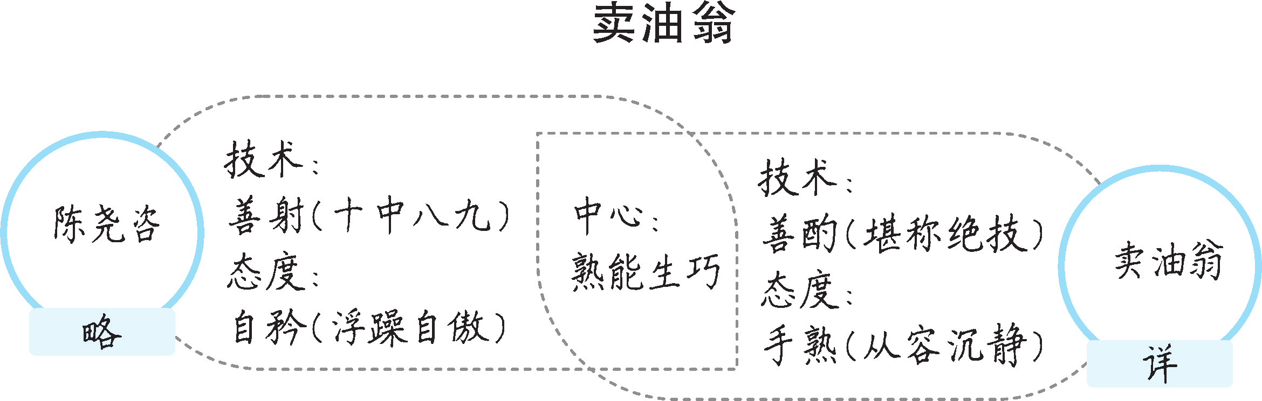
本篇故事虽短，但记述简洁生动，情趣盎然，人物形象鲜明，哲理深入浅出，是学生了解传统文化，学习浅易文言文，增强文言语感的经典篇目。所以本教学设计首先注重落实字词基础；然后用抢答的方式帮助学生理解课文内容；再以人物为核心，细读课文，通过表演的方式，抓住重点实词、虚词，揣摩人物的心理和个性特点，了解文言语言简洁精练的特点，激发学生学习文言文的兴趣。通过质疑探究，走进文本，分析人物特点和故事主旨，引导学生学习探究文言故事的方法，培养学生独立思考、质疑探究的能力。
文学知识
笔记体小说
笔记体小说指具有小说性质，介于随笔和小说之间的一种文体，是中国古典小说的一种。笔记体小说多以人物趣闻逸事、民间故事传说为题材,具有写人粗疏、叙事简约、篇幅短小，形式灵活、不拘一格的特点。笔记体小说的起源可以追溯到南朝刘义庆的《世说新语》。代表作有清代纪昀的《阅微草堂笔记》等。
疑难探究
如何从人物神态中揣摩陈尧咨的心理和个性特点？
我们可以通过想象对话情景来分析。面对陈尧咨的怒火，卖油翁平静地回答：“以我酌油知之。”然后不慌不忙地表演了倒油绝活，“置”“覆”“酌”“沥”，四个动作一气呵成，在对方惊叹之际，卖油翁趁势强调：“我亦无他，惟手熟尔。”卖油翁以不卑不亢的沉稳，充满智慧的应对，征服了骄横冲天的陈尧咨，一场冲突瞬间烟消云散，最后以“康肃笑而遣之”结束。陈尧咨的“笑”中有会意，有尴尬，也有解嘲，“笑”和“遣”也表现出陈尧咨通达爽快的一面。
素养提升
唐宋八大家
唐宋八大家，又称唐宋散文八大家，是唐代韩愈、柳宗元和北宋欧阳修、苏洵、苏轼、苏辙、王安石、曾巩八位散文家的合称。其中韩愈、柳宗元是唐代古文运动的领袖，韩愈是古文运动的倡导者。欧阳修、苏洵、苏轼、苏辙四人是宋代古文运动的核心人物，王安石、曾巩是临川文学的代表人物。他们先后掀起的古文革新浪潮，使当时文坛的陈旧面貌焕然一新。
作为古文运动的中心人物，唐宋八大家的散文给当时和后世的文坛带来了深远的影响，他们的许多经典之作至今仍为人们所津津乐道。其中韩愈的代表作有《马说》《师说》《原道》《原毁》《进学解》《祭十二郎文》等，柳宗元的代表作有《小石潭记》《捕蛇者说》《罴说》《黔之驴》等，欧阳修的代表作有《醉翁亭记》《丰乐亭记》《秋声赋》《六一居士传》等，苏洵的代表作有《六国论》《管仲论》《辨奸论》等，苏轼的代表作有《凌虚台记》《超然台记》《放鹤亭记》《石钟山记》《喜雨亭记》《记承天寺夜游》《赤壁赋》《后赤壁赋》等，苏辙的代表作有《六国论》《上枢密韩太尉书》《黄州快哉亭记》等，王安石的代表作有《答司马谏议书》《伤仲永》《游褒禅山记》等，曾巩的代表作有《寄欧阳舍人书》《墨池记》《醒心亭记》等。
第3单元阅读综合实践
一、核心素养目标
（一）文化自信
通过对平凡人物事迹的学习与感悟，增强对生活中普通人优秀品质的认同，体会文学作品对平凡生活的艺术展现，提升文学鉴赏能力，培养热爱生活、尊重平凡劳动者的文化态度，坚定传承和弘扬积极向上文化价值观的信念 。

（二）语言运用
1. 学会从具体事件中精准概括平凡人物的精神品质，提升语言的归纳总结能力。
2. 理解并掌握叙事类文体的结构技巧和曲折叙事方法，在写作中灵活运用，使语言表达富有故事性和吸引力。
3. 熟练掌握词语锤炼的艺术，能品味词语在具体语境中的丰富意蕴，提高语言赏析能力，进而在自己的表达中精准用词，增强语言感染力。

（三）思维能力
1. 培养学生从文本中提取关键信息、分析归纳的逻辑思维能力，引导学生在分析平凡人物形象和叙事结构时，深入思考、挖掘内在联系。
2. 通过合作探究和自主学习，鼓励学生大胆质疑、创新，培养批判性思维和创造性思维，提升解决实际问题的能力。

（四）审美创造
引导学生发现平凡人物身上的人性之美，感受叙事结构和词语运用所带来的艺术美感，学会用文字和其他形式展现对平凡生活的审美体验，提升审美创造能力。

二、教学课时
1课时

三、教学过程
（一）导入新课
凡人微光，可以汇聚点点星河。学校戏剧文学社“平凡人物剧场”要把教材中的小人物搬到戏剧舞台，现向全班征集优秀剧目，要求从角色筛选、剧情设计和台词使用三个角度进行筛选，请大家积极参与，争取让自己的作品入围。

【设计意图】以学校戏剧文学社征集剧目的情境导入，激发学生的兴趣和参与热情，自然引出本节课的学习任务，让学生明确学习目标和方向。

（二）读教材，学方法
1. **概括平凡人物精神品质的方法**
引导学生回顾单元及以往学过的课文，思考如何从具体事件中概括平凡人物的精神品质。

预设：
（1）关注人物在事件中的具体行为、语言和心理活动，从这些细节中提炼人物的品质。
（2）分析事件的发展过程，看人物在面对困难、抉择时的表现，以此归纳其精神品质。
（3）留意作者对人物的评价性语句，这些语句往往点明了人物的精神品质。

2. **叙事类文体的结构技巧和曲折叙事方法**
学生自主阅读单元课文，梳理故事内容，分析文章在事件选择、内容组织、详略安排等方面的特点。

预设：
（1）事件选择上，可选取具有矛盾冲突的事件，使故事更具吸引力。
（2）内容组织上，运用倒叙、插叙等手法，打破常规叙事顺序，增加故事的曲折性。
（3）详略安排上，对关键情节、能突出人物形象和主题的部分详写，其他部分略写，使文章重点突出、张弛有度。

同时，结合课内教材和课外作品，总结叙事曲折的常见技法，如设置悬念、制造误会、运用对比等。

3. **词语锤炼和品味词语意蕴的方法**
教师引导学生明确，经典作品常通过精心选择和锤炼词语来传达丰富韵味。在品味词语时，要结合词语所在的句子、段落，甚至整篇文章的语境进行分析。可从词语的本义、引申义、感情色彩的变化，以及词语对人物形象塑造、氛围营造、主题表达等方面的作用入手。

（三）绘名人，学经典
1. **经典再回顾**
教师展示课文中的经典语句，引导学生分析运用的描写手法，说说表现了人物的哪些精神品质或性格特征。

预设：
（1）“最讨厌的是常喜欢切切察察，向人们低声絮说些什么事，还竖起第二个手指，在空中上下摇动，或者点着对手或自己的鼻尖。”通过动作描写，展现了阿长饶舌多事的特点，也从侧面反映出她的热心。
（2）“父亲坐在绿荫里，能看见别人家高高的台阶，那里栽着几棵柳树，柳树枝老是摇来摇去，却摇不散父亲那专注的目光。”通过环境描写和细节描写，体现出父亲对高台阶的渴望和执着，反映出他勤劳、坚韧且有着强烈自尊心的性格特点。

教师小结：通过分析这些经典语句可知，要深入理解人物，需关注描写手法，从细微处挖掘人物的精神品质。

2. **典型人物描摹**
活动一：选择平凡人物
从单元或以往学过的课文中，选择一个人物，用“人+事+品格”的格式进行概括，全班同学交流。

活动二：剧情有曲折
梳理本单元课文故事的内容，分析文章在事件选择、内容组织、详略安排等方面是如何体现出“曲折”味道的；结合课内教材和课外作品总结叙事曲折的几种方法。

【设计意图】通过这些活动，引导学生深入理解课文，学会运用多种手法分析和表现人物，掌握叙事结构技巧，提升学生对文学作品的分析和创作能力。

（四）绘同学，用方法
活动：台词韵味长
从课文中找出几处经典语句细细品味，分析词语运用的妙处。如“我每天到河边去洗脸，河里结了冰，我蹬在冰冻的河沿上，把冰砸破，浸湿毛巾，等我擦完脸，毛巾也就冻挺了。”中“蹬”“砸”“浸湿”“冻挺”等动词，生动地描绘出在寒冷环境下的生活场景，体现出生活的艰辛。再如“山朗润起来了，水涨起来了，太阳的脸红起来了。”中“朗润”“涨”“红”等词语，准确地写出了春天到来时万物复苏的景象，富有表现力。

【设计意图】让学生在实践中体会词语锤炼的艺术，提高语言赏析能力，学会在自己的表达中精准用词。

（五）课堂小结
本堂课我们通过参与“平凡人物剧场”剧目征集活动，学习了从具体事件中概括平凡人物的精神品质，掌握了叙事类文体的结构技巧和曲折叙事方法，还学会了品味词语的丰富意蕴。希望同学们在今后的学习和生活中，继续关注平凡人物，发现他们身上的美，同时将所学的知识运用到阅读和写作中。

（六）课堂检测，当堂反馈
设计相关题目，如概括人物精神品质、分析叙事结构和曲折叙事手法、赏析词语运用等，要求学生当堂完成，师生共同订正，针对学生未掌握的知识及时进行巩固强化。

（七）布置作业，课后巩固
阅读杨绛、肖复兴的平凡人物作品系列，从人物形象、叙事结构、语言运用等方面进行分析，撰写读书笔记。

四、板书设计
阅读综合实践
1. 概括人物精神品质：细节、事件、评价
2. 叙事结构与曲折叙事：选材、组织、详略，悬念、误会等
3. 词语锤炼与品味：语境、本义、作用

五、设计亮点
本次教学设计以戏剧文学社征集剧目为情境主线，将学习任务巧妙融入其中，激发学生的学习兴趣和主动性。通过多样化的学习活动，让学生在实践中掌握知识和技能，实现讲练结合，全面提升学生的语文核心素养。
写作 抓住细节

◎文化自信：学习细节描写相关知识，理解细节描写在写作中的作用，从而学会捕捉生活
中的细节。
◎语言运用：学会在写作中运用细节描写来刻画人物、表达情感，使作文更具生动性和表
现力。（重点）
◎思维能力：引导学生关注生活中的细节，培养观察力和想象力，激发创新思维。（难点）
◎审美创造：学会从细节中发现美、创造美，提高审美品位和文学鉴赏能力。
2课时
第1课时
1.了解细节描写及常见类型，理解细节描写在写作中的作用。
2.学习如何捕捉生活的细节。
一、导入新课
师：猜猜下面描写的分别是谁？你是从哪些地方判断出来的？
1.两弯似蹙非蹙罥烟眉，一双似泣非泣含露目。态生两靥之愁，娇袭一身之病。泪光点点，娇喘微微。闲静时如姣花照水，行动处似弱柳扶风。
2.尖嘴朔腮，金睛火眼。头上堆苔藓，耳中生薜萝。鬓边少发多青草，颔下无须有绿莎。眉间土，鼻凹泥，十分狼狈；指头粗，手掌厚，尘垢余多。
3.他总是微笑起来，而且将头仰起，摇着，向后面拗过去，拗过去。
（分条出示，学生抢答）
预设 1.《红楼梦》中的林黛玉。从“一身之病”“姣花照水”“弱柳扶风”这些形态细节的描写中判断出来的。
2.《西游记》中的孙悟空。从“尖嘴朔腮，金睛火眼”的外貌细节的描写中判断出来的。
3.《从百草园到三味书屋》中的寿镜吾老先生。通过对老先生读书入神的动作、神态等细节描写判断出来的。
师：名著中的人物形象，通过细节刻画，变得生动传神，个性鲜明。这说明细节能画活人物形象，生动地表现出人物的性格特点，表达主题。
名著因有这一系列的人物形象而走进读者心里，我们的作文，也可以因细节描写而生动传神，情感细腻，妙趣横生。今天我们就一起来看看在写作中怎样抓住细节。
（板书文题）
【设计意图】
本环节旨在通过名著故事中对人物的描写导入，引导学生初步感知细节描写。
二、学习细节，理解作用
1. 读一读，品一品。
（1）在我们学过的课文中有很多经典的细节描写，老师整理了几处，请同学们品味其中动人传神之处，尤其是画线的部分。
①一到夏天，睡觉时她又伸开两脚两手，在床中间摆成一个“大”字，挤得我没有余地翻身，久睡在一角的席子上，又已经烤得那么热。推她呢，不动；叫她呢，也不闻。
——《阿长与〈山海经〉》
②过了十多天，或者一个月罢，我还很记得，是她告假回家以后的四五天，她穿着新的蓝布衫回来了，一见面，就将一包书递给我，高兴地说道：
“哥儿，有画儿的‘三哼经’，我给你买来了！”
——《阿长与〈山海经〉》
③陈康肃公善射，当世无双，公亦以此自矜。尝射于家圃，有卖油翁释担而立，睨之久而不去。见其发矢十中八九，但微颔之。
——《卖油翁》
④但是母亲摸摸孙儿的小脑瓜，变了主意：“还是走小路吧!”她的眼睛顺小路望过去：那里有金色的菜花、两行整齐的桑树，尽头一口水波粼粼的鱼塘。“我走不过去的地方，你就背着我。”母亲说。
——《散步》
（学生小组内交流、讨论，后小组代表全班展示，教师指导明确）
预设 ①动作描写：典型化的动作描写突出阿长睡相的难看，表现出阿长粗俗、率性的性格特点。同时，也写出了“我”对阿长的无可奈何和厌恶。
②语言描写：体现了阿长没有文化，连书名都不知道，又表现了阿长对“我”的关爱以及“我”那一刻内心的巨大触动——唯独这样一个卑微的、被“我”轻视的保姆惦念着“我”的心事，买来了“我”渴慕已久的心爱宝书。
③神态描写：“睨之”体现了卖油翁一副见惯不惊的样子，表现了他对陈尧咨射技的不以为意。
④景物描写：充满诗情画意的田园风光，揭示了“小路有意思”的内涵，展现了母亲充分理解孙子的愿望，衬托出一家人的愉快和谐。
（2）在学生赏析的基础上，让学生谈一谈对细节描写的概念和作用的认识。
（学生小组内交流、讨论，教师明确）
细节描写是对人物、景物、事件等表现对象的细微而又具体的刻画。也就是说，并不是所有的描写都叫细节描写，只有那些于微小之处表现事物特征或作者情感态度，能够给予读者深刻印象的描写才可称之为细节描写。
作用：表现人物性格、烘托人物心情、推动情节发展、深化作品主题、创设环境氛围等。
（学生齐读，在书上做好笔记）
2.说一说，分一分。
（1）通过刚才对示例中细节的分析，说一说：根据表现内容，细节描写大致可以分为哪几个角度？分别具体指的是什么？
细节大致可以分为肖像细节、语言细节、动作细节、景物细节等。具体而言：
①肖像细节是指对人物身材、容貌、服饰以及表情等典型特征的细微刻画。专门对人物脸部细微表情的描写又称神态细节描写。神态细节对于表现人物心理和性格有着至关重要的作用。
②动作细节可以是一连串个性化的动作，也可以是某一典型化的动作，还可以是一组对比性的动作描写。
③语言细节主要指那些既能表现人物性格和心理，同时又能触动作者或读者心灵的特殊话语。
④景物细节。这里说的景物细节描写不是指以景物作为文章表现主体的描写，而是指特定时空下，对那些能够对人物形象或作品主题有特殊表现意义的景物进行的细微描写。
（学生齐读，在书上做好笔记）
教师小结：通过刚才的鉴赏经典和认知细节，我们了解到细节描写能够生动鲜活地表现人物的性格特点。它不仅是一篇文章的生命，更是一篇文章的灵魂。
【设计意图】
本环节意在通过回顾学过的课文中的细节描写，引导学生学习细节描写并体会其作用；再通过对前面所学描写进行归纳分类，有助于学生提升认识，为后面捕捉细节、描绘细节提供知识基础。
三、观察生活，捕捉细节
接下来，我们进一步推敲、琢磨怎么才能捕捉到生活中的细节。
1.听故事，明途径。
听下面的故事，说说怎样才能捕捉到细节。
莫泊桑学写作
法国19世纪著名作家莫泊桑，年轻时就对写作很入迷。他如饥似渴地读了许多文学名著，冥思苦想地写了许多文章。但是这些作品不管是思想内容，还是写作技巧、语言表达，都没有什么特色。他非常苦恼，就带着自己的几篇作品去请教当时法国著名的小说家福楼拜。
福楼拜对他说：“问题很简单，主要是你观察的功夫不到家。现在你就从观察马车开始吧。天天都有马车从你家门前经过，你站在门口，仔细观察那些马车，把每天看到的情形详细地记录下来，而且要长期记下去。”
第二天，莫泊桑就照老师的话去做。他整整观察了两天马车，但是什么名堂也没有看出来，于是又跑去请教福楼拜。福楼拜说：“不，不！怎么能说没什么东西好写呢？晴天马车是怎么走的？雨天又是怎么走的？上坡下坡时马车怎样走？还有，在暴风雨中、在烈日下赶车人的表情又是什么样的？这一切你都能写清楚吗？你想，这还单调吗？……”一个接一个的问号，在莫泊桑的脑海里打下了深刻的烙印。
从此，莫泊桑天天在大门口，全神贯注地观察过往的马车。他从中获得了丰富的材料，写了一些作品，又送给福楼拜看。福楼拜看了几篇，面露微笑，说：“虽然你观察得仔细，写作有了进步，但贵在坚持啊。”
福楼拜见莫泊桑听得很专心，又继续说：“今后，当你走进一家工厂的时候，就描写这个厂的守门人，用画家的手法，把守门人的身材、姿态、面貌、衣着及其精神表现出来。让我看了以后，不至于同乡下农民、马车夫和其他任何守门人混同起来。而且你要用一句话，仅仅一句话，让我知道马车站有一匹马跟它前后左右的五十多匹马是不同的。”
莫泊桑把老师的话铭记在心，后来终于成了法国著名的作家。
（指定一名学生朗读，其他学生听，做记录，然后发言）
教师小结：要学会调动各种感官感知世界。真实的细节来源于对生活的认真观察。我们要有意识地训练自己发现人、事、物的本质特征和独特之处的能力。还要学会用心灵捕捉、记录外物带给我们的感悟，养成反思、省悟的良好习惯。这种渗透个人独特体验的细节最鲜活、动人。
2.看现场，说细节。
师：我们现场演练一下。请同学们看看同桌或教室里任何一个动态的物品，选取任何一个方面，用一句话抓住一个细节，把他（她或它）的情态表现出来。
活动：抓住一个细节，用一句话把他（她或它）的情态表现出来。
提示：（1）真实。真实的细节是生活细致观察的结果。
（2）典型。细节贵在精而不在多，要善于抓住最能反映描写对象特征的细节来写。
（3）生动。细节描写用语要生动、简洁，让读者如见其人，如睹其物，如临其境。
（学生观察、描述、交流，自愿全班展示）
【设计意图】
本环节旨在通过故事和活动引导学生在生活中用心观察、捕捉细节。从别人的故事到自己的实践，引导学生在具体语言环境和实践中体会捕捉细节的方法，锻炼捕捉细节的能力。
四、布置作业
同学们的现场表述都很生动，能很好地抓住细节进行描述，使之充满生命力和活力！
1.读一读自己前两个单元写的作文，看看是否做到了抓住细节。根据下面的要求，进行修改。
要求：
（1）在你前两个单元的作文中，选择某一个片段进行抓住细节方面的修改。
（2）修改时，注意加入一些能表现人物肖像、语言、动作特点或心理活动的细节。（根据内容选择）
（3）带上自己的情感。比如赞赏或厌恶某个人，可以在用词或者语气上有所体现，也可以直接写自己的评价。（根据内容选择）
（4）将修改后的作文和原文对比着读一下，体会抓住细节的效果。
2.在家挑选一张你最喜欢的照片，带到学校来。（如果太珍贵，带复印件或电子版的也行）
【设计意图】
本环节旨在让学生结合本节课学习的细节描写要点，细化课本写作要求，为下节课进一步修改写作积累材料和经验。本环节的第 1 题可以视课堂教学情况，安排在课内或课外完成都可以。
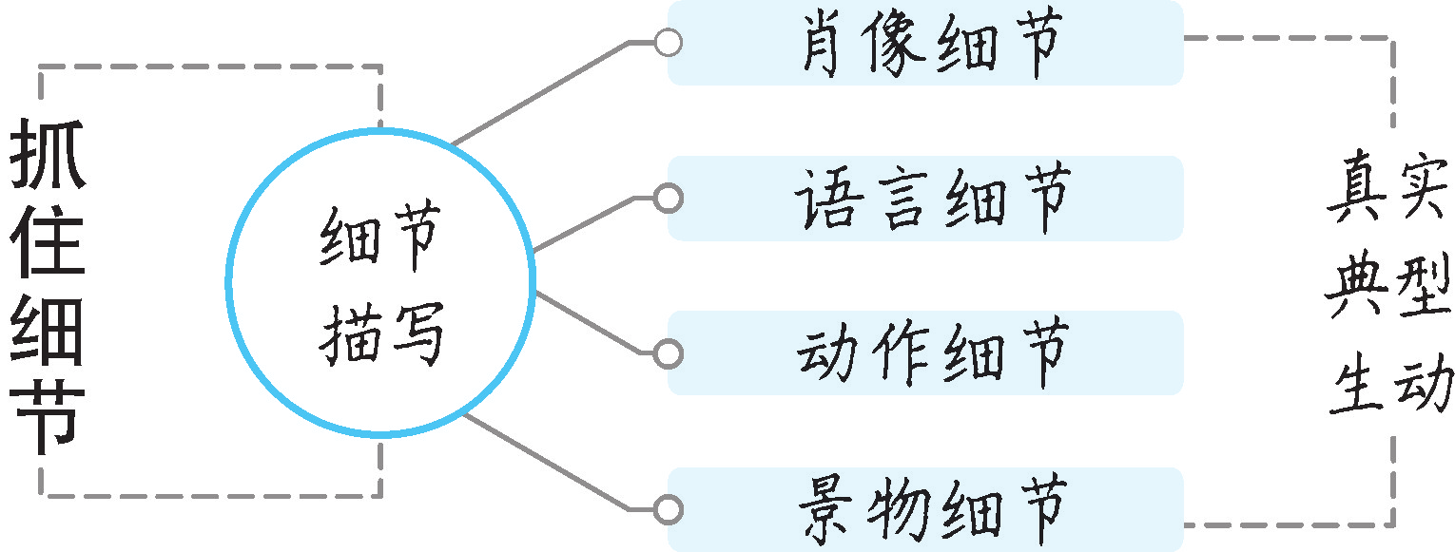
第2课时
1.学习生动描写细节的方法。
2.注意在写作中运用细节描写来刻画人物、表达情感。
一、交流展示
好的文章从修改中诞生，上节课布置的作文修改任务相信同学们已经完成，一定诞生了许多精彩文章，接下来我们一起观摩一下！
1.小组内展示交流修改前后的片段，同学互相点评。
2.全班展示2～3个同学的修改习作。以学生点评为主。
【设计意图】
本环节旨在检验学生学习成效，给学生一个展示的机会，正面鼓励学生，同时借助这个环节，导入后面学习细节描写方法的内容。
二、学习方法，展示细节
在写作过程中，怎样才能做到描写有细节呢？
我们一起学习并完成下面任务：
1.学习细化动作展细节。
A.在雪地里罩住了一只小鸟。
B.扫开一块雪，露出地面，用一枝短棒支起一面大的竹筛来，下面撒些秕谷，棒上系一条长绳，人远远地牵着，看鸟雀下来啄食，走到竹筛底下的时候，将绳子一拉，便罩住了。 ——《从百草园到三味书屋》
任务：分析比较，说说B句在A句的基础上，运用了什么方法使描写变得细致生动起来的。
（先让学生比较，分析总结其中的方法，再由教师引导补充）
预设 这段文字增加了许多动词，从而把整个捕鸟的过程描写得细致、生动、到位，这种方法就是细化动作，延长过程。
任务：将下面这句话细化动作，延长过程，从而形成细节描写。
她好不容易捉住了一只蝴蝶，一不小心又让蝴蝶飞了。
提示：（1）细化“好不容易”“捉住”的过程；（2）5分钟写完，分组交流；（3）全班展示优秀的细节描写片段。
2.学习抓住特征展细节。
A.我掀开帘子，看见一个小姑娘，年龄不大，长得很瘦，穿得也很差。
提示：（1）“小”到什么程度？（2）怎么个“瘦”法？（3）穿得有多“差”？
B.我掀开帘子，看见一个小姑娘，只有八九岁光景，瘦瘦的苍白的脸，冻得发紫的嘴唇，头发很短，穿一身很破旧的衣裤，光脚穿一双草鞋。 ——《小橘灯》
（学生根据提示给出回答后，再出示B句）
教师小结：这段文字之所以写得生动，是因为作者抓住了人物的特征，在细微处驻足，这也是我们在写作时要学习的。
任务：抓住人物特征，给下面的句子加上细节描写。
那天，迎面走来了一位老爷爷，他弯着腰，拖着笨重的身子在风中慢慢走着。
提示：老爷爷是什么样子的？可以抓住他的脸、头发、眼睛等肖像特点来展开细节描写。
（学生动手扩写，小组交流，推荐三至五个同学全班交流）
3.学习巧用修辞展细节。
下列句子的细节描写都很成功，请同学们分析一下，作者运用了什么方法才写得这么吸引人。
（1）除夕晚上，儿子、孙子都来到她身边，她满脸皱纹都舒展开了，就像盛开的菊花瓣，每丝皱纹里都洋溢着笑意。
（2）三个月后，小草莓结出了果实，小小的果实竟然压弯了蔓茎，但纤柔的茎并不生气，兴奋地背着自己的硕果炫耀着：“看，这是我的果实！”
（学生讨论后自由作答）
教师小结：这两句话巧妙地运用比喻、拟人等修辞手法，使语言更加具体生动，展现人、事、物的特征，更好地表情达意。
任务：运用至少一种修辞手法刻画细节，使下面的语句更加充实生动。
小草发芽了。
（学生动手扩写，小组交流，推荐三至五个同学全班交流）
教师小结：正如巴尔扎克说的“唯有细节将组成作品的价值”。同学们在写作中可恰当地添加肖像、语言、动作、景物等细节描写，用上合适的修辞手法，细化、分解过程，尽最大的努力，让描写细致生动起来，让内容充实起来。
【设计意图】
本环节意在引导学生通过具体句子的分析对比，学习归纳表达细节的方法，并运用这些方法练习。这些方法可操作性强，易于学生学习和评价。
三、实践运用，描摹细节
1.修改习作，打磨细节。
（1）在本节课开头展示的修改习作中选出两篇。（学生推荐，屏幕展示）
（2）师生就所选习作中的某个段落，围绕一个中心词，如喜欢、赞赏、讨厌、厌恶等，全班集体修改，学习如何运用肖像、语言和动作等细节描写表情达意。
（3）展示修改片段，对比原文。
（4）学生点评修改效果谈收获。
2.回忆往事，聚焦细节。
（1）15～20个学生展示准备好的照片，分享往事中难忘的时刻。
（2）师生一起选择印象最深、感受最独特、大家都熟悉或能引起大家共鸣的时刻。
（3）学生对所选时刻进行简要描写，至少写出一个细节。
（4）教师引导学生聚焦某个大家都熟悉的“那一刻”，把它细分成几个瞬间，定格描述人物当时的语言、神态、动作，写出独特的观察和体验。
（5）师生一起拟写成段。
3.润色细节，扩展成文。
（1）学生在班上相互传阅作品。
（2）学生相互修改作品，相互勾画精彩的细节描写，标出需要修改的地方。
（3）学生两人一组一起讨论、修改。
（4）互相配上富有感染力的开头和具有启示意义的结尾，形成一篇完整的习作。
【设计意图】
本环节旨在让学生由片段修改到习作训练，具体细致地深入修改细节，运用细节描写表达感受，进而训练学生抓住细节的能力，学习展现细节的方法，提升写作细节的能力。
四、运用细节，记录生活
1.解读照片。
照片记录了生活的瞬间，也记载了生命中的故事。下面再来细致欣赏照片背后的故事。
（1）学生展示已经准备好的照片，并对照片中的人物、景物、事件等配上细致的解说，以唤醒自身的体验。
（2）教师精选班级生活中具有特殊意义的一组照片，照片的解说要捕捉到照片中人物最微妙的表情、动作，要用准确、生动的语言揭示其背后的情感故事。
2.写作训练。
要求：从下面两题中任选一题完成作业。
从照片中选择最有情感共鸣点的一张，写下自己观察到的细节及由此引发的联想和感悟；或者另选个人生活经历中有意义的一组照片，剪辑故事，丰富细节，以《照片里的故事》为题写作，完成教材P87“写作实践三”。
【设计意图】
本环节旨在结合课本要求，引导学生从生活实际出发，进行写作练习，落实运用细节描写的要求。对于照片背后的故事，学生的叙事很容易流于一般。因此，本环节需要老师细致引导，要求学生定位于照片的瞬间，然后进行细节描写，继而拓展出照片背后的故事。

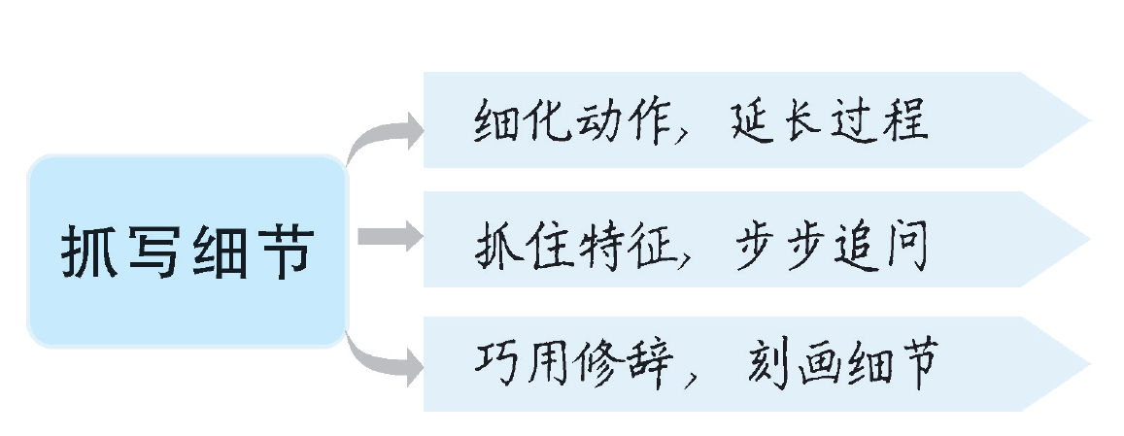

本教学设计注重明确写作常识、细化写作手法，力求符合七年级学生的认知水平，让学生学得不吃力，学完有收获。在具体指导过程中，注重以具体的例子示范，让学生直观认识到方法的可操作性，并能马上运用到自己的写作实践中。
将写作讲解与训练相结合，以提升学生捕捉细节能力为突破口，以学生细节描写的写作训练为抓手，以提高学生写作能力为目标，具体细致落实本单元的写作教学目标。
整本书阅读
《骆驼祥子》 圈点、批注、做笔记
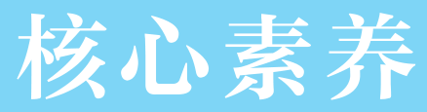
◎文化自信：激发阅读中国经典文学作品的兴趣，培养对中国文学的热爱。
◎语言运用：掌握圈点、批注、做笔记的名著阅读方法。（重点）
◎思维能力：深入理解文本，激起对祥子悲剧命运的同情，加深对当时黑暗现实社会的认
识，激发对社会、人生的深入思考。（难点）
◎审美创造：感受老舍充满京味儿的语言。
2课时
第1课时
1.了解小说的作者和主要内容。
2.学习圈点、批注、做笔记的阅读方法，初步探讨专题阅读方法及方向。
一、导入新课
上学期我们学过一篇著名的散文《济南的冬天》，同学们还记得是谁的作品吗？（生：老舍）对，是老舍先生的作品。老舍先生不仅是我国现代著名的作家，而且是享有世界声誉的著名文学家。除散文外，他还创作了很多优秀的小说。今天，就让我们一起走进他的长篇小说《骆驼祥子》，去了解中国旧社会一个普通人的悲惨命运，去感受这位文学大家的魅力所在。
（板书文题）
【设计意图】
从学生已经学过的课文导入，能够拉近学生与本课所学内容之间的距离，从而激发学生的学习兴趣，更好地进入本课的学习。
二、整体了解《骆驼祥子》
师：在进入本课之前，老师已经让同学们自主阅读了《骆驼祥子》这本书，现在请同学们积极展示自己的收获，让大家一起看看你们的学习成果。
（学生先小组内交流、展示，然后小组代表在全班展示，教师指导）
1.关于作者和写作背景。
要想深入地理解一部作品，我们首先需要对该作品的作者和写作背景有一定的了解。
（1）作者简介。（参见本课“作者简介”栏目）
（2）写作背景。
作品描写的是20世纪20年代末和30年代初北京城内人力车夫的生活。那个年代正是中国现代史上最黑暗、混乱而又多灾多难的年代：新旧军阀连年不断地进行争权夺势的战争，再加上各种自然灾害的肆虐，中国农村迅速走向破产。因而成批破产的农民为了谋求生路便纷纷涌入城市，祥子就是其中之一。而在城市中，军阀特务、资产阶级们的严酷剥削和压迫，迫使这些讨生活的底层劳动人民不得不走向灭亡。
2.关于人物。
整部小说中的人物有很多，其中的主要人物有祥子、虎妞、刘四爷、曹先生、高妈、老马、小福子等。这些人物的基本情况如下：
祥子：（前期）老实、健壮、坚忍、自尊、好强、吃苦耐劳；（后期）麻木、潦倒、狡猾、自暴自弃。
刘四爷：人和车厂老板、祥子的雇主。残忍霸道，丧失人性的剥削者形象，视金钱重过女儿，不关心女儿的幸福。
虎妞：刘四爷的女儿、祥子的妻子。胆大泼辣、粗俗凶悍、好逸恶劳、工于心计、充满市侩习气。
曹先生：旧社会的小知识分子，言行一致的“社会主义者”，待人宽和、善良正直，关心并同情底层劳动人民，被祥子认为是“圣人”。
高妈：心地善良、为人要强的老妈子，乐意帮助别人，经历了不幸，学会了在旧社会底层生活的方法。
老马：一个一辈子要强，最后却连自己的小孙子也救不了的车夫。离死亡只差一步。
小福子：先被父亲卖给了一个军官，后又被父亲卖到了妓院，最后上吊自杀。她善良、可悲，是祥子喜欢的人，她死后，祥子也失去了生活的全部希望，彻底堕落。
3.关于内容。
初步阅读了小说之后，相信大家对小说的主要内容和故事情节已有了大概了解，下面我们就一起回顾梳理一下祥子的主要经历：
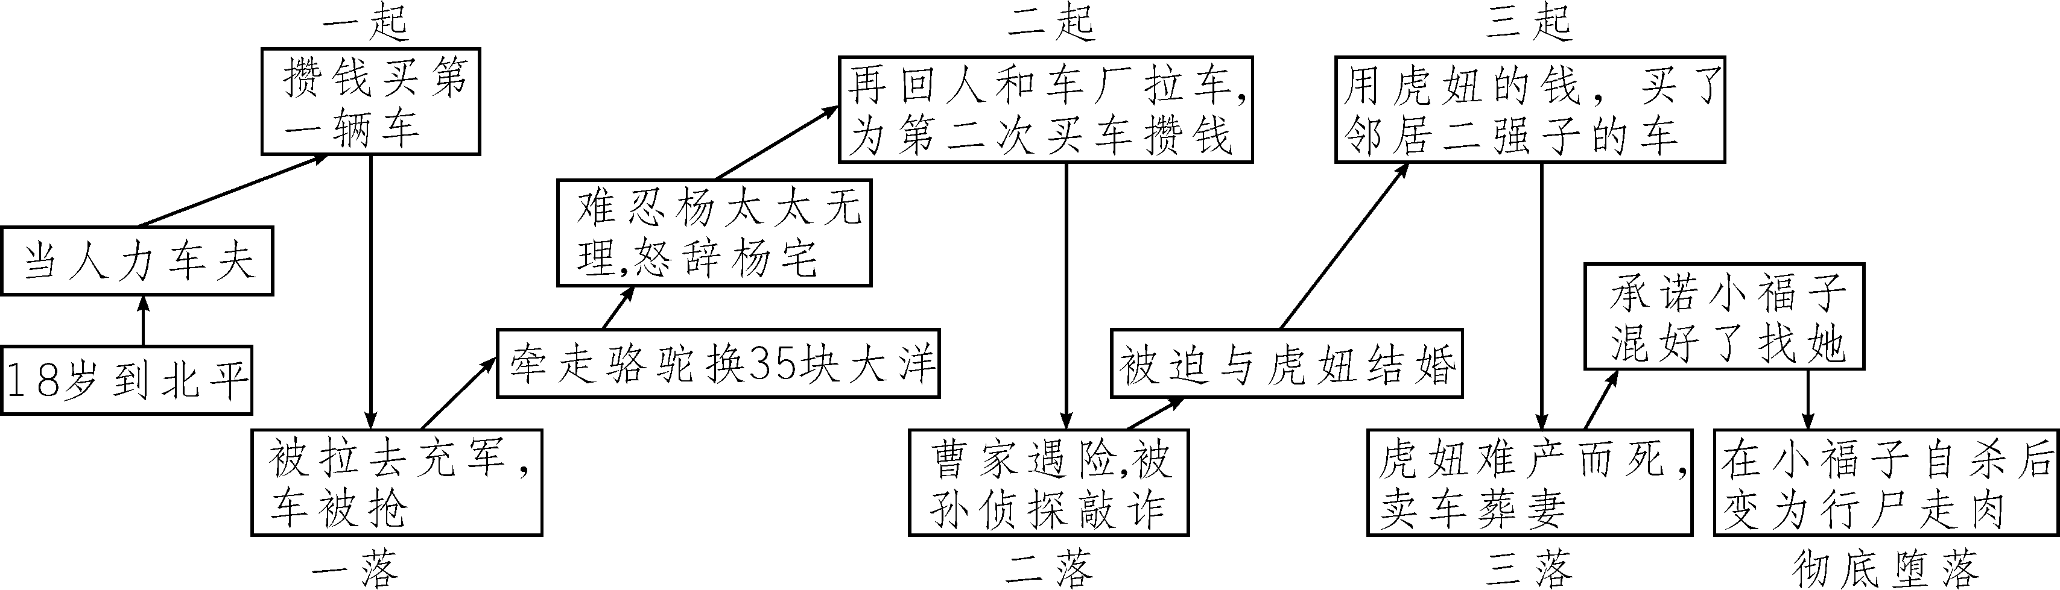
教师小结：经过回顾学习，我们了解了《骆驼祥子》的作者及写作背景、主要人物和主要情节。小说描写了一个普通人力车夫祥子三起三落的悲惨一生，反映了一个有良知的作家对社会底层劳动人民生存状况的关注和同情。
【设计意图】
本环节通过回顾同学们自主阅读所得，从小说的作者及写作背景、主要人物、主要情节等方面，大体了解小说《骆驼祥子》的基本情况。既可以检验学生自主学习的成果，也能从整体上加深学生对小说的了解，为后面进一步学习小说打下基础。
三、学习圈点、批注、做笔记的读书方法
叶圣陶先生说：“阅读程度不够的原因，阅读太少是一个，阅读不得其法尤其是重要的一个。”多读固然重要，但是读的方法尤其重要。好的阅读方法能使我们的阅读事半功倍。那么，用什么方法能做到高效阅读呢？
1.圈点批注法。
古人云：“不动笔墨不读书。”也有俗语说：“好记性不如烂笔头。”今天我们来学习一种传统有效的阅读方法——圈点批注法。圈点批注法是一种边阅读边勾画标记的方法。这种阅读方法可以使阅读时的注意力集中，便于复习、巩固、考查，同时也是一种治学的方式。中国古典四大名著在历史上有多个批注版本，毛泽东每读一本书都要在重要的地方画上圈、杠、点等多种符号，在空白的地方写上很多评语。可见圈点批注法确实是一种常用而行之有效的阅读方法。
（1）注意事项。
根据教材P90的“阅读指导”可知，在实际阅读过程中，运用圈点批注法，应注意以下几点：
①圈点。阅读时圈点勾画出有趣味、有意味，自己有疑难或深有体会之处。
②批注。从作品的内容、结构、写作手法、语言特色等方面着手，写出心得体会，提出自己的见解。
③反复阅读，圈点批注。经典作品需要反复阅读，每一次圈点和批注可以有不同的侧重点。一般循着由易到难的顺序进行，从解决字词方面的疑问，到重点语句的理解，再到全篇内容的把握。
④固定符号。可以自己设定一些圈点和批注的符号。
（2）圈点的符号。
常见的圈点符号：
用圆点或者圆圈标示精警之处，用问号表示质疑，用叹号表示强调，用横线标示需要着重领会的语句，用竖线或者斜线表示段落层次的划分，等等。
符号设定之后，要养成使用的习惯。
（3）批注的分类。
“批”即批语，也指品评，如在文章旁边写上段落、层次大意，分辨出叙述、说明、议论的写作方式；或对思想内容、观点见解、表达方法、作者思路、遣词造句加以评论和赏析。“注”就是注释，如对难字生词、文章背景、作者材料、人物典故、风土人情等加以解释或提示。
根据批注位置的不同，有眉批、旁批、夹批、首尾批之别。可根据需要自主安排。
圈点与批注应结合使用，不可脱节。
（4）圈点批注的具体步骤。
①标注自然段的序号，以便查找内容。
②粗读文本，初步圈点。阅读过程中对一些简单的细节做初步的标注。
③再读文本，仔细圈点。这是第二次阅读。在前面阅读的基础上有了进一步深入，有了更多的疑惑，有了更多的发现。因此需要细细地圈点标注。
④精读文本，细致批注。第三遍阅读，对文本有了全面的了解，有了更深的体会，这时候再回头把之前所做的标注（圈点）一一批注。
（学生做笔记）
（5）实例分析。
结合刚刚学习的圈点批注法，分析教材P91的批注示例。看看课本上运用了什么样的符号进行圈点，并分析其从哪个角度进行了批注。
（学生自读、分析课本批注示例，然后发表看法）
预设 运用了加点和画横线两种圈点符号。批注的角度有：内容批注——这是祥子的生意经；关键词点评、人物神态性格的分析——“嘴慢气盛”写祥子的性格，优劣分明；语言点评——语言简洁，憨态可掬；思考评价批注——祥子的相貌气质是他的保护色吗？坐车人与拉车人，到底谁在揣摩对方上更胜一筹？
2.做笔记。
除了圈点批注，读书时还要注意做笔记。做笔记可以帮助我们重温作品内容，积累语言和素材，记录、整理阅读中的思考和发现，从而提升读书质量，提高分析和鉴赏能力。做笔记有以下两类：
（1）写提要。
写提要，就是用精练的语言准确概括作品某部分或全书的要点。所写的提要，可以是语意连贯的成段文字，也可以是按层次和要点罗列的提纲，还可以是能够体现作品结构的图表。
（2）写心得。
写心得，则是记录自己阅读时的体验、感想，如对于作品内容（人物、情节、情感、思想等）和形式（写作技巧、语言风格等）的看法和评价，以及在阅读中生发的新认识、新观点。可以只评论其中某一个或几个点，也可以针对作品整体发表感想，还可以与其他作品比较，或联系现实生活分析。
教师小结：通过以上的学习，我们对圈点、批注、做笔记的读书方法已经有了一个基本的掌握，在以后的阅读学习过程中，同学们要进一步具体、充分地运用这些读书方法进行阅读，如此才能不断提高阅读的质量。
3.学以致用。
师：我们现在小试牛刀，对下面《骆驼祥子》的精彩片段进行圈点批注和做笔记。
【精彩片段】
北平的洋车夫有许多派：年轻力壮，腿脚灵利的，讲究赁漂亮的车，拉“整天儿”，爱什么时候出车与收车都有自由;拉出车来，在固定的“车口”或宅门一放，专等坐快车的主儿；弄好了，也许一下子弄个一块两块的;碰巧了，也许白耗一天，连“车份儿”也没着落，但也不在乎。……
比这一派岁数稍大的，或因身体的关系而跑得稍差点劲的，或因家庭的关系而不敢白耗一天的，大概就多数的拉八成新的车；人与车都有相当的漂亮，所以在要价儿的时候也还能保持住相当的尊严。……
年纪在四十以上，二十以下的，恐怕就不易在前两派里有个地位了。他们的车破，又不敢“拉晚儿”，所以只能早早的出车，希望能从清晨转到午后三四点钟，拉出“车份儿”和自己的嚼谷。……在这里，二十岁以下的——有的从十一二岁就干这行儿——很少能到二十岁以后改变成漂亮的车夫的，因为在幼年受了伤，很难健壮起来。他们也许拉一辈子洋车，而一辈子连拉车也没出过风头。那四十以上的人，有的是已拉了十年八年的车，筋肉的衰损使他们甘居人后，他们渐渐知道早晚是一个跟头会死在马路上。……
学生活动：
（1）学生对精彩选段进行圈点批注并写提要，教师巡视指导。
（2）同桌间交流圈点批注和做笔记的方法。
（3）小组内交流，推荐代表上台交流。
【设计意图】
本环节重点学习圈点、批注、做笔记的阅读方法，对圈点批注法和做笔记进行具体分析，增强学生对这种读书方法的理解与认同，激发学生的学习兴趣。充分利用课本已有材料，通过具体方法的指导与实践，让学生体会到圈点、批注、做笔记的读书方法的优点，同时训练学生的阅读能力，进而提高学生的阅读质量。
四、完成阅读任务
师：下面我们从精彩片段出发，继续运用圈点、批注、做笔记的阅读方法进行深入阅读，完成阅读任务。
这个精彩片段向我们展示了一个广阔的社会背景，介绍了北平洋车夫这个大多数读者不太了解的群体。通观全篇，让我们一起来探究本书中的“洋车夫”这个群体。
我们的阅读任务是“话说‘洋车夫’”，请同学们根据书中的相关内容，梳理“洋车夫”的职业特点、人员构成、生活状况等。
1.圈画标记。
学生熟读《骆驼祥子》之后，在书中圈画标记出写其他洋车夫的重点章节或段落。
设问1：书中哪些章节的哪些部分写到了其他的洋车夫？
预设 写到其他洋车夫的主要有第一章的开头部分对北平洋车夫的介绍、第十章茶馆偶遇老马祖孙、第十三章刘四爷过寿时、第十七章写卖女儿的车夫二强子、第二十一章祥子从夏家出来得病之后、第二十三章祥子再遇到老马。
设问2：书中除了祥子，还主要写了哪些洋车夫？
预设 除祥子外，主要写了二强子、老马、小马以及人和车厂的车夫们。
2.梳理概括。
学生梳理小说中描写其他洋车夫的章节内容，小组讨论、概括。
设问1：作者根据年龄、环境与知识的差异，将北平洋车夫的人员构成大致分了几类？
（主要根据小说开头部分来整理并分类概括）
预设 第一类：年轻力壮，腿脚灵利的，讲究赁漂亮的车，拉“整天儿”，爱什么时候出车与收车都有自由；拉出车来，在固定的“车口”或宅门一放，专等坐快车的主儿。
第二类：比这一派岁数稍大的，或因身体的关系而跑得稍差点劲的，或因家庭的关系而不敢白耗一天的，大概就多数的拉八成新的车。
第三类：年纪在四十以上，二十以下的，他们的车破，又不敢“拉晚儿”，挣的钱少，可是无须快跑。二十岁以下的，有的从十一二岁就干这一行儿，因为幼年受了伤，很难健壮起来。那四十岁以上的，筋肉的衰损使他们甘居人后。
第四类：四十上下岁的车夫，以前没做过车夫，到了卖无可卖、当无可当时被迫无奈做车夫，没有力气，没有经验，没有朋友，拉最破的车，生意艰难，十五个大铜子儿已经算是甜买卖。
第五类：专跑长趟的，不愿拉零座，不屑于三五个铜子的穷凑。
第六类：东交民巷的车夫，会说外国话，专拉洋人，跑法很特别，不穿号坎，而一律是长袖小白褂，特别体面。
小结：洋车夫的代表人物——祥子基本属于第一类车夫，老马和小马属于第三类车夫。
设问2：这些洋车夫的职业特点和生活状况是什么？
预设 职业特点：这些洋车夫大多数是租赁车行的车，拉散座，如果拉得好能拉上包月，而能买一辆自己的车则是祥子之类的车夫的梦想。
生活状况：洋车夫们属于社会底层，生活一般都比较困窘，有时连温饱都成问题，不知哪天就瘫倒在大街上不省人事，像尘埃一样消失在这世界上。
教师小结：通过完成“话说‘洋车夫’”这一阅读任务，我们不仅可以清楚地了解老北京洋车夫这一行当的情况，也可以从中看出洋车夫们或者说当时所有底层劳动者的共同命运——勤劳奋斗一生却连基本的生存都难以维持。洋车夫们的命运揭露了当时不让好人有出路的黑暗社会现实。
【设计意图】本环节意在用圈点、批注、做笔记的阅读方法完成阅读任务，深入文本，深层阅读。引导学生在深层阅读中学会捕捉有效信息，整合形成新的认知，进一步解读文本，
从而提高学生阅读名著的能力。
五、自主探究实践
师：好书不厌百回读。通过上面的学习，我们学会了用圈点批注法和做笔记深入阅读名著。我们已经探究过课本“阅读任务”里的“话说‘洋车夫’”，现在我们继续用圈点批注和做笔记的方法探究“阅读任务”中的其他两个任务。
阅读任务
任务一：给祥子写小传
任务二：探寻悲剧原因
温馨提示
1.任务提示请参看教材要求。
2.可以另外选择任务。
3.小组合作共同完成一个任务，每个人分工明确，任务具体。
4.准备好成果展示。
展示内容：《骆驼祥子》书上的圈点批注记录和笔记本上的笔记；任务探究读书报告；阅读体验分享（形成发言稿）；其他自创形式展示（如展演、辩论、手抄报等）。
5.任务时间：一周。
【设计意图】
本环节侧重于让学生明确阅读方向，尝试自主安排阅读任务和方法，使学生在具体阅读中养成圈点批注和做笔记的阅读习惯。
第2课时
1.展示阅读成果，分享阅读体验和探究心得。
2. 进一步交流学习圈点、批注、做笔记的阅读方法，探讨《骆驼祥子》的艺术特色。
一、展示交流阅读成果
师：“给祥子写小传”“探寻悲剧原因”，你选择了哪一个任务进行探究？大家的圈点批注、课下笔记、读书报告、专题论文、阅读体验分享等内容展示一定丰富多彩，让我们一起来检验一周的阅读成果吧！
1.展示《骆驼祥子》书上的圈点批注和课下笔记记录。
展示主题：《骆驼祥子》书上的圈点批注和课下笔记记录
展示流程：
（1）小组长检查组内同学的圈点批注和课下笔记记录，并用一两句话点评该同学圈点批注和课下笔记的特点。
（2）每个小组推荐两个同学的圈点批注和课下笔记记录进行全班展示。
（3）评选出六份各有特色的圈点批注和课下笔记记录。
2.展示并交流读书报告。
交流主题：读书报告
展示流程：
（1）以小组为单位，展示并交流读书报告。
（2）小组间互相点评。
（3）师生共同推选出最佳读书报告。
3.自由展示其他阅读成果。（如展演、手抄报等，如有辩论内容可以视情况安排在分享心得环节呈现）
【设计意图】
本环节分三个层面展示阅读成果，通过展示交流学习圈点批注法和做笔记，提升学生对圈点批注法和做笔记在深入解读文本中的作用的认识。同时通过交流展示，加深学生对《骆驼祥子》文本的解读，提高学生的阅读能力。
二、分享阅读体验及探究心得
师：从同学们丰硕的阅读成果中，可见同学们的认识深刻、见解独到。在阅读过程中，同学们采用了怎样的阅读方法达到这种效果，又有哪些心得体会呢？可以跟其他同学分享吗？
分享主题：分享阅读体验及探究心得
分享流程：（1）推荐阅读体验分享发言人（即已经准备好了发言稿的同学）；
（2）小组推荐前面阅读成果展示中表现优秀的同学，现场分享探究心得；
（3）其他同学自愿分享自己的阅读体验或心得。
（教师围绕圈点批注法和做笔记的运用进行点评）
【设计意图】
本环节交流的内容侧重于体验与心得，是建立在充分阅读后的再创作，也是对小说内容和阅读方法的总结性归纳和展示，需要学生有较高的阅读理解能力。
三、延伸探讨《骆驼祥子》的艺术特色
师：同学们，了解经典作品的艺术魅力，然后运用到自己的写作中，是何等快乐的事啊！请你根据自己的阅读体验，概括对《骆驼祥子》这部小说艺术特色的评价。
（学生小组内交流、讨论，然后推荐代表在全班交流）
预设 （1）结构紧密，线索分明。
（2）语言朴实自然，生动明快，具有鲜明的地方色彩和浓厚的生活气息。充满幽默和“京味儿”风格的语言运用熟练。
（3）善于运用各种描写方法（肖像、心理、环境描写等）来表现人物的思想性格及发展变化。
（4）有深厚的文化底蕴。描写了北京的生活，北京的车夫，北京的种种风俗人情等。在炎凉的世态中揭示了地方文化。
教师小结：鲁迅先生曾说过“悲剧就是把有价值的东西毁灭给人看”，从某种角度说，《骆驼祥子》就是一首物是人非、饱含叹息的挽歌；也是一首荡气回肠、深沉隐痛的挽歌！如果你想赏一幅旧社会风情画，你可以去看《骆驼祥子》；如果你想品一杯人生百味酒，你也可以去看《骆驼祥子》；如果你想听一折老北京方言戏，你还是可以去看《骆驼祥子》。
【设计意图】
在充分阅读全书后，跳出书本，对作品的艺术特色进行整体分析、评价，有利于学生明确作品的价值和品味作品的艺术魅力。
四、总结存储，课外拓展
1.教师总结。
老舍不愧为语言大师。他用明畅朴素的叙述笔调，机智生动的“京味儿”语言，简洁有力地描绘出富有北京特色的生活画面，生动形象地刻画出具有鲜明性格特征的人物形象。作者真实地揭露了当时社会的黑暗，抒发了对现实强烈的不满，也表达了对底层劳动人民的关注与同情。这是作者的悲悯，也是文学的悲悯。
2.布置作业。
（1）整理圈点批注法的学习笔记，并进行巩固复习。
（2）阅读老舍先生的《骆驼祥子》，并写一篇300字左右的读后感。
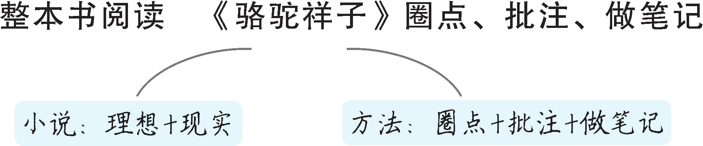
如何将《骆驼祥子》的阅读与圈点、批注和做笔记的阅读方法同时落实，并达到让学生更好地掌握阅读名著的方法、增加阅读名著的兴趣的目的，这是本次教学设计中最为关注的问题。基于这样的思考，本教学设计充分利用课本已有材料进行方法指导，采用多种方式激发学生的阅读兴趣，具体细致地指导学生学习圈点、批注和做笔记的阅读方法，并再次结合课本材料运用所学方法解读文本，及时巩固落实技能技巧。在落实人文主题方面，本教学设计采用任务探究的形式，采取点面结合的方式进行探讨，用圈点、批注和做笔记的方法结合任务探讨，深入解读文本，让学生学会用圈点、批注和做笔记的方法阅读整本书，充分学习《骆驼祥子》的写作艺术及其深刻的主题。
课外古诗词诵读

◎文化自信：品读中华优秀古诗词，热爱中华优秀诗词文化。
◎语言运用：准确、流利、有感情地朗读诗歌。
◎思维能力：体会诗歌的意境和诗人表达的情感。（重点）
◎审美创造：感受诗歌的节奏和韵律美。（难点）
2课时
第1课时
1.有感情地诵读《竹里馆》和《春夜洛城闻笛》。
2.结合相关背景，感知诗歌内容，体会诗人表达的情感。
竹里馆
一、导入新课
师：唐宋八大家之一的苏轼曾这样评价王维的诗歌：“味摩诘之诗，诗中有画；观摩诘之画，画中有诗。”今天我们就来学习王维的《竹里馆》，领略其诗歌亦诗亦画的意境。
（板书文题）
【设计意图】
从王维的诗歌独具特色的角度简洁导入，引导学生快速进入诗歌的学习，激发学生的学习兴趣。
二、了解作者及写作背景
1.识作者。（参见本课作者介绍部分）
2.知背景。（参见本课“背景链接”栏目）
教师小结：对作者及诗歌写作背景的详细了解，既有助于我们更进一步地了解王维诗歌“诗中有画，画中有诗”的特点，也有助于我们理解和把握王维诗歌中的情感。
【设计意图】
了解了作者的基本情况后，再明确诗歌的写作背景，更有利于学生理解和把握诗歌内容及主旨。
三、朗读感知诗歌内容
1.读顺字音节奏。
（1）教师配古筝乐范读，学生听读正音，划出节奏并自由朗读。
竹里馆
独坐/幽篁里，弹琴/复长啸。
深林/人不知，明月/来相照。
（2）学生自由朗读，教师从节奏、感情基调等角度指导学生。
教师指导：这首诗采用的是“二三”拍。整首诗感情基调有清冷、空灵、淡泊、宁静、忧郁、伤感等，因此诵读时应有一种寂寞、伤感的意味。
（3）学生齐声朗读后，教师指名朗读。
2.读懂诗歌大意。
结合课本旁边的注释和工具书，以及这首诗下面的解读，尝试理解这首诗的大意。
预设 （我）独自坐在幽深的竹林里，一边弹琴一边发出长长的啸声。竹林里僻静幽深，无人相伴，唯有明月（似解人意，）来陪伴我。
【设计意图】
通过反复诵读，让学生与文本对话，感知诗歌的节奏和韵律，读出情味。同时初步感知诗歌的内容，为后面理解诗歌的情感、志趣做铺垫。
四、品读揣摩诗歌情志
1.读出意境画面。
请同学们以小组为单位，齐声朗读诗歌，然后合作交流，探究下面问题。
（1）作者写了哪些景？在这些景物衬托下，人做了哪些事？这景与人之间构成了怎样的画面？
（2）整首诗描绘了怎样的意境？
（学生齐读后，小组交流、讨论问题，教师指导明确）
预设 （1）作者写了幽篁、深林、明月这些景物。人在这独特的美景下独坐，弹琴，长啸。作者所写的景物虽平淡无奇，但它的妙处就在于以自然平淡的笔调，描绘出清新幽静的月夜竹林的意境。以人在弹琴长啸，反衬月夜竹林的幽静；以明月的光影，反衬深林的昏暗。诗歌表面看来平平淡淡，似乎信手拈来，随意写去，其实却是独具匠心的大手笔。
（2）诗人通过“幽”“深”“明”几个形容词来营造出月光普照大地的幽深空旷的审美境界，又通过“坐”“弹”“啸”几个动词来描写人物活动，把诗人脱离尘世、隐居山林所具有的悠闲表现得淋漓尽致，构成了全诗优美、高雅的意境，传达出诗人宁静、淡泊的心情。
教师小结：这首诗意境的形成，在于人物心性和所写景物的内在的一致。
【设计意图】
本环节旨在引导学生了解诗歌内容，读懂诗歌意境，初步形成阅读诗歌的模式，为后面理解诗人情感、诗歌主旨做铺垫。
2.读出情感主旨。
师：请同学们再读这首诗，结合诗人的性情，说说诗人在诗中表达了一种怎样的志趣。
（学生自由朗读诗歌后，结合诗歌下面的解读，理解归纳，教师指导明确）
预设 此诗写隐居者的闲适生活与情趣，描绘了诗人月下独坐、弹琴长啸的悠闲生活。全诗的格调幽静闲远,仿佛诗人的心境与自然的景致全部融为一体了。诗歌的遣词造句简朴清丽，传达出诗人宁静、淡泊的心情，表现了清幽宁静、优美高雅的境界。
教师小结：全诗情景交融，写出了诗人山林幽居的情趣，是对诗人生活态度及作品特色的绝佳表述。
【设计意图】
本环节意在指导学生对诗歌的主题进行概括，进一步形成对诗歌的总体认识。有助于学生由浅入深、由表及里地充分理解和认识诗歌。
春夜洛城闻笛
一、导入新课
师：大诗人李白二十多岁时就离开四川老家在外游历，足迹遍布全国各地。一个春夜，不知何人吹笛，悠扬的笛声乘着春风散落全城。伤感惜别的《折杨柳》曲调，勾起了李白无尽的乡思。下面，我们就一起走进李白的《春夜洛城闻笛》，感受一下诗中的浓浓乡思。
（板书文题）
【设计意图】
以抒情的话语勾勒诗中画面，引领学生走入诗的意境，为学生感受、理解诗意做好铺垫。
二、朗读感知诗歌内容
1.读顺字音节奏。
（1）教师配笛子乐范读，学生听读正音，划出节奏并自由朗读。
春夜洛城闻笛
谁家/玉笛/暗飞声，散入/春风/满洛城。
此夜/曲中/闻折柳，何人/不起/故园情。
（2）学生自由朗读，教师从节奏、情感、感情基调等角度指导学生。
（3）学生齐声朗读后，教师指名朗读。
2.读懂诗歌大意。
结合课本旁边的注释和工具书，以及这首诗下面的解读，尝试理解这首诗的大意。
预设 不知从哪儿传来了悠扬的笛声，随着春风传遍了洛阳城。今夜听到令人哀伤的《折杨柳》，谁能不萌发思念故乡的深情呢？
【设计意图】
通过反复诵读，让学生与文本对话，感知诗歌的节奏和韵律，读出情味。同时初步感知诗歌的内容，为后面深入理解诗中的思乡之情做铺垫。
三、品读揣摩诗歌情志
1.读出意境画面。
师：请同学们以小组为单位，齐声朗读诗歌，然后合作交流，探究下面问题。
（1）怎样理解诗歌的题目“春夜洛城闻笛”？
（2）“谁家玉笛暗飞声，散入春风满洛城”中的“暗”“满”二字应如何理解？
（学生齐读后，小组交流、讨论问题，教师指导明确）
预设 （1）诗人因闻笛而感发。题目中“洛城”表明是客居，“春夜”点出季节及具体时间。起句即从笛声落笔，已是深夜，诗人难以成寐，忽而传来几缕断续的笛声，这笛声立刻触动了诗人的羁旅情怀。
（2）诗人不说闻笛，而说笛声“暗飞”，变客体为主体。不知笛声来自何处，更不见吹笛者为何人，笛声暗起，似乎专门飞来触动羁旅者的离愁别绪。用此“暗”字，十分恰当。“散入春风满洛城”，仿佛整个洛阳城无处不萦绕着悠扬的笛声。这是诗人极度夸张的主观感受。“满”字生动准确地说明笛声已随着春风散布于洛城的各个角落，充分表现了洛城春夜之静谧，表达了诗人思念故乡之心切。
2.读出情感主旨。
师：请同学们再读这首诗，结合诗歌背景，说说诗人听到笛声后，产生了怎样的情感。
（学生自由朗读诗歌后，结合诗歌下面的解读，理解归纳，教师指导明确）
预设 听到笛声以后，诗人触动了思乡的情怀。因“柳”和“留”谐音，可以表示挽留之意，故古人送别时折柳。《折杨柳》伤离惜别，其音哀怨幽咽。北朝乐府民歌《折杨柳枝歌》中说：“上马不捉鞭，反拗杨柳枝。下马吹长笛，愁杀行客儿。”所以，诗人听到这首《折杨柳》，便引起客愁乡思。《折杨柳》为全诗点睛，也是“闻笛”的题义所在。三、四句写诗人自己的情怀，却从他人反说，强调“此夜”是对所有客居洛阳城的人讲的话，为结句“何人不起故园情”作势。这是主观情感的推衍，不言“我”，却更见“我”感触之深，思乡之切。
教师小结：短短一首七言绝句，尽显李白的风格特点，即艺术表现上的主观倾向。热爱故乡是一种崇高的情感，它同爱国主义是相通的。李白这首诗写的是“闻笛”，但它的意义不限于描写音乐，还表达了对故乡的思念，这才是它感人的地方。本诗情真意切，扣人心弦，千百年来在旅人游子心中引发了强烈的共鸣。
【设计意图】
读第二首诗歌的模式跟第一首一样。这样设计的目的是让学生用同样的方法学习诗歌，反复运用中掌握学习诗歌的基本方法。
第2课时
1.有感情地诵读《逢入京使》和《晚春》，继续感受诗歌的节奏和韵律美。
2.结合相关背景，感知诗歌内容，体会诗人表达的情感。
3.品读诗歌，积累优美的诗句，培养对传统文化的审美情趣。
逢入京使
一、导入新课
师：唐代诗歌繁盛，边塞诗以其雄浑壮丽自成一派，代表诗人有岑参和高适等。现在我们一起来学习边塞诗人岑参的代表作《逢入京使》，看看诗人在诗中表达了怎样的感情。
（板书文题）
【设计意图】
本环节从作者的角度简洁导入，旨在激发学生对诗歌内容学习的兴趣，引导学生迅速进入诗歌内容的学习中。
二、了解写作背景
师：在读诗时，诗人的生平对揭开我们心头的疑问有很重要的作用。通过他的经历，我们才能走进诗人的内心。那么，岑参写作这首诗时背后又有怎样的故事呢？（参见本课“背景链接”栏目）
【设计意图】
本环节从作者的生平和诗歌的写作背景入手，有利于学生更好地理解诗歌中蕴含的情感，为后面把握诗人的情感做铺垫。
三、朗读感知诗歌内容
1.读顺字音节奏。
（1）教师配乐范读，学生听读正音，划出节奏并自由朗读。
逢入京使
故园/东望/路漫漫，双袖/龙钟/泪不干。
马上/相逢/无纸笔，凭君/传语/报平安。
（2）学生自由朗读，教师从节奏、情感、感情基调等角度指导学生。
（3）学生齐声朗读后，教师指名朗读。
2.读懂诗歌大意。
结合课本旁边的注释和工具书，以及这首诗下面的解读，尝试理解这首诗的大意。
预设 回头东望故园，只觉长路漫漫，双袖都被沾湿了，而泪水还没有干。骑着马在路途中与返京使者相逢，没有纸笔（写信），烦劳您（帮我）捎个口信给家人报个平安吧。【设计意图】
通过反复诵读，让学生与文本对话，感知诗歌的节奏和韵律，读出情味。同时初步感知诗歌的内容，为后面理解诗歌中蕴含的情感做铺垫。
四、品读揣摩诗歌情志
1.读出意境画面。
师：请同学们以小组为单位，齐声朗读诗歌，然后合作交流，探究下面问题。
（1）展开联想与想象，描绘一下前两句所展现的画面。
（2）“凭君传语报平安”表达了诗人怎样的心理？
（3）一、二句中“龙钟”“泪不干”的浓重色彩与三、四句中“凭君传语报平安”的轻描淡写似乎有些矛盾，你是怎样理解的？
（学生齐读后，小组交流、讨论问题，教师指导明确）
预设 （1）离开长安已经好多天了，回头一望，只觉长路漫漫，尘烟蔽天，诗人又思念起家乡和亲人，不禁掩面抽泣，泪水很快就沾湿了双袖。
（2）表达了诗人挂念亲人而无可寄托，又担心亲人挂念自己的复杂心理。
（3）不矛盾。“马上相逢”写出了彼此行色匆匆，因“无纸笔”，所以只能托他捎回报平安的口信。“传语”二字，寄托了诗人全部的思家之情；而“平安”二字，却是家人最挂怀的讯息。纯朴的描写流露出诗人远涉边塞的思乡怀亲之情。
2.读出情感主旨。
师：请同学们再读这首诗，结合下面的材料，说说这首诗表达了诗人怎样的情感。
岑参的从军思想有两根精神支柱。一根支柱是建功边陲的理想，他曾自言“功名只向马上取，真是英雄一丈夫”（《送李副使赴碛西官军》）。另一根支柱是，他认为从军出塞，是为了报效祖国，赴国家之急。他曾自我表白“万里奉王事，一身无所求。也知塞垣苦，岂为妻子谋”（《初过陇山途中呈宇文判官》）。正是基于这两点，所以他的边塞诗多数是昂扬乐观的，表现出唐军高昂的士气和震撼大地的声威。但每一个战士踏上征途后，他都不可能没有思乡的感情，也不可能不思念父母妻子，有如高适《燕歌行》云：“铁衣远戍辛勤久，玉箸应啼别离后。少妇城南欲断肠，征人蓟北空回首。”
（学生自由朗读诗歌后，结合材料，理解归纳，教师指导明确）
预设 这首诗表达了诗人报国与亲情难以两全，思念亲人又不愿让亲人担心的复杂情感。
教师小结：岑参的边塞诗数量很多，写得很出色，“雄奇瑰丽”是其突出特点。这首诗充满了浓郁的边塞生活气息，既有生活情趣，又有人情味，语言朴素自然，清新明快，余味深长，感情真挚。
【设计意图】
读第三首诗歌的模式跟前两首一样。这样设计的目的是让学生用同样的方法学习诗歌，掌握学习诗歌的基本方法。但是老师在具体操作时，可以让学生用自学的方式进行后面两首诗歌的学习。
晚 春
一、导入新课
宋代诗人朱熹有诗云“万紫千红总是春”，春天是多姿多彩的，古往今来，许多诗人用饱含深情的诗句描写、赞美春天。“春”的魅力在哪里？我们马上一起来学习一首和春天有关的古诗——《晚春》吧。
（板书文题）
【设计意图】
从春的角度，设问“春”的魅力在哪里？巧妙引导学生的思维，为学生进入文本奠定了情感基调。
二、了解作者
师：了解作者有助于我们更好地理解诗意。所以在学习诗歌之前，我们先来看看作者韩愈的基本资料。（参见本课作者介绍部分）
三、朗读感知诗歌内容
1.读顺字音节奏。
（1）教师配乐范读，学生听读正音，划出节奏并自由朗读。
晚春
草树知春/不久归，百般/红紫/斗芳菲。
杨花榆荚/无才思，惟解/漫天/作雪飞。
（2）学生自由朗读，教师从节奏、情感、感情基调等角度指导学生。
（3）学生齐声朗读，后教师指名朗读。
2.读懂诗歌大意。
结合课本旁边的注释和工具书，以及这首诗下面的解读，尝试理解这首诗的大意。
预设 花草树木像是知道春天即将结束，争芳斗艳，尽情展现生命的本色。杨花榆荚像没有才情的人一样，只知道纷纷飘落，如雪花般在空中飞舞。
【设计意图】
通过反复诵读，让学生与文本对话，感知诗歌的节奏和韵律，读出情味。同时初步感知诗歌的内容，为后面理解诗歌中蕴含的情感做铺垫。
四、品读揣摩诗歌情志
1.读出意境画面。
师：请同学们以小组为单位，齐声朗读诗歌，然后合作交流，探究下面问题。
（1）诗人用了哪些意象来表现晚春景色？诗人用了什么手法来写晚春景物？取得了怎样的艺术效果？
（2）诗歌一、二句写出了怎样的晚春景致？请同学们用自己的语言描绘出来。
（3）诗的三、四句意蕴深刻，为历代传诵。请从修辞手法的角度对这两句诗进行赏析。
（学生齐读后，小组交流、讨论问题，教师指导明确）
预设 （1）诗人用了草树、杨花、榆荚等意象表现晚春景色。一个“斗”字，运用拟人的修辞手法，把花朵人格化，形象生动地写出了晚春时节花草树木争芳斗艳的美丽景象。花草树木仿佛都有了情思，有了个性，成了精灵，使描绘的晚春景致生动而有情趣。
（2）百花盛开，万紫千红，花木像是知道春天即将结束，所以特别珍惜这最后的美好时光，争芳斗艳，尽情舒展生命的本色。
（3）运用拟人、比喻的修辞手法，生动形象地描绘出朴实无华的杨花、榆荚也都尽自己所能，纷纷飘落，如雪花般尽情飞舞来表达对春天的留恋。作者借此表达了要珍惜光阴、不失时机的人生态度。
2.读出情感主旨。
师：人们历来对“杨花榆荚无才思”一句的理解颇有争议，请同学们结合诗人表达的思想感情，谈一谈对这句诗的理解。
（学生自由朗读诗歌后，结合诗歌下面的解读和相关资料，理解归纳，教师指导明确）
预设 示例一：“杨花榆荚”不因“无才思”而自惭形秽，终凭自己的一技之长——“作雪飞”，积极参加到挽留春光的队伍之中，这种勇气实在值得钦佩。
示例二：“杨花榆荚”平淡无奇，就如同人无才华写不出华美的文章，只能化作漫天飞舞的雪花。与前两句形成强烈的对比，从反面衬托出春光的无限珍贵。
示例三：春、夏、秋三季里争芳斗艳的花卉是相似的，而“杨花榆荚漫天飞”却是晚春特有的景色。诗人赞美它们专情，只有它们表达了与春缠绵难分、恋恋不舍的真情实感。
教师小结：这是一首描绘暮春景色的七言绝句。诗人选择了“百般红紫”和“杨花榆荚”两个群体意象，前者万紫千红、繁花似锦，后者朴实无华、随风飞舞，它们在矛盾中得到统一，共同表现出“晚春”之美，并营造出广阔的审美空间，给人以启示。
【设计意图】
读第四首诗歌的模式跟前三首一样。这样设计的目的是让学生用同样的方法学习诗歌，掌握学习诗歌的基本方法。但是老师在具体操作时可以简化，让学生用自学的方式进行本首诗歌的学习。
五、总结存储
这两节课我们学习了四首诗。我们领略了“诗佛”王维的空灵；“听”到了触发李白思乡之情的《折杨柳》曲；感受了岑参对京都故园相思眷恋的柔情与渴望建功立业的豪迈胸襟；也见识了韩愈《晚春》诗之见仁见智的感悟。希望同学们能理解并背诵这些诗歌，让古代文化的精华进入我们的内心，滋润我们的心田。
本教学设计致力于培养学生的语文素养，注重学生学习习惯的养成。首先从整体把握，引导学生形成学习古诗词的习惯，用具体的诗歌和问题引导学生学习，在学习和解决问题的过程中，形成认识，掌握方法。其次，这四首唐诗各有特色，在依次分析各诗歌后，学生能体会到不同风格的诗歌，但针对唐诗中的绝句，又可以看到统一的学习方法，这个过程锻炼了学生的学习能力，培养了学生的语文素养。最后，整个教学设计的每一个环节都遵循了学生的认识规律，下一环节总是上一环节的自然延伸，最大限度地增强了此设计的可操作性。
第四单元集体备课
本单元的阅读主题为“修身正己”，所选的文章体裁多样，从不同角度展现了中华美德以及时代对这些美德的呼唤。《驿路梨花》是一篇小说，讲述了人们学习雷锋精神、互相关心、互相帮助的感人故事，赞颂了一种“我为人人，人人为我”的美好道德。《青春之光》是一篇纪实散文，生动讲述了广西百色市乐业县百坭村第一书记黄文秀在脱贫攻坚一线的工作与生活经历，表现了她作为共产党员不忘初心、牢记使命、勇于担当、甘于奉献的崇高精神品质，热情地赞扬和歌颂了她以及像她一样在脱贫攻坚战中作出贡献，为国家、为民族、为社会服务奉献的广大青年们。《有为有不为》是一篇议论文，强调了人的行为应该遵循一定的原则和底线，区分“应该”和“不应该”的行为，从而指导人们在生活中做出正确的选择。《短文两篇》是两篇短小的文言文，《陋室铭》表达了作者高洁傲岸的情操和安贫乐道的情趣；《爱莲说》歌颂了莲花坚贞高洁的品格，从而表现了作者洁身自爱的高洁人格，以及对追名逐利的世态的鄙视和厌恶。阅读这些文章，可以陶冶情操，净化心灵，使人追求道德修养的更高境界。
本单元写作“怎样选材”主要是引导学生认识“直接材料”和“间接材料”，学会通过观察、思考生活来积累材料，在此基础上，能围绕中心选择真实新颖的材料，表达生活。
专题学习活动“孝亲敬老，传承家风”，让学生懂得“孝”是中华美德，学会在日常生活中真正做到体谅父母、关心父母、敬爱老人。
本单元重点学习略读，略读侧重观其大略，粗知文章的大意；可以根据一定目的或需求，如了解文章主要内容、理解文章构思、把握作者观点等，确定阅读重点，其他部分的文字则可以快速阅读。指导学生习得一些常用的略读方法，并在阅读过程中，对内容和表达产生自己的感悟和心得。综合性学习“孝亲敬老，从我做起”，让学生懂得“孝”是中华民族的传统美德，学会在日常生活中真正做到体谅父母、关心父母、敬爱老人。
分类 | 内容 | 课时 | 教学要点
阅读 | 14.驿路梨花 | 2 | 1.积累生字词，背诵富含哲理和富有文采的语句。  2.学习叙述、议论两种表达方式。  3.掌握略读方法，感受不同风格文章的语言美。  4.了解课文中古今仁人志士的嘉言懿德，树立人生标杆，从中汲取精神力量，陶冶情操，净化心灵。  5.学会围绕中心选择材料，做到真实、新颖。  6.收集和分享关于“孝”的故事，理解“孝”的内涵，传承优良家风。
阅读 | 15.青春之光 | 2
阅读 | 16.∗有为有不为 | 1
阅读 | 17.短文两篇 | 2
写作 | 怎样选材 | 2
综合性  学习 | 孝亲敬老，从传承家风 | 2

14 驿路梨花


◎文化自信：感受文中助人为乐的雷锋精神，培养关爱他人、乐于奉献的公德意识。
◎语言运用：积累课后“读读写写”字词，能根据特定场景正确运用；略读课文，快速把握文章的主要内容。（重点）
◎思维能力：把握文章的记叙顺序，分析、理解文章构思的特点及表达效果；分析、理解文中“梨花”的不同含义及作用，体会文章题目的妙处。（难点）
◎审美创造：感受文章优美的语言，培养对美的感知和鉴赏能力，激发创作欲望。
2课时
布置学生完成第14课预习部分。
第1课时
1.学习略读的阅读方法，粗知故事梗概。
2.把握文章的记叙顺序，分析、理解文章构思的特点及表达效果。
3.初步感知助人为乐的雷锋精神。
一、导入新课
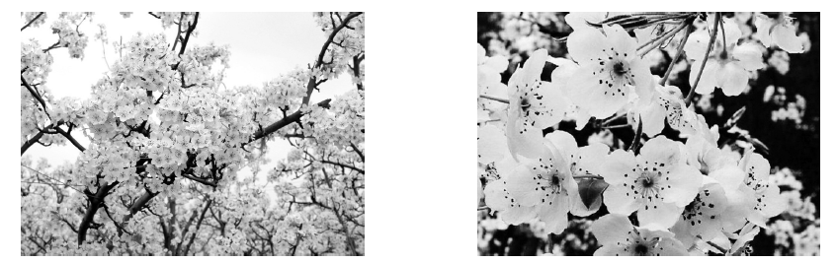

师：大家看这些图片，洁白无瑕的梨花在微风的吹拂下，摇曳生姿，明艳动人，那一团团一簇簇的梨花，像雪堆云涌、银波琼浪。无论是驿站路上的处处梨花，还是池边院角独放的朵朵梨花，它们都洁白如雪，纯洁淡雅，香气四溢，呈现出一种充满诗意的美，令人陶醉！在云南哀牢山深处，也有一片美丽的梨花林，那里不仅梨花洁白清香，还有美丽动人的故事正在上演。让我们循着梨花的香气，走进彭荆风的《驿路梨花》一起去看看吧。
（板书文题）
【设计意图】
通过观看梨花图片，让学生直观感受梨花的美，初步了解梨花的特点，为学生理解本文中梨花的含义奠定基础，也营造出一种充满美感的课堂氛围。
二、理清情节
1.浏览课文，勾画文中人物及事件。
师：在这片梨花掩映之下有一间小茅屋，请同学们浏览课文，找出文中与小茅屋有关的人物，并说说他们之间发生了哪些事。
略读要求
（1）按照每分钟400字的速度阅读课文，限时5分钟读完。
（2）略读时要注意不能指读，必须默读，可以扫读。
（3）勾画出文中出现的人物，并概括他们与小茅屋之间的事件以及他们做这些事情的目的，填写下面表格。
（1）根据略读要求，学生进行阅读，找出人物，概括事件，填写表格。
（2）学生交流，发言。（PPT出示表格，逐步显示填写内容）
出现顺序 | 人物 | 与小茅屋的事件 | 做事的目的
1 | “我”和老余 | 借宿小屋；和瑶族老人一起给房顶加草、挖深排水沟 | 学习哈尼小姑娘为群众着想的精神
2 | 瑶族老人 | 归还粮食；和“我”、老余一起修葺小茅屋 | 感激、回报曾受到的照料，也为方便后来人
3 | 一群哈尼小姑娘 | 照管小茅屋 | 向解放军战士和梨花学习
4 | 解放军战士 | 修建小茅屋 | 学习雷锋精神，给过路人避风雨
5 | 梨花 | 照料小茅屋 | 被解放军战士感动，要用为人民服务的精神帮助过路人
2.根据要求，复述课文故事。
师：阅读完文章，同学们知道了文章中出现的人物和事件，那同学们能按照一定的顺序复述这些故事吗？
（1）请同学们根据表格填写的内容，按照以下两种顺序，复述文章故事。
①按照课文叙述的顺序复述。
②按小茅屋修建、维护的先后顺序复述。
（学生按不同的要求复述课文，教师适时指导）
预设 ①按课文叙述的顺序复述:“我”和老余发现并借宿小茅屋——瑶族老人来小茅屋归还粮食——“我们”一起修葺小茅屋——梨花的妺妺照管小茅屋——十多年前解放军战士造了小茅屋——姐姐梨花照料小茅屋。
②按小茅屋修建、维护的先后顺序复述:十多年前解放军战士建造了小茅屋，方便过路人——哈尼族姑娘梨花照料小茅屋——梨花出嫁后，梨花的妹妹继续照管小茅屋——瑶族老人到小茅屋借宿，后来归还粮食——“我们”夜宿小茅屋，修葺小茅屋。
（2）结合资料一，比较两种顺序的效果，思考课文采用的记叙顺序及其特点。
资料一
记叙文的顺序一般有顺叙、倒叙和插叙三种。
顺叙，按事情发生、发展的时间先后顺序来写。作用：叙事有头有尾，条理清晰，读起来脉络清楚、印象深刻。
倒叙，先写结果，然后按照时间先后来写事情发生、发展的经过。作用：造成悬念，吸引读者，使文章有波澜，增强文章的生动性。
插叙，叙事时中断叙述，插入相关的另一件事。作用：对主要情节起补充、衬托作用，使情节更曲折，内容更充实。
（学生交流、讨论，教师指导明确）
预设 课文以“我”和老余的一晚一早的所见所闻为线索，采用的是顺叙，其中老人打猎迷路夜宿茅屋，解放军盖茅屋，梨花姐妹照料小茅屋是插叙，把十几年的事浓缩为一晚一早，使整个文章悬念迭起，平中见奇，层层深入，扣人心弦。如果按照小茅屋修建、维护的先后顺序来叙述，采用顺叙，故事就平铺直叙，情节也就平淡无奇，失去了趣味性和生动性。
【设计意图】
本环节旨在通过抓住文体特征进行有重点的略读，使学生快速把握课文大意。填写表格和复述故事两个环节的设置，有利于学生理清文章思路，感受插叙手法的妙处。
三、欣赏构思
文章的记叙方式十分巧妙，“我”和老余在找寻小屋主人的过程中误会重重，悬念迭起。细读课文，找找看，文中描写了几次误会、设置了几个悬念？
资料二
悬念即在文章中设置一个疑问或矛盾冲突，以造成读者对故事情节、人物命运急切期待和热切关心的心理的一种写法。可引起读者的注意与思考，激发读者阅读兴趣，使文章情节波澜起伏、曲折有致。
（1）学生根据资料二的提示，勾画描写误会和悬念的段落或语句，并批注其作用。
（学生细读课文，完成圈点勾画后，自由交流、讨论，并举手发言）
预设 第一次悬念：第8段“我”和老余发现了“屋里漆黑，没有灯也没有人声”的小屋，产生疑惑，“这是什么人的房子呢？”形成第一个悬念，领起全文。
第一次误会：第13、14段当前来送米的瑶族老人站在门前时，“我们”以为“‘主人’回来了！”，可老人笑着说“我不是主人，也是过路人呢！”。“我们”误会老人是主人。
第二次悬念：第14段老人说自己不是小屋的主人，解开了误会，再设悬念，小屋主人到底是谁？
第二次误会：第24段“我们”从老人的讲述得知小屋的主人是一个叫梨花的哈尼小姑娘。第29段“我”看到“梨树丛中闪出了一群哈尼小姑娘”，误会走在前边的小姑娘是梨花，是小屋主人。
第三次悬念：第32段小姑娘说“房子是解放军叔叔盖的”，解放军战士为什么盖小茅屋呢？
（2）设置这些悬念和误会对于文章整个结构来说有什么妙处？
预设 课文围绕“小屋的主人是谁”，运用了“设悬—释悬—再出悬”的手法巧制三个悬念、两次误会，环环相扣、层层递进，构成了波澜起伏的故事情节和回环递进的结构形式，增强了读者的阅读兴趣。
教师小结：找寻小屋的主人可谓历尽波折，通过三次悬念、两次误会，最后由哈尼小姑娘的叙述才知道了事情的原委。行文过程中，作者巧妙运用悬念和误会，使故事情节一波三折，跌宕起伏，环环相扣，层层递进，令人读起来兴趣盎然。
【设计意图】
本环节旨在让学生通过细读理解文章的构思。学生在描写误会和悬念的语句中，逐步理解文章情节曲折、跌宕起伏、环环相扣的特点。
四、感受精神
梨花掩映下的小茅屋里发生的故事生动有趣，与小茅屋有关的人都善良、朴实，在这一群人中，谁才是小屋真正的主人呢？ （可结合PPT表格中的第四栏“做事的目的”来分析）
（学生讨论交流，自由发言，教师指导明确）
预设 小屋真正的主人不是单纯的某一个人。文中“我”和老余修葺了小茅屋，瑶族老人给小茅屋送来了粮食，哈尼小姑娘梨花十几年来一直照料小茅屋，梨花的妹妹在梨花出嫁后一直照管小茅屋，解放军战士修建了小茅屋，他们做这些事都是为给过路人带来方便，服务大家、帮助大家。所以小屋的主人不是一个人，而是一群人，一群为人民着想、为人民服务的人，一群有乐于助人的雷锋精神的人。
五、总结存储
本文是一篇小说，在略读中，我们带着“什么人？做了什么事？”的问题进行阅读，快速了解了文章的大意，理清了文章的思路。我们通过细读标志关键性情节的段落，来理解本文设置多次悬念和误会的作用，体会如何通过巧妙构思使文章跌宕起伏，引人入胜，从中感受这群人助人为乐、为人民服务的雷锋精神。
【设计意图】
总结略读和细读的阅读方法，回顾文章的主要内容，使学生明晰本节课学习的重点。
第2课时
1.细读课文，分析、理解文中“梨花”的不同含义及作用，体会文章题目的妙处。
2.体会文中的助人为乐的雷锋精神，培养学生的公德意识。
一、导入新课
师：云南哀牢山的小茅屋里上演的故事温暖感人，美丽洁白的梨花林里出现的这群人淳朴、善良、热情，更是令人感动！花美，人更美！今天就让我们再一次走进课文，去探寻这群人身上闪光的精神吧！
【设计意图】
简单回顾文章内容，轻松导入本节课的学习。
二、品析人物
1.这篇小说人物众多，在这些人物中，哪一个给你留下了最深刻的印象？为什么？精读课文，勾画出小说中对人物描写的句子，并谈一谈。
（学生精读小说，圈点勾画批注后，全班交流展示，教师归纳明确）
预设 示例一：给我留下深刻印象的是“我”和老余，他俩本就是普通的过路人，受到照料后主动留下来修葺小茅屋，向为群众着想的哈尼小姑娘学习。
示例二：给我留下深刻印象的是瑶族老人，他四处打听小茅屋的主人是谁，还专门来送粮食道谢，知恩图报，也努力帮助他人。
示例三：给我留下深刻印象的是梨花的妹妹，她年龄虽小，但也能接过照管小茅屋的任务，还带动小伙伴一起来完成任务。
示例四：给我留下深刻印象的是梨花姑娘，她被解放军感动，常常趁砍柴、拾菌子、找草药的机会照料小茅屋，出嫁后也让小屋有合适的照顾者。
示例五：给我留下深刻印象的是解放军战士，他们在树林里过夜淋了大雨，就想着建一间给过路人避风雨的小屋，但并不是为着自己在这里长住，而是在雷锋精神的感召下，为方便过路人而修建。
这些人物都给读者留下深刻的印象，解放军战士为了方便路人，学习雷锋精神修建了小茅屋；梨花深受感动，照料小茅屋；梨花的妹妹主动接力照料小茅屋；瑶族老人、“我”、老余等过路人受到照料后也尽力照料小茅屋，让小茅屋可以帮助更多的过路人。
2.这么多让我们印象深刻的人物，谁才是这篇小说的主要人物呢？作者这样写的好处是什么？
（学生思考，交流讨论后作答）
预设 这篇小说的主人公不是一个个体，而是一个群体，文中小茅屋的建造者和照料者都是作者想要刻画的主要人物。作者塑造群体形象的好处是，说明助人为乐的品质存在于一个群体中，大家的共同特征是都在为人民服务，都在学习雷锋精神。
【设计意图】
本环节引导学生关注小说中的人物，教会学生从人物的相关描写入手，分析人物的特点，为后面理解小说的主题奠定基础。帮助学生初步明确文体式阅读的概念，即根据不同文体的特征选取不同的阅读侧重点。
三、把握主题
师：读小说，除了关注情节和人物之外，我们还应该进一步深入解读，去感悟小说的主题，揣摩作者的创作意图。“梨花”不仅在标题中出现，在全文中也反复出现，它与文章的主题有怎样的联系呢？我们可以从“梨花”入手去揣摩文章的主旨。
1.探讨“梨花”的含义。
小说中的这群人淳朴、善良，十几年里一直为人民服务，传承着雷锋精神。他们很美，就像哀牢山中那美丽的梨花，默默地绽放，散发着芳香。请勾画出小说里描写“梨花”的语句，小组内交流后，说说“梨花”在文中有哪些含义，“梨花”到底美在何处。学法指导
学法指导
1.分析景物的特点，主要从修辞手法、描写手法（实写、虚写）、描写方法（正面、侧面）、描写角度（感官、动静、声色）等方面进行品析。
2.品析小说中的物象的含义，要从字面含义、深层含义、象征意义等角度进行分析理解。
（学生根据学法指导，结合相关语句分析梨花的特点和含义，小组内讨论、交流）
预设 1.描写“梨花”的语句：
（1）“白色梨花开满枝头，多么美丽的一片梨树林啊！”（从视觉角度描写梨花的洁白、繁多，给身处困境的“我们”带来“有人家”的欣喜和希望。）
（2）“一弯新月升起了……在忽明忽暗的梨树林走着……梨花的白色花瓣轻轻飘落在我们身上。”（实写淡淡月光下轻轻飘落的梨花花瓣，营造了美的意境。）
（3）“‘我到处打听小茅屋的主人是哪个……原来对门山头上有个名叫梨花的哈尼小姑娘……’多好的梨花啊!”（侧面描写，将景物“梨花”与人物“梨花”建立起关联。）
（4）“这天夜里，……梦中恍惚在那香气四溢的梨花林里漫步，还看见一个身穿花衫的哈尼小姑娘在梨花丛中歌唱……”（虚实映衬，以自然界梨花的香气四溢来衬托梨花姑娘的美好品质，梨花林与梨花姑娘相映生辉，为全文营造一种景与人融合的意境，也表达了作者对小茅屋“主人”助人为乐精神的赞美之情。）
（5）“我望着这群充满朝气的哈尼小姑娘和那洁白的梨花，不由得想起一句诗：‘驿路梨花处处开。’”（引用诗句，梨花寓意双关，将花的美和人的美好精神完美融合。“处处开”展示了雷锋精神不断发扬光大的旺盛生命力，升华了文章主题。）
2.“梨花”的含义：
（1）字面含义：指自然界的梨花，洁白美丽的梨花林为人物的出场营造一种淡雅柔和的氛围，借以烘托人物的形象，在文中也推动故事情节的发展。
（2）深层含义：指梨花姑娘，她助人为乐、纯洁善良、淳朴热情、充满朝气，就像梨花的洁白美丽、芳香四溢，景和人巧妙联系，融为一体。
（3）象征意义：象征着助人为乐的雷锋精神在不断发扬光大，表现出它旺盛的生命力，升华主题。
教师小结：文中人物的美因作者的各种描写而生动感人，“梨花”的美因作者将景与人的融合而熠熠生辉。这群人美，美在他们乐于助人的雷锋精神；这“梨花”美，美在它是雷锋精神的象征。这群人里，有瑶族，有哈尼族；有老人，有小孩；有解放军战士，有普通的过路人。他们代表着边疆所有朴实、善良的人们，他们的精神就像那梨花一样，芳香四溢！
2.分析标题和结尾的妙处。
助人为乐的雷锋精神像梨花一样散发着芬芳，沁人心脾。“梨花”在文中，既是花，也是人，更是精神的象征。作者用“驿路梨花”作标题、结尾引用陆游的诗句“驿路梨花处处开”分别有什么妙处？
（学生讨论、交流）
预设 标题的妙处：文中的“驿路”，指过往行人所走的道路，它是“我”和老余在边疆行走的道路，是雷锋助人为乐精神长盛不衰的地域见证。“驿路梨花”蕴含着花、人、雷锋精神多层含义，也体现了边疆民族朴实热情、知恩图报的优良民风。“驿路梨花”将标题与主题，形式与内容，梨花的自然美和人物的心灵美，巧妙联系，和谐一体；同时，“驿路梨花”语出陆游的诗，这也为文章增添了文化的韵味。
结尾的妙处：引用诗句将洁白盛开的梨花与充满朝气的哈尼小姑娘融为一体，梨花成了助人为乐的人物群像的象征，梨花的朴实无华，就是边疆少数民族淳朴民风的象征，梨花的香气四溢，就是助人为乐的雷锋精神不断发扬光大的象征，“处处开”的“驿路梨花”，饱含了作者对助人为乐的雷锋精神、对边疆少数民族的淳朴民风、对发扬光大雷锋精神的一代新人的赞美、热爱、崇敬之情。
教师小结：“梨花”的清香扑面而来，就像“梨花”的精神让人感受到温暖与美好。文章巧妙引用含有梨花的诗句作题目，达到了花与人的精神完美融合的效果，体现了主题，也使文章充满了诗意。结尾处引用完整的诗句，强调了雷锋精神“处处开”，它扎根于祖国大地，代代相传、发扬光大！表达了作者对新一代人学习并发扬雷锋精神的由衷赞叹和敬佩之情。
【设计意图】
本环节旨在通过体会“梨花”的多层含义，以及标题和结尾句的妙处，理解雷锋精神像梨花一样开遍大地、代代相传、发扬光大这一主题。
四、拓展延伸
1.几十年过去了，你认为云南哀牢山的这座小茅屋是否还有人继续照料？结合材料，谈谈你的看法。
历史，镌刻下雷锋的名字；时代，澎湃着雷锋的精神。1963年3月5日，《人民日报》《解放军报》刊发毛泽东同志“向雷锋同志学习”的亲笔题词。此后，学雷锋活动在全国广泛开展。传承60余载，雷锋精神熠熠生辉，雷锋故事广为传颂，雷锋传人不断涌现。实践证明，无论时代如何变迁，雷锋精神永不过时，早已成为照亮一代代中华儿女砥砺奋进的精神火炬。
——2024年3月4日《解放军报》
（学生结合材料交流探讨，自由发言）
预设 可能仍然有人在照料。虽然时代在变，然而雷锋精神并未消失。新时代涌现出许多热心善良、乐于助人、见义勇为、默默奉献的人，他们继续发扬着为人民服务的雷锋精神，他们的行为也表明了雷锋精神在代代相传，并发扬光大！社会因为他们的爱心、善举而变得温暖、和谐！
2.作为新时代的中学生，我们该如何发扬雷锋精神？
预设 时代需要雷锋精神，或许我们做不到像雷锋那样高尚，但我们可以做一些力所能及的事情，如公交车上给老人和孕妇让座，公共场合不大声喧哗，外出游玩遵守规则，遇到有困难的人及时予以帮助等。从身边的小事端正自己的行为，自觉维护社会的公德，乐于助人、甘于奉献，才能共建和谐社会。
【设计意图】
此环节旨在让学生通过阅读材料明白雷锋精神一直在传承和发扬，并引导学生联系实际，在生活中践行雷锋精神，提高自我的公德意识。
五、总结存储
1.教师总结。
本文作者巧妙地设置悬念和误会，使文章情节曲折，引人入胜。标题“驿路梨花”引用诗句，将自然界的梨花和人的美好品质完美地融为一体，使文章充满了诗意和文化韵味，也让读者体会到这群人身上助人为乐、淳朴友善的美好品质。那一片片美丽洁白的梨花，香气四溢，感动着我们，也激励着我们将雷锋精神代代传扬下去。
2.布置作业。
（1）小组合作，以“公德在我心——今日梨花”为主题，分组办一期手抄报。
（2）推荐阅读彭荆风短篇小说《今夜月色好》。
驿路梨花
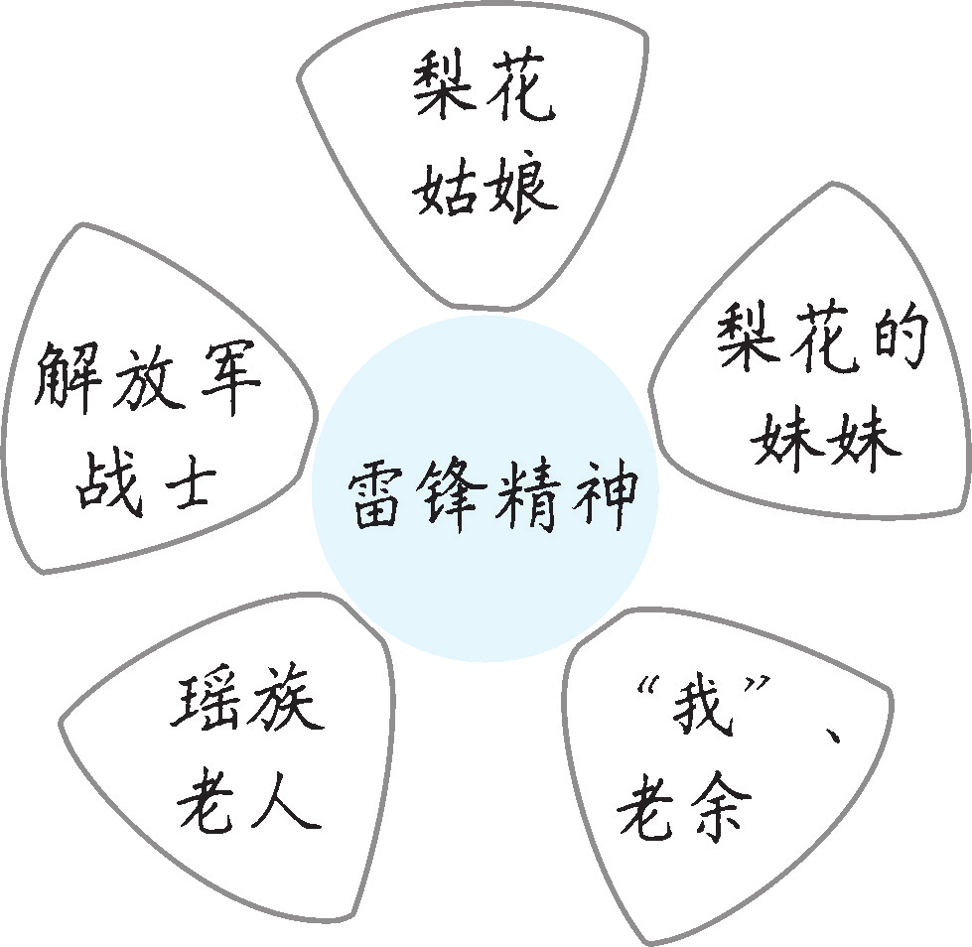
本文是一篇小说，情节曲折，引人入胜，而且充满了诗意。本教学设计充分考虑到文本的这一特点，以“梨花”为线，设计了“读”“析”“品”“赏”“悟”几个环节，每一环节教学目标清晰，教学内容由浅入深，在“读”中理内容、“析”中赏构思、“品”中析精神、“赏”中解主题、“悟”中明写法，逐层深入，使整个教学过程充满了诗意，也充满了文化气息。学生在一系列的教学活动中，学习略读，训练细读，提高概括事件的能力和品析语言的能力，感受小说精巧的构思、跌宕起伏的情节、善良淳朴的人物和乐于助人的雷锋精神。整个教学设计流畅，层次清晰，节奏明快。
疑难探究
怎样理解“梨花”对表达作者思想感情的作用？
作者笔下的梨花，在文中多次出现，随着故事情节的推进，梨花的内涵不断丰富，作者寄予其中的情感也不断升华。陡峭大山中淡淡月光下的梨花林，洁白、美丽，出现在人们需要帮助的时候，带给人希望和温暖。这里作者借助梨花，赞美了给人们提供帮助的梨树林边小茅屋的主人。梦境中香气四溢的梨花林、穿着花衫在梨花丛中唱歌的小姑娘……植物“梨花”和人物“梨花”相映生辉。这里，作者写大自然梨花的香气四溢，赞美的是梨花姑娘助人为乐精神的发扬光大——受过帮助的过路人，心生感激，尽力照料小茅屋。小说结尾，洁白盛开的梨花与充满朝气的哈尼小姑娘融为一体，梨花成了助人为乐的人物群体的象征，梨花的朴实无华，就是边疆民族淳朴民风的象征，梨花的香气四溢，就是助人为乐的雷锋精神不断发扬光大的象征，“处处开”的“驿路梨花”，饱含了作者对助人为乐的雷锋精神、对边疆少数民族的淳朴民风、对发扬光大雷锋精神的一代新人的赞美、热爱、崇敬之情。文化常识
文化常识
雷锋精神的含义
雷锋精神的核心是为人民服务，雷锋热心公益、乐于助人、扶贫济困、见义勇为、善待他人、奉献社会。其次是“钉子”精神，雷锋对待工作总是干一行、爱一行、钻一行，立足本职，尽职尽责，努力以钉子的“挤”劲和“钻”劲，使自己成为工作的内行。其三是“螺丝钉”精神，雷锋谦虚待人，甘于平凡，从点滴做起，从小事做起，服从革命的需要和组织的安排。他把自己的生命融入党和人民事业的整体之中，立志在平凡中干出不平凡的业绩，乐于做一颗永不生锈的“螺丝钉”。最后是艰苦奋斗精神，雷锋在他工作和生活中的一言一行都体现出中华民族勤俭节约、艰苦奋斗的传统美德。
15 青春之光
◎文化自信：学习无私奉献、勇于担当、执着追梦的精神。
◎语言运用：积累课后“读读写写”词语，能根据特定场景正确运用。
◎思维能力：借助小标题把握文章的主要内容；分析人物形象，学习综合运用多种写作手法塑造人物形象的写法。（重点、难点）
◎审美创造：体会文章细腻、真挚的语言特点。
2课时
布置学生完成第15课预习部分。
第1课时
1.抓住小标题，把握文章的主要内容。
2.初步了解黄文秀的精神品质。
一、导入新课
师：同学们请看下面一张照片，读一读照片下面的话，说说你们的感受。
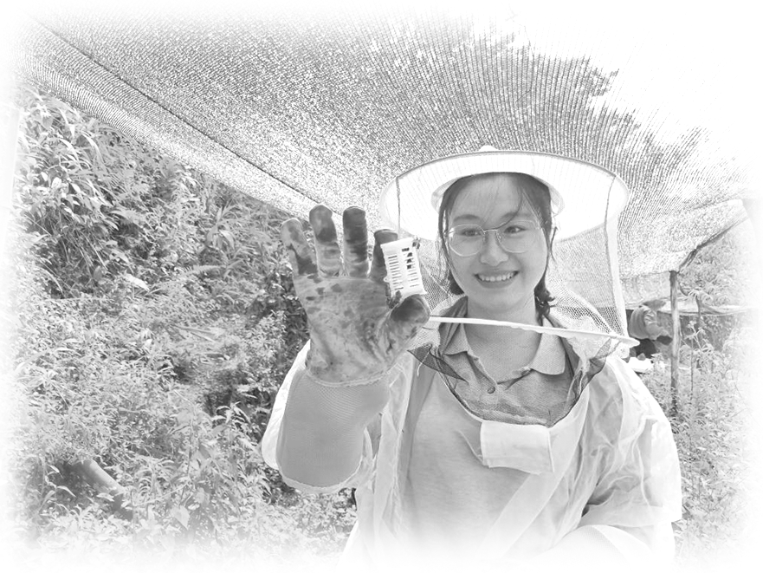
有些人从山里走了，就不再回来；你从城里回来，却再没有离开。来的时候惴惴，怕自己不够勇敢；走的时候匆匆，留下最美的韶华。百色的大山，你是最美的朝霞；脱贫的战场，你是醒目的黄花。
（学生自由发言）
师：照片上的人是黄文秀，上面一段话是她被评为“感动中国2019年度人物”的颁奖词。这一段颁奖词高度赞扬了她在扶贫工作中的卓越贡献和无私奉献精神。她不仅被评为“感动中国2019年度人物”，还被追授“时代楷模”“全国脱贫攻坚楷模”等称号。今天，就让我们一起走进《青春之光》这篇课文，了解黄文秀的具体事迹，学习她身上的精神。
【设计意图】
用黄文秀的照片和颁奖词导入，能够激起学生探寻黄文秀事迹的兴趣，对黄文秀的精神有初步的了解。
二、初读课文，整体感知
1.检查预习。
（1）简要了解课文主要人物黄文秀和本文的写作背景。（参见本课“背景链接”栏目）
（2）扫除字词障碍。（参见本课“字词清单”栏目）
2.速读课文，抓住小标题和重要语句，把握文章主要内容。
（1）抓住小标题，快速浏览课文，圈画出重要的提示性词语和句子，完成下面表格。
小标题 | 时间 | （村民）情感 | 主要内容
“我就是那个要回来的人” | 2018年3月26日
“我就是那个要回来的人” | 两个月的时间
“我心中的长征” | 2018年底
“仿佛她还在一样” | 2019年6月18日中午
（学生快速浏览课文，根据提示完成表格）
预设
小标题 | 时间 | （村民）情感 | 主要内容
“我就是那个要回来的人” | 2018年3月26日 | 质疑、排斥 | 初到百坭村的困境与坚持
“我就是那个要回来的人” | 两个月的时间 | 接纳 | 初到百坭村的困境与坚持
“我心中的长征” | 2018年底 | 服气、喜爱 | 带领村民脱贫致富的艰辛历程
“仿佛她还在一样” | 2019年6月18日中午 | 悲痛、不舍、怀念 | 牺牲后村民的悲痛与缅怀
（2）概括文章主要内容。
师：通过上面的表格，我们对文章的主体部分已经有了大致的了解，现在我们请一位同学给我们简要概括一下主体部分的主要内容。
（老师提问，学生举手回答）
预设
本文主体部分以小标题的形式，按照时间顺序记叙了黄文秀带领百坭村村民脱贫，在脱贫攻坚战中取得卓越成就，并和村民建立深厚感情，最终因公殉职的故事。
（3）记叙顺序。
师：文章第1—4段先写了黄文秀的牺牲，后面部分再写黄文秀在百坭村的事迹，这是什么叙述顺序？
（学生探讨后，教师指名回答）
预设
这是倒叙。
师：是的，这里运用了倒叙的叙述顺序。同学们还知道哪些叙述顺序呢？这些叙述顺序分别有什么作用？
叙述顺序 | 特点 | 作用
顺序 | 按照事情发展的先后顺序进行记叙。一般包括时间的先后、空间或地点的转换和事件的发展过程。 | ①叙事有头有尾，条理清晰；②文章层次井然有序，脉络分明。
插叙 | 叙述暂时中断，插入相关的情节或事件，再按原来的记叙顺序写出整个过程。 | ①交代了……的内容/解释了……的原因；②推动故事情节发展，为下文作铺垫或埋下伏笔；③对主要情节起补充、衬托作用；④突出人物性格（形象）；⑤丰富文章内容，使文章情节更完整；⑥突出文章主旨，深化主题；⑦使文章结构富于变化，避免平铺直叙。
倒叙 | 先把事件的结果或事件中最重要、最突出的片段提到前面叙述，再按顺叙叙述。 | ①突出中心；②制造悬念，激发读者的阅读兴趣，给读者留下深刻的印象；③使文章结构富于变化，叙述有波澜。
补叙 | 用两三句话或一段话对前边说的人或事情作补充交代。 | ①使文章结构完整，行文跌宕起伏；②有助于丰富人物形象，更好地表达主题。
（教师根据课件讲解叙述顺序）
师：现在我们知道了叙述顺序的类型和它们的作用，有哪一位同学可以回答一下课文中采用倒叙的作用？
（教师提问，学生举手回答）
预设 ①以黄文秀遭遇洪水围困后失踪的消息为引子，既以此为悬念，使读者产生阅读兴趣，又为后文叙述她带领百坭村村民脱贫致富的故事作了铺垫；②叙写黄文秀牺牲的场景，为全文奠定了悲壮、深情怀念的情感基调；③写黄文秀心系村里灾情而决定冒雨返回并在途中与村支书商讨防洪对策，展现了她作为第一书记的责任感、使命感，使读者对她高尚的精神品质有初步的认识和深刻的印象。
【设计意图】
本环节旨在引导学生在扫清字词障碍的基础上，通过快速浏览课文，大致了解课文的主要内容并掌握课文的叙述顺序。
三、再读课文，概括事件
师：我们对课文的主要内容和叙述顺序已经有了大致的了解，现在请同学们再次阅读课文，简要概括一下课文主要讲述了黄文秀的哪些事迹。
（学生再读课文后组内交流讨论，各组派代表进行发言）
预设（1）返乡扶贫，奉献青春：毕业后，黄文秀响应国家号召，毅然返乡，到百坭村担任驻村第一书记，把扶贫路当作自己的“长征路”。
（2）倾力扶贫，全力以赴：驻村工作后，黄文秀努力融入村民，深入走访贫困户，绘制贫困户分布图，积极寻找脱贫致富的突破口。她因地制宜，带领村民发展砂糖橘等产业，选定产业带头人，请来技术员指导村民，修路通路，建立电商服务站。不仅如此，她还帮助村民解决上学、看病等实际问题，帮助村民申请低保、养老补贴和贴息贷款等。她心系村民，始终将村民的福祉放在首位。
（3）推进党建，以促脱贫：黄文秀积极加强村党组织的建设，带动百坭村党支部落实“三会一课”制度，建立讲习所，为脱贫攻坚战奠定了坚实的组织基础。
（4）恪尽职守，以身殉职：为了让百坭村早日脱贫，黄文秀兢兢业业、任劳任怨，舍小家为大家，村里大小事务总能看到她坚毅的身影，最终为扶贫事业献出了年轻美好的生命。
师：这些事迹反映了黄文秀什么样的精神品质？
（教师指名回答）
预设 这些事迹反映了黄文秀不忘初心、牢记使命、勇于担当、甘于奉献的精神。
【设计意图】
本环节旨在引导学生们通过概括黄文秀的事迹，对黄文秀的人物形象有大致的了解。
四、布置作业
以小组为单位，课外搜集有关黄文秀的新闻报道，并做归类整理。
【设计意图】
本环节旨在使学生进一步了解黄文秀的形象，帮助学生更好地理解作者的写作意图。
第2课时
1.体会运用多种写作手法塑造人物形象的方法。
2.理解作者的写作目的。
一、交流展示
师：上一节课给大家布置了一项课后作业，现在我们以小组为单位交流展示。
以小组为单位，课外搜集有关黄文秀的新闻报道，说说这些新闻报道都是从哪些方面来塑造黄文秀的形象的。
师：通过大家的交流，我们对黄文秀的形象有了更加深入的了解。现在让我们走进课文，看看课文运用了哪些写作手法来塑造黄文秀的形象。
【设计意图】
全班集中交流展示关于黄文秀的补充资料，可以让学生更全面地把握黄文秀的精神品质，为后面的教学做准备。
二、精读课文，明确写法
1.精读课文，圈画出印象最深的句子，并作好批注。
（小组内进行交流，小组派代表发言）
预设（1）“她决定立即驱车返回百坭村，那里离她家所在的田阳县田州镇有180多公里。”此句是细节描写，描写黄文秀收到水渠被洪水冲断的消息后“坐立不安”，决定返回的细节，表现了她对灾情、对村民的担心。“立即”一词更是突出了她心系村民和作为第一书记的责任感。
（2）“清秀的圆脸，个头不高，扎马尾辫，戴一副黑框近视眼镜，这位新来的百坭村第一书记‘看上去文文弱弱，手不能提、肩不能扛的样子’。”此句是外貌描写，描写黄文秀清秀的外貌，使读者对她的外在形象有一定认识，这也是周昌战对她产生怀疑的原因。
（3）“黄文秀想起自己曾经说过的话：‘走出去之后，肯定有一部分人要回来的，我就是那个要回来的人。’如今，连贫困户的门都进不了，回来又能干什么呢？”此句是心理描写，通过黄文秀初来乍到遭遇困境时的心理活动，表现了她此时的焦急与茫然。同时，引用她的话，既与本部分的小标题相照应，又表现了她热爱家乡、不忘初心的特点。
（4）“2018年百坭村砂糖橘大丰收，产量高达90万斤。黄文秀通过朋友圈和电商服务站昼夜不停地发布信息，联系买家，仅电商服务站就售出了2万多斤，带动每户增收2500元，砂糖橘的销售由此搭上了‘快车’。这一年，班统茂和他带动的四户果农户均收入10多万元，全村村民收入达200多万元。”列举具体的数据，既说明了发展砂糖橘产业使村民迈出了脱贫致富的第一步，也说明了黄文秀决策的正确性，表现了她非凡的工作能力。
（5）“黄文秀发了一条朋友圈：‘我心中的长征，驻村一周年愉快。’”引用黄文秀发的朋友圈，既与本部分的小标题“‘我心中的长征’”相照应，又表现了她的坚毅乐观。
（6）“在这没有硝烟的长征路上，她铆足了劲儿与时间争分夺秒地赛跑，一刻不曾停息。”这句话直接对黄文秀的精神状态和工作态度进行议论，强调了她在扶贫工作中的紧迫感和使命感。“没有硝烟的长征路”突出了扶贫工作的长期性和艰巨性，“铆足了劲儿”“争分夺秒地赛跑”将黄文秀那种不屈不挠、勇往直前的精神风貌展现得淋漓尽致。
（7）“孩子们蹲在文秀宿舍门口，抱着膝盖，久久不肯离去。”通过描绘孩子们蹲在门口、抱着膝盖的动作，生动地表现了他们对黄文秀离去的不舍与悲痛，情感深沉而真挚。同时，也从侧面丰富了黄文秀的人物形象，加深了读者对她无私奉献精神的敬佩。
2.体会环境描写的作用。
师：除了上面这些句子，文中还有很多描写环境的句子，这些句子又有什么作用呢？
第2段
- 雨起初还小，渐渐变为瓢泼大雨。
②赶到凌云县路段时，暴雨倾泻，几乎看不清道路，巨大的水流仿佛要将车掀翻，冲走。
第8段
宿舍窗外青山含黛，静谧的夜里传来声声虫鸣，初来乍到的第一书记却无法入眠。
第9段
整个村庄都沉睡了，十平米的宿舍就像茫茫夜色中的一叶小舟，仿佛要被孤独和无助的海洋吞没。
第38段
路灯亮起来了，村民们驻足凝望怀想，有人在轻声自语：“仿佛她还在一样。”在百坭村人心里，这个大山的女儿从未离开。路灯的光洞穿了山村暗夜，正如黄文秀的青春之光点燃了这片土地上的希望。
（小组内交流讨论，老师指名回答）
预设
第2段 | 通过描写暴雨倾泻的情景，营造出紧张而危急的氛围，凸显了黄文秀面对艰险的自然环境时的无畏与坚决，表现出她心系群众的责任与担当意识。
第8段和第9段 | 写黄文秀初到百坭村因工作不能顺利开展而辗转难眠时看到的寂静的乡村夜景，烘托出黄文秀走访贫困户时受到排斥、找不到突破口的焦虑和无助。
第38段 | 这处环境描写以“路灯亮起来了”为背景，营造出一种温馨的氛围，既表现了黄文秀给百坭村带来的温暖和希望，也烘托出村民们对黄文秀深切的怀念之情。
3.体会侧面描写的作用。
师：在塑造黄文秀的形象时，作者巧妙地运用了侧面描写的手法，从他人的反应、环境的变化等方面烘托出了黄文秀的优秀品质和崇高精神。请同学们找出来并简要分析。
（学生举手回答，教师补充）
预设
 | 分析
他人的反应 | ①村民态度的转变：村民从最初的排斥、质疑到后来的接纳、信任及喜爱的态度转变，班统茂由最初的不搭理到后来带头成立砂糖橘种植专业合作社，均从侧面表现了黄文秀的真诚热心、执着坚韧和实干精神。
他人的反应 | ②村干部的评价与配合：村支书周昌战初见黄文秀时的质疑、担心转变为高度认可，村干部在黄文秀加强村党组织建设时的积极配合，村支部的崭新面貌，均从侧面表现了黄文秀的智慧、能力以及踏实肯干、坚韧顽强的品质。
他人的反应 | ③村民的感激和怀念：得知黄文秀牺牲后村民们的反应，如班氏会的喃喃自语、韦乃情的伤心哭泣、孩子们的不舍，以及人们对黄文秀的怀念和感激等，都从侧面烘托了黄文秀在村民心中的重要地位和她所作出的巨大贡献。
环境的变化 | 百坭村从黄文秀初来时的有“195户是贫困户”，“交通不便”，“没有路灯”，到后来的“88户成功脱贫，贫困发生率从文秀刚刚上任时的22.88%下降到了2.71%”，屯与屯之间修了路，点亮了路灯，建起了蓄水池，发展起了砂糖橘种植业等，这种种变化都从侧面烘托了黄文秀的实干精神、坚韧意志及坚定的理想信念。
4.体会引用的作用。
师：本文作者在写作时摘引了黄文秀扶贫日记和入党申请书中的话语，请同学们找出来并分析其作用。
（学生圈点勾画，教师指名回答及补充）
预设 第9段：“我觉得心里憋屈，搞不懂为什么我辛辛苦苦地翻山越岭，走村串户，老百姓们却对我这么排斥……”
第10段：“长征中，战士死都不怕，在扶贫路上，这点困难怎么能限制我前行？”
第23段：“每天都很辛苦，但心里很快乐。”
第27段：“让扶过贫的人像战争年代打过仗的人那样自豪！”“不获全胜，决不收兵！”
第39段：“一个人要活得有意义，生存得有价值，就不能光为自己而活，要用自己的力量为国家、为民族、为社会作出贡献。”
作用：①丰富文章内容，增强文章的真实性和可信度；②展现黄文秀在扶贫工作中的心路历程，体现她坚韧不拔的精神和坚定不移的信念；③揭示黄文秀的人生追求与价值观，不仅深化文章主题，也使黄文秀的事迹更具感染力和号召力。
教师小结：本文笔触细腻，感情真挚，采用倒叙的手法，记述了黄文秀在脱贫攻坚一线的工作与生活经历，表现了她作为共产党员不忘初心、牢记使命、勇于担当、甘于奉献的崇高的精神品质，热情地赞扬和歌颂了她以及像她一样在脱贫攻坚战中作出贡献，为国家、为民族、为社会服务奉献的广大青年们。
【设计意图】
本环节旨在引导学生通过分析具体的句子，体会黄文秀的人物形象，了解作者的写作手法。
三、布置作业
作者运用了多种写作手法塑造黄文秀的人物形象，请你也运用两种及以上的写作手法描写一个你尊敬的人。
【设计意图】
学以致用，巩固学生在课堂上所学的内容，帮助学生在以后的写作中更好地行文。
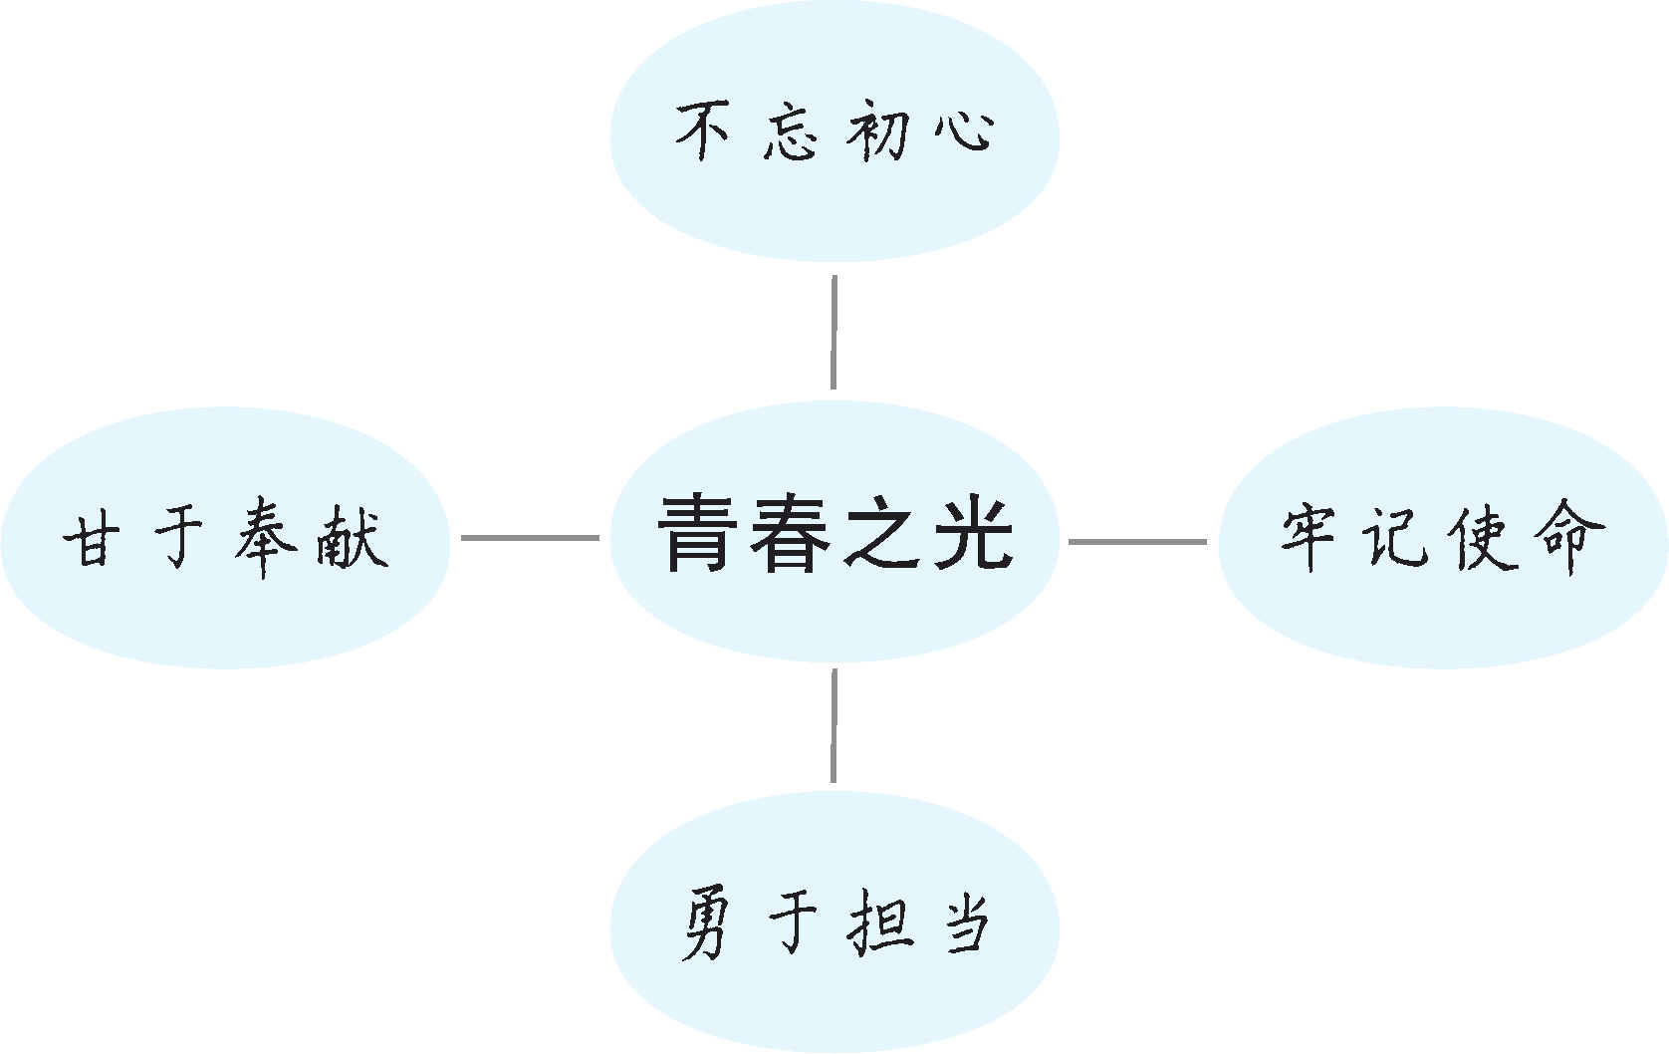
本教学设计着重引导学生学习体会人物精神和运用多种手法塑造人物形象。为此，本教学设计立足于文章具体内容，先从概括、分析人物事迹入手，使学生感悟人物精神后以重点语句为抓手，通过对重点语句的分析，帮助学生理解本文是如何运用多种手法塑造人物形象的。整个教学设计重点突出，层次清晰，节奏明快。
疑难探究
第40段在文中有何作用？试简要分析。
结构上：总结全文，照应文题。
内容上：①由黄文秀的个人事迹上升至脱贫攻坚工作中扶贫干部这一群体，表现了黄文秀所代表的精神在广大扶贫干部中的普遍性，同时将对黄文秀的敬仰和怀念之情，扩展到对全国扶贫干部的集体敬意和感激，既升华了情感，也深化了文章的主题；②该段在总结扶贫工作的同时，也表达了对未来乡村振兴的美好展望。
写作素材
“全国脱贫攻坚楷模”荣誉称号获得者
1.毛相林：他以“愚公移山”的决心和毅力，带领乡亲们在绝壁上凿出一条8千米长的“绝壁天路”，后又带领村民培育水果、发展乡村旅游，改变村民贫困落后的面貌。他40多年不改初心使命，不屈不挠、苦干实干，铸就了“下庄精神”。
2.白晶莹：她积极推动蒙古族刺绣非遗文化传承保护和创新发展，筹划建立国内最大的蒙古族刺绣扶贫车间，带动科尔沁右翼中旗2.6万名妇女参与蒙古族刺绣产业，带领贫困地区农牧民妇女开拓出了一条脱贫致富的新路子。
3.刘虎：为实现贫困人口饮水安全保障目标，他在发现身患肺癌的情况下，仍坚持奋战在伽师县城乡饮水安全工程一线。他使47万各族群众喝上了“安全水”“幸福水”，自己却因耽误治疗及劳累过度，病情恶化，左眼失明、瘫痪在床。
4.李玉：他是“小木耳大产业”的领路人，是国内“南菇北移”“北耳南扩”等食用菌产业发展战略的首倡者。2012年以来，他率领团队深入全国40多个深度贫困地区，帮扶800余个村、3.5万余贫困户实现彻底脱贫。
5.张小娟：她主动放弃北京工作，回到深度贫困的家乡，遍访全县208个村的所有贫困户，被干部群众称为“藏乡好女儿”“群众知心人”。2019年10月7日，在下乡扶贫返回县城途中，因车辆坠河不幸殉职，年仅34岁。
6.张桂梅：她胸怀梦想、矢志不渝，扎根边疆教育一线40余年，推动创建了中国第一所公办免费女子高中。她身患多种疾病，却拖着病体坚守三尺讲台，2008年建校以来帮助2000多名女孩走出大山、走进大学。
7.赵亚夫：他40多年来坚守科技兴农的情怀，发展高效农业。2013年以来，他和团队积极参与东西部扶贫协作，走进陕西、贵州、新疆等地，培育农村科技入才1200名。
8.姜仕坤:他带领全县干部群众以山地经济为引领，大力发展特色产业，培育出具有自主知识产权的“晴隆羊”，还使山地旅游实现了从无到有的突破。2016年4月，他在出差途中突发心脏病去世，年仅46岁。
9.夏森:多年来，她一直过着艰苦朴素的生活。离休后仍心系贫困地区教育事业，累计捐出自己靠省吃俭用积攒下来的203.2万元，用于改善贫困乡村学校的教学条件。其中100万元设立“夏森助学金”，目前已资助182名贫困大学生圆了“大学梦”。
10.黄文秀:北京师范大学研究生毕业后，她放弃大城市的高薪工作，毅然回到家乡，主动请缨到贫困村担任驻村第一书记。她勇敢挑起了全村脱贫重任，带动全村实现整体脱贫，却在2019年6月遭遇山洪因公殉职，年仅30岁。
16 有为有不为
◎文化自信：树立正确的价值观，明白在人生道路上应有所为有所不为，培养高尚的道德情操。
◎语言运用：积累课后“读读写写”词语，能根据特定场景正确运用。
◎思维能力：理解“有为”与“有不为”的含义，掌握文中的关键概念和观点。分析文章的篇章结构，理解各部分内容之间的逻辑关系，把握行文思路。（重点、难点）
◎审美创造：感受本文说理清晰透彻的特点。
1课时
布置学生完成第16课预习部分。
一、导入新课
师：同学们，我们一起来看一则故事。
《元史》中记载了理学家许衡的一个故事：某个炎炎夏日，许衡外出，看见行人纷纷到路边的一棵梨树下摘梨解渴，他却不去摘。有人问他，如今兵荒马乱的，这棵梨树已经没有主人了，你为什么不去摘梨吃呢？许衡回答说：“梨虽无主，我心有主。”
师：读完这个故事，同学们有什么感想呢？
（学生自主发言）
教师小结：同学们说的都很对，人在面对诱惑时应该坚守内心的原则，不被外界的诱惑所动摇，明白什么事能做，什么事不能做。那么，什么事能做？什么事又不能做呢？今天就让我们一起走进季羡林先生的《有为有不为》，看看他对这个问题是如何思考的。
（板书文题）
【设计意图】
通过故事导入，可以激发学生的兴趣，使学生更加积极地参与到课堂中来。
二、初读课文，感知文意
1.借助相关资料，扫清字词障碍。（参见本课“字词清单”栏目）
2.明确观点。
师：请快速浏览课文，说说作者的主要观点是什么。
（学生举手回答）
预设 每个人都应为善不为恶。
3.梳理文章脉络。
师：请同学们再次浏览课文，完成下面的思维导图。
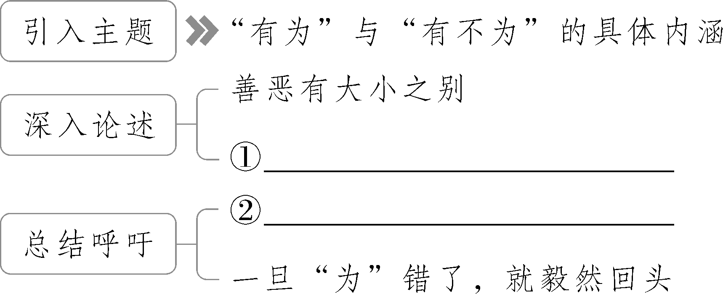
（学生快速浏览课文后，教师指名回答）
预设 ①大小善跟大小恶的联系 ②每个人都能有为有不为
4.把握行文思路。
师：完成了思维导图后，文章的行文思路就很清晰了，请简要分析一下文章的行文思路。
（学生讨论作答）
预设 首先，作者从主题“有为”“有不为”的内涵切入，由“有为”“有不为”的关键——“应该”引出其判断标准——善恶。接着，作者提出善恶有大小之分的观点，分别从社会层面和历史层面选取事例论述了什么是小恶小善、大恶大善，并得出结论。然后，作者又提出大小善和大小恶之间有时候是有联系的观点，并进一步作了论述。最后，作者直陈希望，号召人们“有为”“有不为”。
【设计意图】
本环节旨在扫清字词障碍，整体感知课文内容，梳理行文思路。
三、精读课文，品味语言
师：初读课文后，我们对文章的观点、脉络和行文思路都有了一个大致的了解，现在请同学们精读课文，品味课文语言。
文章多次引用文言警句，请说说它们的作用。
1.行而宜之之谓义。
2.勿以善小而不为，勿以恶小而为之。
3.千里之堤，溃于蚁穴。
预设 1.引用“行而宜之之谓义”是为了阐释什么是“应该”。
2.引用“勿以善小而不为，勿以恶小而为之”是为了引出下文对善恶的大小之别的阐述。
3.引用“千里之堤，溃于蚁穴”，形象地说明了“小恶”与“大恶”的关系。
师：除了多次引用文言警句外，文中还举了两个事例，请说说这两个事例的作用。
1.比如在公共汽车上给老人和病人让座，能让，算是小善；不能让，也只能算是小恶，够不上大逆不道。然而，从那些一看到有老人或病人上车就立即装出闭目养神的样子的人身上，不也能由小见大看出了社会道德的水平吗？
2.比如宋代的文天祥。他为元军所虏。如果他想活下去，屈膝投敌就行了，不但能活，而且还能有大官做，最多是在身后被列入“贰臣传”，“身后是非谁管得”，管那么多干吗呀。然而他却高赋《正气歌》，从容就义，留下英名万古传，至今还在激励着我们全国人民的爱国热情。
预设 1.举公共汽车上给老人和病人让座的事例，并将让与不让两种情况进行对比，具体地阐述了小善小恶的表现，鲜明而有力地论证了小善小恶在日常生活中随时可见的观点。
2.通过举文天祥的事例，论述了什么是大善。
师：季羡林在文中讲述的道理浅显易懂，语言平实质朴。请勾画出你喜欢的语句，仿照课文旁批来作批注。
1.从句子的句式和修辞手法等方面来品味语言。
2.从句子关键词的角度来品味语言。
（学生精读课文，圈点勾画相关语句并作批注，然后交流、展示）
预设 1.然而，从那些一看到有老人或病人上车就立即装出闭目养神的样子的人身上，不也能由小见大看出了社会道德的水平吗？（运用反问的修辞手法，强烈地表达了作者对故意不给老人和病人让座的人的谴责。）
2.拿眼前常常提到的贪污行为而论。往往是先贪污少量的财物，心里还有点打鼓。（“往往”是通常的意思，表示大多数情况下“大恶”是由“小恶”发展而来的，但不排除存在特例，体现了语言的严谨性。）
【设计意图】
本环节旨在通过具体的内容体会文章观点明确、条理清晰的特点。
四、总结储蓄
1.教师小结。
本文是一篇具有深刻思想内涵和广泛社会意义的作品。它提醒我们在日常生活中要时刻审视自己的行为选择是否符合道德准则和社会规范，要勇于承担自己的责任和义务，要坚守道德底线，要不断提升自己的道德境界和人生价值，为社会的发展和进步贡献自己的力量。
2.布置作业。
学习本文后，写一篇心得体会。
【设计意图】
整体回顾课文，深化学生对课文内涵的理解。让学生写心得体会，不仅能加深学生对本课观点的认识，还能锻炼学生的逻辑思维能力和语言表达能力。
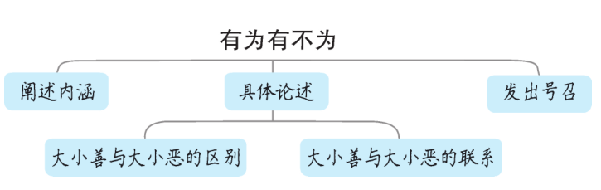
本课是一篇自读课文，教学设计主要围绕把握行文思路和品味语言展开，以学生的自主学习为主，用问题引导学生去思考，推进学生的学习进程，进一步巩固了学生自主阅读的能力，为课内向课外迁移阅读奠定了坚实的基础。
疑难探究
1.先提出“有为”“有不为”的关键是“应该”，有什么作用？
“应该”是判断“为”与“不为”的核心标准。这里先提出“应该”，引出下文对于这一标准内涵的阐述，进而将这一评判标准归到“善”与“恶”，表明观点，并引出后文的一系列具体论述。
2.本文题目是“有为有不为”，但文中却用大量的笔墨谈论“善”与“恶”，是否离题？谈谈你的看法。
不离题。因为“有为有不为”的评判标准就是“善”与“恶”，能分辨清是非善恶，就能知道什么事应该做，什么事不应该做，这就是“有为”与“有不为”。
类文阅读
知足知不足
季羡林
曾见冰心老人为别人题座右铭：“知足知不足，有为有不为。”言简意赅，寻味无穷。特写短文两篇，稍加诠释。先讲知足知不足。
中国有一句老话：“知足常乐。”为大家所遵奉。什么叫“知足”呢？还是先查一下字典吧。《现代汉语词典》说：“知足，满足于已经得到的（指生活、愿望等）。”如果每个人都能满足于已经得到的东西，则社会必能安定，天下必能太平，这个道理是显而易见的。可是社会上总会有一些人不安分守己，癞蛤蟆想吃天鹅肉。这样的人往往要栽大跟头的。对他们来说，“知足常乐”这句话就成了灵丹妙药。但是，知足或者不知足也要分场合的。在旧社会，穷人吃草根树皮，阔人吃燕窝鱼翅。在这样的场合下，你劝穷人知足，能劝得动吗？正相反，应当鼓励他们不能知足，要起来斗争。这样的不知足是正当的，是有重大意义的，它能伸张社会正义，能推动人类社会前进。
除了场合以外，知足还有一个分（fèn）的问题。什么叫分？笼统言之，就是适当的限度。人们常说的“安分”“非分”等等，指的就是限度。这个限度也是极难掌握的，是因人而异、因地而异的。勉强找一个标准的话，那就是“约定俗成”。我想，冰心老人之所以写这一句话，其意不过是劝人少存非分之想而已。
至于知不足，在汉文中虽然字面上相同，其含义则有差别。这里所谓“不足”，指的是“不足之处”,“不够完美的地方”。这句话同“自知之明”有联系。
自古以来，中国就有一句老话：“人贵有自知之明。”这一句话暗示给我们，有自知之明并不容易，否则这一句话就用不着说了。事实上也确实如此。就拿现在来说，我所见到的人，大都自我感觉良好。专以学界而论，有的人并没有读几本书，却不知天高地厚，以天才自居，靠自己一点小聪明——这能算得上聪明吗？——狂傲恣睢，骂尽天下一切文人，大有用一管毛锥横扫六合之概，令明眼人感到既可笑，又可怜。这种人往往没有什么出息。因为，又有一句中国老话：“学如逆水行舟，不进则退。”还有一句中国老话：“学海无涯。”说的都是真理。但在这些人眼中，他们已经穷了学海之源，往前再没有路了，进步是没有必要的。他们除了自我欣赏之外，还能有什么出息呢？
古代希腊人也认为自知之明是可贵的，所以语重心长地说出了：“要了解你自己！”中国同希腊相距万里，可竟说了几乎是一模一样的话，可见这些话是普遍的真理。中外几千年的思想史和科学史，也都证明了一个事实：只有知不足的人才能为人类文化做出贡献。
17 短文两篇
◎文化自信：理解古代文人的精神世界和思想追求，从而增强对传统文化的认同感和自豪感。
◎语言运用：朗读课文，借助工具书和课文注释疏通文意，积累文中的文言实词和虚词的常见用法，以及特殊的文言现象。（重点）
◎思维能力：学习托物言志、类比、衬托的写法，通过具体事物来领会作者的观点和情感。（难点）
◎审美创造：感受文言短文意境隽永、韵味深长的语言之美。
2课时
布置学生完成第17课预习部分。
第1课时
陋室铭
1.学习《陋室铭》，疏通文意，积累重点文言词句。
2.了解托物言志和类比的写法，感受作者高洁傲岸的节操和安贫乐道的情趣。
一、导入新课
师：刘禹锡曾在《秋词》一诗中这样写道：“自古逢秋悲寂寥，我言秋日胜春朝。”这两句诗一改文人悲秋的格调，以高昂的精神和开阔的胸襟，唱出了不同寻常的秋歌。紧接着后两句“晴空一鹤排云上，便引诗情到碧霄”更昂扬着刘禹锡对生活的豪情，充满了自信与乐观！在现实生活中，当刘禹锡遭遇仕途不畅、一再被贬、别人冷眼时，他是怎样面对的呢？是否还依然抱有诗中这样的乐观与激情？让我们一起学习他的《陋室铭》一探究竟！
（板书文题）
【设计意图】
本环节旨在通过解读《秋词》,感受刘禹锡诗中的豪情和达观，引出他在现实生活中陷入人生的困境时，能否保持这种人生态度这一问题，继而轻松导入新课，激发学生的兴趣，明确此节课学习的内容。
二、朗读课文，疏通文意
1.学生自由朗读。
学生结合课下注释和工具书，圈出生字词，并注上拼音，同时划出停顿。
2.学生展示朗读。
教师指名学生在全班展示朗读，然后师生点评。
3.教师范读，指导朗读。
学生在听范读时，注意字词正确的读音，划出老师的停顿，对比自己之前所划停顿，找出不同之处并思考不同的理由。同时，感受本文句式的特点。
（1）生字的读音及重点语句朗读节奏。
字音：馨（xīn） 苔痕（tái） 鸿儒（hónɡ rú）
调素琴（tiáo） 案牍（dú）
重点语句朗读节奏划分：山/不在高 水/不在深 苔痕/上阶绿 无丝竹/之乱耳（方法指导：主语与谓语部分之间要停顿） 有仙/则名 有龙/则灵 （方法指导：“则”是连词，前面或后面部分要停顿）
（2）句式特点：多为短句，句式工整，都是对句。读起来朗朗上口，具有节奏感、韵律感。
提示：句尾的“名”“灵”“馨”“青”“丁”“琴”“经”“形”“亭”等字押韵，形成了句式整齐、音韵和谐的骈句，富含韵律美。
师：文章的这一特点，是由它的文体决定的。《陋室铭》是一篇铭文，结合课下注释①和下面的资料，我们来了解一下这种文体。
铭的文体特点
铭可以分作两类。一类是沿着器物之铭发展下来的述功纪行的文字，有时用于警诫勉励；一类是埋于地下记述死者生平事迹的，也就是墓志铭。这两类内容不同，形制有异，但语言的特色是一样的：押韵、简约、开阔、优美。著名的铭文有汉代崔瑗的《座右铭》、宋代苏轼的《徐州莲华漏铭》、晋代张载的《剑阁铭》等。
（学生再读课文，体会文章的节奏感和韵律美，感受铭文的特点）
4.学生默读，疏通文意。
（1）学生结合课下注释和工具书，理解重点字词含义并疏通文意。对于疑难词句，师生共同释疑。（可结合本课“字词清单”栏目）
（学生默读课文，圈点勾画出重、难点词句，自由交流、讨论，教师指导）
（2）教师指名学生讲述文章大意，遗漏或不准确之处由其他同学补充。
5.全班齐读课文。
教师小结：作者在本文中，先写山和水不在于高和深，因为有仙和龙就变得有名，引出陋室因为住的人德行高尚就不简陋的道理。然后写陋室的台阶上长满了苔藓，窗外青草映入竹帘，室内染上了绿色，陋室里经常往来的都是博学的人，与主人一起谈天、抚琴、读经书。最后写了诸葛庐和子云亭这两所名人的房子，引用孔子的话，表达了陋室不陋的感叹。
【设计意图】
本环节旨在通过不同形式的朗读，让学生感受文章的节奏美，韵律美；通过自主、合作学习，疏通文章大意，并积累一些文言词句。
三、品读语言，明确志趣
1.分析陋室的特点。
刘禹锡身居陋室，却不觉简陋。默读课文，说说刘禹锡笔下的陋室具有哪些特点。
（1）默读课文，勾画描写陋室的语句，批注出陋室的特点。
（2）请用这样的句式回答：文中“ ”（文中原句），从陋室的 来写，写出了 的特点。
预设 ①文中“苔痕上阶绿 ,草色入帘青”，从陋室的环境来写，写出了陋室清幽宁静的特点。
②文中“谈笑有鸿儒，往来无白丁”，从陋室的主人交往的人物来写，写出了陋室主人才学高、品德美的特点。
③文中“可以调素琴，阅金经。无丝竹之乱耳，无案牍之劳形”，从陋室的主人的日常生活来写，写出了陋室主人的日常生活情趣高雅的特点。
2.品析作者的志趣。
文中从居室环境、交往人物、日常生活三个方面来写陋室，从中我们可以感受到刘禹锡是一个怎样的人？结合句中的关键词来分析。
（学生交流讨论后举手发言）
预设 （1）“上”“入”二字对仗工整，化静为动，生动传神，突出了陋室环境的清幽；一“绿”一“青”，色彩清丽，表现出陋室环境的清新幽雅。以景色之雅衬托“惟吾德馨”，表现主人刘禹锡安贫乐道的品质。
（2）用“有”“无”一对反义词，将“鸿儒”与“白丁”进行对比，表明往来的朋友都是高雅贤德之人，俗话说“知其友者必知其人”，因此我们便可知主人刘禹锡必是德才兼备的高雅之士。
（3）“可以”实写，“无”虚写；“素琴”与“丝竹”、“金经”与“案牍”对比鲜明，虚实相生，写出了作者远离嘈杂的音乐和伤神的公文，隐于喧嚣都市之外的山野偏僻之地，安然自若地弹琴读经，这样高雅的日常生活，表现了刘禹锡高洁傲岸的节操和安贫乐道的情趣。
教师小结：从铭文中描绘陋室的三个方面的内容来看，陋室的主人刘禹锡是一个安贫乐道、情趣高雅脱俗的人。他不愿意过那种在喧嚣闹市里为官场所累的生活，也不愿意被繁杂的公文所打扰，而知足于陋室里的生活，可见其高洁傲岸、不随流俗的节操。
【设计意图】
本环节立足于文本，从两个方面进行语句品析，先从整体上品味语句，感知陋室的特点；再分别品味句中关键词，体会作者的情感态度，以此来理解作者的志趣。
四、析读文本，学习写法
1. 刘禹锡所居之处环境清幽、交往的人博学贤能、日常生活高雅脱俗，刘禹锡却称其为“陋室”，你认为“陋室”陋吗？为什么？
（学生结合文中具体语句分析原因，交流）
预设 陋室不陋，理由如下：
（1）写“山”“水”来引出“陋室”，并与之作类比，表明“斯是陋室，惟吾德馨”的观点，与“山不在高，有仙则名。水不在深，有龙则灵”同理，证明陋室不陋。
（2）写“诸葛庐”“子云亭”也是与作者自己的陋室作类比，以古代明贤自况，证明身居陋室，只要自己德行高尚，陋室就不陋。最后引用孔子的话，省略“君子居之”，只取后一句，暗含以“君子”自居之意，巧妙呼应“惟吾德馨”一句,表明因为作者自己的“德馨”，所以陋室不陋。
（3）作者虽身处偏僻荒凉之地，却能安之若素，恬淡悠然；往来的朋友都是志趣相投的鸿儒；日常生活是与好友抚琴、谈古论今、吟诗作对、阅读经书，从这些可以看出作者安贫乐道，情趣高雅，超凡脱俗，高洁傲岸，德行高尚，所以陋室不陋。
师：由此可以看出，作者主要运用类比的方法来证明“陋室不陋”。
资料卡片一
类比是基于两种不同事物或道理间的类似，借助一方的特征，通过联想、推论来对另一方加以修饰、描摹的一种文学修辞手法，也是一种说理方法。
2. 陋室不陋，是因为所居之人的德行高尚。作者借助对陋室的描绘和赞颂来表达自己的高洁志趣，我们把这种写作手法叫什么？
预设 托物言志。
资料卡片二
托物言志指通过描绘具体事物的形象来表达思想，寄托感悟。
【设计意图】
本环节以问题为导向，以问促读，进一步挖掘文本的主题，体会作者所表达的积极乐观的人生态度。
五、联读资料，感悟主旨
1.刘禹锡参加政治革新运动失败得罪了当朝权贵，被一贬再贬，半年时间连搬三次家，住房一次比一次小，以致最后成了一间陋室。阅读老师所提供的资料，说说刘禹锡遭遇仕途不畅、一再被贬、冷眼相待时持有怎样的人生态度。从中你获得哪些启示？
资料一：
陋室的来历
刘禹锡参加“永贞革新”，革新失败后，被贬为安徽和州一名小小的通判。按朝廷规定，刘禹锡的住房应在县衙内，但是和州县太爷是个“势利眼”，把他安排到城南临江的三间民房居住。对此，能屈能伸的刘禹锡毫不在意，搬了进去，提笔写了一副“面对大江观白帆，身在和州思争辩”的对联，信手贴在寝门上。知县看了对联，认为他因革新降职，被贬到和州县还不服气，一心想着争辩。为了教训他，又把刘禹锡的住所迁到较远的德胜河边，并把住房面积减半。刘禹锡搬到新居，看到河堤两边种着一排排柳树，他又撰写了一副对联：“杨柳青青江水平，人在历阳心在京”。知县看了又恼火又害怕，恼他仍执迷不悟，怕他惹出麻烦牵连自己，又下令将他的住所搬到城中一间只能放一床、一桌、一椅的破旧小屋，看他还怎么接待鸿儒们来此聚会。果然因室内无立足之地，门前逐渐寂寥。但是逆境使刘禹锡的灵魂更加高洁，于是他写下《陋室铭》，并请人刻上石碑，竖于门外。
资料二：
莫道谗言如浪深，莫言迁客似沙沉。千淘万漉虽辛苦,吹尽狂沙始到金。［刘禹锡《浪淘沙》（其八）］
沉舟侧畔千帆过，病树前头万木春。今日听君歌一曲，暂凭杯酒长精神。（刘禹锡《酬乐天扬州初逢席上见赠》）
（学生阅读资料后，自由交流、讨论，举手发言）
预设 示例一：刘禹锡被贬后屡遭他人刁难，身处陋室，却困不住他高洁的灵魂，青青草色足以慰心，斗室之间，鸿儒往来，纵情畅怀，亦可安贫乐道，保持自己的节操，不因环境恶劣而改变自己的生活态度。这也启发我们，面对生活中种种不平之事，不必过于介怀，不应灰心丧气，不应消极逃避，不应为环境所影响，而应坦然接受，乐观面对。
示例二：刘禹锡不在意别人的谗言陷害和仕途政治上的不如意，面对这些境遇，他有一种傲视忧患、独立不移的气概，并且充满了可以战胜一切苦难的勇气和自信，有一种奔腾流走的生命活力和乐观的精神。启示：面对困难要有乐观的精神，积极奋进，勇敢地去战胜它。
2.全班再次齐读课文，感受作者积极昂扬乐观的人生态度。
【设计意图】
通过资料联读，帮助学生进一步理解作者面对苦难时积极豁达的人生态度，感悟作者崇高的人生境界，以激励学生更好地面对生活的困难与挫折，树立正确的人生观。
六、总结存储，拓展延伸
1.教师总结。
本文虽只有81字，但句式整齐，音韵和谐，文字优美而富有意蕴。运用托物言志和类比的方法，通过对陋室的描绘和赞美，传达出作者的情感和志向，作者乐于过一种远离世俗纷扰、恬淡闲适的高雅生活，甘于淡泊、不为物役、安贫乐道，并以古代贤士自况，表明自己高洁的志趣和高尚的情操，充满了自信与豪情。
2.布置作业。
（1）背诵并默写这篇铭文。
（2）试着为自己写一则座右铭，以劝勉警示自己。
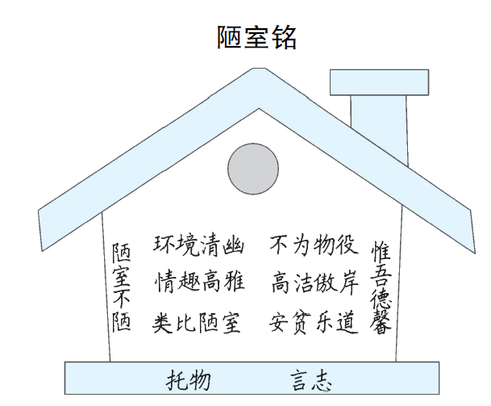

第2课时
爱莲说
1.运用“读—品—析—联”的方法自学《爱莲说》，并理解文中用“菊”“牡丹”衬托“莲”高洁品质的写法。
2.理解作者洁身自爱的高洁品格，探讨学习本文的现实意义。
一、导入新课
师：莲又称荷花、水芙蓉。它很早就出现在我国文人的笔下。在他们的作品中，莲或与天真纯洁的少女结下不解之缘，或被用作清高脱俗品格的象征，或被赞为百美并陈、无私奉献的化身。可以这样说，对莲的喜爱，已成为我国人民的一种文化心态。今天，我们就来学习宋代哲学家周敦颐的名篇《爱莲说》，看他是怎样赞美莲并表达自己的喜爱之情的。
（板书文题）
【设计意图】
由很多文人喜欢赞颂莲，引出本文作者喜爱莲，并有赞颂莲的名篇，从而激发学生学习的兴趣。
二、自学课文，理解文意
师：上节课我们学习了《陋室铭》这篇托物言志的文章。今天我们采用类似的方法来尝试自学《爱莲说》，通过“读”课文理解文意、“品”关键语句抓住莲的特点、“析”莲的品格理解作者的志趣、“联”系材料探究作者的写作目的四个环节进行自主学习。
自学任务
1.读：朗读课文，根据课下注释和工具书疏通文意。
2.品：勾画描写莲的关键语句，品析语句作批注，并思考文章从哪几个方面来写莲花，写出了莲哪些特点。
3.析：作者运用托物言志的手法，借助莲花表达了自己怎样的志趣？
4.联：联系资料，探究作者写菊花和牡丹的作用以及作者的写作目的。
（学生自主学习完成第1、2项，合作探究完成第3、4项）
1.朗读时读准节奏，可运用之前所学的划分句子停顿的方法，如主语与谓语之间停顿，连词的前面或后面要停顿，句首虚词后要停顿等。注意感受文章的句式特点，如对句、排比句、骈句、散句等。
2.结合资料卡片提供的帮助，理解文章。
资料卡片
重要词语：“之”的意义和用法，“予独爱莲之出淤泥而不染”的“之”是用于主谓之间，取消句子独立性，无实义；“水陆草木之花”“花之隐逸者也”中的“之”都是结构助词“的”。
词类活用：“蔓”“枝”名词活用为动词，分别意为生藤蔓、生枝茎。
特殊句式：文言句中句尾有“者也”“者”“也”“……者，……也”，为判断句的标志，翻译为“……是……”。如“予谓菊，花之隐逸者也”可译为，我认为菊，是花中的隐士。
3.描写景物一般从事物的外形、姿态、颜色、气味、内在品质等角度来写，要抓住语句中的关键词分析其特点。
（学生可仿照“分析示例一”来分析语句，填写出“我的分析”）
分析示例一：
出淤泥而不染：“淤泥”描写莲的生长环境，“不染”写出莲在污浊环境中生长能保持自己的高洁，不被沾染的特点。
中通外直：“通”“直”描写莲外形，它的茎中间是空的，外面是直的，写出莲内心通达，外在正直的特点。
香远益清：描写莲的香气，芬芳四溢，写出莲的美名远扬。
我的分析：
濯清涟而不妖：“不妖”描写莲的 ，写出莲 。
亭亭净植：“亭亭”描写莲的 ，写出莲 。
4.理解作者的志趣，要结合托物言志的特点，分析作者借助莲赞美了君子哪些品质。
（学生可仿照“分析示例二”理解语句，填写出“我的理解”）
分析示例二：
“出淤泥而不染”写莲的高洁，象征君子在污浊的现实中不同流合污、不随俗浮沉的品质。
“中通外直”写莲的通达、正直，象征君子内心正直不苟，豁达大度。
我的理解：
“濯清涟而不妖”写莲的_______________，象征君子_______________。
“不蔓不枝”写莲的_______________，象征君子_______________。
“香远益清”写莲的_______________，象征君子_______________。
【设计意图】
快速疏通文意，把握文章主要内容，初步理解作者的志趣，逐步训练学生自主学习文言文的能力。教师在学生自学过程中予以适当方法指导和示例引领，将自学落到实处。
三、展示成果，挖掘内涵
以小组竞赛的形式展示学习成果。
1.诵读赛。
小组各推选一名代表朗读课文，全班集中评议。
2.抢答赛。
示例：（1）文中的重要词语的含义。如：独、濯、清涟、亵、鲜、益……（2）文中关键语句的翻译。如：予独爱莲之出淤泥而不染，濯清涟而不妖。（可参见本课“字词句式”栏目）
3.必答赛。
第一轮：作者从哪几个方面来描绘莲？写出了莲哪些特点？
预设 描写的角度：莲花的生长环境、香味、形体姿态等方面。
特点：洁身自好，不同流合污；纯真自然，不显妖媚；内心通达，行为正直；不攀附、不旁生枝节；美名远扬；高洁独立；庄重、自尊自爱，令人敬佩。
第二轮：莲的各种特质象征君子的哪些美好品质？从作者对莲的描绘和赞美中，表达了怎样的志趣？
预设 君子的美好品质：在污浊的现实环境中保持自己的节操，洁身自好；庄重、质朴；内心正直不苟，豁达大度；不攀附权贵，保持人格独立；美德布于四方，声名远扬；端庄严肃，不哗众取宠，不炫耀自己。
作者的志趣：洁身自爱，在污浊的世间独立不移，永远保持清白的操守和正直的品德以及对追名逐利的世态的厌恶。
4.展示赛。
第一轮：文中不仅写了作者喜欢的莲，还写了陶渊明喜爱的菊花、世人喜欢的牡丹，这样写有什么作用？各组代表展示探究结果。
预设 菊是隐逸者，就像那些不肯与世俗同流合污而离群索居、隐遁山林的隐士，与莲的“出淤泥而不染”的君子高洁品格相似，从正面衬托莲；牡丹是富贵者，它雍容华贵，绚丽多姿，就像达官显贵和攀附权贵的庸碌之辈，从反面来衬托莲的质朴、自然。
第二轮：作者在文中对隐逸者、富贵者、君子这三种人，作出了怎样的评价？结合下列资料，探究作者这样评价的目的。各组代表展示探究结果。
资料一：
陶渊明一生清廉，为官多年，最后因不愿为五斗米折腰而辞官归隐。他从复杂的宦海中挣脱出来后，回到家乡，躬耕垄亩，过起了悠然自得的隐居生活，并且写下了脍炙人口的《归园田居》和《饮酒》诗系列。
资料二：
牡丹绚丽浓艳，国色天香，因此它是雍容华贵的象征。唐朝初期，世人特别推崇牡丹，把它视为珍品，誉为国花。到贞元时，对牡丹的赏玩风气，更是盛行于长安。
很多古诗文中都有描述自唐以来世人甚爱牡丹的空前盛况，充分反映了当时追求富贵、骄奢淫逸的庸俗世风。
预设 以菊、牡丹、莲喻隐逸者、富贵者、君子三种人，以三种“爱”象征三种生活态度。作者结尾处“鲜有闻”“同予者何人”“宜乎众矣”对三种人的人生态度做出评价，爱菊者少而难得，爱莲的同道之人没有，爱牡丹的贪慕富贵的俗人太多！运用感叹的方式含蓄地表明了自己的人生态度：既不愿像陶渊明那样消极避世，又不愿像世人那样追逐功名富贵，他要在污浊的世间独立不移，永远保持清白的操守和正直的品德。也暗示作者厌恶争名夺利的世态，委婉隐晦地批判了当时趋炎附势、追求富贵的世风。
【设计意图】
本环节通过几种不同形式的比赛来激发学生学习的热情。让学生深刻体会作者洁身自好的高尚品格，加深对“莲”文化内涵的理解。这种形式，也有助于学生的表达能力和思辨能力的提高。
四、联系生活，探讨问题
师：以下两个论题有助于深研课文，请同学们选择其中一个感兴趣的问题，结合现实生活，谈谈自己的理解。
（1）如何理解莲“出淤泥而不染”的人生境界？
（2）结合生活谈谈如何看待刘禹锡所说的“惟吾德馨”。
（学生讨论交流，自由发表看法）
预设 （1）莲“出淤泥而不染”所体现的是一种高洁、遗世独立的人生境界，因为莲在污浊的环境中生长，不被污泥沾染，就如同君子处在纷扰的世俗中，却能保持人格的独立、自身的清白，不被污染，不会同流合污。
（2）我们需要学习刘禹锡高洁的情操。身处陋室，不因外在物质的好坏而改变内在的精神操守，不丧失自己的志气、骨气，不被物质所奴役，保持自己的美好德行。在物质生活日益丰富的今天，在人们迫切追求经济发展的时代，我们无论是身处哪个行业，哪个职位，在追求物质的同时，都应守住自己的原则、做人的底线，不放弃精神的坚守，不被物欲冲昏头脑而丧失自我；在物质满足之时，更要注重精神追求。
【设计意图】
通过两个论题的探讨，让学生进一步理解刘禹锡和周敦颐高洁傲岸的情操，加强在俗世中更需要保持高洁操守的认识，理解学习本文的现实意义。
五、布置作业
1.模仿课文，运用托物言志的方法写一篇200～300字的小短文，表达自己的志向。
2.收集几篇托物言志的古诗文，了解古诗文中描写的事物所蕴含的文化意义，并做积累。
【设计意图】
课后的练笔有利于学生学以致用，更好地理解托物言志的写法；课外收集托物言志的古诗文，可以拓展学生对常见物象所蕴含的文化意义的认识，提高学生的文化素养。
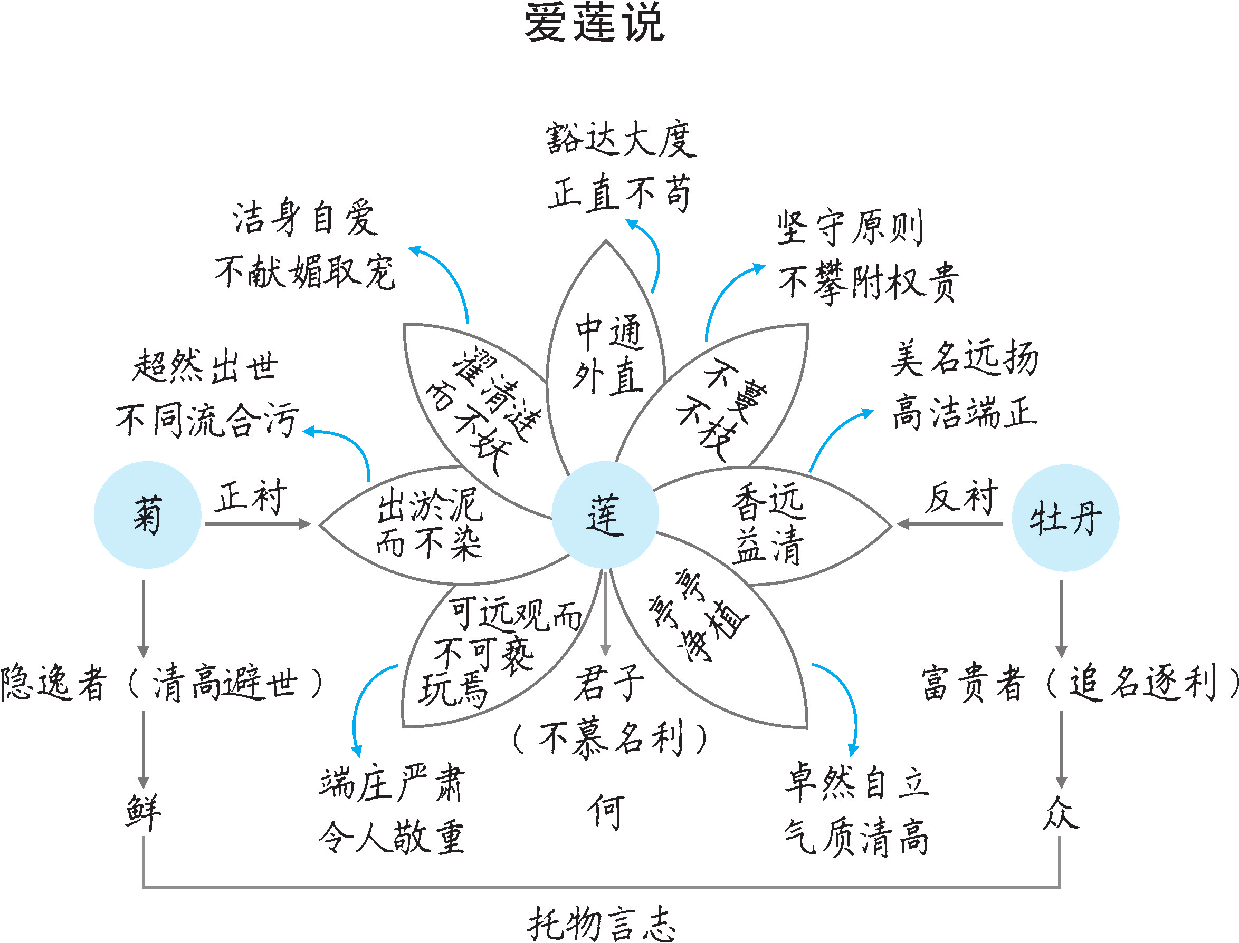
本课由两篇短小易懂、文辞优美的文言文组成，针对这一特点，本课设计分为两课时，先通过教读《陋室铭》来学习托物言志，再通过自主学习《爱莲说》来理解托物言志，采用先教后学的模式进行教学。
在《陋室铭》教学中，设计“朗读”“品读”“析读”“联读”四个环节，逐层深入，在读中明特点，读中明志趣，读中析写法，读中悟主旨。以诗人积极的人生态度、豁达的胸襟为线索，从文本出发，深入解读文本，让学生逐步理解诗人面对苦难仍能坚守自我的人生态度和高尚情操，同时让学生学习托物言志的手法，了解这类文章的特点。
《爱莲说》采取自主学习的模式，分两步进行。先按照上节课的四个环节，在老师的指导下，进行自主合作学习，老师给予学生自学方法，并适时引导，让学生逐步完成学习任务，以此理解文章内容，提高学生自主学习文言文的能力；再采用竞赛的方式展示学习成果，以几个不同形式的比赛，来激发学生的学习兴趣，让学生在竞赛中夯实文言文的基础知识，在竞赛中加深对文章的理解，学会探究。
本课整个教学设计思路清晰，教学方法可操作性强。
素养提升
关于类比与衬托
“类比”是同类事物或有同种性质的事物之间的比较。如《陋室铭》开头“山不在高，有仙则名。水不在深，有龙则灵”类比“斯是陋室，惟吾德馨”，说明陋室也可借高尚之士散发芬芳；结尾用“南阳诸葛庐”“西蜀子云亭”类比“陋室”，指出此室可以与古代名贤的居室比美。
“衬托”是用某一种事物来衬托另一种事物。用来衬托的两种事物通常有主次之分(类比则没有)。衬托的运用有种种不同的情况，有时可以区分为正衬、反衬，有时则无法区分。《爱莲说》中，以“牡丹之爱”衬托“莲之爱”应属于反衬，但“菊之爱”究竟属于何种衬托，就很难说清。“菊之爱”有两重含义：一是做一个避世的隐士；二是像陶渊明那样保持独立的人格，“不戚戚于贫贱，不汲汲于富贵”。从前一重意义来看，本文作者与之相反，他不赞成避世，而主张入世；从后一重意义来看，则“菊之爱”与“莲之爱”亦似有相同之处。据此，我们不妨说作者以菊来烘托的本意也许是：避世者不染世之尘埃，固然可喜；而入世者“出淤泥而不染”，则境界更高。至于这究竟是正衬还是反衬，大可不必去管它。文化常识
文化常识
1.“莲”文化
“青莲”，谐音“清廉”，因此莲象征清廉；荷花别名芙蓉花，或云水芙蓉，“芙蓉”，“夫容”，白居易《长恨歌》曰：“芙蓉如面柳如眉。”因此莲花常用来象征美人。莲象征纯净、纯洁，在中国，莲花被尊为君子，《群芳谱》中说“凡物先华而后实，独此华实齐生。百节疏通，万窍玲珑，亭亭物华，出淤泥而不染，花中之君子也。”由于“荷”与“和”“合”谐音，“莲”与“联”“连”谐音，中华传统文化中，经常以荷花即莲作为和平、和谐、合作、合力、团结、联合等的象征。
2.“白丁”为什么指平民、没有功名的人？
这个词源自古代中国平民衣着，古代衣冠制度森严，不同等级的人要穿不同式样的衣服，而普通平民只能穿没有任何颜色的麻棉织成的衣服，这些衣服都是白色的，所以用“白丁”来代称底层普通大众，没有显贵之前的能人、名人也常用“白丁”自称。
第4单元阅读综合实践
一、核心素养目标
（一）文化自信
深入理解中华传统美德，增强对民族文化的认同感与自豪感，激发传承和弘扬传统文化的热情，坚定文化自信。通过学习课文中的诗词佳句、名言警句，体会中华文化的博大精深，提升文学审美情趣，培养对传统文化的热爱。

（二）语言运用
1. 掌握对比精读和略读的阅读技巧，能根据不同阅读目的灵活运用这两种方法，提高阅读效率与质量，准确提取和理解文本信息。
2. 学会梳理课文中的引用手法，积累丰富的诗词名句和名言警句，拓宽语言素材库，并能在口语表达和书面写作中恰当引用，使语言表达更加典雅凝练、富有文化内涵。

（三）思维能力
1. 在对比精读和略读的过程中，培养学生分析、比较、归纳的思维能力，学会从不同角度思考问题，提高思维的敏捷性和深刻性。
2. 通过梳理概括中华传统美德，引导学生深入思考美德的内涵与价值，培养批判性思维和辩证思维，提升思维的逻辑性和系统性。

（四）审美创造
1. 感受课文中所体现的中华传统美德之美，如人物的高尚品德、行为的正义之举等，培养对美好品德的审美感知能力。
2. 品味课文中诗词佳句、名言警句的语言之美，体会其韵律、意境和表达效果，提高语言审美鉴赏能力，并尝试在自己的创作中运用这些优美的语言，提升审美创造能力。

二、教学课时
1课时

三、教学过程
（一）导入新课
中华文化源远流长，传统美德代代相传。今天，我们将通过设计以“中华美德”为主题的手抄报这一活动，深入探究课文中的中华传统美德，学习略读和精读的方法，积累并运用诗词名句。希望大家积极参与，出色地完成任务。

【设计意图】通过创设手抄报设计的情境，激发学生的学习兴趣和参与热情，明确本节课的学习任务和目标，使学生迅速进入学习状态。

（二）读教材，学方法
1. **精读与略读方法学习**
引导学生回顾本单元课文，思考精读和略读的不同之处。

精读：强调对文本内容的深入研读，注重字词的理解、语句的品味、段落的分析以及文章主旨的把握，追求对文本的全面、细致、深刻的理解。例如，在学习古诗词时，对每一个字词的含义、诗人的情感表达、诗歌的意境营造都要进行深入分析。

略读：则是快速浏览文本，抓住文章的关键信息，如标题、段落的中心句、文章的结构脉络等，以了解文章的大致内容和主要观点。比如阅读篇幅较长的记叙文时，快速找出事件的起因、经过和结果，把握文章的主要情节。

通过对比分析，总结出在不同阅读场景下如何选择精读和略读，以及如何将两者结合使用，提高阅读效率。

2. **引用手法梳理与积累**
教师引导学生自主阅读课文，梳理文中引用诗词佳句、名言警句的地方，分析引用的作用。

预设：引用可以增强文章的文化底蕴，使表达更具说服力；丰富文章内容，增添文采；帮助读者更好地理解作者的意图等。

同时，让学生将这些引用的内容整理出来，形成自己的素材库，为后续的语言运用打下基础。

3. **中华传统美德梳理与感悟**
再次阅读课文，从人物的言行举止、作者的志趣追求等方面梳理概括出体现的中华传统美德，如乐于助人、尊老爱幼、敬业奉献、诚实守信等。

组织学生思考这些美德在当今社会的意义和价值，以及自己在生活中如何践行这些美德。

（三）绘名人，学经典
1. **经典再回顾**
教师选取课文中的经典段落或语句，引导学生从精读和略读的角度进行分析。

例如，分析《陋室铭》中“苔痕上阶绿，草色入帘青。谈笑有鸿儒，往来无白丁。可以调素琴，阅金经”这一段落，精读时品味作者对陋室环境和生活场景的描写，体会作者安贫乐道的生活情趣；略读时则快速抓住作者表达的对高雅生活的追求这一关键信息。

通过分析，让学生进一步理解精读和略读的方法及其在理解文本中的作用。

2. **典型事例分析**
以“美德美文我推荐”活动为例，让学生选取感受最深的课文内容，按照“课文题目+美德概括+心得体会（如何践行）”的形式进行交流。

比如，分析《驿路梨花》时，引导学生深入探讨“梨花”的象征意义，体会文中所体现的雷锋精神以及传递出的互帮互助的美德。让学生分享自己对这种美德的感悟，以及在生活中如何像文中人物一样践行这种美德。

【设计意图】通过对经典内容的分析和典型事例的探讨，让学生在实践中掌握精读和略读的方法，深入理解中华传统美德，培养学生的分析能力和语言表达能力。

（四）绘同学，用方法
1. **略读实践**
开展“美德故事我介绍”活动，学生运用略读的方法快速阅读一篇新的文章（可以是教师提供的课外阅读材料），然后用简洁的语言概括文章中的美德故事。

在学生分享故事后，组织其他同学进行评价，分析其略读方法的运用是否得当，概括是否准确，进一步巩固略读技巧。

2. **引用运用**
进行“美德名句我摘抄”活动，学生从学过的课文中摘抄名言佳句，并在小组内分享。分享时，要求学生不仅要说出摘抄的内容，还要结合具体语境分析这些名句的妙处，以及在哪些场景下可以运用这些名句。

之后，设置一些语言运用情境，如写作一段赞美老师的话、描述一次志愿者活动等，让学生尝试运用摘抄的名句进行表达，提高学生对名言佳句的运用能力。

【设计意图】通过略读实践和引用运用活动，让学生将所学的阅读方法和积累的语言素材运用到实际中，实现知识的迁移和能力的提升，培养学生的实践能力和创新思维。

（五）课堂小结
本堂课我们学习了精读和略读的方法，梳理了课文中的引用手法并积累了名言佳句，同时深入探讨了中华传统美德。希望同学们在今后的学习和生活中，继续运用这些阅读方法阅读更多的书籍，不断积累语言素材，并且积极践行中华传统美德，让美德之花在生活中绽放。

（六）课堂检测，当堂反馈
设计相关题目，如判断精读和略读方法的运用是否正确、分析文中引用的作用、根据给定情境运用名言佳句进行表达等，要求学生当堂完成，师生共同订正。针对学生在答题过程中暴露的问题，及时进行讲解和巩固，确保学生掌握本节课的重点知识和技能。

（七）布置作业，课后巩固
总结从课文中学到的写作方法，撰写一篇关于身边人美德故事的作文。要求运用本节课积累的名言佳句，体现中华传统美德，字数不少于500字。

【设计意图】通过写作作业，让学生综合运用本节课所学的知识和技能，进一步巩固对中华传统美德的理解，提高语言表达和写作能力，同时引导学生关注身边的人和事，培养学生发现美、记录美的能力。

四、板书设计
阅读综合实践
1. 精读与略读：精读求深入，略读抓关键
2. 引用与积累：诗词名句，名言警句
3. 中华传统美德：列举常见美德，强调践行

五、设计亮点
1. 情境驱动教学：以设计手抄报这一情境贯穿始终，将学习任务巧妙地融入其中，激发学生的学习兴趣和主动性，使学生在完成任务的过程中积极参与学习活动，提高学习效果。
2. 读写结合：在教学过程中，注重阅读方法的学习与写作实践的结合。通过阅读课文学习精读和略读方法、积累名言佳句，然后在写作中运用这些知识，实现读写能力的协同发展。
3. 强调实践与应用：设计了多个实践活动，如略读实践、引用运用等，让学生在实际操作中掌握知识和技能，培养学生的实践能力和创新思维，提高学生的语文综合素养。
写作 怎样选材
◎文化自信：学会在生活中细致观察、用心思考，感受生活的丰富多彩。
◎语言运用：在阅读教学和既有写作积累的基础上，认识直接材料和间接材料。（重点）
◎思维能力：通过写作材料的比较辨析，学习怎样围绕中心选材，明确选材的标准，做到典型、真实、新颖。（难点）
◎审美创造：增强写作信心，提高写作的兴趣和选材的能力。
2课时
第1课时
1.在阅读教学和既有写作积累的基础上，认识直接材料和间接材料。
2.引导学生体会选材对于写作的意义，学会围绕中心选材。
一、导入新课
1.同学们，提起写作，很多人就会在心里发愁，愁什么呢？下面两幅漫画，生动形象地反映了一些同学的写作现状。
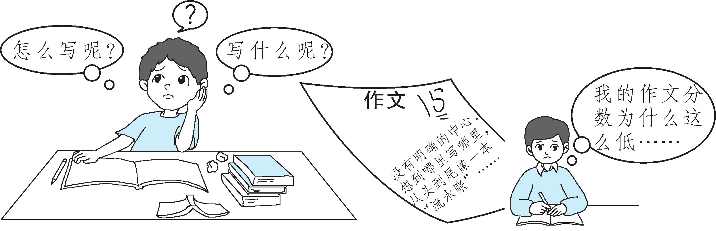
（学生看漫画，自由发言）
预设 一愁没有材料，二愁写作只会记流水账，写不出真情实感，导致作文分数低。
2.“抓耳挠腮落笔愁，胡编生套成文羞。”同学们写作最大的难题是“巧妇难为无米之炊”——没有材料；其次是“狗咬刺猬——无从下口” ——不会选材。写作材料从哪里来？怎么去选择材料？我们今天就一起走进作文课《怎样选材》一探究竟。
（板书文题）
【设计意图】
以两幅漫画导入，贴近学生的写作实际，容易引起学生的共鸣；直指写作困境，轻松导入课题。
二、闲云潭影日悠悠——认识材料
1.回顾课文，分析写作材料的来源。
（1）我们本单元学过的两篇文章中引用了大量的材料。结合PPT，请同学们说说这些材料来源于哪里，属于直接材料还是间接材料。
示例一：《青春之光》中为体现黄文秀“不忘初心、牢记使命、勇于担当、甘于奉献”的精神，列举了大量事例：
①不忘初心：黄文秀牢记初心，毕业后毅然返回家乡。初到百坭村遇到困难时，她也没有改变初衷，而是想方设法融入村民，带领村民脱贫致富，践行并坚守着自己最初的选择和理想。
②牢记使命：a.黄文秀在得知村里灾情后，不顾个人安危，立即驱车返回岗位，展现了高度的责任感和使命感。b.面对村民的排斥和质疑，黄文秀想方设法融入村民，并深入走访贫困户，绘制贫困户分布图，积极寻找脱贫致富的突破口，带领村民发展砂糖橘等产业，增加收入。不仅如此，作为第一书记的她还帮助村民解决上学、看病等实际问题，帮助村民申请低保、养老补贴和贴息贷款等。她心系村民，将村民的福祉放在首位，这种精神始终贯穿在她的工作中。
③勇于担当：担任第一书记期间，黄文秀因地制宜，找到全村脱贫的方向——发展砂糖橘种植业，选定产业带头人，请来技术员指导村民，修路通路，建立电商服务站；她还加强村党组织的建设，为脱贫攻坚战奠定了坚实的组织基础。她以实际行动诠释了共产党人的使命和担当。
④甘于奉献：黄文秀研究生毕业后放弃留在大城市的机会返回家乡，一心一意带领村民脱贫致富，将自己火热的心、赤诚的爱和青春热血奉献给了百坭村和这里的村民。
示例二：《有为有不为》中列举的事例或引用的名言、俗语：
列举在公交车上让不让座和文天祥舍生取义的事例。引用名言、俗语“行而宜之之谓义”“勿以善小而不为，勿以恶小而为之”“千里之堤，溃于蚁穴”。
（学生阅读材料后交流、讨论、作答）
预设 “示例一”叙述了黄文秀的事迹，是作者根据他人提供的材料撰写而成的，是间接材料。
“示例二”中在公交车上让不让座的事例，是作者的亲闻亲见，是直接材料；文天祥的事例和引用的名言、俗语是作者从读过的书籍中获得的，是间接材料。
（2）请同学们速读教材的写作指导“怎样选材”，勾画出直接材料和间接材料的相关表述，并进行总结归纳。
直接材料来源于日常生活经历，包括各类人、事、景、物等。作者对这类材料有切身感受，因而运用于写作时得心应手，更有利于表达真情实感。
间接材料，来自他人叙述、书报杂志、影视节目等。这类材料广而杂，有利于丰富写作的素材。
2.结合课文，判断材料类别。
分析课文《邓稼先》，说说文中这些材料哪些是直接材料，哪些是间接材料，二者结合有何表达效果？
- 1950年邓稼先在美国获得博士学位后，立即回国。
- 1958—1967年，邓稼先受命研究原子弹制造的理论并成功设计了两弹。
- 1985年，邓稼先重病期间写了一份关于中华人民共和国核武器发展的建议书。
- 特殊年代，邓稼先处理好各种矛盾，说服两派继续工作。
- 1971年，邓稼先证实中国独立自主研究原子武器后写信告知杨振宁。
- 1982年邓稼先在核武器试验出现意外时，说“我不能走”。
预设 ①⑤是直接材料，作者亲自经历，使文章真实感人。②③④⑥是间接材料，是邓稼先去世后，作者从别处得到的材料，使文中人物形象更丰满。直接与间接材料结合使用，多角度、多方面表现邓稼先的精神品质，使文章内容丰富、人物形象更丰满。
教师小结：观察对写作来说非常重要，通过观察可以获得一些直接材料，将其运用于写作，更有利于表达真情实感。除了直接材料，我们通过阅读等其他途径获得的间接材料广而杂，写作时加以运用，有利于丰富写作的内容。因此，直接材料和间接材料,都是写作所需要的。
【设计意图】
本环节先引导学生回顾本单元课文中的选材，认识直接材料和间接材料。再通过分析《邓稼先》一文中选择的材料，让学生辨别直接材料和间接材料，并了解两种材料结合运用的好处，进一步加深学生对直接材料和间接材料的认识。
三、江湖夜雨十年灯——积累材料
师：积累了丰富多样的素材，才能在写作时言之有物，有选择的余地。那我们该如何去积累这些材料呢？
1.听故事，学方法。
师：请同学们阅读下面这个故事，思考一下，我们应该如何积累写作材料？
法国作家莫泊桑初学写作时，一次想把听来的几个故事写成小说,就去请教老师福楼拜，福楼拜听后，劝他不要写听来的故事，出去转转，把所见所闻记下来。莫泊桑按老师所言，花了很多时间外出观察，终于创作出成功的作品。
（学生阅读材料，交流、思考）
预设 生活是写作的源泉，从生活中取材，首先要善于观察，并且观察要细致、深入。
2.析经典，看方向。
师：请同学们回想一下我们已经学过的一些经典文章，作者选择的材料是日常生活中很平常的事情，但却让人产生了很深的印象和感悟。那么，作者在写作中是如何处理材料的呢？
《散步》中莫怀戚与家人一起散步,在选择走大路还是小路时，他体会到肩头的责任和使命感；《荷叶·母亲》中冰心凝视雨中荷叶护莲，感悟到母爱的无私伟大；《金色花》中泰戈尔由金色花联想到母爱的圣洁与人类天性的美好。
（教师引导学生分析经典文章，学生交流、思考）
预设 用心感悟材料，并写出自己独特的体会。用心感悟，就是在对生活的体验中，发掘人、事、景、物蕴含的深意，获得启迪。
3.作比较，知取舍。
师：在生活中，我们会见到各种风景，会邂逅一些人，经历很多事，产生一些特别感受，对于这些素材，我们应该如何选择、如何积累呢？
预设 要学会筛选。身边的人谁更有特点，哪件事最使你难忘，生活的地方哪处风景最独特，生活中入眼入耳入心的东西很多，要在脑海中过滤，从中选取印象清晰、感受深刻、触动心灵的片段写进文章，才能更好地表情达意。
教师小结：学会观察生活，对生活的人、事、物、景中蕴含的深意用心感悟和思考，最后加以筛选，选择其中印象最为深刻，最触动心灵的事件进行积累，才能在我们具体的写作实践时，有材可选。
【设计意图】
本环节旨在通过读故事、析经典、作比较三个小活动，让学生明确积累材料的方法就是对生活中的事件细心观察、用心感悟、筛选过滤。
四、云想衣裳花想容——选择材料
1.分析课文，学习如何选择材料。
师：积累了丰富的材料，我们在写作时才能有事可写，有情可发。但是，这些材料在写作时是否都可以选用呢？下面我们依然从课文中寻找方法，看看写作时该如何选择、取舍材料。
《阿长与〈山海经〉》一文的中心人物是阿长，重点表现了她虽不无愚昧、可笑之处，但她对“我”的无私关怀，却让“我”永远感念。围绕此中心，选择以下材料来写：
①阿长的身份（略）和称呼（详）；②喜欢“切切察察”（略）；③对“我”过分看管（略）；④睡觉摆成“大”字（详）；⑤元旦的古怪仪式（详）；⑥给“我”灌输各种礼仪禁忌（略）；⑦给“我”讲“长毛”的故事（详）；⑧“谋害”了“我”的隐鼠（略）；⑨给“我”买来《山海经》（详）。
（学生交流讨论后发言）
预设 《阿长与〈山海经〉》主要围绕“我”对阿长的情感变化来写。前面所选事件详略得当地刻画了阿长好事粗俗、迷信可笑的一面，最后详写“买来《山海经》”这一事件来突出阿长朴实善良、仁厚慈爱的天性。因此，写作时应选择与中心有关的材料，选好材料后要注意围绕中心合理安排详略。
2.结合实例，学会选择材料。
师：如果以《一个勤于思考的人》为题写一篇作文，你会选择下列哪些材料？
（1）他有时候一边吃饭一边看书。
（2）他常常一边看电视一边看书。
（3）他有时因为一个问题没有解决而忘记了吃饭。
（4）他的问题特别多，总是喜欢问为什么。
（5）他写作业认真。
（6）他从不抄袭别人的作业。
（7）他一般不和同学交往，即使有也是为了学习上的问题。
（8）在课堂上，他举手是最积极的，而且敢于表达自己的观点。
（9）下课后，他经常到老师办公室请教课上没有听懂的问题。
（10）他从不迟到早退。
（11）他看到老师总是主动问好。
（12）他读过的书上总是写满了密密麻麻的心得体会。
（学生自由发言）
预设 围绕中心，选择（3）（4）（8）（9）（12），其他材料与中心无关。其中（8）（9）可以详写，这两个材料更能体现他爱思考的特点，可以更好地表达中心。
3.课堂实践：练习选择材料。
师：请同学们利用刚才所学的内容，按照下面的要求完成教材“写作实践一”。
（1）请同学们思考写作过程（步骤），说说应该按照怎样的顺序写作。
预设 写作过程分为审题、确定中心、选择材料、组织材料行文。在写作之前，我们首先要审题，确定好写作的中心，才能明确应该选择怎样的材料。
（2）根据文题要求，你可以确定怎样的中心？你可以选择哪些直接材料？哪些间接材料？把你想到的所有材料填写出来。（越多越好，限时5分钟）
中心：你想确定中心是__________________
围绕这一中心选择的材料是：
- __________________ ②__________________ ③__________________
④__________________ ⑤__________________ ⑥__________________
……
详写__________________ 略写__________________
（小组讨论，全班交流，集中点评）
预设 材料：直接材料可以是路的环境，如路两旁的绿树、花坛、路灯、建筑、商店；有地方特色的风景，如特色的小吃街、民间艺术的活动点（民间老年舞蹈活动、民间剪纸艺术等）；路上的行人，如十几年来住在一条路旁的邻居、面孔熟悉但不知道姓名的人；路上发生的故事，如在这条路上亲身经历的事、亲眼见到的事、听到街头巷尾人们议论的事等。间接材料可以从报纸、杂志等获得或是听老人讲述的一些材料，如路的历史、路几十年来的变化、这条路曾发生的故事。
中心：可以是路的沧桑变化、路的地方特色、路上的动人故事、路上的美好回忆……
示例：
中心是路十年间的变化，体现时代在发展、社会在进步。
选材：
材料一：路旁的环境在变。（略）（从路旁各种设施、卫生、环境等方面来写，十年前路面坑坑洼洼、破旧，路旁没有任何设施，现在平坦、整齐、干净、道旁绿树成荫）
材料二：路上的人在变。（稍详）（从人们的生活情景、精神面貌来写，十年前人们无所事事、游手好闲，现在人们白天忙忙碌碌，积极工作赚钱养家，晚上锻炼身体）
材料三：路旁的邻里关系在变。（详）（从邻里之间关系冷淡、漠不关心，到最近一家有难处周围邻居携手帮他渡过难关，来体现邻里间和谐相处、互相帮助的中心。）
【设计意图】
本环节旨在通过活动的开展，让学生学会选择材料。回顾课文，总结选材的两大要点，即围绕中心选材和注意材料安排的详略；实践活动，力求将理论与实践相结合，引导学生掌握选材的两个要点。
五、布置作业
1.课后为教材“写作实践二”选择材料，并列出写作提纲。
2.记录自己一天的生活，对这一天中印象最深刻、最有感触的经历做详细记录。
【设计意图】
巩固写作的选材方法，进一步提高学生写作时的选材能力，也为下节课的写作实践做好准备。
第2课时
1.指导学生在写作时从生活中选材，围绕中心选材，并努力做到典型、真实、新颖。
2.在写作实践中学会多角度选材。
一、交流展示
师：上节课我们学习了如何围绕中心选材，并注意安排好材料的详略，课下同学们根据这个要点，以《晒晒我们班的“牛人”》为题，选择了材料并列出了提纲。现在，我们来晒晒大家的提纲。
1.学生小组内展示交流提纲，同学互相点评。
2.选择2～3份优秀写作提纲，班级集中点评。
【设计意图】
本环节旨在以展示提纲的方式导入新课，同时达到了检查作业的目的。
二、横看成岭侧成峰——选材突破
1.分析课文，明晰选材方法。
师：同学们展示的写作提纲，几乎都能够围绕中心进行选材，并合理安排材料的详略。这节课我们继续分析课文，从中习得让文章更加出彩、让人印象更加深刻的选材方法。
选材要注重典型性。典型材料具有普遍意义，最能表现人物性格或事物的本质。选择具有典型性的材料，能够起到以一当十的作用。如茨威格的《列夫·托尔斯泰》所选的材料——托尔斯泰的眼睛就具有典型性。同学们想一想：在这篇课文中，作者为什么要着重描写托尔斯泰的眼睛呢？
突然，客人惊奇地屏住了呼吸，只见面前的小个子那对浓似灌木丛的眉毛下面，一对灰色的眼睛射出一道黑豹似的目光，虽然每个见过托尔斯泰的人都谈过这种犀利目光，但再好的图片都没法加以反映。这道目光就像一把锃亮的钢刀刺了过来，又稳又准，击中要害，令你无法动弹，无法躲避。仿佛被催眠术控制住了，你只好乖乖地忍受这种目光的探寻，任何掩饰都抵挡不住。它像枪弹穿透了伪装的甲胄，它像金刚刀切开了玻璃。在这种洞彻一切的审视之下，谁都没法遮遮掩掩。——对此，屠格涅夫和高尔基等上百个人都作过无可置疑的描述。
——茨威格《列夫·托尔斯泰》
（学生讨论、交流、发言）
预设 作者着重描写了托尔斯泰的眼睛，是因为眼睛是心灵的窗户，对眼睛的描写其实是对托尔斯泰丰富内心世界的描写。他之所以有一双犀利的眼睛，能洞察世事，看透人生，是因为他有高尚深邃的灵魂。而正是因为他有高尚深邃的灵魂，才能写出一部部流芳百世的作品。
教师小结：选材要真实、新颖，选材的角度很重要，可以从富有特色、角度新奇、具有时代性、具有典型性等方面进行选择，还可以从平常材料中翻出新意来。只要围绕中心，选好角度进行选材，写出的文章就会真实感人，给人留下深刻的印象。
2.结合实例，练习选材方法。
（1）下面是老师给教材的“写作实践二”选择的两组材料，大家读一读，说说你更欣赏哪组材料。
材料一：咱们班同学，个个优秀，各有特点，班长领导能力强，深得同学们喜欢；李锐勤奋刻苦，废寝忘食，学习成绩优秀；高峰乐于助人，经常在公交车上给他人让座，扶老人过马路等。总之咱们班的学生个个都是“牛人”。
材料二：咱们班有“四大牛人”。“社区活雷锋”李军，李军主动报名当社区志愿者，承担社区工作，热心帮助社区老人，有些老人不会使用手机购物，他便热情地帮助他们用手机购物，并教老人使用手机，得到社区老人的称赞。班级的“葛朗台”吴晓，平常从来不肯借东西给别人，别人动一动她的东西，她就特别生气，她的小气、抠门是出了名的，所以我们戏称她“葛朗台”，但有一次班上有位同学忘记带钱，没钱买早餐吃，她看到后默默买好早餐放到那位同学的课桌上。我们都不敢相信“葛朗台”也有大方的时候……
（学生自由发言）
预设 材料二事例详细生动，真实可信，选材的角度独特，材料新颖，富于时代感，体现了勇于担当的时代精神。人物形象特点鲜明，具有较强的感染力。
材料一假大空，有美化人物之嫌，并且选材角度老套，材料陈旧，缺乏新意，人物形象脸谱化，没有感染力。
（2）对照自己课前列的提纲，看看还能从哪些角度选择真实、新颖的材料来丰富人物形象、体现人物的特点。选择其中一个材料，写一个小片段，要求写出人物鲜活的性格特点。（200字左右，8分钟内完成）
①学生当堂写作，8分钟内完成习作。
②小组内交流、互评，推荐代表在全班交流展示。
③师生共评，指出优缺点后，学生修改习作。
教师小结：同学们，作文材料除真实、典型外，还应力求新颖——新人、新事、新风尚、新认识、新观点、新经验等，都能让读者耳目一新。我们需要细致观察生活，用心思考，去发现、挖掘材料的新颖、独特之处，进行积累，使之变成写作的素材，再根据写作的中心，多角度选材，表达出自己独特的感悟，做到真实、新颖。这样写出来的文章才会妙趣横生，情感才会震撼心灵，才能给人留下深刻的印象。
【设计意图】
分析经典文章的选材，明确选材新颖的角度；通过一组材料实例的对比，明晰真实、新颖的材料所具备的特点；片段写作训练，将理论与实践相结合，引导学生逐步掌握选择真实、新颖材料的方法。
三、总结存储
1.教师总结。
“生活中不是缺少材料，而是缺少发现”“读书破万卷，下笔如有神”，考场作文是和平时习作交错相通的。所以，我们要想在考场上得高分，就应该在平时的写作中苦练功夫，在领会题目含义、确定立意的基础上，学会选择自己身边的素材，用真实、新颖的材料写出优秀作文。我相信只要大家学会选材，写作的“资源库”就会永远都是满满的。
2.布置作业。
这节课之前老师让同学们记录自己一天的生活，对这一天中印象最深刻、最有感触的经历进行详细记录。现在请大家看看自己的记录，把它当成材料，以《我的一天》为题写一篇作文。（注意：确定好中心，选择好材料，列出提纲后，再行文。不少于500字。）
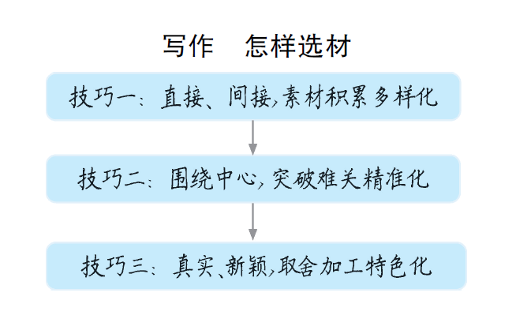

这两节课的设计都注重引导学生从已学的经典课文中学习写作方法、积累写作知识，这样的设计，降低了学生学习的难度，也能让学生充分进行自主学习。如第一课时通过对本单元课文的回顾和分析，让学生认识直接材料和间接材料，归纳出选材的两个要点；第二课时通过分析经典文章选材角度，了解如何选择新颖的材料，并体会选择真实、新颖材料的重要性。从中所获得的知识和方法，都是学生自己发现和探究到的，这也使学生在学习中获得成就感。将写作理论逐步落实于具体写作实践中，设计一些有梯度的活动，用例子搭建桥梁，逐步让学生掌握选材的方法，有助于学生建立写作的信心。
专题学习活动 孝亲敬老，传承家风
◎文化自信：继承并发扬中华民族“孝亲敬老”的美德，传承优良家风。（重点）
◎语言运用：在活动中培养语言表达能力。
◎思维能力：搜集孝亲敬老故事，培养搜集材料的能力；理解“孝”的内涵；传承优良家风。（难点）
◎审美创造：能够在日常行为中做到心存感激、孝敬父母、回报社会，用感恩的心态努力学习，积极生活。
2课时
第1课时
1.搜集、分享孝亲敬老故事。
2.学会设计板报。
3.理解“孝”的内涵
课前准备
全班同学分成六个小组，选出小组长。
一、唤醒“孝”
1. “天大地大，父母恩大”，父母是养育我们的人，是我们最亲的人，也是世间最爱我们的人。阅读下面两则材料，感受父母对子女深沉的爱，并说说阅读后的体会。
资料一：1999年10月3日，在贵州麻岭风景区，一辆满载乘客的缆车到达山顶后不可思议地慢慢往下滑去，缆车缓慢滑行了30多米后，便箭一般地向山下坠去，一声巨响后重重地撞在了110米下的水泥地面上……在缆车坠落的那一刹那间，车厢内来自南宁市的潘天麒、贺艳文夫妇，不约而同地将年仅两岁半的儿子高高举起。最终，这个名叫潘子灏的孩子只是嘴唇受了点轻伤，而他的双亲却永远离开了人世……在生和死的瞬间，父母想到的并不是自己，他们用双手把生的希望留给了儿子，这就是人世间最伟大的父母的爱！
资料二：“父兮生我，母兮鞠我。拊我畜我，长我育我，顾我复我，出入腹我。欲报之德，昊天罔极。”（大意：父母生我养我，拉扯我长大，呵护备至，我想好好报答，但上天无情，想要报答父母也没有机会了！）
预设 父母是养育我们，时刻担忧我们，甚至在危机时刻能用生命来保护我们的人，所以我们要尽自己所能去报答父母。
2.父母这种伟大的爱让我们震撼，而父母在生活中对我们点点滴滴的关怀，也是他们爱的表达。在日常的生活中，哪些事让你感受到父母的爱？
（学生自由发言）
3.父母为我们付出了这么多，我们在他们无微不至的关爱下成长，现在我们应该怎样回报父母？
预设 我们对父母要有感恩之心，体谅父母，关心父母，用“孝”来回报他们。
【设计意图】
本环节通过阅读两则材料和回忆父母为我们所做的令人感动的事，激起学生对父母的感恩之情，唤醒学生的“孝”的意识。
二、分享“孝”
1.“百善孝为先”，“孝文化”在中华民族传统文化中是最核心最基础之所在。历代统治者对“孝”推崇备至，将“孝治天下”作为治国之道，因此上至皇帝，下至平民百姓，都留下了许多有关“孝”的故事，如汉文帝亲尝汤药、子路百里负米。你们还知道哪些与“孝”有关的故事？请分享给大家。
预设 闵子骞芦衣顺母、王祥卧冰求鲤、缇萦救父、黄香温席、董永卖身葬父、孟宗哭竹等。
2. 时代在前进，“孝”文化也一直在传承和发扬。请观看2024第三季度“中国好人”王秀杰的事迹，并说说自己的感悟。
（学生观看视频，讨论发言）
预设 王秀杰，河南省鹤壁市淇县云梦山景区管理处职工。21年来，王秀杰以无私大爱书写了“好媳妇”的动人篇章。2003年，时年24岁的王秀杰步入婚姻殿堂仅3个月，婆婆就因脑出血住进了医院。婆婆住院期间，王秀杰日夜守候。当她发现自己怀孕后，依然强忍着身体不适，一心一意地照顾婆婆。婆婆病情稳定后，王秀杰每天都坚持给婆婆翻身、捶背、按摩、喂水喂饭，照顾得细致入微，没有一句怨言。
教师小结：从古代的子路、闵子骞，到现在的王秀杰，他们在中华民族传统孝文化的熏陶下，把“孝”的行为和美德融入自己的血液里，给我们做出了“孝”的榜样。他们的孝心感天动地，他们的孝行激励他人。
3.布置课后作业。
课后给课堂上所分享的人物设计一期板报。
【设计意图】
讲述古代的孝心故事和观看孝心少年的视频，通过这两个环节让学生学习他人“孝”的行为，接受“孝”文化的熏陶，从而激发学生的“孝”心，为下一环节的开展奠定基础。
三、认识“孝”
1.古代会意字“孝”是这样写的（屏显图片），仔细观察图片，说说你对“孝”的理解。
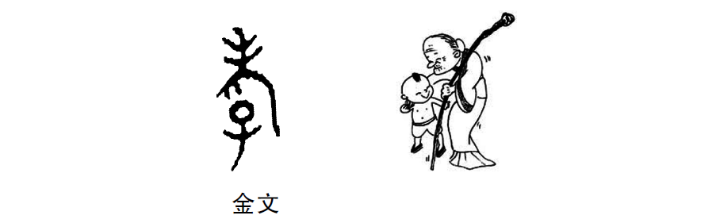

师提示：在中国，孝的观念源远流长，在甲骨文中就已经出现了“孝”字。上图为金文中的“孝”字，它上面是一位弯腰驼背的老人，下面是一个孩子，表示孩子搀扶老人。
预设 孩子搀扶老人，服从和奉养父母、长辈，即为“孝”。
2.“孝”只是对自己的父母和长辈吗？阅读下面的名言，说说古人是怎样看待“孝”的。
老吾老，以及人之老。——孟子
预设 古人认为“孝”不仅指赡养、孝敬自己的父母、长辈，还应该扩大到孝敬其他与自己没有血缘关系的长辈，体谅、关心、敬爱所有的长辈、老人。
3.我国古代一些文章中有很多对“孝”的论述。阅读下面语句，想一想：“孝”仅仅是赡养父母和长辈吗？“孝”还体现在哪些方面？
（1）孝子之事亲也，居则致其敬，养则致其乐，病则致其忧，丧则致其哀，祭则致其严。——《孝经》
（2）子曰：“今之孝者，是谓能养。至于犬马，皆能有养；不敬，何以别乎？”
——《论语·为政》
（3）孝有三：大孝尊亲，其次弗辱，其下能养。 ——《礼记·祭义》
（4）夫孝者，善继人之志，善述人之事者也。 ——《礼记·中庸》
（5）立身行道，扬名于后世，以显父母，孝之终也。 ——《孝经》
（教师提示各句大意，学生自由讨论、发言）
预设 孝不仅仅是赡养父母和长辈。孝主要体现在这几个方面：首先是养其身，满足父母物质生活上的基本需求，在父母生病时要精心照顾，这是孝的最低要求。其次是养其心，没有“敬”和“爱”，谈不上孝，尊敬父母，应该给予他们精神上的安慰，使其心情愉悦，这是孝的较高层次。最后是养其志，继承其志，让父母的精神志向延续传承，发扬光大；立身于世，有所建树，实现父母对子女的期望，这是孝的最高表现。
【设计意图】
本环节重在理解“孝”的含义。分别从字形上了解“孝”字的意思、从名言中理解“孝”的范围和“孝”的具体内涵，由浅入深，让学生逐步了解“孝”文化。
四、省察“孝”
现实生活中，有一些不和谐的现象，不符合“孝”的要求，比如下面材料中描述的一些同学的行为。
1.有的同学觉得父母管得太多，与父母发生矛盾和争吵，甚至产生离家出走的念头。
2.在学校，爱与人攀比，比吃的零食、穿的衣服和鞋子，经常埋怨父母，觉得家里的经济条件不如他人，却从未了解父母的工作及工作中的困难。
3.看不起自己的父母，不尊重父母，认为他们的文化水平不高，经常与父母顶嘴，不接受父母的教育。
4.从不记得父母的生日，从来没有给父母送过礼物，从未了解、关心过父母。
学生活动：
1.对于以上这些行为，谈谈你的看法。
2.结合自己的生活体验，说说你准备怎样劝诫他们。
（学生讨论、发言）
预设 与父母吵架，嫌弃父母、埋怨父母，或有离家出走的念头等，这些都是不对的。父母生我们养我们，都很不容易，我们应该体谅父母，理解父母，孝敬父母，给予他们尊重。“身体发肤，受之父母”，所谓“身有伤，贻亲忧”，我们切不可做让他们担忧、难过、痛苦的事情。
【设计意图】
本环节通过对现实生活中的一些不和谐现象进行分析并提出劝诫，引发学生对自我孝行的省察，从而加深学生对“孝亲敬老”的认识。
五、践行“孝”
为了将“孝亲敬老”的活动落到实处，我们课后将开展一系列的实践活动，包括以下几个步骤：
（1）制定活动方案。
（2）制作宣传海报。
（3）开展实践活动并填写活动记录表格。
（4）确定活动成果的展示形式。
1.首先，我们将要制定一个活动方案。根据以往的活动经验，大家说说设计活动方案包括哪几个步骤？每一步要注意哪些问题？根据活动的主题，我们可以举行哪些活动？
（1）各小组成员讨论，集体商议活动内容。
预设 ①活动方案内容：活动目标、活动任务及安排、活动时间、活动人员分工。
②注意问题：活动任务及安排部分，注意制定出每一步的具体活动内容，明确活动要求。
③建议举行可操作、适合学生情况的活动，可以是校园、社区的宣传活动，班级征文活动、演讲活动、讲故事活动，可以收集有关“孝”的名言和漫画做展板（可参考教材P119相关内容），也可以开展“孝亲敬老”的实践活动，如晒晒我家的“档案袋”、说说我家的好家风、写封家书表恩情、亲手制作并赠送感恩小礼物、学做家务活、给爷爷奶奶讲个开心小故事、听父母讲述他们的故事、慰问社区老人、看望敬老院老人等。
（2）根据大家提出的建议，小组长带领组员一起制定活动方案。可参考教材相关内容，结合各自的实际情况来制定。
（学生自由讨论，最后集体制定出小组活动方案，全班交流展示）
2.在实践活动开始时，我们要制作宣传海报进行活动宣传，结合教材P118活动一，大家谈谈制作海报时要注意哪些问题。
（学生自由发言，教师引导）
预设 活动海报主要以文字和图像构成，要求主题鲜明、构思新颖、形式生动，能吸引读者的注意力，能激发读者参与活动的热情。其中标题是最重要的部分，字体必须美观大方、富于变化而醒目，使主题更明确；海报中文字和广告语要通俗精练；整个构图要均衡、富于艺术感；插图要有艺术性，可将主题形象化；海报的色彩要求漂亮、强烈和带有装饰性。
提示：学生课下可以寻求美术老师的帮助，制作海报。
3.我们在践行“孝亲敬老”的实践活动中，为了更加清晰地展现活动过程及活动效果，可以制作一个表格来做好记录。表格形式可参考如下。
时间 | 地点 | 目的 | 形式 | 活动过程 | 活动感受 | 活动效果
（学生参考示例表格，制定好活动记录表格）
4.当我们开展“孝”的活动后，大家准备怎样展示活动成果呢？
（学生自由讨论活动成果的展示形式）
展示形式
（1）形成文字材料展示，如收集有关“孝”的名言警句、故事做成手抄报展示，或制作成展板进行展示。
（2）通过诵读、演讲展示，如诵读有关“孝”的诗歌，开展以“孝”为主题的演讲。
（3）通过幻灯片展示，如展示活动中的一些图片，配上生动的文字，向大家解说。
（4）通过视频展示，将活动过程录制成视频，播放给大家观看。
（5）通过话剧表演展示，如根据生活中的孝的行为或不孝行为编写话剧并表演，宣扬孝心，传递“孝”理念。
（6）通过唱歌展示，表达对父母、长辈的感恩之情。
（7）谈感受，写下实践活动中的体会和感受，进行展示。
5.布置活动：课后，用一周的时间完成前三项活动任务。
【设计意图】
本环节旨在让学生将“孝”落实到具体行动中。通过学习制定活动方案让学生明确活动的目的和步骤；学习制作宣传海报，激发学生参加活动的积极性；指导学生制作实践活动的记录表格，以促进学生践行“孝”和“敬”；以示例做引导，启发学生选择恰当的形式展示活动成果。运用小组合作学习的方法，提高学生策划、组织活动和与人沟通交流的能力，增强团队的合作意识。
第2课时
1.搜集关于“家风”的材料，理解其中的思想内涵。
2.理解家风的重要性，增强对优秀家庭文化的认识并传承下去。
课前准备
以小组为单位进行活动。
- 了解家风
了解什么是家风。
家风是一个家庭或家族世代相传的风尚，是长期生活实践中不断形成的家庭文化。它主要表现为家族代代恪守的家训家规，一个词、一句话、一个故事、一段记忆，都是家风的载体。
师：家风体现在生活的方方面面，特别体现在家庭成员的言行举止、家庭氛围中。下面请同学们讲述一下你们自己的家庭故事，总结家庭的优良传统。
（学生交流讨论，举手分享）
师：家训、家书、家规是家风常见的文字载体，诸葛亮的《诫子书》就是其中的典范。
诫子书
诸葛亮
夫君子之行，静以修身，俭以养德。非淡泊无以明志，非宁静无以致远。夫学须静也，才须学也，非学无以广才，非志无以成学。淫慢则不能励精，险躁则不能治性。年与时驰，意与日去，遂成枯落，多不接世，悲守穷庐，将复何及！
师：《诫子书》传达了怎样的家风呢？
预设 修身养德，志存高远，惜时勤学。
师：除了《诫子书》，同学们还知道哪些关于家风的资料吗？请再搜集两则，说说它们的内涵。
预设
家训、家书、家规的相关材料及其思想内涵
材料 | 思想内涵
凡一家之中，能勤能敬，未有不兴者；不勤不敬，未有不败者。——曾国藩《曾国藩家书》 | 曾国藩通过家书告诉后辈要勤俭节约，不能骄奢倦怠。
敬长与怀幼，怜恤孤寡贫；谦恭尚廉洁，绝戒骄傲情。——范仲淹《范文正公家训百字铭》 | 告诫后辈要尊老爱幼、富有同情心，要能够戒骄戒躁、谦恭廉明。
【设计意图】
本环节旨在帮助学生理解家风，明白家风的内涵。
- 传承家风
师：我们不仅要了解家风的内涵，还要在日常生活中践行家风。现在我们来看一段文字，看看朱德是如何传承优良家风的。
母亲最大的特点是一生不曾脱离过劳动。母亲生我前一分钟还在灶上煮饭。虽到老年，仍然热爱生产。去年另一封外甥的家信中说：“外祖母大人因年老关系，今年不比往年健康，但仍不辍劳作，尤喜纺棉。”
我应该感谢母亲，她教给我与困难做斗争的经验。我在家庭中已经饱尝艰苦，这使我在三十多年的军事生活和革命生活中再没感到过困难，没被困难吓倒。母亲又给我一个强健的身体，一个勤劳的习惯，使我从来没感到过劳累。
我应该感谢母亲，她教给我生产的知识和革命的意志，鼓励我以后走上革命的道路。在这条路上，我一天比一天更加认识：只有这种知识，这种意志，才是世界上最可宝贵的财产。
母亲现在离我而去了，我将永不能再见她一面了，这个哀痛是无法补救的。母亲是一个平凡的人，她只是中国千百万劳动人民中的一员，但是，正是这千百万人创造了和创造着中国的历史。我用什么方法来报答母亲的深恩呢？我将继续尽忠于我们的民族和人民，尽忠于我们的民族和人民的希望——中国共产党，使和母亲同样生活着的人能够过快乐的生活。这是我能做到的，一定能做到的。
——朱德《回忆我的母亲》
师：好家风是一种无言的教育、无字的典籍、无声的力量，在日常生活中影响着孩子的心灵，塑造着孩子的人格，家庭教育最重要的是品德教育，好的家风能教导孩子拥有正确的价值观，学会如何做人。正是朱德母亲的言传身教，奠定了朱德一生的发展道路。所以，只是了解优良的家风远远不够，我们还要在今后传承优良的家风。
【设计意图】
通过名人的家风故事，启示学生传承优良家风的重要性。
三、拟写家训
师：通过以上的学习，相信同学们对于家风的重要性也有了一定的了解，现在请同学们给自己家拟写几条家训吧，并说说你拟写的理由。
预设
示例一：家和万事兴——只有家庭和睦才会产生强大的凝聚力，做各项事业才能成功。
示例二：百善孝为先——“孝”是中华民族的传统美德，学会感恩，才能使家庭团结和谐。
示例三：天道酬勤——一分耕耘一分收获，只有付出了足够的努力，才能收获成功。
【设计意图】
本环节旨在让学生通过拟写家训，加深对家风的理解，更好地传承优良家风。
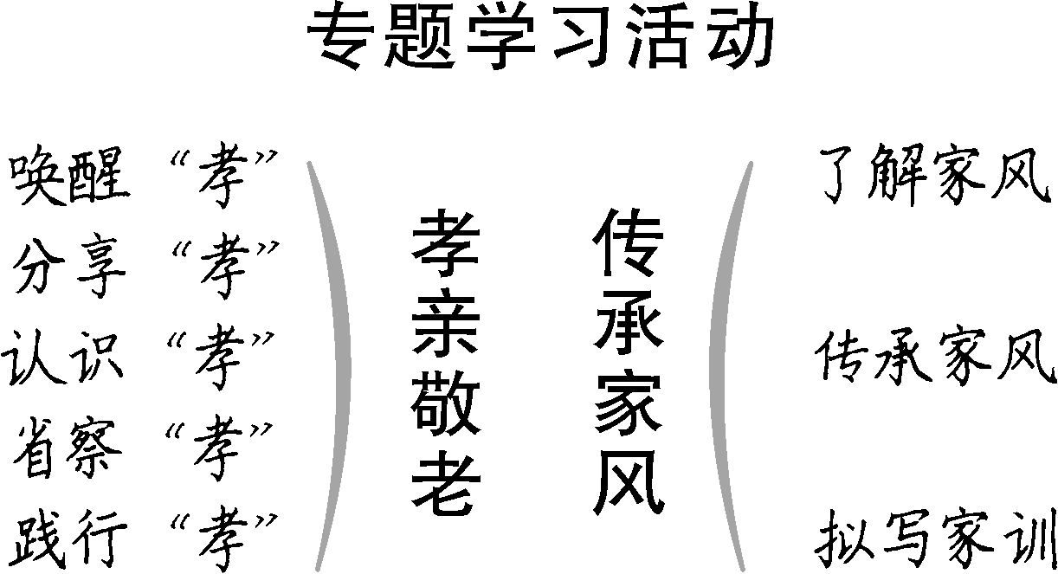
整个活动设计分为两部分，前半部分主要引导学生理解“孝”文化的内涵，传承并发扬“孝”文化；后半部分重在引导学生理解家风的内涵，体会好的家风对家庭、对社会的重要性。
在活动过程中，每个环节的活动设计比较完整、全面，活动内容指导尽量做到具体、细致，易于学生操作。最终达到让“孝亲敬老，传承家风”活动真正落到实处，使学生在这次活动中真正获得精神的熏陶、心灵的洗涤，让学生传承并发扬中华传统美德的活动目的。
第五单元集体备课
本单元选文体裁多样，无论散文还是诗歌均蕴含了丰富的生活哲理，直接或间接地表达着作者的人生思考。
《井冈翠竹》与《紫藤萝瀑布》为状物散文。《井冈翠竹》通过记叙井冈翠竹在革命战争年代和社会主义建设时期所作出的巨大贡献，表达了对井冈翠竹的无限赞美和敬佩之情，歌颂了以井冈山人民为代表的中国人民艰苦奋斗的革命精神和坚定不移的革命气节。《紫藤萝瀑布》从紫藤萝花引人驻足、炫人眼目的美丽写起，以精细的工笔，描摹了紫藤萝繁花似锦的盛开景象和独具特色的神采风韵。眼前的藤萝花使作者自然而然地回想起十多年前家门外的那株紫藤萝，“繁盛”与“伶仃”形成鲜明对比。在作者笔下，紫藤萝的外在情态与内在精神并举，而自身对自然的感触又升华为对生命的感悟，使读者体会到生命的美丽与永恒，更让人思考如何正确对待生活中的坎坷与不幸。《外国诗二首》选择了俄国诗人普希金的《假如生活欺骗了你》和美国诗人弗罗斯特的《未选择的路》。《假如生活欺骗了你》以劝告的口吻，热诚坦率地表达了自己乐观坚强、积极向上的人生态度。《未选择的路》抓住林中岔道这一具体意象，用象征手法阐发了如何抉择人生道路的生活哲理。《古代诗歌五首》选取了陈子昂、杜甫、王安石、陆游、龚自珍的诗作，诗人们用隽永而富有哲理的诗句表达了对自然、生命、世界的感悟。
本单元写作“语言要简明”旨在让学生了解语言简明的基本要求，掌握使语言简明的方法技巧，学会修改习作，使语言更加简明，提高写作能力。
本单元整本书阅读《钢铁是怎样炼成的》旨在让学生掌握阅读名著的方法，学会鉴赏名著中的人物形象，并从革命文学中汲取精神力量，树立正确的人生观、价值观。
本单元学习托物言志的手法，透过作品所状之物、所绘之景理解作者寄托的情怀，获得对社会、人生的感悟。要注意把握景或物的特点，体会作者是如何运用生动形象的语言写景状物，以此抒发情志的。建议运用比较阅读的方法，从多个角度分析作品之间的相同或不同之处，以拓宽视野，加深理解。
分类 | 内容 | 课时 | 教学要点
阅读 | 18.井冈翠竹 | 2 | 1.积累生字词，有感情地朗读课文，读出语气，读出感情。  2.抓住关键语句，品味语言，感受语言的魅力。  3.学习托物言志的写作手法，理解课文蕴含的丰富人生哲理。  4.运用比较的阅读方法，感受作品的异同，加深对课文的理解。  5.了解语言简明的基本要求，掌握使语言简明的方法技巧，学会修改习作，培养良好的写作习惯。  6.掌握阅读名著的方法，从革命文学中汲取精神力量，树立正确的人生观、价值观。
阅读 | 19.紫藤萝瀑布 | 2
阅读 | 20.*外国诗二首 | 2
阅读 | 21.古代诗歌五首 | 2
写作 | 语言要简明 | 1
整本书阅读 | 《钢铁是怎样炼成的》 | 2

18 井冈翠竹
◎文化自信：学习井冈山革命根据地人民的崇高品质，继承并发扬井冈山精神。（重点）
◎语言运用：积累课后“读读写写”词语，能根据特定场景正确运用。
◎思维能力：理解井冈翠竹的象征意义，学习托物言志的写法；赏析本文精练准确、生动形象的语言，体会作者的思想感情。（难点）
◎审美创造：品味文章生动形象、富于艺术感染力的语言。
2课时
布置学生完成《·好学案》第18课预习部分。
第1课时
1.把握文章内容，梳理文章脉络，体会作者对井冈山竹子的赞美之情。
2.学习托物言志的写法，理解“井冈翠竹”的象征意义。
一、导入新课
师：在正式上课之前我想请同学们观看几张图片（出示四张图片）。大家能从中发现什么吗？
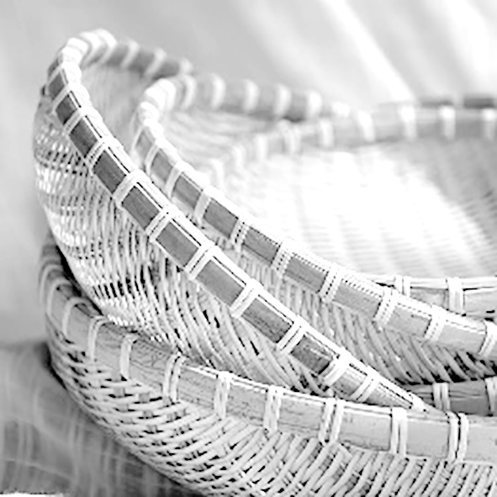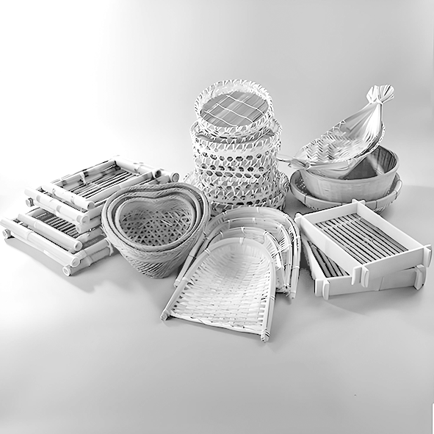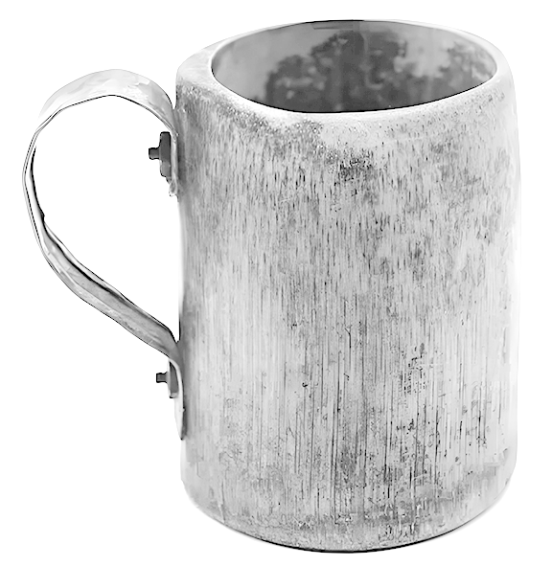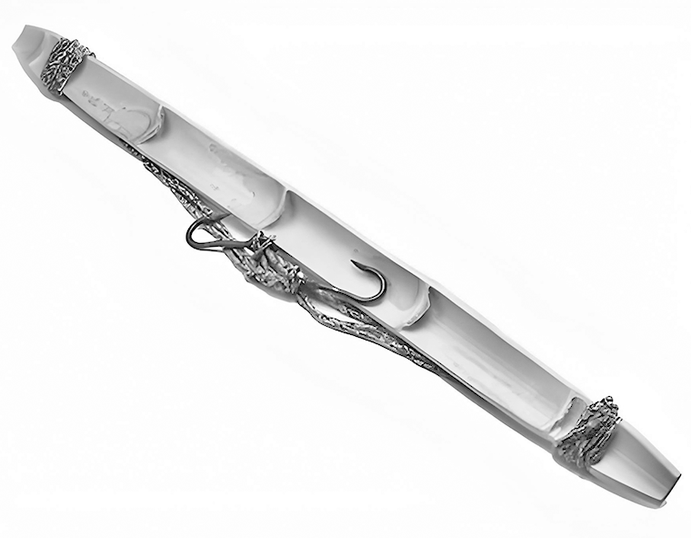
（学生踊跃回答）
师：是的，这四张图片上的物品都是由竹子做成的。除了以上这些物品，同学们还知道哪些用竹子做成的物品？
（学生举手回答）
师：刚才同学们说了许多用竹子做成的物品。由此可见，竹子跟我们的生活息息相关啊。“未出土时先有节，到凌云处总虚心。”竹子，修长挺拔，是高雅、谦虚、有气节、刚直不阿等美德的生动象征。更有诗云：“可使食无肉，不可使居无竹。”可见竹子历来被世人所喜爱和赞颂。今天我们来学习一篇与竹子有关的课文——《井冈翠竹》，看看在作者的笔下，竹子又是什么样的。
（板书文题）
【设计意图】
本环节旨在通过竹子所做的物品引出写作对象——竹子，从而引导学生积极思考，提升学习兴趣。
二、初读课文，整体感知
1.预学展示。
（1）了解作者及相关写作背景。（参见本课“作者简介”“背景链接”栏目）
（2）扫清字词障碍。（参见本课“字词清单”栏目）
2.快速阅读课文，看看课文围绕井冈翠竹写了些什么。
预设 课文围绕井冈翠竹写了翠竹的外形和象征意义，井冈山人在革命年代里的坚贞精神，翠竹在社会主义建设时期的作用。
3.分析概括文章的结构层次。
预设 第一部分（1—4）：总写井冈山毛竹茂密繁盛和修直挺拔的姿态，赞颂它是革命的竹子。
第二部分（5—12）：展开丰富的联想，具体写出井冈毛竹在革命战争年代和社会主义建设时期的巨大贡献及其顽强的生命力，歌颂井冈山人坚贞不屈的革命气节和艰苦奋斗的革命精神。
第二部分第一层（5—7）：写保卫红色政权时期，井冈毛竹所作出的贡献。
第二部分第二层（8、9）：借井冈毛竹的顽强生命力讴歌留守井冈山继续革命的人们坚强不屈的精神。
第二部分第三层（10—12）：写井冈毛竹在社会主义建设时期作出的巨大贡献。
第三部分（13）：篇末点题，赞美井冈山毛竹的精神，赞扬井冈山人和中国人民的革命气节、革命精神。
【设计意图】
本环节意在通过引导学生概括文章主要内容和分析文章结构，提升学生的阅读能力。
三、再读课文，了解托物言志
1.了解托物言志的表现手法。
托物言志
定义 | 通过描写客观事物，寄托、传达作者的某种感情、抱负和志趣。
答题步骤 | ①确定所托之物 | 通常是一个具体的事物或景物，它可能具有某些特征或象征意义。
答题步骤 | ②分析所托之物 | 通过外观、形态、用途、生长环境等，理解作者所言之志的指向。
答题步骤 | ③联系言志 | 文章所描绘的事物并非最终的赞美对象，真正的赞美对象往往隐含其中。要领会作者的意图，关键在于找出所托之物与所赞美之物之间的相似点，将二者联系起来分析。
答题模板 | 运用托物言志的手法，借……，表现了……的精神品质，表达了……的志向（态度），委婉含蓄，富有表现力。
2.分析井冈翠竹的特征。
师：下面我们通过几个句子，分析一下井冈翠竹具有的特征。
（1）从远处看，郁郁苍苍，重重叠叠，望不到头。到近处看，有的修直挺拔，好似当年山头的岗哨；有的密密麻麻，好似埋伏在深坳里的奇兵；有的看来出世还不久，却也亭亭玉立，别有一番神采。
（2）用它搭过帐篷，用它做过梭镖，用它当罐盛过水、当碗蒸过饭，用它做过扁担和吹火筒，在黄洋界和八面山上，还用它摆过三十里竹钉阵，使多少白匪魂飞魄散，鬼哭狼嗥。
（3）井冈山的毛竹，同井冈山人民一样，坚贞不屈。血雨腥风里，毛竹青了又黄，黄了又青，不向残暴低头，不向敌人弯腰。
（4）竹叶烧了，还有竹枝；竹枝断了，还有竹鞭；竹鞭砍了，还有深埋在地下的竹根。
（5）“野火烧不尽，春风吹又生。”一到春天，漫山遍野，向大地显露着无限生机的，依然是那一望无际的翠竹！
（6）你永远那么青翠，永远那么挺拔，风吹雨打，从不改色；刀砍火烧，永不低头……
（教师提出问题，学生分析作答）
预设 通过这些句子，我们可以看出井冈翠竹具有茂密繁盛、修直挺拔、用途广泛、坚贞不屈、意志顽强等特征。
3.分析情感。
师：作者描写井冈翠竹的这些特征，是为了表达什么样的情感？
（教师提问，学生举手回答）
预设 作者描写井冈翠竹的这些特征是为了歌颂以井冈山人民为代表的中国人民艰苦奋斗的革命精神和坚定不移的革命气节。
【设计意图】
本环节旨在通过带领学生分析具体语句，学习托物言志的表现手法，理解作者所表达的情感。
四、布置作业
以小组为单位，课外搜集其他描写井冈翠竹的文章，说说这些文章是怎样描写井冈翠竹的。
第2课时
赏析文中富有艺术感染力的语言。
一、教学导入
师：上节课结束后给同学们布置了一项任务，下面请各小组的同学上台来分享。
以小组为单位，课外搜集其他描写井冈翠竹的文章，说说这些文章是怎样描写井冈翠竹的。
（各小组代表依次上台分享）
教师小结：同学们搜集了很多描写井冈翠竹的文章，其中大都运用了托物言志的手法，借赞美井冈翠竹坚韧、顽强等美好品质，来赞美在那片红色热土上生长或生活过的人。而且我们发现，这些文章不论是写景还是写人，语言都生动形象，让人印象深刻。
【设计意图】
本环节从上一节课的课后作业导入，让学生展示课后学习成果，自然过渡到本节课所学内容。
二、赏析语言
师：本文是一篇托物言志的散文，文中用极具感染力的语言来尽情描绘井冈翠竹，让我们能从中体会到作者的深情。运用大量的修辞手法是本文的一大特色，接下来，我们就一起来赏析文中运用了修辞手法的句子。
1.从远处看，郁郁苍苍，重重叠叠，望不到头。到近处看，有的修直挺拔，好似当年山头的岗哨；有的密密麻麻，好似埋伏在深坳里的奇兵；有的看来出世还不久，却也亭亭玉立，别有一番神采。
2.用它搭过帐篷，用它做过梭镖，用它当罐盛过水、当碗蒸过饭，用它做过扁担和吹火筒，在黄洋界和八面山上，还用它摆过三十里竹钉阵，使多少白匪魂飞魄散，鬼哭狼嗥。
3.这两只小小的竹筒，能引起老战士们多少回忆！看见它，就想起了竹筒饭的清香，想起了老表们冲过白匪封锁线冒着生命危险送上山来的粮食，想起了山上缺粮的年月，红军每天每顿只能用南瓜充饥，但是同志们仍然意气风发地唱：“天天吃南瓜，革命打天下！”
师：以上几段话都运用了排比的修辞手法，各有什么作用呢？
（教师提问，学生思考回答）
预设 1.这段话不止运用了排比的修辞手法，还运用了比喻、拟人等修辞手法，由远及近地总写了井冈翠竹茂密繁盛、修直挺拔的姿态，富有气势。把竹子比作“岗哨”“奇兵”，形象地体现了井冈翠竹的革命风采。多用叠词，形象且富有韵律美：“郁郁苍苍”写翠竹之绿，“重重叠叠”“密密麻麻”写翠竹之多，“亭亭玉立”写翠竹姿态之美。
2.运用排比的修辞手法，历数井冈翠竹在革命年代的具体用处，表明井冈翠竹与革命紧密相关，它的确是革命的竹子。
3.运用排比的修辞手法，以三个“想起了”构成排比，具体描写了井冈山人和红军在艰苦年代里仍意气风发，充满革命乐观主义精神，从而点出写竹是为了写革命人。
师：除了排比的修辞手法，课文还运用了大量的反问句。
1.是的，当年用自己的血汗保卫过第一个红色政权的战士们，谁不记得井冈山上的翠竹呢？
2.如今，早就不再用竹钉当武器了，然而谁又能把它们忘怀呢？
师：这些反问句的使用又有什么作用呢？
（教师提问，学生交流讨论后举手回答）
预设 1.运用反问的修辞手法，使语气更加强烈，体现出人们对翠竹当年立下的丰功伟绩的记忆之深，同时引出下文。
2.运用反问的修辞手法，再次强调谁也不会忘记毛竹在保卫第一个红色政权的战斗中立下的不朽功勋，突出对毛竹的歌颂、赞美之情。
师：除了排比和反问的修辞手法，课文里还运用了拟人、设问、对偶等修辞手法。我们来看几个句子，请你说说这些句子分别运用了什么修辞手法，有什么作用。
1.你看，那边山路上走来了两位老表，一人提着一只竹筒。这是什么？这不是红军的硝盐罐吗？要不，是给山头的红军送饭来了吧？
2.血雨腥风里，毛竹青了又黄，黄了又青，不向残暴低头，不向敌人弯腰。
3.一阵风过，毛竹呼啦啦地响，好像也在焦急地叫喊：“快些送我们下山去吧，莫要让我们等老了，祖国社会主义建设多么需要我们啊！”
4.为了搭起滑道，他们翻越了多少陡峭的悬岩绝壁；为了找寻水路，他们踏遍了多少曲折的幽谷荒滩。
5.风雪一天比一天大，人们的干劲一天比一天猛，砍下的毛竹一天比一天堆得高，为竹滑道修的架在两座高山之间的竹桥，也在一天比一天往上长。
预设 1.设问句用反问作答，形式新颖，既写出看到“老表”后引发的猜测和联想，也显示了翠竹的作用，并点明井冈山军民的鱼水情深。
2.运用拟人的修辞手法，赋予毛竹以人的情态，生动形象地写出了毛竹在恶劣环境下具有顽强不屈的斗争精神，也表现了井冈山人民同毛竹一样，具有不畏残暴的铮铮铁骨。
3.用拟人的修辞手法来呼告，赋予毛竹以人的情态，把毛竹急于参加社会主义建设的那种迫切心情惟妙惟肖、入木三分地刻画了出来。毛竹的呼喊，也正是井冈山人民愿为社会主义多作贡献的心声。
4.运用对偶的修辞手法，言简义丰，以诗一样的语言表现了建设者们创业之艰难。
5.四个“一天比一天”运用反复的修辞手法，描摹出在日益艰苦的环境中，人们的干劲日益增强，劳动成果不断积累的场景，表现了人们为社会主义建设建立的卓越功勋和他们面对困难时不屈不挠的坚强意志。
师：课文中大量修辞手法的使用，不仅使语言形象生动，还极富美感。下面我们要学习一种新的修辞手法，请大家看下面的句子。
竹叶烧了，还有竹枝；竹枝断了，还有竹鞭；竹鞭砍了，还有深埋在地下的竹根。
师：有同学知道这句话运用了什么修辞手法吗？（教师提问，学生踊跃回答）大家说得很对，这句话运用了顶真的修辞手法。那什么是顶真呢？顶真又有什么作用呢？
顶真，亦称顶针、联珠、蝉联，是指用前文的结尾（词语或句子）作下文的开头，用以修饰两句之间的声韵的方法。这种方法不仅能使句子结构整齐，语气贯通，还能突出事物之间的环环相扣。
师：除了修辞手法，课文里还有很多句子的用词也值得推敲。请同学们圈画出课文中精彩的句子，从词语运用的角度对这些句子进行批注。
预设 1.毛竹年年长，为的是向敌人示威：井冈山是压不倒、烧不光的。毛竹年年绿，为的是等待亲人，等待当年用竹筒盛水蒸饭、用竹钉竹枪打白匪的红军，等待自己的英雄子弟。（“年年长”说明井冈山人有压不垮的脊梁，击不败的意志，烧不毁的信念，“年年绿”表现了井冈山人对党和革命事业的无限深情和热爱。）
2.如今，你若是在井冈山许多山坳走过，便能看到一条条修长的竹滑道。它们几乎是笔直地从山顶上穿过竹林挂下山来。（“一条条”说明竹滑道数量多，“笔直”“挂下山来”说明竹滑道修建之难，字里行间饱含作者的钦佩、赞美之情。）
3.这些青翠的竹子，沿着细长的滑道，穿云钻雾，呼啸而来。它们滑下溪水，转入大河，流进赣江，挤上火车，走上迢迢的征途。（“穿”“钻”“滑”“转”“流”“挤”“走”等动词运用得十分精当贴切，既写出了滑道曲折，山深谷幽，峰回路转之状；又生动形象地写出了毛竹走上工作岗位，参加祖国建设的情景，欢快而流畅，把新一代井冈山人急于为社会主义建设贡献力量的革命热情表达得淋漓尽致。）
教师小结：从这些句子中我们能够感受到作者对井冈山竹子的热爱和对井冈山人革命精神的赞美。作者在描写竹子时，巧妙地运用了拟人、排比、顶真等修辞手法以及大量富有表现力的词语，使整篇文章更显生动有趣。同时设问句、反问句的大量使用，使文章语言富于变化，极富感染力。
【设计意图】
本环节旨在通过引领学生赏析文中富有表现力的语言，更深层次地帮助学生理解文章内涵。
三、布置作业
请从自然界常见的动植物或生活中常见的物品中任选一个写作对象，运用两种以上修辞手法写一个200字左右的片段来表达自己的情感。
【设计意图】
本环节旨在通过微写作的方式帮助学生尝试运用多种修辞手法来提升写作能力。
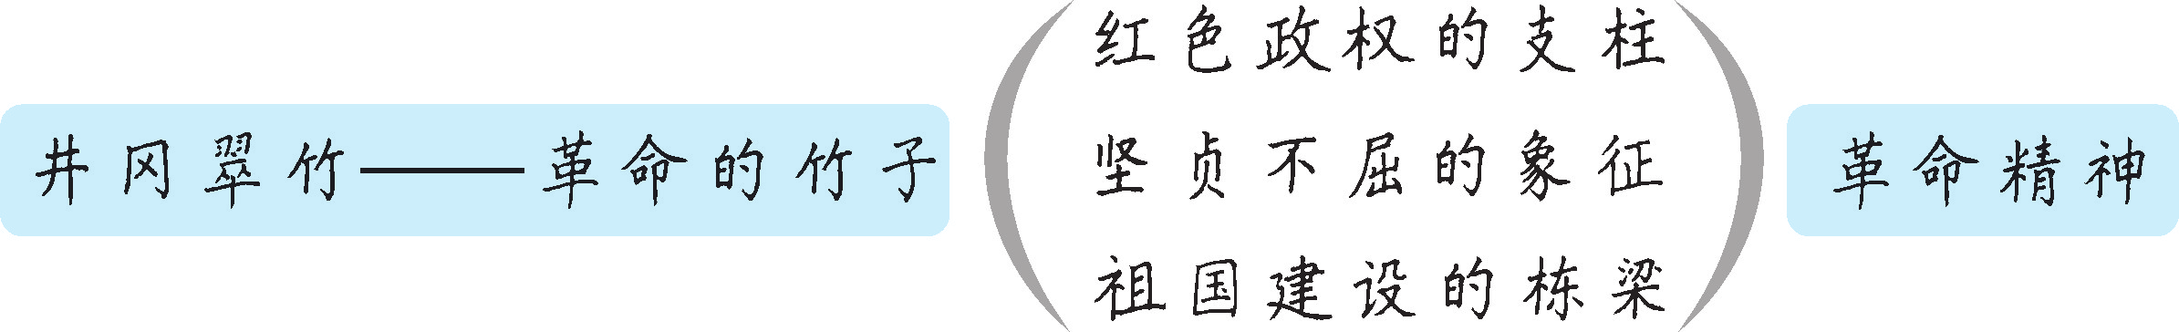
本教学设计首先梳理了文章的结构层次，帮助学生更好地理解文章的脉络和整体内容，从而更准确地把握文章的主要思想。然后讲解了文章的主要表现手法——托物言志，有利于帮助学生进一步理解文章内容。接着，带领学生对文章中富有表现力的句子进行了具体分析，有利于提高学生的语言鉴赏能力。最后，布置课后作业，让学生将课内所学的多种修辞手法运用到写作中，提升学生的写作能力。本教学设计点面结合，由浅入深，层层推进，将教学目标落到实处。
- 文化常识
岁寒三友
岁寒三友是指松、竹、梅三种植物，它们因在寒冬时节仍能保持旺盛生命力而得名，常用以表示高尚坚贞的气节或品格。这三种植物在中国传统文化中有着深厚的象征意义。
松：松树四季常青，象征着长寿、坚韧和不屈不挠的精神。松树是自然界最长寿的树种之一，其形象常常与坚韧、长寿联系在一起。
竹：竹子经冬不凋，象征着谦逊、虚心和坚韧的品质。在中国传统文化中，竹子具有高风亮节的品格，被视为“君子之道”的代表。
梅：梅花在严冬中开放，象征着高洁、坚强不屈的品格。梅花不畏严寒、凌寒留香的特性使其成为坚韧不拔精神的象征。
- 课后拓展
井冈山（六首）
朱德
其一
革命摇篮井冈山，车道新通到顶巅。
昔年小道今犹在，回忆红军行路难。
其二
革命摇篮井冈山，群众翻身个个欢。
革命声音传世界，星星之火已燎原。
其三
革命摇篮井冈山，罗霄脉岭创民权。
层峦高耸群峰护，独立湘赣两省间。
其四
革命摇篮井冈山，崎峰有径可高攀。
深林密茂人不见，隔岭遥闻流水潺。
其五
革命摇篮井冈山，通山五口似天关。
已开公路成车道，犹感行程今昔间。
其六
革命摇篮井冈山，领袖深思创造艰。
足兵足食政权立，设险凭群挫敌顽。
19 紫藤萝瀑布
◎文化自信：培养热爱自然和热爱生活的情趣。
◎语言运用：积累课后“读读写写”词语，能根据特定场景正确运用。
◎思维能力：把握文章内容，梳理作者的情感变化，领会作者热爱生命、积极向上的人生态度。体会托物言志的写法，理解作者寄托在紫藤萝上的“志”。（重点）
◎审美创造：学以致用，将托物言志运用到写作中。（难点）
2课时
布置学生完成《·好学案》第19课预习部分。
第1课时
1.把握文章内容，梳理作者的情感变化，体会作者对紫藤萝的赞美之情。
2.朗读课文，品析语言，学习作者是如何描摹紫藤萝之美的。
一、导入新课
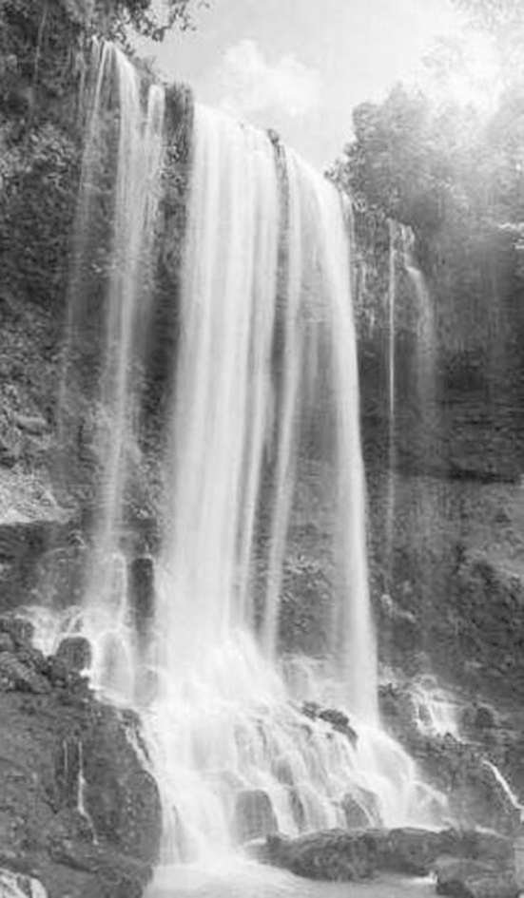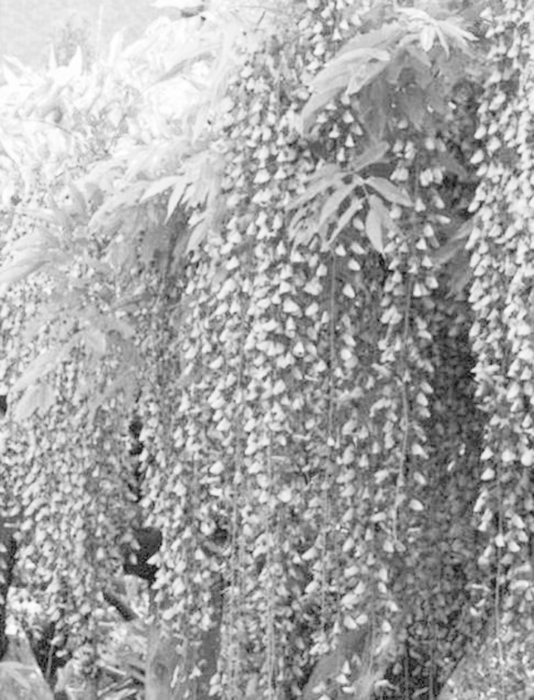
（两张图片依次展示）
师：（出示瀑布图片）同学们，望着眼前的瀑布，我不禁想到了唐代大诗人李白的著名诗句：飞流直下三千尺，疑是银河落九天。自然界的瀑布真是气势恢宏。今天我们将要欣赏另外一种瀑布，那就是花的瀑布。（出示紫藤萝图片，两图对照）盛开的紫藤萝真是一片辉煌的淡紫色，从空中垂下，不见其发端，也不见其终极，难怪作者说是紫藤萝瀑布。今天，我们就一起来学习当代女作家宗璞的散文《紫藤萝瀑布》。
（板书文题）
【设计意图】
本环节设计由瀑布图片引入紫藤萝图片，在类比中让学生感受紫藤萝瀑布的美，并思考作者为何将紫藤萝与瀑布联想到一起，二者有何相似之处。
二、感知——梳理思路
1.教师范读课文，学生完成任务。
（1）圈出文中的易错生字，并标注拼音，注意字形。
（2）思考：作者描绘了哪几幅紫藤萝画面？
（生边听边圈点勾画生字词，思考并交流）
易错生字可让学生写在黑板上，全班交流学习。（参见本课“字词清单”栏目）
预设 作者描绘了两幅画面：一幅是眼前的紫藤萝繁茂美丽、生机勃勃的景象；另一幅是记忆中十多年前家门外的紫藤萝稀落、伶仃的景象。
2.学生朗读课文，体会作者情感的变化。
师：对眼前的和记忆中的紫藤萝，作者的心情是不一样的。请同学们朗读课文，根据屏幕提示，理清作者的情感变化。
（1）勾画表达“我”情感思绪的词句。
（2）按照赏花的前后顺序，理清“我”的情感变化层次。
（学生朗读课文，勾画相关语句并批注，交流讨论，教师指导明确）
预设 （1）表达作者情感思绪的语句：
①我不由得停住了脚步。（被吸引）
②流着流着，它带走了这些时一直压在我心上的关于生死的疑惑，关于疾病的痛楚。我浸在这繁密的花朵的光辉中，别的一切暂时都不存在，有的只是精神的宁静和生的喜悦。（疑惑、悲痛—宁静、喜悦）
③我曾遗憾地想：这里再也看不见藤萝花了。（遗憾）
④花和人都会遇到各种各样的不幸，但是生命的长河是无止境的。（感悟到生命永恒）
⑤我不觉加快了脚步。（精神振奋）
（2）情感变化：赏花前“疑惑、悲痛”—赏花时“宁静、喜悦”—赏花后“精神振奋”。
3.概括文章内容。
师：眼前的紫藤萝勾起作者对它的回忆，引发作者对生命的感悟和情感的变化。以这种情感变化为线，文章围绕紫藤萝写了哪些内容？在横线上各填一个字进行概括。
赏花——忆花——悟花
（横线处填充内容稍后显示）
师小结：文章起于“我不由得停住了脚步”，止于“我不觉加快了脚步”，首尾呼应。起止之间，以“我”的情感变化为线，围绕紫藤萝，写了“赏花—忆花—悟花”，三部分内容表达了作者对生命的感悟——生命永恒。
【设计意图】
本环节旨在让学生体会紫藤萝之美和作者对紫藤萝的赞美之情。在学习作者描摹紫藤萝的写作技巧的同时，深入理解紫藤萝繁盛美丽之下的内蕴之美，感受作者对美好生命的赞美之情。通过朗读，可以体会作者情感，加深对语句丰富意蕴的理解。
三、研读——赏花之美
1.感受外在美。
（1）让作者内心情感发生变化的紫藤萝，繁盛又美丽。速读课文，找出描写紫藤萝的语段，说说紫藤萝美在哪里。
温馨提示
从感官角度赏析紫藤萝之美，并作好批注。
用“紫藤萝美在__________。‘（原句）’写出了_______________”的句式交流。
赏析示例：
紫藤萝美在色彩。“一片辉煌的淡紫色”写出了猛然望见紫藤萝时，它的色彩整体上是淡紫色的，非常艳丽、炫目，给人以梦幻的感觉。
（学生自由朗读，勾画并旁批、交流，教师指导）
预设 ①紫藤萝美在色彩。“只是深深浅浅的紫，仿佛在流动，在欢笑，在不停地生长”写出了紫藤萝深浅不一的紫色，在阳光的照耀下仿佛在流动、欢笑、生长的画面，给人以无限生机感。
②紫藤萝美在色彩。“紫色的大条幅上，泛着点点银光，就像迸溅的水花。仔细看时，才知道那是每一朵紫花中的最浅淡的部分，在和阳光互相挑逗”写出了紫藤萝的颜色有深有浅，浅淡的部分又呈现出银光的色泽，具有变化的美。
③紫藤萝美在色彩。“颜色便上浅下深，好像那紫色沉淀下来了，沉淀在最嫩最小的花苞里”写出了花穗颜色由浅到深的变化。
④紫藤萝美在形态。“像一条瀑布，从空中垂下，不见其发端，也不见其终极”写出了紫藤萝的繁盛壮观，富有动态美。
⑤紫藤萝美在形态。“每一穗花都是上面的盛开，下面的待放”写出了紫藤萝盛开的形态富于变化。
⑥紫藤萝美在形态。“每一朵盛开的花就像是一个小小的张满了的帆，帆下带着尖底的舱。船舱鼓鼓的，又像一个忍俊不禁的笑容，就要绽开似的”写出了紫藤萝盛开时饱满与美丽的形态。
⑦紫藤萝美在香气。“这里除了光彩，还有淡淡的芳香，香气似乎也是浅紫色的，梦幻一般轻轻地笼罩着我”写出了紫藤萝香气淡雅、梦幻迷人。
（2）紫藤萝美在花之形态、色泽、芳香。作者是按照什么顺序来描摹紫藤萝之美的？
预设 作者描写的内容为“花瀑—花穗—花朵”，按照由整体到局部，由远及近，从上到下的顺序，来描摹花之形、花之色、花之香，表现了紫藤萝的繁盛美丽。
2.品味内在美。
（1）作者按照由整体到局部，从上到下的顺序，描摹紫藤萝开花时的形、色、香，层次分明地展现了其繁盛美丽之景。文中还运用多种写作手法对紫藤萝进行了生动形象的描摹，来表达作者赏花时的情感。找出文中描摹紫藤萝的精彩语句，进行品析，体会它的神采风韵。
温馨提示
从词语运用、修辞手法、表现手法等角度进行品析，体会紫藤萝的神采风韵，并作批注。
（词语运用如富有形象感、色彩感、动感的形容词、名词、动词等；修辞手法如比喻、拟人、通感、夸张等；表现手法如化静为动、物我交融、联想、想象等）
资料助读：
通感，是利用人的视觉、听觉、触觉、嗅觉、味觉相互沟通、转移，借联想以一种感觉来描述或表现另一种感觉的修辞手法。运用这种修辞手法，能化抽象为形象；能由此及彼，勾起读者丰富的联想；能充实诗文的意境，构成特殊的艺术美。
提示：教师在介绍修辞手法时，出示课件引导学生了解通感的修辞手法及其作用。
（学生阅读、勾画相关语句，并作批注，交流讨论，教师指导明确）
预设 ①每一朵盛开的花就像是一个小小的张满了的帆，帆下带着尖底的舱。船舱鼓鼓的，又像一个忍俊不禁的笑容，就要绽开似的。（化静为动）
品析：“张满了的帆”“船舱鼓鼓的”“忍俊不禁的笑容”，富有动态感，将静态的花写“活”了，形象逼真地写出了花朵绽放的形态，充满了活力和情趣。
②这里除了光彩，还有淡淡的芳香，香气似乎也是浅紫色的，梦幻一般轻轻地笼罩着我。（多感官互通）
品析：花香本是嗅觉感受，而作者笔下的香气却是“浅紫色的”，是可看见的视觉感受。这是运用通感的修辞手法，将嗅觉和视觉互通，花香也有了颜色，写出作者面对紫藤萝瀑布的愉悦、梦幻之感。
③紫色的瀑布遮住了粗壮的盘虬卧龙般的枝干，不断地流着，流着，流向人的心底。（物我交融）
品析：在眼前紫藤萝瀑布和旧日紫藤萝花的对比中，作者对生命有了新的感悟。“流向人的心底”就是这种心理过程的形象表达，此时花与“我”仿佛交融在一起，共同感受生命的真谛。物我交融，使情感的抒发更强烈。
（2）作者运用多种修辞手法、表现手法，生动形象地描绘紫藤萝的美，表现了它怎样的内在神韵？
预设 紫藤萝不仅繁盛美丽，而且充满生机活力，顽强不屈，笑对苦难，表现出一种美好、饱满、蓬勃、强大的生命力。
3.体会情感美。
（1）作者对紫藤萝的描摹精彩传神，课文第3—5段描摹花开时的热闹情景，充满童趣，表达了对紫藤萝的美好、旺盛生命力的赞美之情。朗读这一部分，根据提示注意重音、延长语音，读出作者的喜悦、赞美之情。
1.想象花儿嬉戏的情景，读出欢快的语气、语调。
2.重读表现紫藤萝生命力的词语，或延长语音。
3.体会朗读同一句话时，将重音落在不同字词上的不同效果。
（学生自由朗读该语段，教师指名朗读，师生点评）
预设 ①读出自由、快乐、自豪、无拘无束的语气、语调。
②重读“挨着、接着、推着挤着、笑、嚷嚷”，或延长语音，来表现作者对紫藤萝的生命力的赞美之情。
③A.重读“我”，表明“我”这个个体生命虽渺小，但依然很重要。
B.重读“开花”，表明紫藤萝在做最有生命意义的事情——成为怒放的生命。
C.重读“在”，表明紫藤萝正在开花，不能等待、浪费光阴。
D.第二个“我在开花”语气加重、语音延长，表现紫藤萝花竞相开放的勃勃生机。
（2）选择其他喜欢的语句段落进行朗读，注意轻重缓急、抑扬顿挫，体会作者对紫藤萝的赞美之情。
（学生自由练读）
教师小结：作者在描摹紫藤萝的繁盛美丽时，由写一片到一串到一穗到一朵，既综观总体，又细察局部。文中卓绝的笔力与精美的语言，将紫藤萝的外在之美与内在神韵并举，使得一个个活泼快乐、顽皮可爱的生命如在眼前，让人不由得深情赞美。《紫藤萝瀑布》是一幅精致的工笔画！
【设计意图】
本环节旨在让学生体会紫藤萝之美和作者对紫藤萝的赞美之情。在学习作者描摹紫藤萝的写作技巧的同时，深入理解紫藤萝繁盛美丽之下的内蕴之美，感受作者对美好生命的赞美之情。通过找出描写紫藤萝的语段，可以体会作者情感，加深对语句丰富意蕴的理解。
四、布置作业
课外阅读宗璞的《报秋》，摘抄精彩的词句，并从词语运用、描写角度、修辞手法、表现手法等角度进行赏析。
第2课时
1.品味含蓄隽永的语言，领会作者寄托在紫藤萝上的“志”。
2.学会运用比较的方法阅读，学习托物言志的写法。
一、交流展示
师指名展示《报秋》的摘抄内容与赏析。
【设计意图】
本环节一方面可以督促学生课后认真完成老师布置的作业；另一方面，自然过渡到本课时的学习。
二、精读——听花之歌
师：不只是在《紫藤萝瀑布》中可以看到紫藤萝花、在《报秋》中可以遇到玉簪花，在宗璞其他的作品中，也常常可见花的踪影。
宗璞笔下的“花”绝非出身名门，二月兰、玉簪花、木槿花等等都是平凡而普通的，她将自然界中的花“人格化”，在她笔下这些普通的花朵呈现出顽强不屈的生命力。以花喻人，传达着作者的思想感情，花朵所饱含的精神品格，正是作者所追求的精神实质。
——《宗璞作品中的“花”之表达》
师：有人评价，宗璞的散文，语言含蓄隽永，情深意长。宗璞对笔下的紫藤萝又寄寓了怎样的精神追求呢？我们着重从本文含蓄隽永的语言入手，体味作者的精神追求。
1.感受生命的美好。
（1）面对繁盛美丽的紫藤萝，作者的内心情感发生了变化。通读文章，找出表达作者情感变化的语句。
预设 流着流着，它带走了这些时一直压在我心上的关于生死的疑惑，关于疾病的痛楚。我浸在这繁密的花朵的光辉中，别的一切暂时都不存在，有的只是精神的宁静和生的喜悦。
（2）齐读句子，结合材料，理解“关于生死的疑惑，关于疾病的痛楚”是指什么。
材料一：这篇文章写于1982年5月，当时与作者感情深厚的小弟身患绝症，不久于人世。作者的小弟冯锺越，毕业于清华大学航空系，是我国第一代飞机专家。但是他三十年奔波在外，积劳成疾，正当盛年，身患绝症，生命之花即将凋落。
材料二：我哭小弟，哭他在剧痛中还拿着那本航空资料“想再看看”，哭他的“胃下垂”“肾游走”；我也哭蒋筑英抱病奔波，客殇成都；我也哭罗健夫不肯一个人坐一辆汽车！我还要哭那些没有见诸报章的过早离去的我的同辈人。他们几经雪欺霜冻，好不容易奋斗着张开几片花瓣，尚未盛开，就骤然凋谢。我哭我们这迟开而早谢的一代人！
——《哭小弟》
（学生阅读材料后，交流、讨论）
预设 因为挚爱的小弟身患绝症，饱受病痛之苦，不久于人世；因为同代人历经磨难，却英年离世，作者内心充满了悲痛，充满了对生命和死亡的疑惑。
（3）不久于人世的小弟，迟开早谢的同代人，让作者的内心充满了“疑惑、痛楚”。而此时伫立花前的作者为什么内心又变得“宁静、喜悦”呢？
预设 紫藤萝花的繁盛美丽、生机勃勃，让作者感受到强烈的生命气息与活力。面对鲜活、美丽的生命，作者的视野随之开阔，渐渐从对弟弟病情的痛楚和对生死的疑惑中解脱出来，心境变得平和宁静，心情也愉悦乐观起来。
2.体悟生命的意义。
作者正经历人生的剧变，内心是焦虑和悲痛的，但当她看到眼前瀑布似的紫藤萝，心慢慢归于宁静。花经历不幸还能再开，而且开得如此繁盛，那么人呢？经历不幸后，该如何面对生活，面对生命？作者从而将对美丽的感触升华为对生命的感悟。
（1）在生命的喜悦中，作者想到昔日稀落的紫藤萝，盛衰对比之中，由花及人，她感悟到什么？
预设 花和人都会遇到各种各样的不幸，但是生命的长河是无止境的。
（2）“花和人都会遇到各种各样的不幸”一句中，“不幸”具体指什么？
预设 花的不幸是凋谢，饱经摧残；人的不幸是还在盛年就经历疾病和死亡等。
（3）花和人都会遇到不幸，但为什么说“生命的长河是无止境的”呢？运用比较阅读法，将花与人的经历、态度、精神进行比照，理解作者的生命感悟。
预设 个体的生命是有限的，但由无数个体生命汇聚而成的生命长河是生生不息的，是不会因个体的不幸而改变的。花遭不幸，仍顽强生长，再次灿烂绽放，展示出生命的美好与伟大。人更应如此，历经磨难，仍能选择坚强前行，以饱满的生命力，投入永无止息的人类历史长河中，去绽放生命的光彩，实现人生的价值。
（板书：生命长河无止境）
（4）根据自己的理解，深情朗读第7—10段，读出对生命的感悟。
3.再创生命的辉煌。
（1）一岁一枯荣，紫藤萝以来年的怒放再创生命的辉煌；时光易逝，世事无常，人又该如何再创生命的辉煌？小组讨论。
（小组内讨论，推荐代表全班交流展示）
预设 人生只有百年之期，我们应该从个体的痛苦与死亡中解脱出来，专注于当下，将每一天活出意义，创造人生的价值，展示生命的美好和伟大；并将这些精神、信念代代相传，再创生命的辉煌。
（2）面对紫藤萝，作者感悟到了生命的永恒。文章结尾说“我不觉加快了脚步”，与开篇“我不由得停住了脚步”形成对比，作者前后行为的变化有何深意？
预设 作者感悟到了生命的永恒，超越了个体生命的痛苦与死亡，心情豁然开朗，重新燃起了对生活的热爱与斗志，准备融入新时代的潮流中，把握好当下，再创生命的辉煌。
（板书：超越痛苦 赞颂生命）
（3）齐读第10、11段，读出作者的豁达与乐观。
（4）《紫藤萝瀑布》不仅是一幅精美的丹青，更是一首生命之歌，一首超越之歌！请带着自己对生命的体悟，深情朗读全文。
教师小结：本文运用托物言志的写法，借助紫藤萝这一形象，赞美了生命的美好和顽强，表达了作者对痛苦的超脱与豁达，对生命、生活的热爱，展示出一种积极乐观的人生态度。
【设计意图】
本环节旨在理解作者对生命的感悟。以“生命”为线，逐层深入，由事及理：就事论事；感受生命的美好；体悟生命的意义，理解作者的感悟；把握当下，再创生命的辉煌。
通过比较阅读，在学会阅读托物言志类文章的同时，深刻体悟作者对生命的认识，培养学生正确的人生观。
三、拓展——写花之语
1.这个学期学过的课文中，也有不少文章运用了托物言志的写法。请按表格内的提示进行归纳，并用比较法总结“物”与“志”之间的联系。
 | 托物 | 言志
《紫藤萝瀑布》 | 紫藤萝花  （特点：遭遇不幸，顽强不屈、充满活力，尽情绽放） | 行走在生命的旅途中，人和花会遇到各种各样的磨难，但生命的长河是无止境的。我们不能被个体的痛苦压垮，应该以饱满的生命力和超脱痛苦、积极乐观的态度，投身到生命的长河中，去实现人生的价值
《陋室铭》 | 自己的居室  （特点：环境简陋、情趣高雅） | 表达作者高洁傲岸的情操和安贫乐道的志趣
《爱莲说》 | 莲  （特点：洁净端庄、形态挺直、香气远扬） | 表现作者洁身自好、不与世俗同流合污的品质，以及对追名逐利的世风的批判
《井冈翠竹》 | 翠竹  （特点：茂密繁盛、修直挺拔、坚贞不屈等） | 表达了对井冈翠竹的无限赞美和敬佩之情，歌颂了以井冈山人民为代表的中国人民艰苦奋斗的革命精神和坚定不移的革命气节
归纳 | 景物、事物 | 感情、志向、情操、爱好、愿望等
（加粗字体内容稍后显示）
预设 “物”与“志”之间是有相似点的，只有这样，才能由物及人，托物言志。
2.试着用托物言志的手法补写小诗，表达紫藤萝的心语。
你是否记得这样______的紫藤萝， 其实，我就是那株______的紫藤萝，
横遭指责，孤独凋零； 昂首绽放生命的颜色，
你是否见过这样______的紫藤萝， 就算遭遇不幸，就算辛酸苦涩，
苦难过后，含笑归来， 我也一定要__________________！
把天地装扮成辉煌的淡紫色； 你是否也愿如我一般，
那__________，__________， 做一株______的紫藤萝，
我凑上去，真想__________。 扬起生命的__________，
前行在无尽的生命长河！
（学生自由交流，推选代表发言，教师点评）
【设计意图】
本环节旨在引导学生理解、运用托物言志的写法。联文比较，异中求同；小诗练笔，学以致用。
四、总结延伸
1.教师总结。
本文通过对紫藤萝的描写，赞美了生命的顽强和美好，抒发了作者热爱自然、热爱生命的感情。“不经历风雨，怎能见彩虹。”只有经历过苦难的人，才会更珍惜生活、珍爱生命。课文告诉我们：生命是永恒的，不能因一时的失意而消沉，应以积极乐观的人生态度投身到生命的长河之中，让自己的生命绽放得更加绚丽多彩。
2.布置作业。
（1）课外阅读宗璞的《丁香结》《燕园树寻》《好一朵木槿花》，比较这些作品的异同。
（2）生活中一朵小花，一棵小草，一丝细雨，一缕春风都会不经意地拨动你的心弦，使你有所感悟。如果你用心倾听，大自然中的一切都会对你说话。请以《我眼中的________》为题，仿照课文《紫藤萝瀑布》，写一篇从自然界中获得生命感悟的文章。（500字左右）。
【设计意图】
课外阅读，可以拓宽视野，有助于学生更好地把握宗璞状物抒情类散文的特点，感受其文字之美和精神力量。课后练笔，做到学以致用，有利于学生进一步掌握文中的各种写作手法。
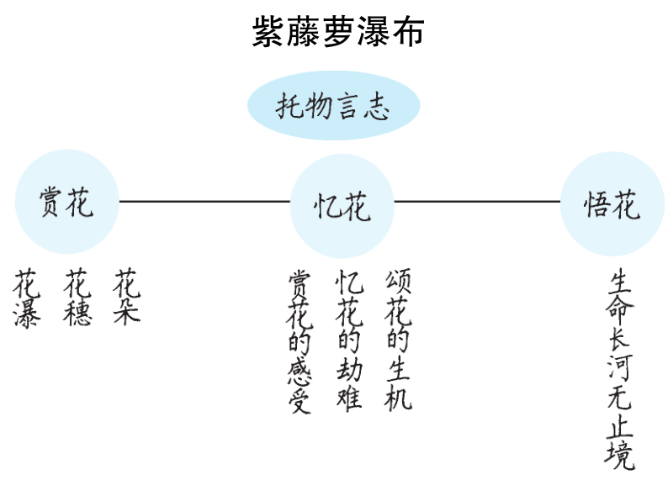
本教学设计首先准确定位文章主题，其次重视语言品析。第1课时中，通过品析精妙语句，来感受紫藤萝的外在美与内蕴美，体会写景状物的妙处。第2课时中，结合补充资料，理解作者的精神追求。
另外，运用比较的阅读方法，让学生学会“同中求异”“异中求同”，培养学生“比较”的思维能力。如将花与人的不幸经历和他们对生命的态度进行比照，领悟作者的生命感悟；将本文与《陋室铭》《爱莲说》《井冈翠竹》进行比较阅读，进一步理解托物言志的特点；布置作业，课外阅读宗璞的其他写景状物作品，在比较阅读中，理解托物言志文章的特点，体会宗璞的精神追求；最后布置的仿照写作，则让学生将托物言志运用到写作中，提升学生的写作能力。
- 资料链接
宗璞，1928年生，原名冯锺璞，当代女作家。著名哲学家冯友兰之女。自幼生长于清华园，耳濡目染间吸收了中国传统文化与西方文化之精粹，学养深厚，气韵独特。代表作有短篇小说《红豆》，长篇小说《野葫芦引》和散文《紫藤萝瀑布》等。其作品《东藏记》荣获第六届茅盾文学奖，《三生石》获第一届全国优秀中篇小说奖。
- 素养提升
“比较”的阅读方法
“比较”，先要明确比较什么。可与同一事物比较也可与不同事物比较，可横向比较也可纵向比较，可对一组文章进行比较也可对文段、语句进行比较，可从内容方面比较也可从手法方面比较……“比较”，还要学习如何比较。比较的方法主要包括两种：一种是异中求同，指通过甄别、筛选、提炼，找到阅读材料在内容或形式上的共性；另一种是同中求异，指通过分析、解剖、探寻同类阅读材料的相异之处，从而找出阅读材料的不同特点。
- 文化常识
古人如何赏花
观花“色”：古人赏花首先是看花之色。玫瑰的红，菊花的黄，玉兰的白……无不令人赏心悦目。花之最美色是“国色”。“国色”的代表色是红色。但古人所欣赏的红色并非纯红，而以粉中带红为佳，“粉红”色系中，又以“桃红”为古代女性最爱。《诗经·周南·桃夭》开篇即称“桃之夭夭，灼灼其华”。
闻花“香”：春有兰香，夏有荷香，秋有桂香，冬有梅香……花之香至极品，则称为“天香”，与生俱来，使人心旷神怡。牡丹香、梅香、桂香等，都曾被称作“天香”，如唐代宋之问的诗句“桂子月中落，天香云外飘”写的就是桂花香。
赏花“姿”：花姿有横、斜、曲、直、垂、悬之分，各有特长。花的斜姿曲势最受古人欣赏，而其中以梅姿最为典型。明清以来，人们尤其喜欢斜姿曲势的梅花。据清代龚自珍《病梅馆记》载，当年江浙人的赏梅观是：梅以曲为美，直则无姿；以欹为美，正则无景；以疏为美，密则无态。
品花“韵”：花韵乃花之品质和精神，即花之象征。古人认为“不清花韵，难入高雅之境”。花韵可以养心、怡神。常见花卉之韵，古人都有说法：梅标清骨，桃有羞靥，李谢浓妆，杏娇疏雨，菊傲严霜，兰挺幽芳；水仙冰肌玉骨，牡丹国色天香，丹桂飘香月窟，百合如意安康……
20 外国诗二首
◎文化自信：培养积极乐观的人生态度。
◎语言运用：积累课后“读读写写”词语，能根据特定场景正确运用。反复诵读，感受诗歌内容，体会诗人的情感。（重点）
◎思维能力：体会诗歌中蕴含的哲理，并理解其现实意义。比较两首诗写法的异同。（难点）
◎审美创造：在朗读中感受诗歌的优美语言。
2课时
布置学生完成《·好学案》第20课预习部分。
第1课时
假如生活欺骗了你
1.了解作者普希金相关的文学常识，熟读并背诵本诗。
2.在品读诗歌的基础上，体会诗中蕴含的思想感情和哲理。
3.感悟作者在困境中执着追求理想的信念，培养积极乐观的人生态度。
一、导入新课
师：每个人都希望自己的人生能够一帆风顺。可现实生活总喜欢和我们开各种或大或小的玩笑，将我们推入一个又一个困境中。假如有一天，你觉得生活欺骗了你，你将如何面对？今天，我们就一起来学习普希金的一首小诗《假如生活欺骗了你》，看看他是怎样面对“生活中的欺骗”的。
（板书文题）
【设计意图】
从生活实际出发，创设情境，设置问题，让生带着问题进入本课的学习，能很好地激发学生的学习兴趣。
二、预学展示
1.字词正音。（参见本课“字词清单”栏目）
2.作者介绍。（参见本课“作者简介”栏目）
普希金出身于贵族地主家庭，一生热衷于革命，与黑暗专制进行着不屈不挠的斗争。他的思想和诗作，引起沙俄统治者的极度不满，他曾两度被流放，却始终不肯屈服，最终死于沙皇政府的阴谋之下。
3.写作背景。（参见本课“背景链接”栏目）
三、朗读诗歌，感受节奏
由于诗歌体裁的特殊性，学习诗歌时，应先从诵读入手，感受其节奏美。
1.学生自读，标出停顿。
（1）学生自由朗读诗歌，标出认为需要重读和停顿的部分。
（2）小组内朗读，交流讨论。
2.教师范读，指导节奏。
教师朗诵诗歌（可配乐），学生边听边按照范读划分朗读节奏，并与自己划分的节奏进行对比。
假如/生活/欺骗了你， 心儿/永远向往着/未来；
不要/悲伤，不要/心急！ 现在/却常是忧郁：
忧郁的日子里/须要镇静： 一切/都是/瞬息，一切/都将会/过去；
相信吧，快乐的日子/将会来临。 而那/过去了的，就会成为/亲切的怀恋。
3.学生齐读，体会节奏。
学生按照正确的朗读节奏，一起诵读诗歌，感受诗歌的节奏美。
【设计意图】
本环节旨在通过多种形式的朗读，让学生感受诗歌的节奏美，加深对诗歌内容的理解。
四、品读诗歌，领悟诗意
本诗是一首哲理诗，从日常生活中总结人生智慧，表达生命感悟。请同学们自由诵读诗歌，思考下面的问题，看看诗人表达了怎样的人生感悟。
（学生自由朗读课文，交流讨论，教师指导明确）
设问1：本诗的两个部分各表达了怎样的内容？
预设 第一部分写如果身处逆境，不必悲伤，要耐心等待，快乐的日子一定会到来。第二部分写要永远向往美好的未来，当越过艰难困苦之后再回首那段往事时，那过去的一切便会变得美好起来。
设问2：本诗的题目是“假如生活欺骗了你”，“欺骗”的含义是什么？
预设 “欺骗”泛指生活中所有的磨难、挫折、困境、不幸。作者写这首诗时正被流放，所以这是他自己真实生活的写照——专制扼杀正义，沙皇镇压革命，人生经历着苦难，生活遭遇着不幸，这正是生活的一种“欺骗”。
另外，年轻人总是对未来抱着太理想的态度，所以在碰到事情不如想象中美好时往往会有心理落差，觉得被生活“欺骗”，所以此处的“欺骗”也可理解为个体理想与现实之间的一种差距，以及这种差距给人造成的心理落差和情感失落。
设问3：如何理解“而那过去了的，就会成为亲切的怀恋”这两句诗的含义？
预设 这两句诗道出了人生体验中一种极为普遍的感觉。在这里，诗人是说，现在如果你因受生活的欺骗而心中忧郁，只要“镇静”，“心儿永远向往着未来”，那么，将来回想的时候，反而会觉得很美好。诗人在这里是要强调一种积极向上的人生态度，而反对悲观消极的人生态度。从另外一个角度说，人生的体验应该是丰富多样的，各种体验都是一笔宝贵的人生财富，都有助于把握人生。
设问4：诗人在诗中阐明了怎样的人生态度？
预设 诗中阐明了一种积极乐观的人生态度：当生活欺骗了你时，不要悲伤，不要心急；在苦恼之时要善于忍耐，一切都会过去，未来是幸福、美好的。生活中不可能没有痛苦与悲伤，欢乐不会永远被忧伤所掩盖，快乐的日子终会到来。心要永远向着未来，当越过艰难困苦之后再回首那段往事时，那过去的一切便会变得美好起来。
教师小结：诗人虽然身处逆境，但仍然以积极乐观的心态面对生活。诗人结合自己的亲身经历思考、感悟人生，告诫人们即使身处逆境也不要气馁，不要绝望，要坚信快乐美好的日子终会到来。
【设计意图】
本环节通过让学生思考相关问题，指导学品读诗歌的方法，学会从题目、关键语句入手，理解诗歌的内涵，帮助学生深入领会诗意。
五、细读诗歌，明确写法
诗歌最大的特点就是用形象说话，最忌直白说理，而这首诗通篇没有任何形象，却以说理取得了巨大的成功。细读全诗，品味语言，想想原因何在。
（学生细读诗歌，思考后交流讨论，教师指导明确）
预设 诗人以劝告的口吻鼓励人们相信生活，相信未来。通篇没有具体的形象，只是以平等的语气娓娓道来，语调亲密和婉，热诚坦率，似乎诗人在与读者面对面交流；诗句清新流畅，热烈深沉，有丰富的人情味和哲理意味，从中可以让人感受到诗人真诚博大的胸怀和坚强乐观的思想情绪。这是诗人对人生体验的总结，也是生活的真谛，所以尽管诗歌没有具体形象可言，通篇说理，运用了一般诗歌创作所极力避免的形式，却仍能取得巨大的成功，为无数读者所喜爱，并成为无数读者生活的座右铭。
教师小结：诗人直抒胸臆式的劝告，让人觉得热诚坦率，似乎诗人在与我们面对面交谈，给人以无限鼓舞的力量，激励着我们前进。
六、布置作业
1.熟读并背诵诗歌。
2.以“假如生活成就了你”为题，仿照本诗的句式独立创作一首诗，并说说你创作这首诗所想要表达的思想内涵。
假如生活欺骗了你
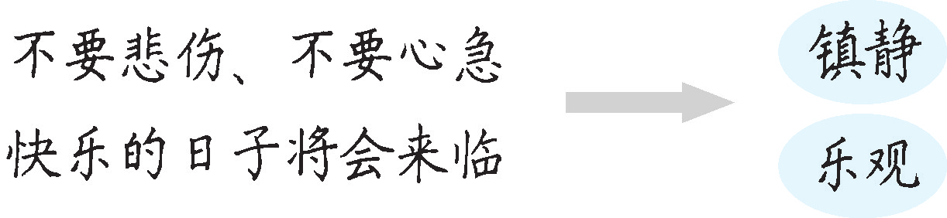
第2课时
未选择的路
1.了解作者弗罗斯特相关的文学常识，熟读并背诵本诗。
2.初步了解“象征”手法；在品读诗歌的基础上，体会诗中蕴含的思想感情和哲理。
3.感悟作者对路的选择的思考，讨论该如何慎重地选择自己的人生之路。
一、导入新课
师：同学们，普希金在《假如生活欺骗了你》一诗中的叮咛让我们感受到了一种积极乐观的人生态度。而人生的道路有千万条，我们却只能选择一条。那么，面对人生的岔路口，我们应如何作出选择呢？下面，我们一起来学习弗罗斯特的《未选择的路》，或许对你能有所启示。
（板书文题）
【设计意图】
与前一首诗进行关联，既可以巩固前面所学，也可以通过对两首诗的比较阅读，激发学生学习哲理诗的兴趣。
二、预学展示
1.字词正音。（参见本课“字词清单”栏目）
2.作者介绍。（参见本课“作者简介”栏目）
3.写作背景。（参见本课“背景链接”栏目）。
三、朗读诗歌，感受节奏
1.学生自读。
（1）学生自由朗读诗歌，标出自己认为需要重读和停顿的部分。
（2）小组内朗读，交流讨论。
2.教师范读。
教师朗诵诗歌，学生边听边按照范读划分朗读节奏，并与自己划分的节奏进行对比。。
黄色的树林里/分出/两条路， 那天清晨/落叶满地，
可惜/我不能/同时去涉足， 两条路/都未经/脚印污染。
我/在那路口/久久伫立， 啊，留下一条路/等改日再见！
我/向着一条路/极目望去， 但我知道/路径延绵无尽头，
直到它/消失在/丛林深处。 恐怕我/难以/再回返。

但/我却选了/另外一条路， 也许/多少年后/在某个地方，
它/荒草萋萋，十分幽寂， 我将轻声叹息/把往事回顾：
显得/更诱人，更美丽； 一片树林里/分出两条路——
虽然/在这两条小路上， 而我走了/人迹更少的一条，
都很少留下/旅人的足迹。 因此/决定了/我迥异的旅途。
3.学生齐读。
学生按照正确的朗读节奏，一起诵读诗歌，体会诗歌的节奏美。
【设计意图】
本环节旨在通过多种形式的朗读，让学生感受诗歌的节奏美，加深对诗歌内容的理解。
四、品读诗歌，领悟诗意
本诗是一首哲理诗，是对人生之路的选择发出感慨，表达人生感悟。反复朗读诗歌，思考下面的问题，看看诗人表达了怎样的人生感悟。
（学生自由朗读课文，交流讨论，教师指导明确）
设问1：全诗共4小节，请同学们用简洁的语言概括每小节的内容。
预设 第1节：伫立（思索）
第2节：决定（选择）
第3节：选择之后的怅惘
第4节：多年后的回顾、叹息
设问2：诗中的“路”包含了什么深刻的含义？
预设 诗人表面上是写自然界的道路，实则借写自然界的道路来写人生之路并表达对人生之路的思考。
设问3：本诗中诗人选择了自己的路，为什么重点却放在未选择的路上？
预设 诗人写作的重点是未选择的路。其实未选择也就是选择。正是生活中许多人对于选择的不满，才更加产生了对未选择的怀恋。所以这首诗中诗人念念不忘的是那条未选择的路，而不是已经选择的路。这也正是人生的真实写照。这样写来给这首诗增加了忧郁的情绪。
设问4：学了这首诗，你从中悟出了什么人生哲理？
预设 哲理：生活中许多人往往对已作的选择不满，总觉得还有其他的可能，悔意由此而生，忧郁由此而起，于是对未选择的路产生怀恋向往，这也是对创造美好人生的期盼。人生的道路千万条，但一个人一生中往往只能选择其中一条，所以必须慎重；在人生道路上不要随波逐流，而要经过自己的思考，独立自主作出选择；一旦作出选择，就应该勇往直前地走下去。
教师小结：从这首诗中，我们可以感悟到：面对人生选择时，我们应该慎重，三思而后行，不要随波逐流，而要选择适合自己的。既然选择了，就勇往直前，不再犹豫后悔。
【设计意图】
本环节通过设置问题引导学生品读诗歌内容，让学生逐步深入地领悟诗歌的内涵、感悟哲理，同时也为后面写法的分析奠定基础。
五、细读诗歌，明确写法
1.明确诗歌写法。
这首诗中诗人描写的是自然界的道路，同时又暗含着诗人对人生之路的思考。这种写法与《假如生活欺骗了你》的写法一样吗？为什么？
预设 不一样。这首诗中诗人运用了大量形象阐释哲理，运用了许多咏物诗、哲理诗采用的象征手法，耐人寻味。对诗歌创作，弗罗斯特有独具一格的方法与原则，他认为诗歌应“始于愉悦，终于智慧”，应该给人以美的享受和思想上的启迪。从今天的学习中我们可以看出，诗人弗罗斯特用简单的语言、丰富的象征，巧妙地将自己对社会、自然、人生的认识和思考融入丰富的诗歌形象之中，运用人们熟悉又带有神秘色彩的自然场景，向人们阐释人生哲理，向人们展示他理解的人生，以及他对人生、对社会的探索。
2.了解象征手法。
象征是诗歌创作中经常运用的一种写作方法，诗歌一般都会通过一定的艺术形象，委婉含蓄地将主题表达出来。
（1）什么是象征呢？
象征：指借用某一景物或形象的某些特征，来表现另一事物或形象的艺术手段。
（2）象征和比喻的区别。
象征 | 比喻
是一种谋篇立意的写作手法 | 是一种修辞手法
一般要统摄全篇 | 只在个别语句、语段中起作用
与所象征的事物有内在联系 | 与本体有相似性
3.寻找象征形象。
本诗中有许多常见的景物，作者就是借助它们的象征含义来阐释哲理的。
（学生阅读诗歌，圈点勾画出诗中具有象征意义的景物）
预设 树林——优美而宁静，且充满未知数，是自然世界的象征。它的宁静深邃、广阔无际，恰如广博的人生。
路——不可知其源，茫然不知尽头，是选择的象征。作者在人生岔路艰难抉择着，不愿从俗的心理让他选择了一条别人很少走的路。尽管他有过踌躇和犹豫，但这一切并非担心自己的选择是个错误，而是对人生只能选择一条路的遗憾。
荒草，落叶——人生中艰难困苦的象征。作者选择“荒草萋萋”的道路，也许更艰辛，更需要开拓。进一步强调了人生选择的偶然性与神秘性，提醒我们人生本来就有无限丰富的可能性。
教师小结：诗人从生活实际出发，用自然之路象征人生之路，体现了诗人对人生之路的思考，具有深刻的哲理性。全诗以其深沉的感叹，反映了人们的普遍心理，引起人们感情上的共鸣，激发人们对人生选择的思考。
【设计意图】
本环节在理解诗歌内涵的基础上，通过与本课前一首诗的写法进行比较，让学生理解象征手法。再通过寻找并理解本诗的意象，分析诗歌中象征景物的内涵，加深学生对这一手法的理解，达到融会贯通的目的。
六、布置作业
1.朗读并背诵诗歌。
2.古今中外许多诗人、作家对“路”都有过精彩的描写。请课外搜集、整理关于“路”的名言警句，并尝试理解名家对“路”的思考。
未选择的路
本课是自读课文，包含两首富有哲理性的抒情诗歌，值得学生咀嚼与品味。因此，本教学设计中把本课的教学重点放在通过品析诗歌的内容，体会诗歌的哲理上。此外，诗歌的学习应重视朗读，所以从多种形式的朗读入手，让学生感受诗歌的节奏，初步感知诗歌的内容，后通过设置问题深入品析诗歌的内容，让学生深切地领悟诗歌中蕴含的哲理。最后再比较两首诗歌，让学生明确两首诗歌不同的写作手法，并初步了解象征手法。整个教学过程逐层深入，让学生循序渐进地掌握本课的教学重点，可操作性强。
- 文学知识
哲理诗
哲理诗是表现哲学观点、反映哲学道理的诗。它是诗人对人生、对社会深刻体察和睿智思考的结果，往往用生动的描写、精彩的议论、鲜明的形象等，通过比喻、象征等手法，揭示某种人生感悟、社会哲理，促人联想，启人心扉。一般篇幅短小精悍，内容含蓄隽永，意境深远。
- 疑难探究
《未选择的路》中，关于“选择”这个主题，有怎样的内涵？
诗人给我们描绘了这样一幅“选择”的画面，黄色的树丛中分出两条路，一条路蜿蜒地进入丛林深处，一条路长满荒草。作为过客的“我”在岔路前犹豫、徘徊，因为两条路虽然风格不同，但都美丽而覆满落叶，都吸引着“我”，等待着“我”，而“我”只能选择其一。如果仅仅是两条路的选择，诗人也无须踌躇再三，在这里“路”有更深的含义，它象征着人生的旅途，诗人面临的是人生道路的选择，难怪他难以举足。因为一旦选择了，就无法回头。
这首诗揭示了人生的一个根本问题——选择。诗人并没有直言两条路代表什么，他所阐明的是“选择”本身。诗歌描绘的是一个面临抉择的人和他进行抉择时的心态。诗人所选择的是一条人迹更少的路，这条路也许更艰辛，更需要开拓，正因为如此，才更具魅力。诗人也许并不十分懊悔选择了这一条路，但却分明在惋惜没有选择另一条路。当一种选择成为现实，人们必然会放弃另外一条路，而且只能走下去，不能返回选择的起点。这就是人生无法解决的困境。以后回忆起来，留下的也只能是一声轻轻的叹息，一丝淡淡的哀愁罢了。
- 文化常识
古人有关“路”的诗文佳句
路曼曼其修远兮，吾将上下而求索。 ——屈原
独上高楼，望尽天涯路。 ——晏殊
行路难，行路难，多歧路，今安在？ ——李白
山重水复疑无路，柳暗花明又一村。 ——陆游
其实地上本没有路，走的人多了，也便成了路。 ——鲁迅
21 古代诗歌五首
◎文化自信：了解中国古代诗歌的历史背景、文化内涵，激发对中华优秀传统文化的热爱和自豪感。
◎语言运用：有感情地朗读诗歌，感受诗歌的节奏与韵律，并熟读成诵。
◎思维能力：把握诗歌内容，体会诗人表达的情感，理解诗歌中蕴含的哲理。学习知人论世的评析方法，培养初步鉴赏诗歌的能力。（重点）
◎审美创造：领会古代诗歌的艺术魅力，增强对文学作品的审美鉴赏能力。（难点）
2课时
布置学生完成《·好学案》第21课预习部分。
第1课时
1.反复诵读并背诵《登幽州台歌》《望岳》《登飞来峰》，感受诗歌的节奏和韵律。
2.品味诗句，感悟诗歌意境，培养赏读诗歌的能力。
3.体会诗人在诗歌中所表达的情感和名句中蕴含的哲理。
登幽州台歌
一、导入新课
师：战国时期，燕昭王修筑幽州台招徕天下贤士，由此燕昭王成为明君圣主的代表，幽州台也成了明君圣主礼遇贤才的象征。此后，许多怀才不遇的文人，登上幽州台，凭古吊今，感怀时世。今天，我们就来学习唐代诗人陈子昂的《登幽州台歌》，看看他抒发了怎样的感慨。
（板书文题）
【设计意图】
本环节由燕昭王招贤纳士的故事说起，引导学生了解诗歌创作的相关背景，为体味诗歌所表达的情感作必要的铺垫。
二、预学展示
1.作者简介。（参见本课“作者简介”栏目）
2.写作背景。（参见本课“背景链接”栏目）
三、诵读经典，感受诗韵
1.读准字音。
要求声音响亮，字正腔圆。可结合课文注释和相关工具书读准字音。
2.读出节奏和韵律。
（1）学生自由朗读诗歌，自主划分朗读节奏。
（2）教师播放朗读录音，明确朗读节奏。
本诗是一首古体诗，在句式方面，采取了长短参差的楚辞体句法。前两句每句五字，三个停顿，后两句每句六字，四个停顿。全篇前后句法长短不齐，音节抑扬变化，互相配合，增强了艺术感染力。朗读时注意每句的领字要读出延长音。
（3）全班齐读诗歌，感受古体诗的节奏和韵律。
3.读懂古诗大意。
师：读诗，不仅要感受音韵之美，还要读出诗意之美。请同学们反复诵读诗歌，借助课文注释和相关工具书，用自己的语言描述诗句的意思。
预设 在幽州台上我向历史长河的前端和后面望去，向前看不到像燕昭王那样的贤君，向后望不到明主。想到天地广阔、宇宙永恒，不禁感到孤独寂寞，悲从中来，怅然泪下。
【设计意图】
本环节旨在通过多种形式的朗读，层层推进，营造学习本诗的氛围，让学生在朗读中感受到古体诗的诗韵，为后面理解诗人情志作铺垫。
四、知人论世，感悟诗情
学生再次朗读诗歌，结合作者生平及写作背景，思考下面的问题。
设问1：前两句诗是从什么角度来写的？“古人”指谁？“来者”指谁？这两句写出了作者怎样的境遇？
预设 时间角度（前、后）。“古人”指古代礼贤下士的明君贤臣，“来者”指后世的君主贤臣。“前不见”“后不见”，表示时间无止无休。这两句诗写了时间的长河无尽，而诗人自己的生命短暂，因“不见”明君，不能施展自己的才华，功业未成，空老一生，写出了诗人生不逢时、怀才不遇、壮志难酬的境遇，表达了其内心的惆怅和孤寂之情。
设问2：后两句诗是从什么角度来写的？诗人为什么见此景而涕下？
预设 时空角度（天、地）。在无限的时间与广阔的空间面前，诗人感到孤独、寂寞、悲凉。自己空有满腹才华，却报国无门，壮志难酬，面对眼前之景，想到自己的境遇，诗人心生感慨，悲伤落泪。
设问3：诗中描绘了空旷辽阔的意境，诗人借此表达了怎样的思想感情？
预设 （1）诗人因进言不被采纳，反而被贬，眼看报国宏愿化为泡影，登上这座古时招纳贤士的幽州台，却不见贤君，表达了诗人怀才不遇、壮志难酬的惆怅、悲伤心理和对贤明君王的渴盼，也流露出诗人积极进取、建功立业的强烈愿望。
（2）天地茫茫、岁月悠悠，与人之茕茕“独”影，互为映照。广漠的空间与无尽的时间，衬托出人的渺小、孤单、无力和生命的短暂。诗人想到自己不受重用的境遇，于是怀才不遇的苦闷，时不我待的焦灼、痛苦涌上心头。
设问4：诗人在这茫茫天地、悠悠岁月之间，对生命产生了什么思考？结合诗人的经历，体味诗中的哲理。
预设 诗人一心报国，却接连受挫，一直得不到重用，面对无尽的空间与时间，感受到在亘古不变的时空中，生命短暂、时不我待的哲理。
教师小结：《登幽州台歌》通过宏大的事物来衬托人的孤单渺小，表现诗人的孤独、悲伤之情，进而产生生命短暂、人生有限的思考。这首哲理诗，采用融理入情的手法，抒发了诗人怀才不遇、寂寞苦闷的情怀。悲怆中激荡着豪情，质朴中蕴含着深思，大有“汉魏风骨”。
【设计意图】
本环节旨在通过品析诗句，让学生体会诗歌中所蕴含的诗人的情志，并结合知人论世的方法来学习如何鉴赏分析融理入情的哲理诗，从而深刻理解诗歌内涵。
望 岳
一、导入新课
有诗云：“峨峨东岳高，秀极冲青天。”五岳之首的泰山风景以壮丽著称。重叠的山势，厚重的山体，苍松巨石的烘托，云烟的变化，使它在雄浑中兼有明丽，静穆中透着神奇。古今中外众多文人墨客被泰山所吸引，纷至沓来，抒发自己的豪迈情怀，留下了许多诗文名句。今天，我们就来学习唐代诗人杜甫的《望岳》，看看杜甫游览泰山后抒发了怎样的感情。
（板书文题）
【设计意图】
通过诗句导入营造氛围，创设情境，引发学生对泰山的向往，激发学生学习本诗的兴趣。
二、预学展示
1.作者简介。（参见本课“作者简介”栏目）
2.写作背景。（参见本课“背景链接”栏目）
三、诵读经典，感受诗韵
1.读准字音。
要求声音响亮，字正腔圆。可结合课文注释和相关工具书读准字音。
2.读出节奏和韵律。
（1）学生自由朗读诗歌，自主划分朗读节奏。
（2）教师播放朗读录音，明确朗读节奏。
本诗是一首五言古诗，从句式方面看，五言古诗一般为“二二一”式或“二一二”式。本诗的句式有：“岱宗/夫/如何？齐鲁/青/未了。”“会当/凌/绝顶，一览/众山/小。”
（3）全班齐读诗歌，感受诗歌的节奏和韵律。
3.读懂古诗大意。
反复诵读诗歌，借助课文注释和相关工具书，用自己的语言描述诗句的意思。
预设 泰山到底怎么样呢？横跨齐鲁，青色的峰峦连绵不断。大自然将神奇和秀丽集中于泰山，山的南北两面，一面明亮一面昏暗，截然不同。山中层云生起，使心胸激荡，张大眼睛远望飞鸟归林。有朝一日，我定要登上泰山的顶峰，把周围矮小的群山们，一览无遗！
【设计意图】
本环节旨在通过多种形式的朗读，层层推进，营造氛围，让学生在朗读中感受五言古诗的诗韵，让学生初步了解诗意，为后面理解诗人情志作铺垫。
四、知人论世，感悟诗情
学生再次朗读诗歌，结合作者生平及写作背景，思考下面的问题。
设问1：杜甫眼中的泰山有何特点？从哪些地方可以看出来？
预设 雄伟高大、神奇秀丽。从“岱宗夫如何？齐鲁青未了。造化钟神秀，阴阳割昏晓”这些诗句中可以看出。
设问2：诗题叫《望岳》，但全诗没有一个“望”字，却句句都是写“望”字，并且角度有别。你能说说杜甫实际上望到了哪些景象吗？
预设 一、二句：望到了泰山绵延不绝、树木葱郁的景象。（远望）
三、四句：望到了泰山既神奇秀丽又巍峨高大的景象。（近望）
五、六句：望到了泰山中云涌云翻时的壮阔景象和鸟儿归林的景象。（细望）
七、八句：想象登上泰山顶峰，将四周群山看遍之景。（想象）
诗人由远望到近望，再由细望到想象将来登上泰山顶峰远望之景，全诗以“望”字贯串，“望”字是全诗的线索。
设问3：“造化钟神秀，阴阳割昏晓”两句中的“钟”“割”二字用得非常好，请你分析好在哪里。
预设 钟——“钟”是聚集之意，这里运用了拟人的修辞手法，写大自然对泰山情有独钟，将神奇和秀丽聚集于泰山的情感，表达了诗人对泰山的喜爱之情，从侧面体现出泰山风景的神奇秀丽。
割——“割”字化静为动，描绘了泰山将天色分割，山南山北昏晓分明的画面，写出了泰山参天矗立、遮天蔽日的雄姿，使静止的山峰充满了活力。
设问4：诗言志，诗歌创作无不是为了传情达意。末二句中流露出作者怎样的思想感情？蕴含了怎样的人生启示和哲理？
预设 “会当凌绝顶，一览众山小”两句直抒胸臆，表现了诗人不怕困难，勇于攀登顶峰俯视一切的雄心和气魄，反映了诗人乐观自信，积极向上的精神。它不只是诗人要攀登泰山之顶的誓言，也是诗人要攀登人生顶峰的誓言。
它告诉我们：要不怕困难，勇攀高峰，这样不但能望得远，而且可以俯视一切。它鼓励人们树雄心立壮志，不怕困难，积极进取。
设问5：结合写作背景，说说从这首诗中我们可以看到一个怎样的杜甫。
预设 我们可以看到一个豪情勃发，壮志凌云，不怕困难，敢于攀登，具有俯视一切的雄心和气概，有着坚韧不拔的性格和远大的政治抱负的杜甫。
教师小结：《望岳》中诗人热情赞美了泰山高大巍峨的气势和神奇秀丽的景色，流露出了对祖国山河的热爱之情，表达了诗人不怕困难、敢攀顶峰、俯视一切的雄心和气概，体现了诗人乐观自信、积极向上的精神。
【设计意图】
本环节旨在通过品析诗歌内涵，让学生体会诗中借景抒情的手法，以及诗歌中所蕴含的诗人的情感和志趣，并结合知人论世的方法来进一步明确诗人的形象，有助于学生进一步理解诗歌。
登飞来峰
一、导入新课
读杜甫的《望岳》，我们感觉到的不仅是诗人对泰山美景的赞颂，更是诗人勇攀绝顶、俯视万物的雄心和气概。下面，我们一起学习王安石的《登飞来峰》，看看他在登上高山之后，又有怎样的感慨和情怀。
（板书文题）
【设计意图】
从刚学过的古诗导入，既能对之前所学内容进行简单的总结，又能让学生快速进入到新的“登高”诗的学习当中。
二、预学展示
1.作者简介。（参见本课“作者简介”栏目）
2.写作背景。（参见本课“背景链接”栏目）
三、诵读经典，感受诗韵
1.读准字音。
要求声音响亮，字正腔圆。可结合课文注释和相关工具书读准字音。
2.读出节奏和韵律。
（1）学生自由朗读诗歌，自主划分朗读节奏。
（2）教师播放朗读录音，明确朗读节奏。
（3）全班齐读诗歌，感受诗歌的节奏和韵律。
3.读懂古诗大意。
反复诵读诗歌，借助课文注释和相关工具书，用自己的语言描述诗句的意思。
预设 飞来峰上耸立应天塔高耸入云，听说在鸡叫时可以望到旭日初升。不怕有浮云遮住了远望的视线，只因为人已经站在塔的最高层。
【设计意图】
本环节旨在通过多种形式的朗读，让学生在朗读中感受绝句的诗韵，让学生初步了解诗意，为后面理解诗人的情志作铺垫。
四、知人论世，感悟诗情
学生再次朗读诗歌，结合作者生平及写作背景，思考下面的问题。
设问1：诗人写景的立足点在哪里？看到了什么？感受到了什么？
预设 诗人写景的立足点在飞来峰上的应天塔。虚写在高塔上看到的旭日东升的辉煌景象，诗人用“千寻”这一夸张的词语，借写峰上应天塔之高，表达登高望远的感受：站得高看得远。
设问2：“闻说鸡鸣见日升”是什么样的景象？有何作用？
预设 “闻说”一词巧妙地虚写出在高塔上看到的旭日东升的辉煌景象，而“鸡鸣见日升”则是说鸡一鸣就见到太阳，从侧面渲染塔之高。此句与开头一句，一起造成峭拔之势。
设问3：结尾两句中的“浮云”和“最高层”有何含义？
预设 “浮云”在古代诗歌中常被用来借代奸邪小人。这首诗中的“浮云”一语双关，既指飘浮的云，也指反对改革的保守势力。
“最高层”字面上指应天塔的最高层，实则指政治决策的最高层。也指诗人的雄心壮志及其勇往直前、不畏艰难的人生态度。
设问4：结合写作背景，说说你从诗歌中读出了怎样的诗人形象。
预设 读出了诗人年少气盛，抱负不凡，具有远大的政治理想，孤高傲岸、不可战胜的形象。
设问5：学了这首诗，说说你从中获得了怎样的人生启示。
预设 站得高才能看得远；掌握了正确的观点和方法，认识达到了一定的高度，就能透过现象看到本质，不被事物的假象迷惑。
教师小结：《登飞来峰》中诗人虚写了富有朝气的登高望远之景，寄寓了高瞻远瞩的道理，表现了诗人的雄心抱负与改革决心。诗中运用寓情于景的写法，传达出积极向上的人生态度。
【设计意图】
本环节旨在通过品析诗句，让学生体会诗中借景抒情的手法，以及诗歌中所蕴含的诗人的情感和志趣。知人论世方法的运用，有助于学生深刻地理解诗歌内涵。
五、总结存储
1.教师总结。
通过本课学习，我们感受到陈子昂怀才不遇、壮志难酬的悲愤之情和孤独之感，感受到杜甫不怕困难、敢攀顶峰、俯视一切的雄心和气概，体会到王安石变法革新的政治理想、远大抱负以及大无畏的精神。希望同学们能理解这些诗歌表现的哲理，让古代文化思想进入内心，滋润心田。
2.布置作业。
（1）背诵并用楷书工整、规范地默写这三首诗。
（2）查阅资料，为剩余两首诗歌“知人论世”搜集相关信息。
登幽州台歌 望岳
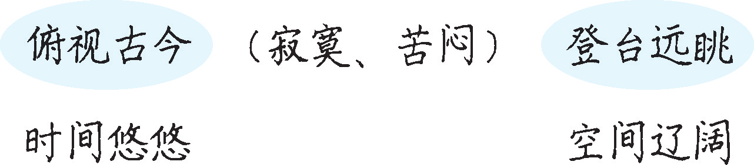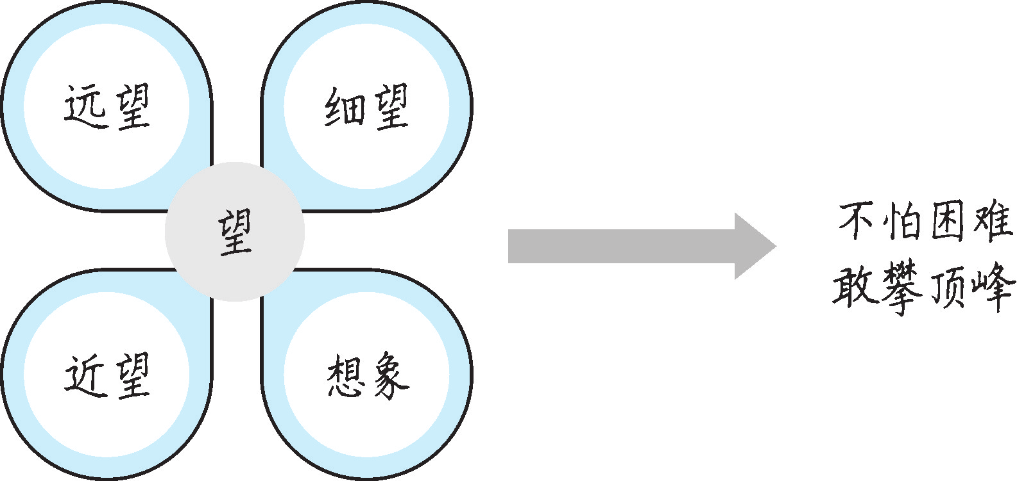
登飞来峰
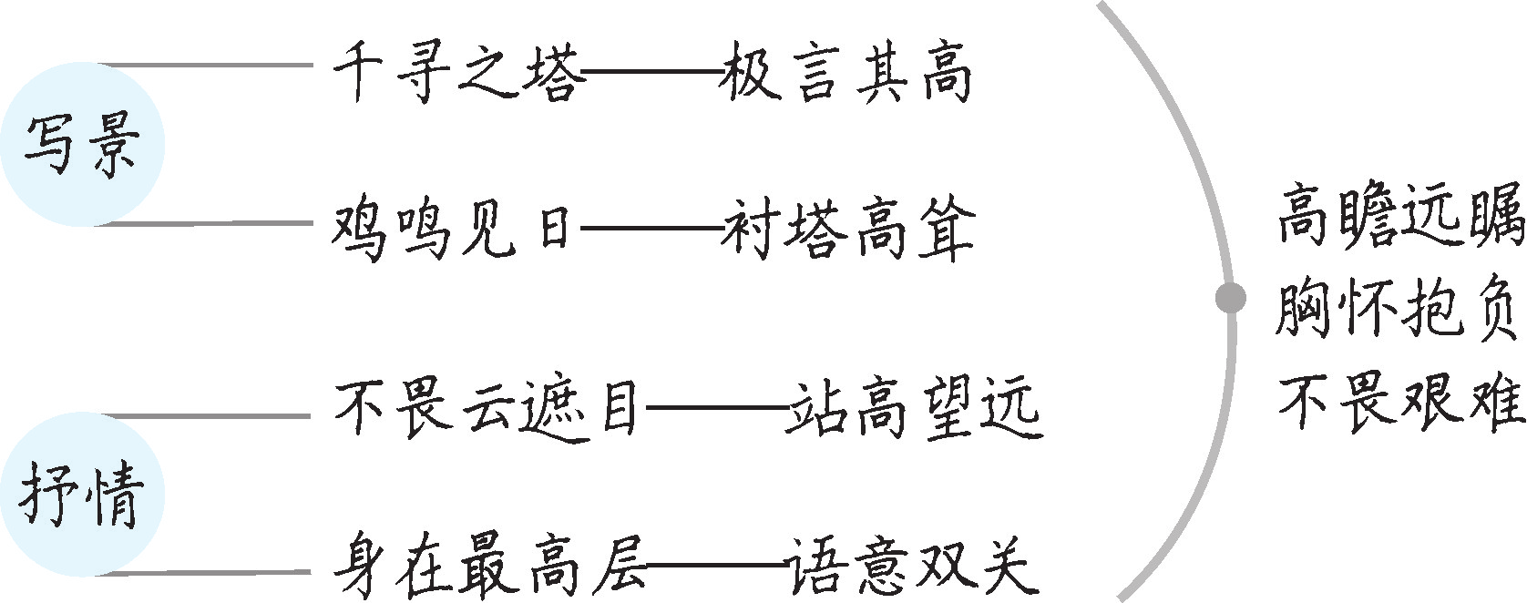

第2课时
1.反复诵读并背诵《游山西村》及《己亥杂诗》（其五），感受诗歌的节奏和韵律。
2.品味诗句，感悟诗歌意境，培养赏读诗歌的能力。
3.体会诗人在诗歌中所表达的情感，理解诗歌中蕴含的哲理。
游山西村
一、导入新课
师：同学们，你们知道“山重水复”“柳暗花明”这两个成语是什么意思吗？（学生自由回答）“山重水复”指山峦重叠，河流盘曲。形容重重山河阻隔。“柳暗花明”形容柳树成荫，繁花耀眼的美景。后多用来比喻在困境中出现转机，看到希望。
这两个成语最早出自同一首古诗，今天我们就一起来学习陆游的这首《游山西村》，看看诗人为什么会发出这样的感叹。
（板书文题）
【设计意图】
由成语的释义入手，进入到本诗的学习，既能激发学生学习的兴趣，也能为后面学生理解诗意作好铺垫。
二、预学展示
1.作者简介。（参见本课“作者简介”栏目）
2.写作背景。（参见本课“背景链接”栏目）
三、诵读经典，感受诗韵
1.读准字音。
要求声音响亮，字正腔圆。可结合课文注释和相关工具书读准字音。
2.读出节奏和韵律。
（1）学生自由朗读诗歌，自主划分朗读节奏。
（2）教师播放朗读录音，明确朗读节奏。
（3）抽查朗读，全班齐读诗歌，感受律诗的节奏和韵律。
古诗讲究平仄有序，音韵和谐，尤其是律诗，格律要求更严格。朗读时，重读句尾的韵字，感受诗歌的韵律美。《游山西村》韵字是：豚、村、存、门。
3.读懂古诗大意。
反复诵读诗歌，借助课文注释和相关工具书，用自己的语言描述诗句的意思。
预设 不要笑话农家腊酒浑浊，丰收之年备足鸡肉、猪肉款待客人。山重重叠叠，水迂回曲折，怀疑无路可走时，忽见柳色浓绿，花色明丽的村庄。将近社日，一路上迎神的箫鼓声此起彼落，连续不断，村民们穿着简朴，古风尚存。从今以后如果允许趁着月明来闲游，一定会随时手拄拐杖半夜前来叩门。
【设计意图】
本环节旨在通过多种形式的朗读，让学生在朗读中感受到律诗严格的格律，体会其韵律美，让学生初步了解诗意，为后面理解诗人情志作铺垫。
四、知人论世，感悟诗情
学生再次朗读诗歌，结合作者生平及写作背景，思考下列问题。
设问1：诗人游山西村时看到了什么？感受到了什么？
预设 村民的热情好客：莫笑农家腊酒浑，丰年留客足鸡豚。
优美的景色：山重水复疑无路，柳暗花明又一村。
淳朴的风土人情：箫鼓追随春社近，衣冠简朴古风存。
设问2：结合诗歌内容，说说这首诗的主题是什么。
预设 这首诗描述了农村优美的风光，村民淳朴的品格，表达了诗人对古风犹存的村民、农村生活的热爱。
设问3：颔联“山重水复疑无路，柳暗花明又一村”是脍炙人口的名句，说说其中的妙处。
预设 这一联描绘了山水复杂迂曲的美丽风光，表现了游者的惊喜和豪兴。这两句写的是眼前景，述的是真实感受。重重叠叠的山岭，弯弯曲曲的流水，远远望去好像前面已经无路可走了，可是，走到近前，在垂柳掩映、山花烂漫的地方，突然又出现了一片村庄。
诗人置身山阴道上，信步而行，疑若无路忽又开朗的情景，突出了山村景色的优美，也写出了诗人在“疑无路”后，“柳暗花明”时的豁然开朗与喜悦之情。此句表达了在困境中坚持下去，终究会豁然开朗的人生思考，不仅反映了诗人对前途所抱的希望，也道出了世间事物消长变化的哲理。
教师小结：《游山西村》是一首记游的七言律诗。本诗紧扣“游”字，按照“叙事—写景—抒情”的顺序，生动地描绘出一幅色彩明丽的江南农村风光图，表达了对古朴淳厚的乡村民俗的留恋和热爱之情。
【设计意图】
本环节主要通过品析诗歌中富含哲理的句子，让学生体会到诗人的情感以及诗中蕴含的哲理，再次体会诗歌借景抒情、景中寓理的写法。由浅入深地分析，有利于学生深刻领会诗歌的内涵。
己亥杂诗（其五）
一、导入新课
师：清道光十九年（1839），鸦片战争发生的前一年，按干支纪年为己亥年。这一年，有一位诗人兼朝廷命官由于力主改革弊政，受当局排挤，愤然辞官南归，后又北上迎接眷属，往返途中，写成七绝315首，题为《己亥杂诗》。这位诗人就是清代诗人龚自珍。今天我们就来学习他《己亥杂诗》中的一首。
（板书文题）
【设计意图】
从诗歌写作的背景入手，创设情境，有助于学生快速进入诗歌的学习中。
二、预学展示
1.作者简介。（参见本课“作者简介”栏目）
2.写作背景。（参见本课“背景链接”栏目）
三、诵读经典，感受诗韵
1.读准字音。
要求声音响亮，字正腔圆。可结合课文注释和相关工具书读准字音。
2.读出节奏和韵律。
（1）学生自由朗读诗歌，自主划分朗读节奏。
（2）教师播放朗读录音，明确朗读节奏。
（3）抽查朗读，全班齐读诗歌，感受诗歌的节奏和韵律。
3.读懂古诗大意。
反复诵读诗歌，借助课文注释和相关工具书，用自己的语言描述诗句的意思。
预设 满怀无限愁绪看着太阳西下，扬鞭东去从此辞官赴天涯。落红纷纷绝不是无情之物，愿化作春泥培育更多的新花。
【设计意图】
本环节旨在通过多种形式的朗读，让学生在朗读中感受诗韵，让学生初步了解诗意，为后面理解诗人情志作铺垫。
四、知人论世，感悟诗情
学生再次朗读诗歌，结合作者生平及写作背景，思考下列问题。
设问1：诗人为什么要辞官回家？
预设 鸦片战争发生的前一年，英国利用鸦片入侵，清朝廷分成主战与主和两派。龚自珍越位言事，竭力主战，因“忤其长官”，辞官回乡。
设问2：我们通过哪两句诗可以体会出被迫辞官的龚自珍的心情？
预设 浩荡离愁白日斜——“浩荡”本指水势浩大，在这里喻“愁”，同时以夕阳西沉、暮色苍茫的气氛衬托离愁，表现了诗人愁之深之切。
吟鞭东指即天涯——马鞭一挥，离京远去，直至天涯，足见诗人离京的决绝，也表现了诗人的豪放洒脱。
设问3：龚自珍愤而辞官后，是否从此不再关心国家的命运呢？
预设 不是，从“落红不是无情物，化作春泥更护花”两句中可以看出。这两句写落红并不是没有感情的事物，即使化作春泥，也甘愿培育美丽的春花——不为独香，而为护花。诗人移情于物，以“落红”自比，言外之意是自己虽然辞官，但仍会关心国家的前途和命运。这两句正是诗人一片拳拳忠君、爱民之心的形象体现。
设问4：结合写作背景，我们可以感受到诗人怎样的形象？
预设 不畏挫折、不甘沉沦、忠君爱民、坚定执着的诗人形象。
教师小结：《己亥杂诗》（其五）抒发了诗人离京南返的无尽愁绪，也表达出诗人虽已辞官，仍决心为国效力、奉献终生的决心，以及对国家民族的那份执着挚爱之情。全诗寄情于物，形象贴切，浑然一体，感人至深。
【设计意图】
本环节运用知人论世的方法，巧妙地将诗歌和写作背景糅合在一起，让学生逐步深入地理解诗人的情感和志趣。
五、总结存储
1.教师总结。
本课学习了两首诗，让我们又获得了新的教益。《游山西村》中的名句“山重水复疑无路，柳暗花明又一村”让我们明白了在困境中坚持下去，也许会出现令人豁然开朗的转变，世间事物是消长变化的。《己亥杂诗》（其五）中的名句“落红不是无情物，化作春泥更护花”让我们感受到作者的爱国忧民、无私奉献精神。希望同学们能热爱传统文化，热爱古代的诗歌艺术，让这些经典文化伴你们健康成长。
2.布置作业。
（1）背诵并用楷书工整、规范地默写这两首诗。
（2）选择感受最深的一首，发挥想象，写成一篇文章。（500字左右）。
游山西村 己亥杂诗（其五）
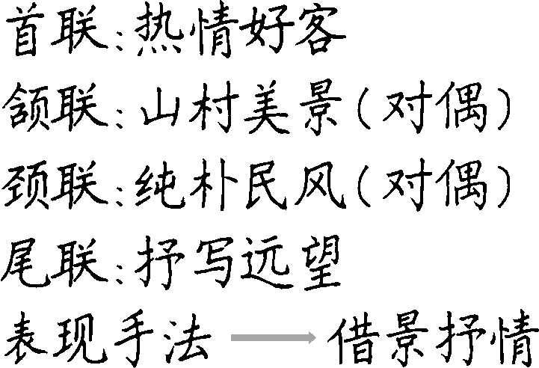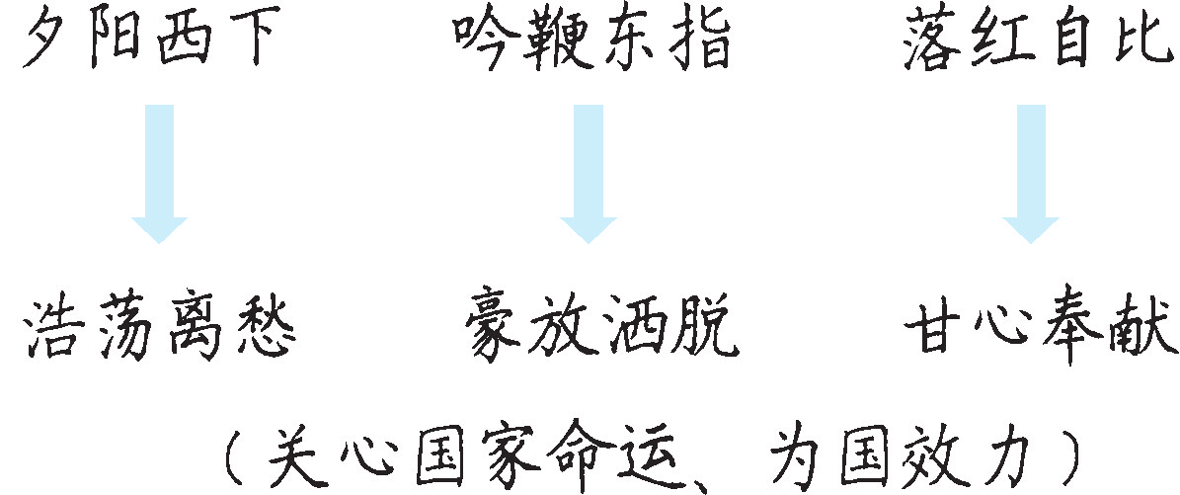
本课的五首古代诗歌，都是文质兼美的哲理诗。因此本教学设计中，注重指导学生运用多种方法赏析诗歌之美，进而培养初步鉴赏古诗的能力。通过不同形式的朗读，让学生逐步感受诗韵之美；引导学生学会运用知人论世的方法，理解诗歌内涵，建立知人论世的阅读意识；品析关键诗句，体会诗人情感。逐步将知识学习、能力训练与人文教育有机结合。
- 素养提升
知人论世
知人论世，是中国古代文论一个重要观念，是评论文学作品的一种原则。知人论世，应是论世第一，知人第二，掌握了知人论世的原则，才能对作品作出正确评价。
引导学生学习知人论世的阅读方法。即联系作者的生平及其时代，更好地理解诗歌的内容，认识作品的价值和意义。教学中，要让学生了解什么是“知人论世”，更要通过这五首诗歌的学习，让学生建立阅读诗歌要有“知人论世”的阅读意识。
如何“知人论世”。教师要做好示范。首先教师补充适当的教学资料，介绍诗人及其时代背景；然后把诗人的经历、写作背景与诗歌的内容联系起来，分析诗人的情感表达与生平经历、时代背景之间的关系；最后明确“知人论世”的评价原则可以帮助我们更好地理解内容、体会情感。
学生要主动地“知人论世”。学生可以利用互联网等工具，在课前自行查阅与诗人相关的内容，做好阅读笔记。品析诗句时，联系诗人的经历深入体会，以此来强化“知人论世”的阅读意识。
- 疑难探究
如何理解这五首诗歌所蕴含的深刻哲理？
哲理诗是诗人对人生、对社会的深度关注与睿智思索的智慧结晶，诗人或寓理于景，或融理入情，往往把发人深省的哲理寓于富有特色的生活情趣之中，借新颖鲜明的艺术形象或启人深思的意境表达出来，目的是以情动人、以理服人。
《登幽州台歌》全诗四句没有具体描写，都是作者情感的抒发。通过“前”“后”“古人”“来者”的对比，表明时间流逝，一去不返。通过“天地悠悠”和“独”的对比，感受天地的广阔和宇宙的永恒。沧桑易变的古今人事和浩茫宽广的宇宙天地，营造了空旷辽阔的意境，奠定了悲凉孤寂的情感基调，诗人融理入情，表达在亘古不变的时空中，生命短暂、时不我待的事理悲情。
《望岳》前六句从多个角度描写泰山之高大、壮美。正是这壮丽美景引发了诗人的攀登欲望，诗人触景生情，以展望的姿态，想象“会当凌绝顶，一览众山小”的豪迈。而其中蕴含的不畏艰险、勇于攀登、积极进取的精神，直到今天仍值得我们借鉴。
《登飞来峰》同样是登高抒怀之作，诗人触景生情，借“不畏浮云遮望眼，自缘身在最高层”表达了多层含义。首先表明“只有站得高，才能看得远”的哲理思考，与“欲穷千里目，更上一层楼”有异曲同工之妙；其次还表明“我不怕浮云挡住我的眼睛，自然是我站得高的缘故”，言下之意，浮云还在“我”的脚下。由此表明诗人年少气盛，抱负不凡，具有远大的政治理想。
《游山西村》，景中寓理。“山重水复”和“柳暗花明”，“疑无路”和“又一村”两两相对，准确生动地写出了山阴道上路疑无实有，景似绝而复出的境界，隐含着在困境中坚守，终会迎来转机的理趣。
《己亥杂诗》(其五)寓理于景，借物抒情。诗人事业未竟，岁月蹉跎，青春已逝，如同“落红”。落红，本指脱离花枝的花，但是它并不是无情的，即使化作春泥，也甘愿培育美丽的春花——不为独香，而为护花。这表现诗人虽然脱离官场，依然关心着国家的命运。
第五单元阅读综合实践
一、核心素养目标
（一）文化自信
通过对托物言志手法的学习与运用，感受中华优秀传统文化中借物抒情、托物言志的独特魅力，增强对民族文化的认同感与自豪感，提升文化自信。在体会课文富有哲理的语言过程中，传承和弘扬积极向上的人生态度与价值观念。

（二）语言运用
1. 学会细致观察景物特征，精准把握景物与精神品质之间的联系，熟练运用托物言志的写作手法进行表达，提高语言的表现力和感染力。
2. 感受不同句式的美感，能够准确辨析整句和散句的表达效果，在写作和口语表达中灵活运用整散结合的句式，使语言表达更加生动、富有变化。

（三）思维能力
1. 在分析景物描写与情感志向关联的过程中，培养逻辑思维能力，学会从现象到本质的思考方法，提升思维的深刻性。
2. 通过对富有哲理语言的感悟和创作，激发创新思维，培养对自然、社会、人生的独特思考能力，增强思维的灵活性和批判性。

（四）审美创造
1. 欣赏课文中借景物描写抒发情感、表达哲理的优美语言，提高文学审美鉴赏能力，感受语言之美和意境之美。
2. 在手绘景物、描写景物和创作哲理文字的实践中，发挥想象力和创造力，提升审美创造能力，用文字和画面展现对自然、人生的独特审美体验。

二、教学课时
1课时

三、教学过程
（一）导入新课
天地大美，一草一木都散发着迷人的芬芳，大自然以独有的方式给予我们前行的力量和成长的启迪。班级准备以“聆听物语 体悟哲思”为主题设计墙报，现面向同学们征集图文作品，要求大家手绘身边景物、用整散结合的句式描写手绘景物、为景物配富有哲理性句子，请大家积极参与。

【设计意图】创设班级墙报征集图文作品的情境，激发学生的兴趣和参与热情，自然引出本节课的学习任务，让学生明确学习目标和方向。

（二）读教材，学方法
1. **托物言志手法学习**
引导学生回顾本单元课文，思考作者是如何将景物与情感志向相联系的。

预设：作者通过对景物某一特征的着重描写，赋予其象征意义，进而表达自己的志向、情感或人生哲理。如《紫藤萝瀑布》中，作者描绘紫藤萝在经历磨难后依然蓬勃盛开的景象，象征着生命的顽强与美好，借此表达自己对生命的感悟和对未来的信心。

教师总结托物言志的关键要素：选准具有独特品质的“物”，深入挖掘其与“志”的相似点，巧妙地将“志”寄托在“物”上。

2. **句式赏析与运用**
展示课文中不同类型的句子，让学生自主阅读、分析，思考整句（结构大致相同的短语或分句组成的句子）和散句（结构错落有致的短语或分句组成的句子）的特点和表达效果。

预设：整句形式整齐，节奏明快，音韵和谐，能增强语势，强调语义；散句灵活多变，自由活泼，更能贴近生活实际，表达复杂多样的情感。

引导学生总结在不同语境下如何选择和运用整句、散句，以达到最佳表达效果。

3. **哲理语言感悟与创作**
再次阅读课文，找出表达作者感悟和思考的语句，分析这些语句蕴含的哲理以及对自己的启示。

组织学生讨论如何结合自己的生活经历和对事物的观察，创作出富有哲理的语言，为景物描写增添深度和内涵。

（三）绘名人，学经典
1. **经典再回顾**
教师选取课文中的经典段落，如《紫藤萝瀑布》中描写紫藤萝盛开的段落、《一棵小桃树》中对小桃树生长过程的描写等，引导学生从托物言志手法、句式运用和哲理表达等方面进行深入分析。

例如，分析《紫藤萝瀑布》中“紫色的大条幅上，泛着点点银光，就像迸溅的水花。仔细看时，才知道那是每一朵紫花中的最浅淡的部分，在和阳光互相挑逗”这一句，从托物言志角度，体现出紫藤萝充满活力的生命状态，象征着积极向上的生命力；从句式上，长短句结合，富有节奏感，生动地描绘出紫藤萝的美丽姿态；从哲理表达上，传达出生命的美好与顽强。

通过分析，让学生进一步理解经典作品在写作手法、语言运用和哲理传达方面的精妙之处。

2. **典型作品分析**
以学生熟悉的课外托物言志作品为例，如茅盾的《白杨礼赞》，引导学生分析其在托物言志手法运用、句式选择和哲理表达上的特点。

让学生讨论这些作品如何通过对“物”的描写引发读者对社会、人生的思考，学习借鉴其中的写作技巧和思维方式。

【设计意图】通过对经典作品的深入分析和典型作品的探讨，让学生在学习优秀范例的过程中，掌握托物言志的写作手法，提升对句式和哲理语言的理解与运用能力。

（四）绘同学，用方法
1. **托物言志实践**
开展“学物志相融，绘人间大美”活动。学生从本单元课文中选出最符合自己志趣性格的景物画下来，并说明选择这种景物的理由及绘画出景物这种姿态的原因；小组成员共同探讨课文中“物”与“志”的关联，填写相关表格并进行分享交流。

在学生分享过程中，教师引导其他同学进行评价，分析其对托物言志手法的理解和运用是否准确，进一步加深学生对这一手法的掌握。

2. **句式运用实践**
进行“学句式运用，写人间大美”活动。学生赏析课文中整句和散句，对比其表达效果；使用结构错落有致的短语或分句描写自己手绘的景物，抒发情思；找出以前的作文，将松散的句子改写得更加整齐，与小组同学探讨改写前后的表达效果。

在学生写作和改写过程中，教师巡视指导，帮助学生解决遇到的问题，引导学生体会句式变化对表达效果的影响。

3. **哲理语言创作实践**
开展“借合理表达，发人生哲思”活动。学生从课文中选择一句表达作者感悟和思考的语句，制作座右铭卡片送给身边的同学；为自己的手绘作品配上富有哲理的文字，表达情感哲思。

组织学生展示自己创作的哲理文字，进行交流和评价，鼓励学生大胆表达自己对自然、社会、人生的独特见解。

【设计意图】通过一系列实践活动，让学生将所学的知识和方法运用到实际操作中，在实践中巩固知识、提升能力，培养学生的实践能力和创新精神。

（五）课堂小结
这节课我们通过参与班级墙报图文作品的创作准备，学习了托物言志的创作技法，感受了整句和散句的表达效果，还学会了创作富有哲理的语言。希望大家课后继续完善自己的图文作品，以学习小组为单位收集本小组的作品，优中选优，在班级墙报上进行展示。

（六）课堂检测，当堂反馈
设计相关题目，如分析给定段落中托物言志手法的运用、判断句子是整句还是散句并说明表达效果、根据给定景物创作富有哲理的语句等，要求学生当堂完成，师生共同订正。针对学生在答题过程中暴露的问题，及时进行讲解和巩固，确保学生掌握本节课的重点知识和技能。

（七）布置作业
1. 基础型作业：将所完成的图文作品文字扩展为一篇托物言志的文章，不少于600字。要求运用托物言志手法，合理使用整散结合的句式，表达自己对自然、社会、人生的感悟。
2. 发展型作业：阅读宗璞的散文集《铁箫人语》，体悟人生哲思，并选择其中一篇文章，从托物言志手法、语言特色、哲理内涵等方面进行分析，撰写一篇读书笔记。

【设计意图】通过分层作业，满足不同学生的学习需求。基础型作业巩固课堂所学知识，提高学生的写作能力；发展型作业拓展学生的阅读视野，加深对托物言志手法的理解，培养学生的阅读分析能力和文学鉴赏能力。

四、板书设计
阅读综合实践
1. 托物言志：选物、找关联、寄情志
2. 句式运用：整句（整齐美、节奏感）、散句（灵活性、多样性）
3. 哲理表达：感悟课文哲理、创作个人哲思

五、设计亮点
1. 情境贯穿始终：以班级墙报征集图文作品这一情境为主线，将学习任务有机融入其中，使学生在完成任务的过程中积极主动地参与学习，增强学习的趣味性和实用性。
2. 读写结合紧密：在教学过程中，注重阅读与写作的结合。通过阅读课文学习写作手法、句式运用和哲理表达，然后在写作实践中运用所学知识，实现读写能力的协同发展。
3. 实践活动丰富：设计了多个实践活动，如手绘景物、分析句子、创作哲理文字等，让学生在实践中深化对知识的理解和掌握，培养学生的动手能力、创新能力和语言表达能力。
写作 语言要简明
◎文化自信：体会中华民族语言文化的精髓，增强对母语的热爱和传承意识。
◎语言运用：通过学习简明的表达方法，提高用准确、简洁、生动的语言表达思想观点和情感态度的能力。（重点）
◎思维能力：过概括、提炼、优化等思维训练，培养逻辑思维和批判性思维，提升文章构思与表达的条理性。（难点）
◎审美创造：欣赏经典作品中简明语言之美，提高对简洁明了的文章的鉴赏能力。
1课时
一、情境导入，激发兴趣
1.品析古诗。
师：同学们，听老师读一首古诗，请你们评议一下，这首诗写得好不好。
咏和尚
一个孤僧独自归，关门闭户掩柴扉。
半夜三更子时分，杜鹃谢豹子规啼。
（学生自由交流，教师指导明确）
预设 诗中的“一个、孤、独自”都是指一个人，“关门、闭户、掩柴扉”指同一个动作，“半夜、三更、子时”指同一时间，“杜鹃、谢豹、子规”指同一种鸟。这首诗的每一句都有堆砌辞藻、累赘啰唆的问题。
2.导入课题。
师：由此看来，语言表达简明非常重要。叶圣陶先生说过：“你写成文章，给人家看，人家给你删去一两个字，意思没变，就证明你不行。”可见，叶圣陶先生在文风方面也特别重视简明。今天，我们就来具体学习使语言简明的方法技巧。
（板书文题）
【设计意图】
通过品析古诗，让同学们对“语言简明”有初步的印象，同时引用叶圣陶先生的名言让学生明白语言简明的重要性，激发学生的学习兴趣。
二、把握内涵，明确要求
师：在学习使语言简明的方法技巧之前，我们首先要清楚语言简明的内涵及基本要求。
1.简明的内涵。
师：请同学们阅读教材P139的内容，勾画出有关语言简明的要点，进行理解。
（学生阅读、勾画，教师归纳明确）
简，即简要、简洁；明，即明白、清楚。
“简”反映了量的要求，即说话要尽可能简洁，不能啰唆；“明”含有效果方面的要求，就是意思要表述得清晰，使对方能够明白无误地接受。用一句话来概括，简明就是要用简洁的语言，传递尽可能多的信息，达到尽可能高的准确度。
师：同学们可以看看以下两个句子，你们觉得哪句话更简明？
（1）城市的建筑是灰的，路面是灰的，没有乡下斑斓自然的色彩，有的只是人们匆忙的脚步和夜幕降临时那刺眼的霓虹。
（2）我坐在院子里看书，妈妈和奶奶来了，她说今天要煮饺子。
（学生自由讨论、回答，教师归纳明确）
预设 第一句话虽然文字比第二句多，但是句子的意思很清楚，表达也很简洁；第二句话中的“她”没有说明是妈妈还是奶奶，句子有歧义，不能算语言简明。
教师小结：从这两个句子中可以看出，简明不是文字越少越好，而是语言要尽可能精练、不重复，同时，表达的意思又要清楚明白，不让人产生误解。
2.基本要求。
师：语言表达要做到简明，应注意以下基本要求：
（1）语言表达要明白易懂。要做到词语选择能让人明白易懂，必须注意避免用冷僻的词语，避免用已经“死去”的词语，避免滥用外来词语与方言词语。
（2）语言表达要准确、规范。使用词语要准确、规范，为的是不生误解，不生歧义。这就要求把语言中许多近义词之间的细微差别分辨清楚，按照词语约定俗成的用法来运用，总之要让别人能准确地理解自己表达的意思。
师：那么，怎样才能做到语言简明呢？请同学们阅读教材P139的内容，勾画出相关要点。
（学生阅读、勾画、明确）
（1）行文时要围绕中心来写，不旁生枝节。
（2）在没有特殊的表达需要时，要避免词语的重复。
（3）注意不要堆砌词语。
【设计意图】
本环节旨在让学生弄清楚语言简明的内涵及基本要求，从而对语言简明有更深入的理解，为后面学习使语言简明的方法技巧奠定基础。
三、总结经验，把握方法
1.比较品析。
师：语言简明是我们锤炼语言的最高目标。简明的语言和啰唆的语言所带来的效果是完全不一样的。我们来看一个例子。
原稿 | 改定稿
穿过一条整齐而干净的街巷，两侧绿树成荫，走在下面凉爽舒适，耳畔传来阵阵鸟鸣，清脆入耳。 | 穿过整洁的街巷，享受着路旁令人舒爽的林荫，倾听悦耳的鸟鸣。
（学生阅读后交流回答，教师指导明确）
教师小结：改定稿与原稿相比，内容大意没有变动，但是语言表达的简练使得语意更清楚明了，可见写作时应注意语言简明，这在语言表达上是十分重要的。
2.修改训练。
（1）文段分析。
师：那么，在写作中怎样做到语言简明呢？我们一起来修改一个文段，看能否从中总结出使语言简明的方法。
下面这段话不够简明，请加以修改。
原文：篮球比赛结束后，比赛完的队友们一个个都坐上大巴走了。大巴是学校的车，学校有好几辆大巴和小轿车。我没有上车，而是一个人默默地走回家。我在回家的途中，紧锁着眉头，无奈地叹息，我心里很难受，不禁为比赛的失利感到难过。那个夕阳西下的黄昏，我一个人站在家门口，独自伫立在余晖之中。
（学生小组内合作交流，推荐代表全班交流展示，教师指导明确）
预设 文段主要表达的是篮球比赛失利后的难过心情。对于“大巴和小轿车”的交代没有必要，它是偏离中心的语句，可以删去。“那个夕阳西下的黄昏”和“伫立在余晖之中”这类的语句没有时间上的衔接，也不搭配，在词语的使用上是重复的，需要调整。“比赛结束后”和“比赛完”意思重复，“走回家”和“在回家的途中”意思重复，“我一个人”和“独自”意思重复，还有“紧锁着眉头，无奈地叹息，我心里很难受”和“为比赛的失利感到难过”意思相近，放在一起是词语堆砌，也需要调整。根据以上分析，我们将文段修改如下：
篮球比赛结束后，队友们一个个都坐上学校的大巴走了。我没有上车，一个人默默走回家，比赛失利了，我心里很难受。到了家门口，我独自伫立在暮色之中，无奈地叹息。
师：修改后的文字与原文相比，语言表达上是不是更简明了？回顾一下刚才的修改过程，我们来总结一下使语言简明的其中两种方法。
“语言简明”的方法：
- 去次留主法——围绕中心，突出重点，去掉偏离中心的语句。
- 删繁就简法——避免重复，删除多余。
（2）病句例析。
师：请同学们修改以下病句，使句子表意明确，并从中总结出使语言简明的方法。
例句1：班长说服了我和王明一起去爬山。
例句2：同桌好说话。
例句3：中国女排打败了俄罗斯队获得冠军。
例句4：李明是一位博闻强识的李教授的得意门生。
（学生同桌间交流讨论，教师指导明确）
预设 例句1：“班长说服了我和王明一起去爬山”，后面加上“他自己却游泳去了”，歧义即刻消除。这种方法叫作添加语境法。
例句2：“同桌好说话”，只要把句中的“好”改成“喜欢”，就消除了歧义。这种方法叫作变换词语法。此法主要运用于多义词的词义不确定、多音字的读音不确定、兼类词的词性不确定的情况。
例句3：“中国女排打败了俄罗斯队获得冠军”，加上标点，变为“中国女排打败了俄罗斯队，获得冠军”，表意就明确了。这种方法叫作加注标点法。
例句4：“李明是一位博闻强识的李教授的得意门生”，调整为“李明是李教授的一位博闻强识的得意门生”，歧义就消除了。这种方法叫作调整语序法。
师：修改后的语句与原病句相比，语言表达上意思更明确了，由此我们可以总结出语言简明的另一种方法：
“语言简明”的方法：
③消除歧义法——避免含糊，消除歧义。
消除歧义可以利用以下方法：
a.添加语境法；b.变换词语法；c.加注标点法；d.调整语序法。
（3）例文精析。
师：请同学们阅读下面这段文字（括号中是修改后的内容），说一说这段文字修改得好不好。
我从小在城里生活，依稀记得爷爷和我讲的他之前的故事（往事），故事里是爷爷（他）当初挥挥衣袖，告别乡土时的情形，没想到这一告别故乡（一转身）就是一辈子。
（学生阅读文段，交流讨论，教师指导明确）
预设 这段文字修改得好。用“往事”代替“他之前的故事”，用“他”代替“爷爷”，避免文段中存在的重复问题；用“一转身”代替“一告别故乡”，对具体内容进行必要的概括，使语言表达更简明。
教师小结：以简代繁，是让语言简明的又一方法。除了常用的人称可以替代，还可以对不必要的具体内容进行概述，以达到简明的效果。替代的词句要巧，既要简洁，又不能改变原意。由此我们可以总结出语言简明的另一种方法。
“语言简明”的方法：
④巧用替代法——善于概括，巧用指代。
师补充：汉语是一种非常丰富的语言，它的许多表达形式都是以简明为原则而形成的，像成语、简称、紧缩句、合说等。我们在运用语言时，可以适当地选用这些表达形式，使语言达到简明。需要注意的是，简明与否不能单纯以字数多少为标准，要从语言表达的需要出发，当简则简，当繁则繁。不能为了“简”而影响“明”，甚至让人产生误解。
【设计意图】
通过比较阅读，体会“语言简明”的效果，增强学生写作时使语言简明的意识；通过修改训练，总结使语言简明的方法技巧，用以指导学生的写作实践。
四、总结存储，巩固训练
1.教师总结。
语言简明的内涵就是用尽可能少的语言，传递尽可能多的信息，达到尽可能高的准确度和理解度。鲁迅先生曾说过：“写完后至少看两遍，竭力将可有可无的字、句、段删去，毫不可惜。”要想写出简洁明了的文章，我们应该不断地修改、锤炼。
2.课堂训练。
（1）修改问题材料。
师：请同学们看屏幕上显示的语言材料，说一说有什么问题，提出修改意见。
最近我发现，鱼尾纹已悄然爬上了妈妈的眼角。我拿出了平日好不容易积攒下来的零用钱，跑到商店里，想给妈妈买支眼霜。各种品牌的眼霜看得我眼花缭乱，昂贵的价格更让我感到囊中羞涩。我想，眼霜那么贵，利润一定很高，看来卖化妆品能挣不少钱呢！最后，我只好失落地走出了商店。
（学生阅读材料，交流讨论，教师指导明确）
预设 这一段写“我”去商店里给妈妈买眼霜，表现“我”对妈妈的感恩之情。文中画线句子偏离中心，分散了叙事的主题，使语段不明了，应该删掉。
（2）简要概括文章。
师：请同学们用简明的语言概括《带上她的眼睛》的主要内容，不超过150字，写完后小组内交流。
预设 “我”带着一位小姑娘的“眼睛”（传感眼镜）在大草原上游览，她对草原上的一切都有一种让“我”疑惑的异乎常人的兴奋。后来“我”知道了真相，她是一位被困于地心的地航员。面对绝境，她仍坚守岗位，热爱生活。
3.课后练习。
运用今天所学的方法，挑选自己的一篇习作进行修改，使其既“简”又“明”。
【设计意图】
归纳这节课的学习要点，让学生将其内化为自身的语言意识并参与写作实践，学以致用，训练使语言“简明”的能力，培养良好的写作习惯。
写作 语言要简明
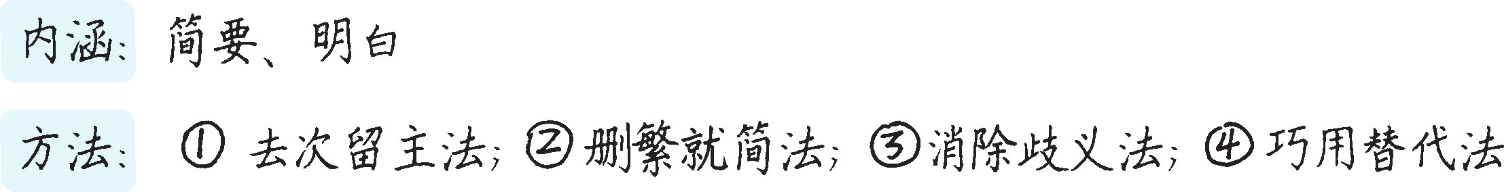
本教学设计结合具体的实例进行探究，使学生在直观地了解语言不简明的类型的基础上，掌握使语言简明的方法，从而帮助学生更好地避免在作文中出现类似的情况，使作文语言简练、表意明确。
本次写作课中的写作技巧来自实践的总结，由总结又回到写作实践，在反复的实践训练中，让学生掌握使语言简明的方法。整节课基本上达到了预期的教学目标。
整本书阅读 《钢铁是怎样炼成的》
◎文化自信：感受保尔的人格魅力，从中汲取精神养料，树立正确的人生观、价值观。
◎语言运用：学会运用合适的方式来阅读名著，积累语言和素材。（重点）
◎思维能力：探究保尔·柯察金的成长史，分析其形象，探究革命文学的现实意义。（难点）
◎审美创造：欣赏《钢铁是怎样炼成的》的艺术特色。
2课时
布置学生查阅介绍作者和作品的相关资料，大致了解作者的生平和作品。
第1课时（导读课）
1.了解作者及写作背景，感知作品的主要内容。
2.寻找合适的阅读方法进行阅读，培养良好的阅读习惯。
3.指导学生制定切实可行的阅读计划。
一、导入新课
有一位作家被罗曼·罗兰誉为“最罕见的道德、最纯洁的勇气的同义词”，有一部文学作品被视为“人生路标和精神补品”。这位作家就是苏联文学家尼·奥斯特洛夫斯基，这部作品就是他的代表作——《钢铁是怎样炼成的》。今天就让我们一起走进这本名著，去感受这部红色经典的魅力所在！
（板书：《钢铁是怎样炼成的》）
二、整体感知
师：请同学们畅谈自己了解到的作者生平及作品的主要内容。
（学生交流明确，教师归纳总结）
了解作者 | 尼·奥斯特洛夫斯基出生于乌克兰一个贫穷的工人家庭，只念了三年书就被迫走上社会。他于1919年加入共青团，并参加红军奔赴前线，积极战斗并响应号召修筑铁路。全身瘫痪、双目失明后，在病榻上完成了长篇小说《钢铁是怎样炼成的》。
内容梗概 | 《钢铁是怎样炼成的》是苏联作家奥斯特洛夫斯基以自身经历为基本素材创作的小说。作品以苏维埃政权的诞生和发展为历史背景，通过主人公保尔·柯察金如何从一个普通工人成长为一名坚定、坚强的无产阶级革命战士的故事，真实地反映了青年一代是如何在老一辈的培养下、在革命熔炉中百炼成钢的，表现了坚强的意志和坚定的信念是在艰苦的环境中锻炼出来的这一主题。保尔那钢铁般的意志，对生命的热爱，对革命执着的精神，赋予了这部作品永恒的生命力。同时，书中洋溢着的革命激情和理想主义精神，也给人强烈的震撼。
艺术特色 | （1）《钢铁是怎样炼成的》是一部自传体小说，因此读起来真实可信、亲切感人。（2）小说的全部描写都围绕着主人公的成长展开，结构紧凑自然。（3）在刻画保尔形象的时候，从不同的侧面来表现他的优秀品质，通过描写保尔对待战争、工作、友情、爱情、疾病、挫折等问题的态度把这一人物形象塑造得格外丰满生动、光彩照人。（4）小说写人物以叙事和描写为主，同时穿插内心独白、格言警句、书信和日记等，使人物有血有肉。（5）环境描写也相当出色，语言简洁优美，富有表现力。
【设计意图】
让学生介绍自己查找到的作者及作品资料，以预促学，增强学生深入阅读的兴趣。教师归纳整理，让学生对作品有整体的印象。
三、指导阅读方法
师：我们在阅读这部小说时要找到合适的阅读方法，摘抄和做笔记能帮助我们快速理解小说内容。
1.理清情节，写提要
师：这部作品有曲折感人的情节。请同学们看目录，故事分为第一部和第二部，各九章，共十八章。我们可以用写提要的方法来理清故事情节线索。
方法指导：
写提要，就是用精练的语言准确概括全书的基本内容或要点。所写的提要，可以是语意连贯的成段文字，也可以是按层次和要点罗列的提纲，还可以是能够体现作品结构思路的图表。
2.聚焦人物，做摘抄
师：作为一部闪耀着崇高的理想主义光芒的长篇小说，《钢铁是怎样炼成的》最大的成功之处就在于塑造了保尔·柯察金这一无产阶级英雄形象。我们在阅读这部作品时，不妨聚焦主人公保尔，做点摘抄。
方法指导：
摘抄，就是选摘、抄录原文中的词语、句子、段落等。摘抄的内容可以是原作的典故、警句、精彩片段等，一般要根据学习、借鉴的意图来选择。比如阅读《钢铁是怎样炼成的》，为了分析评价主人公保尔·柯察金，可以摘抄描写他言谈、举止、心理的片段以及各种人物对他的评价。
3.阅读感悟，写心得
师：这是一部革命文学。人到底应该怎样度过自己的一生？怎样才能在革命斗争中成长为真正的钢铁战士？在阅读的时候，你一定会有很多感悟，我们可以用写心得的方法记录自己阅读时的体验、感想。
方法指导：
写心得，就是记录自己阅读时产生的体验、感想，如自己对于作品的内容（人物、情节、情感、思想等）和形式（写作技巧、行文风格、艺术特色等）的看法和评价，以及自己在阅读中生发的新认识、新观点。可以针对作品整体发表感想，也可以只对其中某一个或几个点进行发挥和评论。
师补充：在阅读实践中，摘抄和做笔记常常是结合在一起的，有时几则摘抄连贯起来便可以成为作品的提要，有时摘抄之后可以随手记下读书心得。主人公保尔·柯察金在历练和考验中不断成长，这就如同钢铁在烈火与骤冷中被铸造。历练与考验，坎坷与起伏，锻造了保尔·柯察金的信念和意志。我们可以重点研读保尔思想发展的相关章节（第一部分第一章、第五章、第八章、第九章，第二部分第二章、第三章、第八章、第九章），仿照示例，先摘抄表现保尔思想变化的句子，再写心得，用简洁的语言概括保尔的思想发展历程。
摘抄：“你问我今天怎么了？我从到这儿干活那天起，心里就一直憋得慌。你看看这里的情形！……不管你怎么拼命干，该做的统统做好，让谁也挑不出毛病，忙得团团转，可总有伺候不到的时候，结果又得挨耳光……”
心得：保尔亲身体验到下层人民的真实生活状况，朴素的阶级意识开始觉醒。
【设计意图】
此环节重点指导学生学习做摘抄和做笔记的方法，同时指明阅读方向，让学生在课下阅读的时候有法可依。在训练阅读方法的时候，落实阅读的目标，提高阅读的质量。
四、制定阅读计划
师：全书共十八章，我们计划用三周的时间完成整本书的阅读，请同学们按照老师指导的方法，有计划地完成整本书的阅读。建议同学们对整本书进行浏览性阅读，每周读六章，每读完一章，就以读书卡的形式，记录下主要的信息，然后理读情节，完成摘抄、写提要、写心得的学习目标。
阅读计划：
第一周：阅读第一部一至六章。第二周：阅读第一部七至九章，第二部一至三章。第三周：阅读第二部四至九章。
读书卡示例：
阅读章节 | 第一部第五章
内容概括 | 为革命四处奔波忙碌的老布尔什维克朱赫来遭到彼得留拉匪徒追捕，不得不暂时放下手中的工作，深夜翻窗进入保尔家暂避风头。在这里，朱赫来用鲜明生动、通俗易懂的话语向保尔、谢廖沙等进步青年阐述革命道理，使保尔原本不甚清晰的思想一下子亮堂起来。之后，保尔大无畏地从匪徒手中救出被捕的朱赫来，自己却因被人告发而被捕。
英雄事迹 | （1）在与朱赫来的接触中接受革命思想的洗礼，保尔开始支持革命。（2）保尔主动出手解救朱赫来，成为一名革命战士。
主要人物 | 保尔、朱赫来、谢廖沙
精彩语句 | （1）保尔摔倒的时候，顺势把押送兵也拖倒了。此时此刻，无论多么大的力量，都没法使保尔放开手里的枪。（2）朱赫来两个箭步就冲到他们旁边，抡起铁拳朝押送兵的头上打去。一瞬间，那家伙脸上挨了两下铅一般沉重的打击，便放开躺在地上的保尔，像一只沉重的布袋，滚下壕沟。
阅读感受 | 朱赫来是使保尔走上革命道路最初的领路人。他关心保尔的成长，不但教他打拳，还教他革命的道理，使之具备与敌人斗争的体魄和技巧，逐渐成长为一名革命战士。
学生按提示制定阅读计划表。
（组长每周督查组员课下阅读情况，课代表每周组织一次阅读交流活动。）
【设计意图】
此环节旨在指导学生制定阅读计划，安排组长督查课下阅读，并安排课代表定期组织课下阅读交流活动，促使学生有计划地完成整本书的阅读，并训练摘抄和做笔记的能力，帮助学生养成良好的阅读习惯。
第2课时（品读课）
1.品读精彩片段，分析人物形象，感受人物魅力。
2.从保尔身上汲取精神力量，树立伟大理想，培养钢铁般的意志。
一、阅读交流，理读成长经历
师：《钢铁是怎样炼成的》已经读完了，这节课，我们来交流一下阅读成果。现在，我们按照保尔的成长经历来梳理保尔成长过程中的主要事件。
（学生交流明确）
成长阶段 | 主要事件
童年时期 | （1）保尔因将烟灰撒在神父家的面团上被学校开除；（2）在车站食堂工作时目睹了社会的黑暗和底层民众的艰辛；（3）营救朱赫来被捕
参加红军 | （1）成为英勇的骑兵；（2）身中流弹受伤
参加建设 | （1）在朱赫来的教育引导下，重新回到党的队伍中来；（2）参与筑路
失去健康 | （1）娶达雅为妻；（2）开始著书写作，又开始新的战斗
【设计意图】
此环节旨在引导学生理读情节，概述主人公主要的人生经历，为聚焦人物、品析人物精神品质作准备。
二、阅读品悟，感受人格魅力
师：下面我们聚焦人物，品读保尔钢铁般的意志。
1.面对爱情
师：保尔三次恋爱，四次死里逃生，经历无数战争，首先聚焦他的爱情。
（1）保尔和冬妮亚
（学生分角色演读对话）
对话一：
冬妮亚看着金黄色的夕阳，满腹忧伤地说：“难道我们的友情真的会像这落日的余晖一样暗淡消失吗？”
保尔目不转睛地看着她，紧紧地皱着眉头，低声回答说：“……我已经不是从前的那个保夫鲁沙了。那时候我可以为了你的眼睛从悬崖上跳下去，现在回想起来，感到十分惭愧。如果是现在，那我说什么也不会去跳。可以拿生命冒险，但不应该是为了姑娘的眼睛，而应该是为了别的事情，为了伟大的事业。如果你认为我首先应该属于你，然后才属于党，那我不会成为你的好丈夫。我首先是属于党的，其次才是属于你和其他亲人的。”
保尔温柔地把手放在冬妮亚的肩上，对她说：“……你既然有勇气爱一个工人，却不能爱工人阶级的理想。跟你分手，我感到遗憾，但愿你能给我留下美好的记忆。”
…………
对话二：
冬妮亚：“……你的生活怎么搞得这么狼狈啊……”
保尔站住脚，惊奇地看了她一眼，说：“我也没想到你会变得这么……这么酸臭。”
师：保尔和冬妮亚分手的原因是什么呢？
（学生交流明确）
预设 冬妮亚是保尔的初恋，他们曾互相吸引，深深爱着对方。但是，他们之间有着无法逾越的鸿沟——阶级差别，从小成长的环境不同、受教育程度不同、价值观不同。但随着保尔的信仰逐渐确立，保尔也成长为钢铁般坚强的布尔什维克战士，两人之间的思想鸿沟越来越大，以致无法弥合，最后只能以分手告终。
（2）保尔和丽达
（学生齐读保尔的语言）
（全俄代表大会上丽达与保尔相遇了）
丽达：“……当初你为什么突然中断了咱们的学习和友谊呢？”
保尔：“在这件事情上，有错的不仅仅是我，《牛虻》和他的革命浪漫主义也要负一部分责任。有些书生动地谱写了革命者的形象。他们英勇无畏、坚毅刚强、彻底献身于我们的事业，给我留下了不可磨灭的印象，使我产生了要做他们那样的人的愿望。所以，我正是照‘牛虻’的方式，处理了我对你的感情。现在我觉得这挺可笑，不过更多的是遗憾。”
师：保尔和丽达属于同一个阶级，我们再来看看他为什么跟丽达分手。
（学生交流明确）
预设 保尔的革命意志特别坚定，他将革命的利益放在第一位，误以为只有抛掉个人感情才能更好地参加革命。
（3）保尔和达雅
师：保尔这个革命者，把资产阶级与人的温情都给革得一干二净了。后来在意识到牛虻的精神并不完全正确后，他遇到了达雅。保尔共产主义式的求婚言语与众不同，我们看看他是怎么对达雅表白心意的。
“……你当然不明白，这个人怎么一点也不献殷勤，就直接提出这种要求？可是花言巧语有什么用呢？我把手伸给你，小姑娘，你瞧，它在这儿。要是这次你相信了，你是不会受骗的。我有许多你所需要的东西，反过来也一样。我已经决定，我们的结合有一个目标，就是让你成长为一个真正的人，成为我们的同志，我一定要帮助你做到这一点，否则我就一钱不值。在达到目标之前，我们不应当破坏我们的结合。一旦你成熟了，你就可以不受任何束缚，完全自由。谁知道呢，也许有一天我会变成一个完全的废人。你记住，在那种情况下，我决不会拖累你。”
师补充：一方面是为了将达雅从封建家庭中解救出来，另一方面是为了共同献身革命，保尔最终选择了与达雅在一起，这个过程中，保尔是不断成长的。从保尔的爱情经历中，我们发现他钢铁般的意志是在割舍恋人的痛苦中，是在革命的理想信念高于一切的信仰中千锤百炼而成的。
2.面对战争
师：保尔心里装的是革命、是战争，在战场上他是这样的——
“师长牺牲了！”
保尔浑身一震。列图诺夫，他英勇的师长，大胆无畏的同志，就这样牺牲了！一阵狂怒袭上保尔的心头。他用刀背猛拍了一下已经十分疲乏、马笼头上沾着点点鲜血的坐骑格涅多克，向厮杀着的人群直冲过去。
……波军的大炮向他们开火了。榴霰弹在空中爆炸，向四面散布着死亡。
一团绿火像镁光似的在保尔眼前一闪，耳边响起了一声巨雷，烧红的铁片灼伤了他的脑袋。大地可怕地、不可思议地旋转起来，开始缓缓地向一旁倒下去。
保尔像一根稻草似的被甩离了马鞍，越过马头，重重地摔倒在地。
师补充：在那血与火的战争年代，保尔驰骋疆场，为革命事业浴血奋战，不惧牺牲。他那钢铁般的意志是在战火纷飞的疾苦中千锤百炼而成的。
3.面对疾病
师：病痛没有击垮保尔，面对自身的疾病，他是这样的——
片段一：“……我受到一次又一次的打击。一次打击过后，我刚站起来，另一次打击，比上一次更无情的打击又来了。最可怕的是我无力反击。先是左臂不听使唤。这已经是够痛苦的了，谁知紧接着两条腿也不能活动了。我原本就只能在室内勉强走动，现在甚至从床沿挪到桌子跟前也异常困难。可是，恐怕这还不算最糟的。明天会怎么样？谁也无法预料……”
片段二：……他刚要开展一个小组的工作，新的不幸又偷偷袭来——他的两条腿完全瘫痪了。现在只有右手还能活动。他做了许多努力，但是都没有效果。他知道他从此再也走不了路了，这时候他把嘴唇都咬出了血。
…………
保尔的病情持续恶化。先是右眼火烧火燎地疼起来，随即左眼也感染发炎了。他平生第一次懂得了什么叫失明——周围的一切都蒙上了一层黑纱。
片段三：“明天他们会给我送来一块格子板，是用硬纸板刻出来的。没有这东西我写不成字。上一行和下一行常常串起来。我琢磨了很久才想出这个办法，那就是在硬纸板上刻出一条条长格子，使我的铅笔不会写到格子外面去。当你看不见你所写的字的时候，写字是很困难的，但并非不可能。我坚信这一点。我曾经试了很久，但是怎么也写不好。现在我开始慢慢地写，每个字母都写得很小心，结果相当不错。”
师补充：保尔已全身瘫痪，接着又双目失明，肆虐的病魔终于把这个充满战斗激情的战士束缚在床榻上了。在母亲和妻子的帮助下，他用生命写成的小说《暴风雨所诞生的》终于出版了！保尔拿起新的武器，开始了新的生活。他那钢铁般的意志是在与疾病的顽强抗争中千锤百炼而成的。
【设计意图】
此环节旨在引导学生聚焦人物，品读保尔钢铁般的意志，由教师串读启发，将学生的阅读引向深处，从保尔身上汲取精神力量，树立远大的理想，培养钢铁般的意志。
三、学习精神，理解生命意义
师：人的一生应该怎样度过？保尔是这么想的——
人最宝贵的是生命。生命每个人只有一次。人的一生应当这样度过：当回忆往事的时候，他不会因为虚度年华而悔恨，也不会因为碌碌无为而羞愧；在临死的时候，他能够说：“我的整个生命和全部精力，都已经献给了世界上最壮丽的事业——为人类的解放而斗争。”
（学生有感情地自由朗读并背诵）
教师小结：这部小说的主题是歌颂苏联青年在保卫苏维埃政权和建设社会主义的斗争中的英雄业绩和献身精神。保尔在卧病不起的时候，仍然以坚韧不拔的意志坚持写作，把整个生命和全部精力都献给了人类最壮丽的事业。相信同学们也深受触动，结合保尔的名言，请同学们以一句精练的话谈谈自己对生命的理解。
（学生各抒己见）
预设 （1）人活着，不应该过分看重生命的长度，而应该追求生命的质量。（2）人活着的最高境界就是把他的整个生命奉献给全人类。（3）生命的价值在于不断超越自我。……
【设计意图】
通过诵读保尔的名言，引导学生感受保尔精神的伟大，理解生命的意义，从而获得人生启迪。
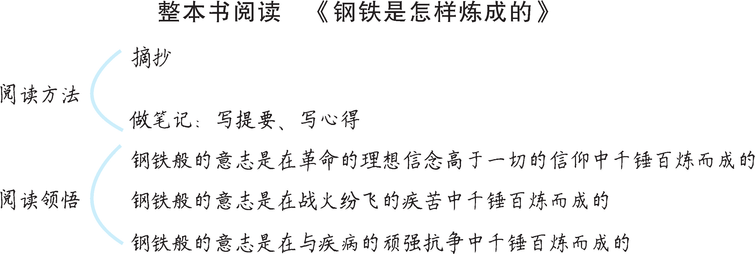
为了较好地落实整本书的阅读，本教学设计设计了一节阅读前的导读课，指导阅读方法，指明阅读方向，作好阅读规划；还设计了一节阅读后的品读课，在交流阅读成果的过程中，引导学生品读细节，鉴赏人物，背诵名言，领悟人物的精神品质。
导读课先整体介绍作者、作品及作品的艺术特色，然后通过指导阅读方法，作好规划，帮助学生更好地开展整本书的阅读。品读课旨在将学生的阅读理解引向深处，帮助学生深入体会主人公保尔的精神品格，从而得到思想情感的陶冶。最后诵读书中的经典名言，引导学生思考生命的意义，深化理解。
第六单元集体备课
本单元是“活动·探究”单元，安排了阅读与探讨、搜集与整理、表达与呈现三个学习任务。“任务一”共选入四篇作品，包括科学探索和科学幻想两部分内容，题材各异，有纪实文学、科幻小说和笔记小说。杨利伟的《太空一日》，真实再现了我国航天员首飞太空的经历。航天员置个人安危于度外的英雄气概，以及认真严谨、一丝不苟的工作作风，令人敬仰。许晨的《“蛟龙”探海》还原了“蛟龙号”探海现场，深潜英雄们的伟大事迹令人振奋不已。刘慈欣的科幻小说《带上她的眼睛》以大胆的科学幻想、细腻的情感描写，以及精彩的悬念和伏笔，给人以巨大的震撼和启迪。沈括的《活板》以精练的语言介绍了北宋毕昇发明的活字印刷术，展现了我国古代劳动人民伟大的智慧与创造能力。学习本单元课文，能让学生从中触摸到探索者的精神世界，理解并体验到科学探索与科学幻想在人类科学发展历史中的伟大价值，激发学生探索自然世界和科学领域的兴趣和想象力，培养学生的科学态度与创新精神。
“任务二”是搜集与整理，以“中国的科技成就”为主题，引导学生搜集相关信息并整理成表格。“任务三”是表达与呈现，要指导学生在“任务二”的基础上，学会撰写科技工作者小传、介绍科技影视作品或创作科幻故事，以深化学生对科学技术的认识。
课外古诗词诵读意在引导学生学习鉴赏讽喻诗、哲理诗和写景诗，了解诗歌的写作目的，体会诗人的思想感情。
本单元重点学习浏览，让学生尝试并逐步学会运用这种阅读方法，提高自己的阅读速度，并在阅读文章的基础上，有所思考和质疑。
分类 | 内容 | 课时 | 教学要点
任务一 | 22.太空一日 | 2 | 1.随文习得生词美句，积累常见的文言实词。  2.体会关键语句在文章中表达的思想感情。  3.理解并体验科学探索与科学幻想在人类科学发展历史中的伟大价值，激发学生探索自然世界和科学领域的兴趣和想象力，培养学生的科学态度与创新精神。  4.学习浏览的阅读方法，提高自己的阅读速度，并在阅读文章的基础上，有所思考和质疑。  5.学会通过权威可靠的途径搜集与任务有关的资料并对资料进行分类整合。  6.学会用自己的笔表达对科学技术的理解，向科技事业和科技工作者致敬。
任务一 | 23.“蛟龙”探海 | 2
任务一 | 24.带上她的眼睛 | 1
任务一 | 25.活板 | 2
任务二 | 搜集与整理 | 1
任务三 | 表达与呈现 | 1
 | 课外古诗词诵读 | 2
任务一 阅读与探讨
22 太空一日
◎文化自信：感受航天人的人格魅力，激发民族自豪感和爱国热情。（重点）
◎语言运用：积累课后“读读写写”词语，能根据特定场景正确运用。
◎思维能力：了解课文主要内容，把握文章的结构特点。品味文章语言，体会作者严谨、
科学的态度，感受文章字里行间蕴含的情感。（难点）
◎审美创造：感受中国航天事业的巨大成就，体会航天员勇于为国牺牲的精神。
2课时
布置学生完成第22课预习部分。
第1课时
1.快速浏览课文，借助各部分的小标题，了解文章的主要内容，把握文章的结构特点。
2.训练学生对信息进行快速筛选、提取及整合的能力。
一、导入新课，了解作者及相关知识
1.导入新课。
师：同学们，在我国古代，人们时刻幻想着遨游太空，也因此产生了如“嫦娥奔月”这一类的神话传说。2003年10月15日，中国人实现了千百年来的飞天梦想，“神舟五号”飞船实现了载人航天飞行，飞船环绕地球14圈后在预定地区着陆。这次载人太空飞行，是中国航天事业在新世纪的一座新的里程碑。大家可曾知道，这是一次充满挑战和惊险的太空之旅，下面就让我们随航天英雄杨利伟一起重温那令人兴奋又紧张的太空一日吧！
（板书文题）
2.了解作者及相关知识。（参见本课“作者简介”栏目）
师：同学们对杨利伟已经有了基本的了解，让我们再一起来看看“神舟五号”飞船的相关知识，感受祖国的强大。
“神舟五号”载人飞船是“神舟”号系列飞船之一，简称“神五”，是中国载人航天工程发射的第五艘飞船，也是中华人民共和国发射的第一艘载人航天飞船。飞船搭载航天员杨利伟于北京时间2003年10月15日在酒泉卫星发射中心发射，次日返回，降落于内蒙古四子王旗主着陆场。它的成功发射与返回标志着中国成为世界上第三个把人类送入太空的国家。
【设计意图】
了解作者和相关知识，有利于激起学生的民族自豪感，激发学生的阅读兴趣。
二、浏览课文，把握内容
1.检查预习，夯实基础。
同学们结合课下注释和工具书，以及本课“字词清单”栏目，扫除基础障碍。
2.浏览课文，整体感知。
（1）快速浏览课文，借助小标题，把握主要内容。
师：本文每个小节都有一个小标题，提示了本节的内容，请同学们根据小标题的提示，快速浏览课文，概述每一部分的主要内容。
预设 “我以为自己要牺牲了”——第一部分：起飞时的生死考验。
“我看到了什么”——第二部分：太空中的真实所见。
“神秘的敲击声”——第三部分：飞船上的声音探究。
“归途如此惊心动魄”——第四部分：返回途中的惊险遭遇。
（2）寻读，筛选、提取主要信息。
师：请同学们根据屏幕出示的问题，带着问题快速浏览每一部分的内容，勾画信息。
①读了“我以为自己要牺牲了”这一部分，你知道作者产生这种想法的原因吗？（用原文回答）
②在“我看到了什么”这一部分，“我”看到了什么？“我”没有看到长城，却为何要写它？
③“神秘的敲击声”这一部分写了在太空中哪两个“突发的、原因不明的、没有预案的情况”？
④“归途如此惊心动魄”这一部分中，令“我”“惊心动魄”的事情是什么？
（学生浏览课文，勾画相关信息，交流讨论后明确）
预设 ①“我以为自己要牺牲了”这一部分中，作者产生这种想法的原因是“共振以曲线的形式变化着，痛苦的感觉越来越强烈，五脏六腑似乎都要碎了。我几乎无法承受，觉得自己快不行了”。
②在“我看到了什么”这一部分，“我”看到的地球“只是一段弧”；可以准确判断地球上各大洲和各个国家的方位；祖国的各个省份“我”大都看到了；还看到类似棉絮状的物体从舷窗外飘过。“我”没有看到长城，却要写它，因为“航天员在太空唯一能看到的建筑就是长城”，这是一件让许多中国人特别自豪的事，也是流传甚广的说法，人们自然想听作者亲口说出。作者本着实事求是的科学态度，以亲身经历及与其他航天员反复确认，最终否定了之前不实的说法，有助于科学知识的普及，也体现了他作为中国航天员的严谨求实的科学态度。
③“神秘的敲击声”这一部分写了在太空中两个“突发的、原因不明的、没有预案的情况”：第一，处于失重状态时，百分之八九十的航天员都会产生一种“本末倒置”的错觉；第二，时不时会出现神秘的敲击声。
④“归途如此惊心动魄”这一部分中，令“我”“惊心动魄”的事情是飞船右边的舷窗出现裂纹，“那种纹路就跟强化玻璃被打碎后的那种小碎纹一样，这种细密的碎纹，眼看着越来越多”。
3.引导思考，把握特点。
师：课文四个部分的内容衔接紧凑，叙事有条不紊，作者是怎么做到的呢？请同学们勾画出文中标明时间的语句，思考：本文是按照什么顺序来写的？文章在结构形式上有什么特点？
（学生速读课文，勾画出相关语句，思考、交流讨论，教师明确）
预设 本文是按照时间顺序来写的，依照火箭发射、遨游太空、飞船返回的顺序来组织全篇。在形式上采用了小标题的形式，思路清晰，层次分明，能够使读者迅速了解文章的主要内容。
【设计意图】
本环节训练学生借助小标题，在浏览中对文本进行整体把握，快速形成对文本的总体印象。在此基础上，培养学生快速筛选、提取信息的能力。
三、表达感受，初识英雄
1.表达初读感受。
师：同学们，读完课文，你有怎样的感受呢？按照课件里的示例，也说一说你的阅读感受吧。
示例：我感受到英雄杨利伟严谨的科学态度。
（学生自由交流、回答）
预设 示例：
我感受到英雄杨利伟坚定的意志。
我感受到英雄杨利伟献身的精神。
我感受到英雄杨利伟对祖国、对人民、对战友、对亲人的无限深情。
我感受到英雄杨利伟对我国航天事业的热爱之情。
我感受到祖国的富强与伟大。
我感受到太空一日的紧张和惊险。
2.理清意外情况，感受英雄形象。
（1）理清意外情况。
师：太空一日，充满紧张和意外。快速浏览课文，理清杨利伟遇到了哪些意外情况？他相应的又有怎样的心理活动或举动？
（学生浏览课文，勾画相关语句，交流讨论，教师明确）
预设
次数 | 意外情况 | 心理活动或举动
第一次 | 共振叠加，五脏六腑似乎都要碎了 | 非常痛苦，以为要牺牲了，顽强忍受
第二次 | 产生“本末倒置”的错觉，可能诱发空间运动病 | 很难受，靠意志克服，最终得以适应
第三次 | 出现神秘的敲击声 | 很紧张，边听边看，冷静观察
第四次 | 返程时舷窗出现裂纹 | 紧张、恐惧，通过观察判断应该没事
第五次 | 抛伞、开伞时飞船晃动很大 | 感到折磨，重视这个过程
（2）品析英雄形象。
师：通过杨利伟在遇到危险时候的表现，可以看出他有怎样的优秀品质？请在课文中批注你的想法。
（学生批注，交流讨论，教师明确）
预设 可以看出杨利伟沉着冷静、胆识过人、一丝不苟、不怕牺牲的大无畏精神和拼搏勇气。
（3）拓展延伸。
师：杨利伟在遇到危险时的表现，对我们有什么启发？
（学生思考，交流展示，教师归纳明确）
预设 在杨利伟身上凸显出来的中国载人航天精神，将是中华民族在实现伟大复兴的征程中不可或缺的、用之不竭的精神财富。我们应该有这种为民族、国家的利益，奉献自己的智慧和力量的勇气与决心。
【设计意图】
本环节重在关注学生的初读体验，让学生表达阅读感受。通过理清作者在太空中遇到的意外情况及相应反应，训练学生快速浏览的能力，让学生初步感受英雄形象。
四、课堂小结
无论是在飞船升空、运行，还是在返航途中，都充斥着危险。可我们的宇航员为了我国的航天事业，将生死置之度外，这种勇于探索、无私奉献的精神，值得我们学习。
第2课时
1.体会作者严谨、科学的态度，并感受文章字里行间蕴含的情感。
2.体会作者对祖国航天事业、对战友和亲友的热爱，树立为祖国建功的远大志向。
一、细读课文，再识英雄
师：杨利伟在文中说“对航天员最基本的要求是严谨”。下面，请同学们从文中找出能体现这一点的语句，体会航天员严谨、科学的态度，然后小组交流，谈谈看法。
（学生自主阅读，勾画出相关语句并做批注，小组内合作交流讨论后，推荐代表全班展示交流，教师指导明确）
预设 （1）“那种共振持续26秒钟后，慢慢减轻。”
——用准确的数字记录自己感受不适的时间，体现了航天员严谨、科学的态度。
（2）“从载人飞船上看到的地球，并非呈现球状，而只是一段弧。”
——体现了航天员实事求是的科学态度。
（3）“我曾俯瞰我们的首都北京，白天它是燕山山脉边的一片灰白，分辨不清，夜晚则呈现一片红晕。”
——客观的描述，是作者科学态度的体现。
（4）“我几次努力寻找长城，但是没有结果。‘神舟六号’和‘神舟七号’飞行时，我曾叮嘱航天员们仔细看看，但他们也没看到长城。
在太空，实际上看不到地球上的任何单体建筑。我询问过国际上的很多航天员，没有谁能拿出确凿证据说看到了什么。即使是大城市，在夜晚看到时也只是淡淡的红色。”
——以实践否定之前不实的说法，并与其他航天员交流求证，表现了作者实事求是、认真严谨的科学态度。
（5）“在太空中，我还看到类似棉絮状的物体从舷窗外飘过，小的如米粒，大的如指甲盖，听不到什么声音，也感觉不到这些东西的任何撞击。”
——细致的观察，详尽的描述，体现了作者严谨的科学态度。
（6）“回到地面后，人们对这个神秘的声音做过许多猜测。技术人员想弄清它到底来自哪里，就用各种办法模拟它，拿着录音让我一次又一次地听，我却总是觉得不像。对航天员最基本的要求是严谨，不是当时的声音，我就不能签字，所以就让我反复听，断断续续听了一年多。但是直到现在也没有确认，那个神秘的声音也没有在我耳边准确地再现过。”
——“直到现在也没有确认”，体现了作者作为航天员实事求是的科学态度。
（7）“6时4分，飞船飞行至距离地面100公里，逐渐进入稠密大气层。”
——准确地记录时间、高度，体现了航天员严谨、科学的态度。
教师小结：在科学探索的道路上，要有严谨、科学的态度，容不得半点马虎。作者严谨、科学的态度值得我们学习！
【设计意图】
本环节引导学生体会以作者为代表的航天员严谨、科学的态度，让学生受到科学精神的熏陶。
二、品味语言，体会情感
师：同学们，作者在字里行间流露出对祖国、对航天事业和对亲友的热爱，请大家结合课文赏析下面的语句，体会下列语句蕴含的情感。
（1）就这一下，指挥大厅有人大声喊道：“快看啊，他眨眼了，利伟还活着！”所有的人都鼓掌欢呼起来。
（2）我曾俯瞰我们的首都北京，白天它是燕山山脉边的一片灰白，分辨不清，夜晚则呈现一片红晕，那里有我的战友和亲人。
（3）过了几分钟，我隐约听到外面喊叫的声音，手电的光束从舷窗上模糊地透进来。我知道：他们找到飞船了，外边来人了！
（学生自主品味语句，做好批注后小组内交流讨论，教师指导明确）
预设 （1）杨利伟熬过了艰难的26秒共振阶段，让人们松了一口气，发射现场紧张的气氛得以缓解，因此才会有人“大声喊”，才有所有人的“鼓掌欢呼”。从语言描写中，让人感受到指挥大厅中紧张的气氛以及大家对杨利伟的关切之情。
（2）从太空俯瞰，白天里分辨不清的灰白，以及夜晚的红晕，那里就是祖国的首都，是自己的战友和亲人所在的地方，是自己登上太空后非常挂念的地方。这句话饱含深情，表现了作者对祖国的热爱、对战友和亲人的牵挂。
（3）平安回到地球、回到祖国，喜不自禁，悬在心上的大石头终于落地了。写出了作者回到地面后踏实而又激动的心情。
【设计意图】
本环节旨引导学生通过品析关键词句，体会语句中表达的情感，进而感受到文章中蕴含的情感，有助于激发学生的情感体验，为学生树立正确的价值观提供助益。
三、畅意表达，理解英雄
1.畅意表达。
师：通过学习课文，你们明白了杨利伟为什么被称为“航天英雄”吗？请同学们大胆表达自己的想法。
（学生自由交流回答）
预设 杨利伟是中国人民解放军航天员大队的首飞航天员，圆满完成了中国的第一次载人航天飞行任务。在充满各种不可预料的危险和意外的情况下，杨利伟为了国家、民族的利益奋不顾身，他具有敢于探索、不怕牺牲的大无畏精神和拼搏勇气，所以被称为“航天英雄”。
2.理解英雄。
师：是否只有为国捐躯者才能成为英雄呢？请同学们小组讨论一下，然后说说你们组的意见。
（学生小组内交流讨论后，推荐代表在全班交流，教师指导明确）
预设 不是的。凡是为了国家、民族、他人的利益而不顾个人安危，并为此奉献出自己的智慧和力量的人，都应该被给予英雄的荣誉。杨利伟在中国第一次载人航天飞行中，遇到许多突发事件，危险和考验不时出现，如果没有大无畏的精神，没有为国家、民族作贡献的意识，是不可能临危不惧、坚持到底的。
3.致敬英雄。
师：请同学们给杨利伟写一封信，表达对英雄的敬意。
预设 杨利伟叔叔，您好！我是一名初中生，我非常向往太空。读了您写的《太空一日》，我深有感触：当一名航天员不仅要有强健的体魄，更要有战胜危险的勇气和智慧。我非常佩服您实事求是、严谨、科学的态度，我要努力学习，将来也成为一名航天员，和您一样遨游太空，为祖国的科研工作作出贡献。
【设计意图】
本环节注重让学生表达阅读感受，引导学生思考。联系现实，正确理解“英雄”的内涵，激发学生对我国航天事业的热爱之情，树立为祖国、民族建功的远大志向。
四、总结存储
1.教师总结。
同学们，从这篇课文中，我们可以读到航天英雄杨利伟乘坐太空飞船的神奇经历。他在太空绕地飞行14圈，看见了许多太空奇景，也遇到了很多危险，经历了很多惊心动魄的时刻。在科学探索的漫漫长路上，人类每前进一小步，背后都是无数科技工作者付出的艰辛努力。正是他们对航天事业的执着追求和无私奉献，让我们见证了一个又一个航天奇迹。希望同学们能够以他们为榜样，努力学习，将来为中华民族的伟大复兴事业贡献自己的力量！
2.布置作业。
利用课外时间阅读杨利伟的《天地九重》这本书，下周举行一次读书报告会。
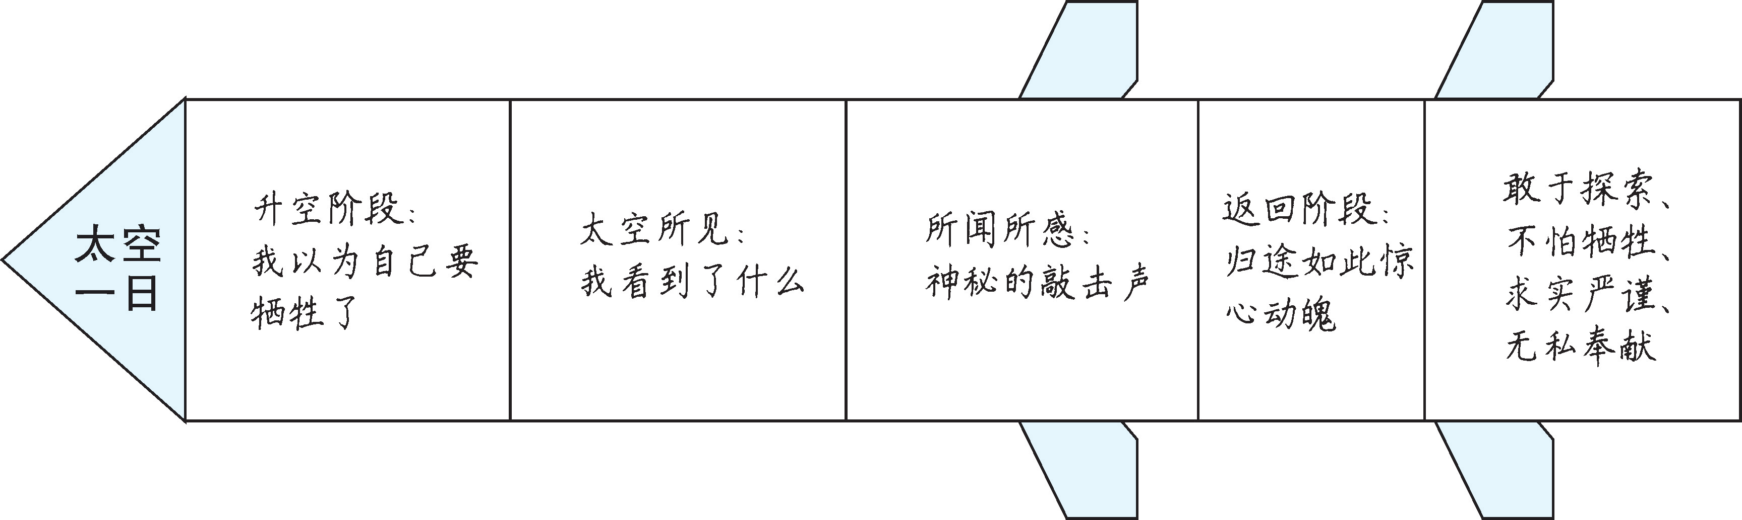
本教学设计采用导读课型，运用板块式思路，逐层推进，“一块一块地来落实”，内容优化，目标明确。着重训练浏览的阅读方式，注重学生的阅读感受，关注学生的情感、态度与价值观。让学生在反复的阅读实践中锻炼阅读能力。
文学知识
“英雄”的由来
现代汉语中的“英雄”主要指那些不怕困难，不顾自己，为人民利益而英勇斗争，令人钦佩的人。其实“英”和“雄”最初并不是指代人的。“英”本义为花，如“落英”就是落花的意思。因为花朵绽放之景是最灿烂美丽的，所以古人常用“英”比喻事物的精华，后来又引申为“有才能或智慧出众”，如我们常见到的“英姿”“英武”“英气”“英名”等。“雄”原指公鸟。在鸟类世界里，雄鸟要通过美丽的外表和有力的搏击来赢得雌鸟的青睐，一般比雌鸟漂亮，因此“雌雄”常用来比喻“胜负、高下”。后来，“雄”引申为“有气魄的、有力的”，如“雄心”“雄壮”“雄健”等。经过长期演变，人们逐渐将“英”“雄”连用，使之成为一个固定词语。
拓展阅读
世界航天第一人——万户
飞天是中国人古已有之的梦想，苦于科技水平的限制，千百年来这个梦想只能驻扎在无数人的心里。明朝时，情况发生变化，当时的火器制造取得了重大进步，尤其是“两级火箭”技术的提高，使一个名叫万户的人终将这个千百年来的梦想付诸行动，成为世界航天史上的第一人。
当时没有宇宙飞船，他就用椅子代替，在椅子后面捆绑了47支火箭，试图借助火箭向前的推力飞上天空。难能可贵的是，他还想到了着陆问题，又在椅子上绑上两只大风筝。这几乎是当时所能想到、所能用到的最先进的“飞天”组合了。
试验那天，万户坐在飞天椅上，平静地吩咐负责点火的仆人。无数先人的梦想，那一刻在他的口中化作两个简短有力的音节——“点火”！随着一阵阵轰响声，第一排火箭喷出一股股火焰，把万户推向半空。正当地面的人群欢呼的时候，第二排火箭自行燃烧了，一声巨响，万户连同飞天椅一起坠落山崖……万户就这样牺牲在追寻梦想的征途中。为了纪念这位伟大的人类航天先行者，20世纪70年代的一次国际天文联合会决定，将月球上的一座环形山命名为“万户”。
23 “蛟龙”探海
◎文化自信：感受科学探索的重要瞬间，增强民族自信心和自豪感。（重点）
◎语言运用：积累课后“读读写写”字词，能根据特定场景正确运用。
◎思维能力：借助关键语句，把握文章的主要内容。体会我国科技工作者身上体现的科学
精神。（难点）
◎审美创造：体会报告文学新闻性、文学性、纪实性的特点。
2课时
布置学生完成第23课预习部分。
第1课时
1.快速浏览课文，概括内容要点，理清故事情节。
2.把握作者表达的思想感情，体会我国科技工作者身上所体现的科学精神。
一、导入新课
师：在我们生活的地球上，有一片神秘的地方，那就是海洋。海洋占据了地球上大部分的面积，里面蕴藏着丰富的宝藏。21世纪以来，世界各国都在大力开展探索海洋奥秘、开发海洋资源的活动。而深海潜水器是进入深海不可或缺的重要运载作业装备。
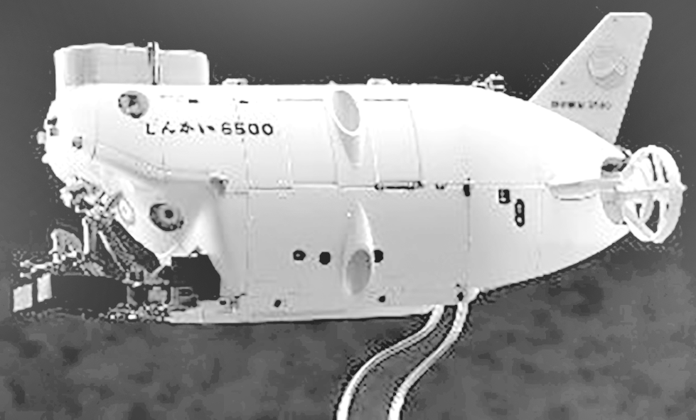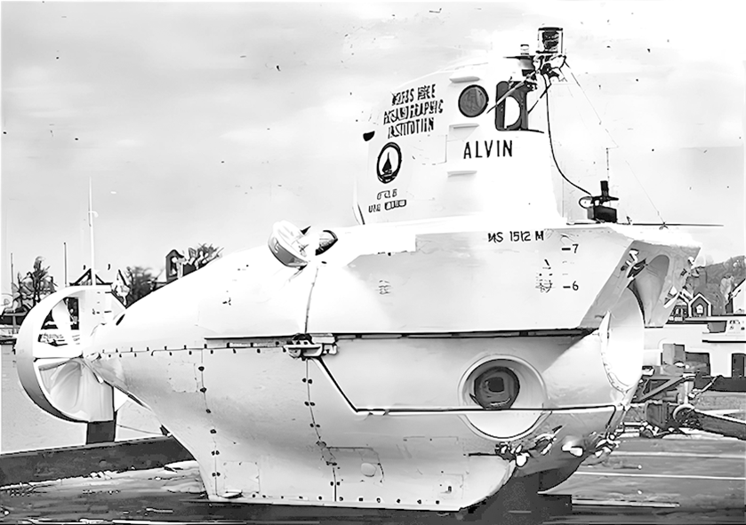
日本“深海6500号” 美国“阿尔文号”
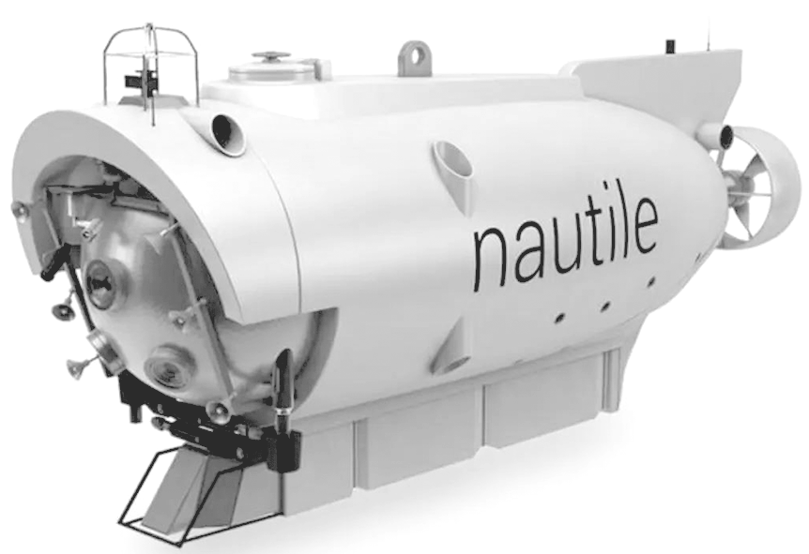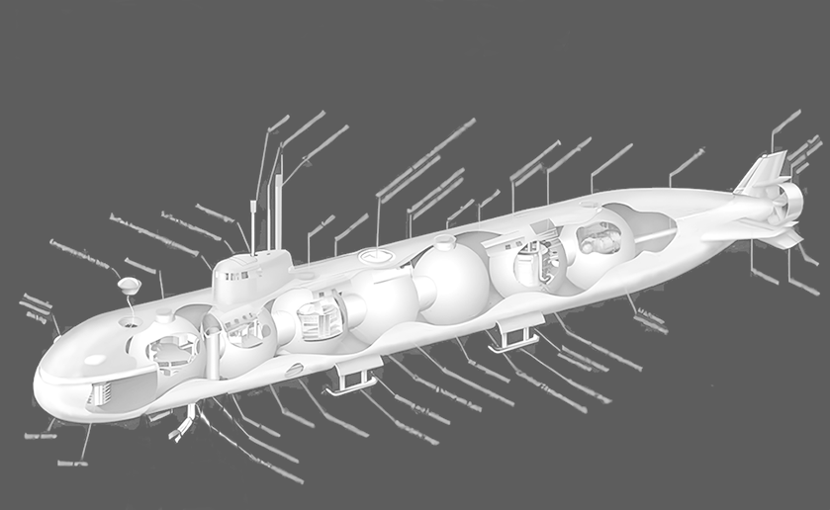
法国“鹦鹉螺号” 俄罗斯“洛沙里克号”
师：以上是其他国家的深海潜水器。我国也在积极地发展自己的深海潜水器。“蛟龙号”（课件出示）就是一艘由中国自行设计、自主集成研制的载人潜水器。今天让我们一起学习课文《“蛟龙”探海》,重温“蛟龙”探海和海空连线的过程，体会我国科技工作者身上所展现的科学精神。
（板书文题）
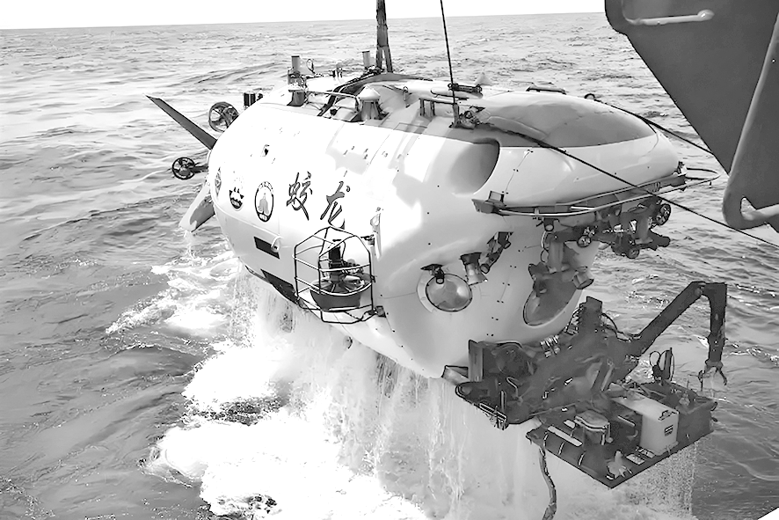
“蛟龙号”
【设计意图】
从海洋的重要性和各个国家的深海探测器导入，有助于激发学生的学习兴趣。
二、概括要点，理清情节
1.检查预习。
（1）作者简介。（参见本课“作者简介”栏目）
（2）写作背景。（参见本课“背景链接”栏目）
（3）扫清字词障碍。（参见本课“字词清单”栏目）
2.初读课文，划分结构，概括大意。
师：请同学们快速浏览课文，给课文划分结构层次并概括每部分的大意。
预设 第一部分（第1、2段）：概述人类对海洋的向往与探索。
第二部分（第3—20段）：写“蛟龙”探海及海空连线，展现了我国伟大的科技成就。
第三部分（第21段）：作者为中国科技事业取得的成就而感到骄傲自豪，赞扬了中华民族的探索精神。
师：刚才是给整篇课文划分结构层次，同学们浏览了课文后有没有发现，其实第二部分的内容还可以继续划分结构层次？请同学们给第二部分划分结构层次并概括每层的大意。
预设 第一层（第3—7段）：介绍试验海域的具体情况，点明“蛟龙”探海的难度之高、意义之大。
第二层（第8—15段）：详细记叙“蛟龙”探海这一事件的过程。
第三层（第16—20段）：详细记叙了“神舟九号”和“蛟龙号”连线的过程。
3.再读课文，浏览勾画。
师：阅读课文第二部分，用以下图表的形式（课件出示）梳理“蛟龙号”7000米载人潜水器工程项目的海底试验过程。
“蛟龙号”7000米载人潜水器工程项目的海底试验过程
时间
地点
潜水器
天气状况
潜航员
下潜时长
下潜深度
重要意义
预设
“蛟龙号”7000米载人潜水器工程项目的海底试验过程
时间 | 2012年6月24日
地点 | 马里亚纳海沟
潜水器 | “蛟龙号”
天气状况 | 风雨突袭，海况不佳，但周密严格的探测表明，天气条件会逐渐好转，且海面以下完全具备试验条件。
潜航员 | 叶聪、刘开周、杨波
下潜时长 | 3个多小时
下潜深度 | 7020米
重要意义 | 标志着我国深海作业能力、载人深潜技术的成熟。
师：读了课文我们知道“蛟龙号”之所以选择6月24日开展下潜试验，是因为这一天是“神舟九号”飞船与“天宫一号”目标飞行器手控交会对接的日子，选择在这一天开展下潜试验是为了争取创造上天入海的奇迹。请同学们阅读第16—20段，勾画“海空连线”的相关内容，梳理其背景、连线内容、成功瞬间和重要意义。
（学生圈点勾画相关语句，交流讨论后，教师明确）
预设
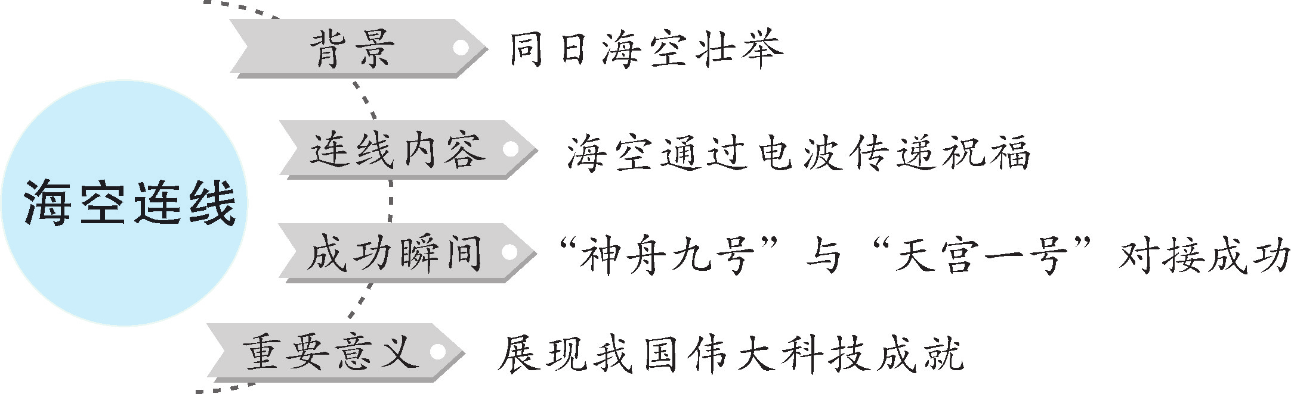
【设计意图】
本环节旨在通过概括文章的结构层次，梳理主要事件，帮助学生更好地理解文章内容和主旨。
预设
三、再读课文，体会精神
师：本文体现了我国科技工作者怎样的科学精神？请同学们再读课文，结合文章内容简要概括。
（学生再读课文，交流后回答）
预设 ①勇于创新：“蛟龙号”作为我国自主研发、集成创新的7000米载人潜水器，其成功研发和应用是我国在深海探索技术上的重大突破，体现了科技人员敢于创新、勇攀高峰的精神。②团结协作：“蛟龙号”海试工作由各部门、海试团队等的众多人员协同完成，下潜时潜航员与水面控制人员更是紧密配合，共同完成了深海试验任务。③追求卓越：从1000米、3000米、5000米到7000米，我国深海探索不断刷新纪录，追求更高更远的目标。④胸怀祖国：“上天入海”的奇迹得益于“蛟龙号”“神舟九号”的科技工作人员始终胸怀祖国，致力于祖国科技事业的发展；“蛟龙号”潜航员的祝福与“神舟九号”飞行乘组的致辞，代表了我国科技人员对祖国载人航天、载人深潜事业美好未来的祝愿。
教师小结：新中国成立以来，正因为有众多科学家、科技工作者奋力创新、默默耕耘，才使我国从一个科技基础十分薄弱的国家一跃成为科技大国，成功实现我国科技实力的一次次历史性跨越。在加快发展新质生产力、扎实推进高质量发展的当下，大力弘扬科学家精神，对于在全社会形成崇尚创新、尊重人才、热爱科学的浓厚氛围，进一步激发科技进步动力与谋求人民幸福生活等，都具有十分重要的意义。
【设计意图】
本环节旨在通过再读课文和教师提问的方式，让学生从具体的事件中领会并学习我国科技工作者的精神。
四、布置作业
课下搜集新中国成立以来我国在海洋科技方面取得的成就，了解我国海洋科技的发展历史。
【设计意图】
通过搜集有关海洋科技发展方面的资料，了解新中国成立以来我国海洋科技的发展历史，增强民族自信心和自豪感。
第2课时
1.体会报告文学的语言特点，学会从不同的角度给课文作批注。
2.学会通过教材旁批理解课文内容。
一、回顾导入
师：上节课我们通过浏览课文，梳理了文章的结构层次，概括了每一部分的主要内容，感悟了我国科技工作者身上所体现的科学精神。并通过阅读局部内容，通过图表的形式梳理了“蛟龙号”7000米载人潜水器工程项目的海底试验和海空连线的过程。这节课让我们继续学习这篇课文，分析这篇课文的语言特点。
在正式进入新课时学习之前，我们先来了解一个文学常识：报告文学（课件出示）。
报告文学
报告文学是运用文学艺术手法，真实、及时地反映社会生活事件和人物活动的一种文学体裁。它以生活中的真人真事为表现对象，运用文学的描写手法，使人与事更具典型意义，但在基本事实上不允许虚构，兼具社会责任感与人文情怀，被称为“文学的报告”。其基本特征是新闻性、文学性、纪实性。
师：《“蛟龙”探海》是一篇报告文学，既有真实记录，又有艺术加工，具有形象性和抒情性。现在让我们深入学习这篇课文，体会报告文学的语言特点。
【设计意图】
本环节通过回顾上节课所学内容，巩固所学知识；通过引入新的知识点，激发学生的学习兴趣，为本节课的顺利开展作铺垫。
二、精读课文，圈点批注
师：请同学们精读课文，圈点勾画出喜欢的语句，从不同的角度对这些句子进行批注吧！
（学生交流讨论，教师给予指导）
1.从修辞的角度进行批注。
预设 （1）于是，当历史老人脚步蹒跚地走到了20世纪，深达1000米、3000米、6000米的大洋深海中，相继出现了美国人、俄罗斯人、法国人、日本人的身影。（运用拟人的修辞手法，将人类探索海洋的历史人格化，写出了人类探索深海过程的漫长与艰难。）
（2）大海如同一个情绪善变的孩子，时而风雨交加，时而电闪雷鸣。“向阳红09号”中国科学考察船迎风破浪，如定海神针般地停在预定海域。（运用比喻和对比手法，将天气多变的大海比作情绪善变的孩子，将中国科考船比作定海神针，两者形成鲜明对比，于恶劣的环境中突出了试验的艰难与科研人员的决心。）
（3）她那宽阔而坚实的甲板上，高高矗立着一台类似龙门吊的设备，伸出两只长长的手臂，怀抱着红白相间的小鲸鱼一样的机器。（运用拟人的修辞手法，将中国科考船人格化，“怀抱”一词准确生动且富于感情，形象地写出了中国科考船与“蛟龙号”的位置关系，表达了对“蛟龙号”的呵护与期待。）
2.从词语运用的角度进行批注。
预设 （1）蓦然，定格于浩瀚无际的西太平洋中一片波澜起伏的海域。（“蓦然”“定格”文笔陡转，从辽远的背景直接切入现实中的试验海域。）
（2）这里是亚洲大陆和大洋洲澳大利亚之间，北起硫黄列岛，西南至雅浦岛，菲律宾东北、马里亚纳群岛附近——马里亚纳海沟所在之处。（“之间”“北起”“西南至”“附近”等词语准确地交代了试验海域的地理位置。）
（3）凭着这种志向与精神，我们英雄的海试团队劈波斩浪，按计划在这片海域开始了一次又一次的深潜试验。（“劈波斩浪”“一次又一次”体现了海试团队严谨求实、勇攀高峰、拼搏奉献的精神。）
3.从其他方面进行批注。
预设 （1）那么，拥有绵长海岸线和辽阔海域的海洋大国的华夏子孙，又在哪里呢？（提出“中国探索海洋的身影在哪里”的问题，引出下文，激发读者的阅读兴趣。）
（2）地球仪还在缓缓旋转着——（独句成段，承接上文“中国探索海洋的身影在哪里”的提问，开启下文对试验海域的描述。）
（3）这条海沟的形成已有6000万年，是太平洋西部洋底一系列海沟的一部分，也是世界上最深的海沟。（反复介绍马里亚纳海沟，既是客观记述，又侧面表现了“蛟龙”探海难度之高、意义之大。）
（4）无疑，对于中国乃至世界的载人深潜工程和深海科学事业来说，7000米是一道至关重要的门槛，也是一个攀登高峰的标杆。（点明“蛟龙号”在马里亚纳海沟进行海底试验的重要意义。）
（5）马里亚纳海沟，中国“蛟龙”来了！（独句成段，表现了海试团队振奋的精神和昂扬的气概，也表达了作者的期待与自豪之情。）
（6）这是中国载人深潜创造的最新纪录，也是世界同类型载人潜水器的最大下潜深度。（点明“蛟龙号”取得的成就，强调了“蛟龙”探海的历史意义和国际地位。）
（7）是梦想，是宏图，是雄心壮志引领着中华民族永不停歇的探索步伐。（揭示了中国科技进步背后的精神动力。）
（8）华夏儿女、炎黄子孙，无不为这伟大的壮举感到骄傲和自豪!（作者将个人的情感与整个中华民族的情感紧密相连，强调了作为中国人的身份认同和对国家成就的深切自豪，情感得到了升华。）
【设计意图】
本环节通过让学生自由圈点批注并交流所得，既培养了学生的合作精神，又可以引导学生认真揣摩文中关键的词句。在此过程中教师充分发挥主导作用，引导学生深入体味作者的情感。
三、结合旁批，深入思考
师：课文的旁批能够引导我们更好地了解课文，现在我们就一起来解决《“蛟龙”探海》旁批留给我们的几个问题吧！
1.海试地点距出发港口万里之遥，为什么是“亲近”的？
（学生交流回答，教师补充说明）
预设 “亲近”意思是（双方）亲密，关系密切。尽管海试地点距离出发港口万里之遥，但因为它是“蛟龙号”海试团队即将进行科学探索的重要场所，承载着他们的使命和责任，所以在精神和情感上显得“亲近”。这种“亲近”体现了海试团队对科学探索的深厚情感和坚定决心。
2.联系上下文，注意细节，体会作者是怎样表现“紧张有序”的。
预设 ①下潜环境：当时风雨突袭、海况不佳，但经过探测后决定按时下潜，营造出一种紧迫而有序的氛围。②下潜过程：监控屏幕上不断显示的各种数据和扬声器中不时响起的通话声，表明现场指挥部对潜水器状态的实时掌握和与潜航员的紧密沟通，体现了紧张而有序的工作状态。③下潜时间：通过明确的时间节点，如“北京时间4时20分”“北京时间9时07分”来叙述事件的进展，展现了整个下潜过程的紧凑和有序。
3.体会文中最后一段中“好啊！”的表达效果。
（学生交流讨论，教师指名回答）
预设 ①传达了作者的喜悦和肯定，也易于激发读者的情感共鸣。②强化主题，表达对中国科技的飞速发展和中华民族的探索精神的赞扬。③使整个叙述过程更加生动、有趣，避免了单调和乏味。
【设计意图】
本环节旨在以学生交流讨论课文旁批中提出的问题为主，以老师在旁给予补充指导为辅，帮助学生深入理解课文。
四、布置作业
课外搜集我国载人深潜事业的发展资料，把这些资料进行梳理并制成表格。
【设计意图】
本环节旨在帮助学生学会搜集并整理资料，培养民族自豪感。
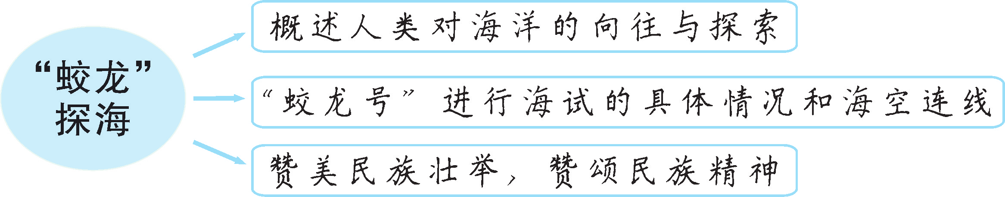
本教学设计是从整体到局部进行设计的。首先，教师指导学生在浏览课文后梳理课文的结构层次，帮助学生掌握课文的主要内容，形成一个整体的印象。然后，教师带领学生分部分进行学习，了解每部分所讲内容。之后，引导学生根据事件理解我国科技工作者身上的精神。最后，引导学生自主圈点批注和根据旁批理解内容。整个教学设计结构清晰，主次分明，锻炼了学生的自主阅读能力。
课外拓展
我国三台深海载人潜水器
【名称】“蛟龙号”
【介绍】“蛟龙号”载人深潜器是我国首台自主设计、自主集成研制的作业型深海载人潜水器,其命名寓意“蛟龙入海”，让“中国龙”游向深海，探秘海底世界。
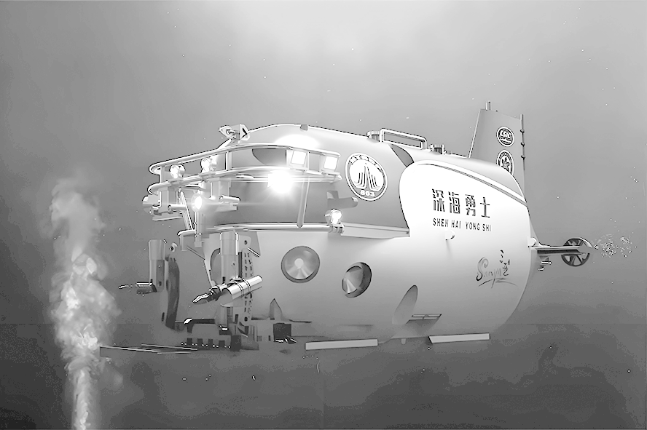 | 【名称】“深海勇士号”  【介绍】“深海勇士号”载人潜水器简称“深海勇士”，是中国第二台深海载人潜水器，它的作业能力达到水下4500米。潜水器取名“深海勇士”，寓意是希望凭借它的出色发挥，像勇士一样探索深海的奥秘。
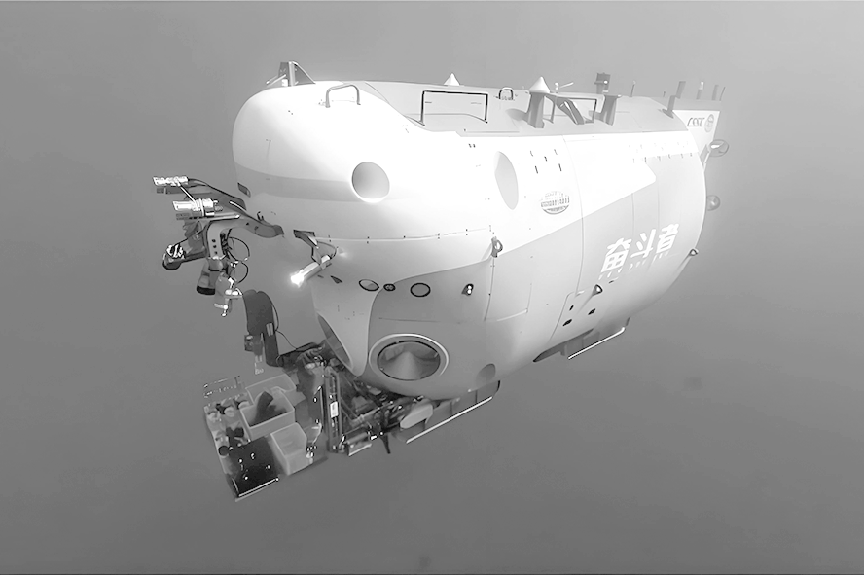 | 【名称】“奋斗者号”  【介绍】“奋斗者号”是我国自主研发的第三代深海潜水器，于2020年11月10日在马里亚纳海沟成功坐底，创造了10909米的中国载人深潜新纪录。“奋斗者号”这个名字充分反映了当代科技工作者接续奋斗、勇攀高峰的精神风貌，体现了中国载人深潜团队“最美奋斗者”的形象。潜水器项目的研发团队希望通过这个名字，激励更多的科研人员不断努力，探索深海未知领域。

24 带上她的眼睛
◎文化自信：品味我国优秀的科幻小说作品，感受人类探索未知世界的崇高情怀。
◎语言运用：积累课后“读读写写”词语，能根据特定场景正确运用。
◎思维能力：了解科幻小说的特点，把握故事内容,理解本文构思的妙处。（重点、难点）
◎审美创造：体会科幻小说中科学与想象相结合的魅力，激发自己的想象力和创造力。
（重点）
1课时
布置学生完成第24课预习部分。
一、了解作者，导入新课
1.了解作者。
师：相信大家一定或多或少看过科幻电影《流浪地球》、电视剧《三体》，其中超前的科学幻想十分吸引人。它们都是根据同名科幻小说改编而成的，说到《流浪地球》和《三体》这两篇科幻小说，就一定要了解它们的作者——刘慈欣。
刘慈欣，中国著名科幻作家，其主要作品有《三体》《球状闪电》《超新星纪元》《流浪地球》等。2015年，他凭借《三体》获得第73届“雨果奖”最佳长篇小说奖。这是亚洲人首次获得有“科幻界诺贝尔文学奖”之称的雨果奖。
2.导入新课。
师：今天就让我们走进他的另一篇科幻小说《带上她的眼睛》，一起来感受科幻小说中科学与幻想交相辉映的无穷魅力。
3.介绍文体。
师：我们先来了解一下什么是科幻小说。
科幻小说，全称“科学幻想小说”，是在尊重科学结论的基础上进行合理设想（并非妄想）而创作出的文艺作品。它用幻想的形式，表现人类在未来世界的物质精神文化生活和科学技术远景，其内容交织着科学事实和预见、想象。通常将“科学”“幻想”和“小说”视为科幻小说的三要素。
【设计意图】
本环节意在由大家熟知的电影、电视剧导入，让学生了解作者刘慈欣，并初步了解科幻小说的特点，激发学生的阅读兴趣。
二、浏览课文，理清情节
1.浏览课文，把握主要内容。
师：《带上她的眼睛》视角独特，把充满创意的科学幻想以唯美的文学形式表现出来，用清新而充满诗意的语言，讲述了一个震撼心灵的故事。请同学们带着课文旁批的问题和屏显的问题，快速浏览课文。
（1）小说中有哪些人物？主要人物是谁？主人公是谁？
（2）这篇小说的线索是什么？
（3）用简洁的语言概括小说的主要内容。
（学生浏览课文，勾画并批注，交流讨论后，教师归纳明确）
预设 （1）小说中的人物有：“我”、她（小姑娘）和主任；主要人物是“我”和她（小姑娘）；主人公是她（小姑娘）——“落日六号”的领航员。
（2）小说有一明一暗两条线索。明线：“我”是小说的叙事者，起着串联情节的作用，小说以“我”的经历见闻(所见、所闻、所感)行文。暗线：一名年轻的地航飞船女领航员的遭遇。
（3）小说主要讲的是“我”带着一位因事故被困地心深处无法返回地面的领航员小姑娘的“眼睛”（即传感眼镜）去草原度假的故事。
2.理清情节，梳理结构层次。
师：小说是按照什么顺序来写的？请同学们浏览课文，勾画出文中提示思路的词语或句子，按照“开端、发展、高潮、结局、尾声”的顺序梳理小说的结构层次。
（学生浏览课文，勾画相关内容并批注，交流讨论，教师指导明确）
预设 小说是按照时间顺序来写的。中间补叙了“落日六号”地航飞船失事的情况。可以分为四个部分：
第一部分（第1-5段）：开端。主任让“我”带上小姑娘的“眼睛”去度假。
第二部分（第6-24段）：发展。“我”带着小姑娘的“眼睛”来到她起航前的地方，在草原上度假。
第三部分（第25-45段）：高潮、结局。“我”发现了小姑娘的真实身份，并补叙 “落日六号”地航飞船失事的情况。
第四部分（第46、47段）：尾声。“我”挂念小姑娘，带着无限的伤感和咏叹。
【设计意图】
本环节旨在引导学生带着问题阅读，采用快速浏览的方式，提取、整合重要信息，把握课文主要内容，理清故事情节，促使学生养成不分心、不走神的良好阅读习惯。
三、自主研读，品析写法
师：这篇小说想象奇特，构思巧妙，读来令人兴趣盎然。作者很会讲故事，尤其善于制造悬念，文中也在多处埋下伏笔，最后的谜底既出人意料，又在情理之中。请同学们再次浏览课文，找出文中的悬念、伏笔和照应。
预设：
悬念：“我要去度假，主任让我再带一双眼睛去”，开头就设下悬念，为什么要带“眼睛”？谁的“眼睛”？直到“落日六号”地航飞船失事的补叙，读者才明白“她”的身份，豁然开朗。
伏笔：“她面前有一支失重的铅笔飘在空中。”
照应：“除了太空，还有一个地方会失重！！”。
（学生浏览课文，勾画出相关语句并批注，交流讨论，教师指导明确）
预设 悬念：“我问她想去哪里。”“这个决定对她似乎很艰难，她的双手在太空服的手套里，握在胸前，双眼半闭着，似乎认为地球在我们这次短暂的旅行后就要爆炸了。”设置悬念，“她”为何如此慎重和期待？这次旅行对她有何特殊意义？
“她渴望看草原上的每一朵野花，每一棵小草，看草丛中跃动的每一缕阳光；一条突然出现的小溪，一阵不期而至的微风，都会令她激动不已……我感到，她对这个世界的情感已丰富到不正常的程度。”设置悬念，她为什么对这个世界的情感已丰富到不正常的程度？
伏笔：“热，热得像……地狱。”
照应：“飞船被裹在6000多公里厚的物质中”“周围是温度高达5000摄氏度，压力可以把碳在一秒钟内变成金刚石的液态铁镍！”
伏笔：“看不到日出了，好想看草原的日出……”
照应：“那个没有日出的细雨蒙蒙的草原早晨，竟是她最后看到的地面世界。”
教师小结：课文通过大量的伏笔与照应，使情节的发展既在意料之外又在情理之中。当谜团揭开后，读者会在恍然大悟之余，陷入深深的回味与反思。
【设计意图】
此环节旨在训练学生浏览时关注课文行文的特点，自主探索，体会本文构思的妙处。
四、比较阅读，拓展延伸
1.比较阅读。
师：将本文和科学纪实性作品《“蛟龙”探海》进行对比阅读，想想科学纪实性作品和科学幻想小说有什么异同点。
（学生合作交流，教师点拨明确）
预设
（1）科学纪实性作品，必须保证事实的客观与科学，人物，时间，地点，事件起始、发展、经过、结果等都应是真实的。而科学幻想小说，则必须进行大胆的虚构，以唤起富有浪漫主义情怀的人们在科学领域里无拘无束地去“异想天开”。虽然科幻小说需要丰富的想象，但是在故事情节乃至细节方面，仍然应该符合一般人的思维习惯和真实生活。
（2）科学纪实性作品语言表述应科学、严谨、精准，科学幻想小说多是根据科学常识进行的联想与想象基础上的虚构。
2.拓展延伸。
（1）仿照《带上她的眼睛》这篇小说的写法，写一篇科幻小说。要求想象合理，语言简明，至少在一处运用伏笔。
（2）课外阅读一些科幻小说名作，如刘慈欣的《朝闻道》、阿瑟·克拉克的《星》、弗诺·文奇的《真名实姓》等，体会科幻小说的特点。
【设计意图】
此环节通过比较阅读，让学生进一步感受科幻小说的特点，在读写勾联间，激发学生的想象力和创造力。
五、总结存储
通过对本文的学习，我们了解到：科学研究是伟大的，进行科学研究的人更是伟大的，那些为了科学研究勇于探索，甚至献出生命的人是最伟大的。我们要学习这种勇于探索、不怕牺牲的精神。
带上她的眼睛
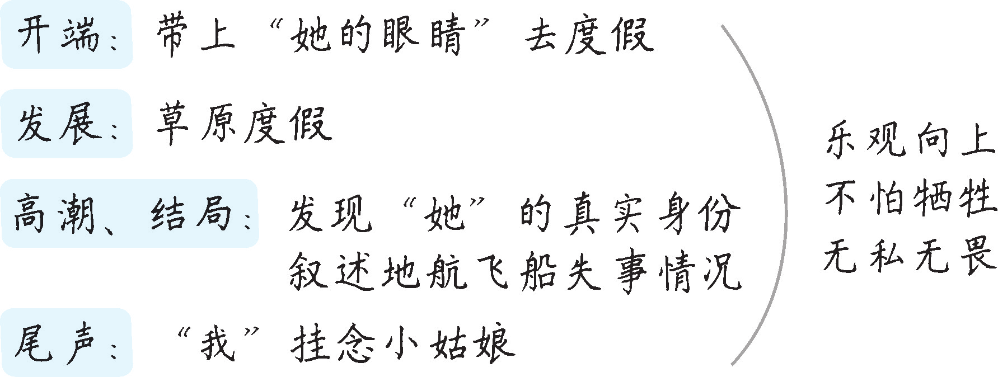
本文是一篇科幻小说。本教学设计侧重于学法引导，注重训练浏览的阅读方法。通过层层递进的环节，从作者导入到情节梳理，再到写法品析与比较阅读，有效引导学生深入理解本文的精妙构思与科幻特色。此设计不仅能加深学生对文本内容的掌握，还能激发学生的想象力和创造力。
背景链接
刘慈欣长期关注科幻并尝试写作，他的创作风格多次变换，直到20世纪90年代中期才逐渐定型，并开始赢得读者的喝彩。他认为科幻小说应以创意见长，在这种思想的指导下，他创作了《带上她的眼睛》。原文发表在1999年《科幻世界》第10期上，他凭借该文获得1999年度中国科幻小说银河奖一等奖，课文由作者根据自己的同名小说改写而成。
素养提升
刘慈欣科幻小说所具有的文学价值
关于刘慈欣科幻小说所具有的文学价值，吴岩的《科幻应该这样读》做了很好的说明：
首先，在叙事特征上，刘慈欣承袭了古典科幻小说中节奏紧张、情节生动的特征，并且在看似平实拙朴的语言中，浓墨重彩地渲染了科学和自然的伟大力量。刘慈欣擅长将工业化过程和科学技术塑造成某种强大的力量，作品中洋溢着英雄主义的情怀。在人物方面，刘慈欣的小说继承了古典科幻小说中的人物塑造规律，即无论是技术专家还是普通人，他们一定要在社会的变革中被推向改变世界的精英舞台。在情感线索方面，刘慈欣与其他新生代作家的主要区别是，他很少将男女关系置于情感的中心位置（虽然他的男女情感写得细腻而成熟）。……在他的作品中，科学的诗意永远是一种基本情调。
疑难探究
如何理解小说中的“我”和小姑娘这两个人物形象？
小说的主要人物是“我”与“她”（小姑娘）。“我”是小说的叙事者，也是小说中“行动着”的人，起着串联情节的作用。“我”的性格既有开朗热情的一面，也有灰色伤感的另一面，内心深处的悲悯情怀，使“我”这个形象更加丰满。
小姑娘作为地航飞船的领航员，身处险境而不惊恐，不慌乱，还不告诉“我”自己所处的位置，不倾诉自己的郁闷，以大无畏的精神继续坚守岗位，不仅表现出勇敢、乐观、坚韧的品质，更带有一种悲壮的英雄主义色彩。
文学知识
刘慈欣的主要科幻作品
刘慈欣的主要科幻作品包括7部长篇小说，9部作品集，16篇中篇小说以及18篇短篇小说。其作品蝉联1999年—2006年中国科幻小说银河奖，荣获2010年赵树理文学奖，2011年《当代》年度长篇小说五佳第三名，2011年华语科幻星云奖最佳长篇小说奖，2010、2011年华语科幻星云奖最佳科幻作家奖，2012年《人民文学》柔石奖短小说金奖，2013年第九届全国优秀儿童文学奖，2015年雨果奖最佳长篇小说奖。代表作有长篇小说《超新星纪元》《球状闪电》《三体》等，中短篇小说《流浪地球》《乡村教师》《朝闻道》《全频带阻塞干扰》等。其中《三体》被普遍认为是中国科幻文学的里程碑之作，将中国科幻文学推上了世界的高度。
25 活 板
◎文化自信：感受我国古代劳动人民的智慧和创造力，激发热爱科学、开拓创新的热情。
◎语言运用：借助注释和工具书，疏通文意，把握文章的基本内容，积累文言词汇。
（重点）
◎思维能力：理清文章结构，了解活字印刷术及其主要特点，学习说明流程的方法。
（难点）
◎审美创造：欣赏本文语言严谨、简洁的特点，体会说明类文言文的语言之美。
2课时
布置学生完成第25课预习部分。
第1课时
1.借助课下注释和工具书，疏通文意，积累重要的文言词语。
2.了解文章大意。
一、导入新课，走进文本
1.设问导入
师：同学们，你们谁知道中华民族举世闻名的古代四大发明指的是什么吗？
（学生抢答，教师出示课件明确）
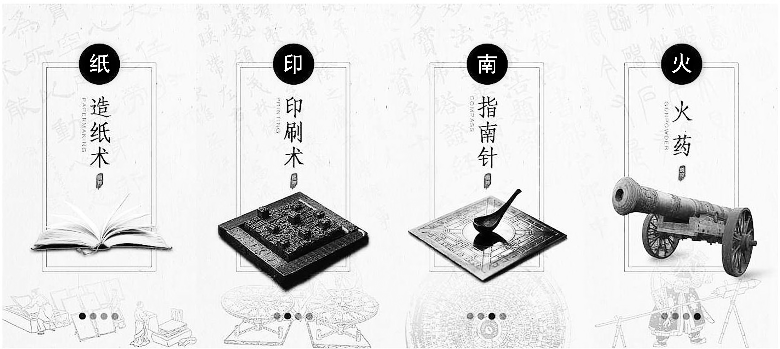
师：这四大发明，对推动科学文化的发展有重大的作用。其中，活字印刷术是北宋庆历年间毕昇发明的。今天，我们就一起学习介绍活字印刷术的文章《活板》，看看活字印刷术的神奇之处在哪里。
（板书课题和作者）
2.资料助读
师：下面，我们来了解一下作者和的写作背景。
（1）作者简介
沈括（1031—1095），字存中，钱塘（今浙江杭州）人，北宋科学家、政治家。他博学多闻，于天文、地理、典制、律历、音乐、医药等都有研究，晚年撰著笔记体综合著作《梦溪笔谈》。
（2）背景链接
我国在隋唐时期发明了雕版印刷术，宋仁宗庆历年间，毕昇又发明了活字印刷术，但他的发明在当时未受重视。他死后，其发明的部分泥活字被沈括的堂兄弟、子侄辈获得，引起沈括重视，将该发明记录下来。
【设计意图】
本环节以古代四大发明为切入口，设问导入，旨在激发学生的兴趣和情感，使学生在最短时间内进入到学习本文的最佳状态。
二、朗读课文，疏通文章大意
1.读准全文字音
学生自读课文，借助工具书给生字或易读错的字注音。
冯瀛（yínɡ）王 毕昇（shēnɡ） 薄（bó）如钱唇
和（huò）纸灰 持就火炀（yánɡ）之 药稍镕（rónɡ）
字平如砥（dǐ） 更（ɡēnɡ）互用之 以纸帖（tiè）之
木格贮（zhù）之 与药相粘（zhān） 不若燔（fán）土
用讫（qì）再火令药镕 以手拂（fú）之 至今宝藏（cánɡ）
2.读准朗读节奏
全班齐读课文，请一位朗读较好的同学范读，其他同学边听边划分朗读节奏，讨论统一意见。
板印书籍，唐人/尚未/盛为之。自/冯瀛王/始印五经，已后典籍/皆为板本。
庆历中，有/布衣毕昇，又为/活板。其法：用胶泥/刻字，薄如/钱唇，每字/为一印，火烧/令坚。先/设一铁板，其上/以松脂、蜡和纸灰之类/冒之。欲印，则/以一铁范/置铁板上，乃/密布字印，满铁范/为一板，持/就火/炀之；药稍镕，则/以一平板/按其面，则/字平如砥。若止印三二本，未为简易；若/印数十百千本，则/极为神速。常作/二铁板，一板/印刷，一板/已自/布字，此印者/才毕，则第二板已具，更互用之，瞬息可就。每一字/皆有数印，如“之”“也”等字，每字/有二十余印，以备/一板内有重复者。不用，则/以纸/帖之，每韵/为一帖，木格/贮之。有奇字/素无备者，旋刻之，以草火烧，瞬息可成。不以木/为之者，木理/有疏密，沾水/则高下不平，兼/与药相粘，不可取；不若燔土，用讫/再火/令药镕，以手拂之，其印自落，殊/不沾污。
昇死，其印/为予群从/所得，至今宝藏。
3.疏通课文大意
学生熟读课文，粗知文章大意。教师指导学生利用课下注释翻译课文。
【参考译文】雕版印刷书籍，唐朝人还没有大规模地做这件事。自五代冯瀛王时才开始（用雕版）印五经，以后的经典文献都是版印书籍了。
庆历年间，有个平民叫毕昇，又发明了活字印刷。它的方法是：用胶泥刻字印，薄得跟铜钱的边缘一样，每个字刻一个印，用火烧让它变得坚硬。先设置一块铁板，用松脂、蜡混合纸灰这类东西在上面覆盖。想印的时候，就把一个铁制的模子放在铁板上，然后密密地排上字印，排满了就成为一版，（再）拿它靠近火烘烤；松脂、蜡等的混合物稍稍熔化，就用一块平的木板按压其版面，于是（所有排在铁板上的）活字平得像磨刀石。如果只印两三本，还算不上简便；如果印几十几百甚至上千本，那就极其快了。通常准备两块铁板，一块印刷，一块另自排字，这一块刚刚印完，那一块已经准备（好了），（两块）交替使用，极短的时间就可以完成。每一个字都备有几个字印，像“之”“也”等字，每一个字都有二十多个字印，用来防备它们在一版内有重复的。不用的时候，就用纸来标记活字，每个韵部做一个标签，用木格（分别）贮存这些活字。有些生僻字平时没有准备的，可以很快刻制，用草火烘烤，很快就能制成。不用木料刻字印的原因是，木头的纹理疏密不匀，一沾水就会变得高低不平，再加上跟松脂等粘在一起，（拆版时）不容易拿下来；不如用胶泥烧制，印完后再用火烘烤使松脂、蜡等的混合物熔化，用手一擦，字印自然落下，根本不会被弄脏。
毕昇死后，他的字印被我的堂兄弟及子侄们得到，直到今天依然被珍藏。
【设计意图】
文言文的学习从读通读顺开始。本环节旨在让学生读准字词读音和朗读停顿，为后面理解文章的内容打下基础。
三、再读课文，积累重点词句
1.通假字
（1）活板（“板”同“版”）
（2）已后典籍皆为板本（“已”同“以”）
（3）药稍镕（“镕”同“熔”）
2.古今异义
有布衣毕昇（古义：平民。今义：布衣服）
和纸灰之类冒之（古义：覆盖。今义：向外透，往上升）
3.一词多义
贴 则以纸帖之（动词，标记）
每韵为一帖（名词，标签）
自 自冯瀛王始印五经（介词，自从）
其印自落（副词，自然）
以 则以一铁范置铁板上（介词，拿、用）
以备一板内有重复者（连词，表目的）
公亦以此自矜（介词，因为）
以我酌油知之（介词，凭、靠）
为 唐人尚未盛为之（动词，做）
已后典籍皆为板本（判断动词，是）
未为简易（动词，算作、算是）
其印为予群从所得（介词，被）
已 已后典籍皆为板本（助词，同“以”）
一板已自布字（副词，已经）
印 板印书籍（动词，印刷）
每字为一印（名词，字印）
就 持就火炀之（动词，靠近）
瞬息可就（动词，完成）
蒙乃始就学（动词，从事）
若 若止印三二本（连词，如果）
不若燔土（动词，如、像）
若屈伸呼吸（代词，你）
4.词类活用
板印书籍（名词作状语，用雕版）
木格贮之（名词作状语，用木格）
火烧令坚（名词作状语，用火）
则以纸帖之（名词用作动词，标记）
5.文言句式
被动句：
其印为予群从所得（“为……所……”表被动）
省略句：
火烧令坚[省略宾语“之”，即“火烧令（之）坚”]
则以一铁范置铁板上[省略介词“于”，即“则以一铁范置（于）铁板上”]
【设计意图】
本环节意在引导学生在读准、读顺、读懂的基础上，准确掌握本课重点文言词语的意义和用法，增加文言词汇量。
第 2 课时
1.理清文章层次，了解活版印刷的程序。
2.把握活版印刷与雕版印刷的区别及活版印刷的主要特征。
一、整体感知，理清文章层次
1.概括段落内容
师：上节课我们学习了课文的字词，疏通了文意。这节课我们继续探究课文内容。看看课文可以分为几个部分，每个部分讲了什么内容。
（学生自主划分层次，交流、探讨，教师归纳明确。）
第一部分（第1段）交代活字印刷术的前身——雕版印刷的发展情况。
第二部分（第2段）在说明活字印刷的发明时间和发明者的基础上，介绍活字印刷的全过程。
第1层（第1句）介绍活字印刷的发明时间和发明者。
第2层（第2句）介绍字印的制作方法。
第3层（第3—4句）介绍活版的制作方法。
第4层（第5—9句）介绍活版印刷的效率之高，并补充说明其优势。
第5层（第10句）介绍胶泥刻字拆版之便。
第三部分（第3段）交代毕昇所制活字的下落。
2.梳理印刷程序
师：通过概括各段的主要内容，我们大概了解了各段之间的逻辑关系。在此基础上，根据提示完成下面的表格，理解课文是怎样逐层说明由制字到印刷的程序的。
从制字到印刷的程序 | 制字 | （1）（活字原料）胶泥
从制字到印刷的程序 | 制字 | （2）（活字厚度）薄如钱唇
从制字到印刷的程序 | 制字 | （3）（与雕版不同之处）每字为一印
从制字到印刷的程序 | 制字 | （4）（活字如何成型）火烧令坚
从制字到印刷的程序 | 排版 | （1）先设一铁板
从制字到印刷的程序 | 排版 | （2）以松脂、蜡和纸灰之类冒之
从制字到印刷的程序 | 排版 | （3）欲印，则以一铁范置铁板上，乃密布字印，满铁范为一板
从制字到印刷的程序 | 排版 | （4）持就火炀之
从制字到印刷的程序 | 排版 | （5）药稍镕，则以一平板按其面，则字平如砥
从制字到印刷的程序 | 印刷 | （1）一板印刷
从制字到印刷的程序 | 印刷 | （2）一板已自布字
从制字到印刷的程序 | 印刷 | （3）更互用之，瞬息可就
【设计意图】
本环节旨在让学生在理解文意的基础上，再一次走进文本，概述内容，梳理文章的层次。
二、深入研读，理解课文内容
师：雕版印刷术早在什么时候就已出现？又从什么时候开始，这一技术得到推广应用？
预设 从“唐人尚未盛为之”一句可知，雕版印刷术早在唐朝时就出现了。从“自冯瀛王始印五经”的“始”字可知，雕版印刷术是冯瀛王开始推广的，冯瀛王生活在五代时期，即五代是雕版印刷术开始推广应用的时间。
师：本文要说明的对象是“活板”，作者为什么要先介绍雕版印刷术发展的历史？
预设 在介绍“活板”之前，先简述雕版印刷的历史，既表明活版印刷对雕版印刷的继承与发展，也为下文重点介绍活版印刷术作铺垫。
师：“庆历中，有布衣毕昇，又为活板” 这一句交代了哪些内容？为什么要突出毕昇的身份？
预设 交代了活版印刷术发明的时间、发明人及其身份。突出毕昇的“布衣”身份是为了彰显劳动人民的智慧和创造精神。
师：课文最后一段交代活版的下落有什么作用？
预设 在结构上，“至今”强调了作者写作本文的时间，充分证明活版为毕昇所发明是真实可信的，与开头“布衣毕昇，又为活板”相照应。在内容上，“宝藏”说明这一发明在当时已经引起人们重视，受到人们珍爱。
【设计意图】
本环节旨在通过一系列的设问，引导学生积极思考，深入文本，进一步理解课文内容。
三、细节探究，品析活版之“活”
1.在对比中体会活版的“活”。
师：雕版是活版的基础，与雕版相比，活版有哪些优势呢？
雕版 | 活版
每部书需要许多块木版。 | 以一个个活字为单位，按照书稿排字，使用灵活。一个活字块可不断使用，直至不能使用为止。
雕刻一套书版要几年。 | 制版容易。在铁板上“密布字印，满铁范为一板”。
发现错误不好改正。 | 发现错误，可以随时改正。
按刻好的木版逐块印刷，速度慢。 | 常作二板，一板印刷，一板布字。“此印者才毕，则第二板已具，更互用之，瞬息可就。”
使用频率高的字，如 “之”“也”，需要一个就要刻一个。 | 每字皆有数印，如“之”“也”等使用频率高的字，每字有二十余印，使用极为方便。
2.总结概括活版的“活”。
字印“活” | “每字为一印”
排版“活” | “密布字印”
印刷“活” | “一板印刷，一板已自布字”“更互用之”
字印数目“活” | “每一字皆有数印”
选用“活” | “每韵为一帖，木格贮之”
做法“活” | “有奇字素无备者，旋刻之”
拆版“活” | “用讫再火令药镕，以手拂之，其印自落，殊不沾污”
【设计意图】
通过雕版和活版的对比，直观地显示出活版印刷的优势，有助于学生进一步走进文本。
四、拓展延伸，活学活用
师：这篇课文按照工艺程序流畅详细地说明了活版的制作以及印刷的全过程，层次清晰，条理分明，语言浅显平实。学完课文，接下来我们要活学活用。大家在美术课上都学过剪纸这一传统手艺。剪纸的主要特征是“巧”。请大家抓住“巧”这一特征，按照剪纸的流程，写一段话来介绍剪纸吧！
【设计意图】
本环节意在将学生的思维从课内引向课外，在锻炼写作能力的同时，加深学生对中华优秀传统文化的认识。
板书设计
活 板
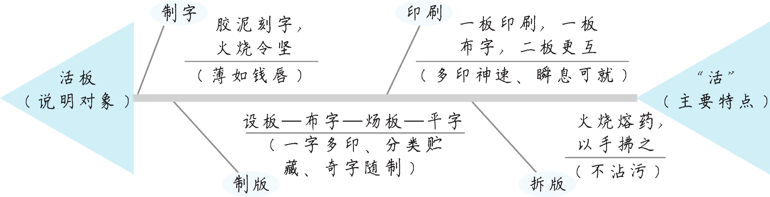
设计亮点
《活板》是一篇文言说明文。为了让学生更好地理解文章内容，本教学设计首先让学生借助课下注释和工具书，读通课文，理解课文大意，弄清课文的基本内容，并积累重要的文言词语。然后通过理清文章各部分内容，一步一步地了解本文说明对象“活板”的主要特征。再通过雕版与活版的对照比较，明确活版印刷的优势。最后的“活学活用”环节进一步训练学生的思维，提升其写作能力。通过由浅入深的探究释疑，让学生掌握学习文言文的基本方法。
素养提升
我国古代印刷术的发展历史
隋唐时期 | 发明了雕版印刷术，促进了文化的发展。唐代已经有了雕版印刷的佛经、日历和书籍。
宋代 | 刻书盛行，雕版印刷技术得到进一步发展。但雕版印刷刻版费工费时，而且刻好的版只能印制一种书籍。在多年的探索与实践中，宋代的印刷技术有了新的突破——活字印刷术应运而生。活字印刷术是由北宋时期的匠人毕昇发明的。此后，能工巧匠们又发明了木活字。
元代 | 科学家王祯在《农书》中对木活字技术作了系统的总结并有所创新，发明了转轮排字法。元代中期，出现了铜活字印刷。
明清时期 | 雕版印刷技术迅速发展，套版印刷得到广泛应用。
印刷术的发明，对于普及知识、促进生产、传播文化起到了巨大的作用。活字印刷术对人类文明的发展产生了重大的影响。13世纪时，活字印刷术传入朝鲜，之后传到日本及东南亚地区，又经丝绸之路传到波斯，后来又传入欧洲。
我国古代四大发明之“指南针”“火药”“造纸术”
指南针
司南中国古代很早就认识到磁石指南的特性。早在战国时期，人们就将天然磁铁做成指南工具，称为“司南”。司南的形状像一把汤匙，放置在铜制的方形地盘中，地盘四周刻有24个方位。司南在光滑的盘中转动，当它停下来时，匙柄就指向南方。
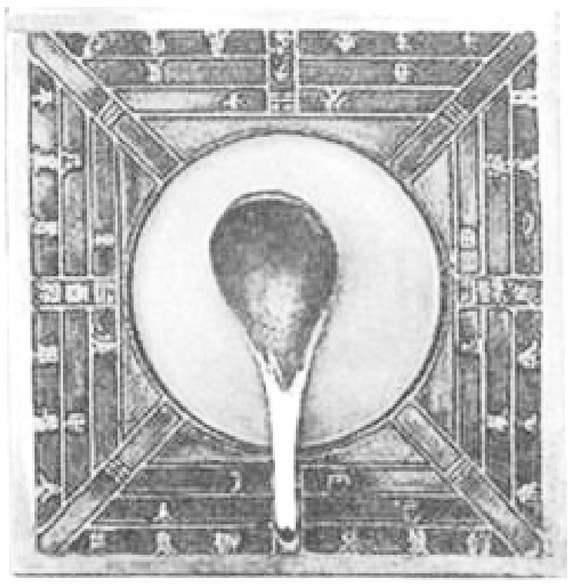
司南
到了宋代，人们开始用人造磁铁制成指南工具。人们把带有磁性的钢针放在碗边，或用线将针悬起，钢针就可以灵活地指向南方。后来，人们把这种有磁性的钢针安置在刻有度数的盘中，于是就制成了罗盘。北宋末年，中国的海船上开始使用指南针。乘坐中国海船的阿拉伯商人将指南针传到阿拉伯国家，后来又传到欧洲，大大促进了世界远洋航海技术的发展。
火 药
元代火铳火药是在炼丹过程中发明的。唐代的炼丹家已经知道硫黄、硝石与木炭混合燃烧时，会发生剧烈的反应，之后以这三种物质为原料的黑色火药便诞生了。唐朝末年，火药开始运用到军事领域。宋元时期，火药武器广泛用于战争。当时，人们主要利用火药的特性，制成爆炸性武器和管形火器。宋金战争中，宋军使用了火器，而金人从宋人那里学会了制造、使用火药武器。后来，蒙古军队在灭金、灭宋的战争中，也大量使用了火器。到了元代，人们用金属做筒，取代竹筒，这样比以前的突火枪威力更大，这就是火铳。
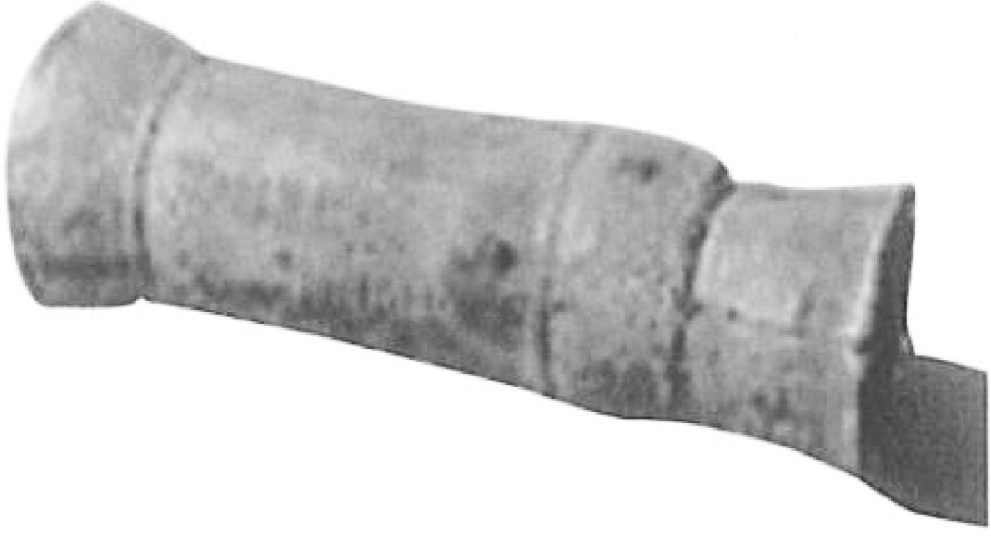
元代火铳
中国的火药和烟火在13世纪传入阿拉伯地区，14世纪初又经阿拉伯地区传到了欧洲。中国发明的火药和火器传入欧洲后，对欧洲的火器制造和作战方式产生了巨大影响，推动了欧洲社会的变革。
造纸术
蔡伦纸问世之前，古人把文字刻画、书写在甲骨和简帛上面，或铸刻在青铜器物上面。秦汉时期的公文往来、私人书信以及典籍等都用简帛写成。后人用“册”“编”“卷”来称书籍的篇幅，就是从简的编连方式和存放特点得来的。简用竹木制成，分量很重；帛虽然轻，但价格昂贵。人们使用起来受到很大限制。
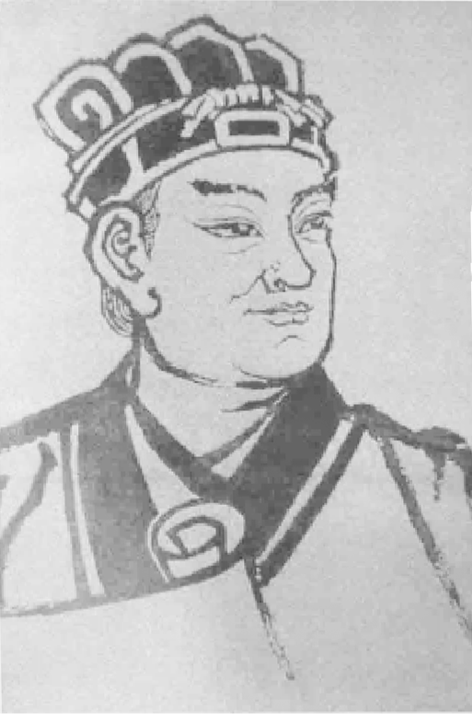
蔡伦
西汉时期，人们已经懂得了造纸的基本方法。东汉时，宦官蔡伦总结前人经验，改进造纸工艺，用树皮、麻头、破布、旧渔网等植物纤维为原料造纸，纸的质量大大提高。这种纸原料易找，价格便宜，易于推广。此后纸的使用日益普遍，纸逐渐取代简帛，成为人们广泛使用的书写材料，这也便利了典籍的流传。世界各国的造纸术大都是从中国辗转流传过去的。造纸术的发明，是中国对世界文明的伟大贡献之一。
《梦溪笔谈》简介
书名由来
“梦溪”的名目，据沈括《自志》所说，是缘于他三十多岁时曾经梦见的一处清溪花山相映成趣的景观。熙宁十年（1077），沈括谪居宣州时，曾托人在京口（今江苏镇江）买下一处田园。元丰八年（1085），沈括途经润州时，第一次看到自己购置多年的田园，忽然发现这里就是他曾经多次梦到的地方。后来，他移居此地，将门前溪水命名为“梦溪”，并将此园命名为“梦溪园”，自号“梦溪丈人”，晚年罢官后，他就隐居于此。隐居期间，他把各种琐碎的传闻、历史、逸事、考证、知识等记录下来，并调侃为“笔谈”，《梦溪笔谈》也就由此得名。
主要内容
《梦溪笔谈》全书分条载录，以类编排，分故事、辩证、乐律、象数、人事、官政、权智、艺文、书画、技艺、器用、神奇、异事、谬误、讥谑、杂志、药议17类，计609条，包含了大量的社会科学史料与自然科学资料。《梦溪笔谈》所包含的学问中相对突出的方面有：
1.唐宋制度史：“故事”类以此为主。
2.考古学：“器用”类基本可以归入考古类。
3.音乐学：“乐律”类集中了这方面的研究成果。
4.天文历算学：“象数”类大都是这类内容。
5.文献考证学：《梦溪笔谈》所反映的精到文献考证亦别具一格。
6.诗学及书画学：“艺文”“书画”两类集录了沈括在这两个方面的一些见解。
7.宋代财政史：《梦溪笔谈》中保存了不少有关盐法、茶法及税制、荒政、粮运等内容。
8.医药学：“药议”类以此为主。
9.音韵学：“艺文”类中对等韵之学的介绍，在北宋学者的记述中是最为系统的。
任务二 搜集与整理
◎文化自信：了解中国科技成就，感悟其中体现的科学精神，激发科学兴趣。
◎语言运用：学会运用概括性的语言将所搜集的资料整理表达出来。（重点）
◎思维能力：学习通过可信、权威的途径，搜集相关资料，梳理具体信息，有条理地整合
内容。（难点）
◎审美创造：感受科学的魅力，体会科学之美。
1课时
以小组为单位搜集中国近年来取得的科技成就。
一、教学导入
师：中国自古以来就不乏伟大的科技成就。早在距今3300多年以前的甲骨文中就有关于日食的记载。距今2500年以前的战国时期问世的《考工记》准确地记载了六种不同成分的铜锡合金及其不同用途。公元1世纪初期的西汉时期，中国人发明了造纸术，公元105年左右中国科学家蔡伦又改进了造纸技术，从而使造纸技术在中国迅速推广开来。公元3世纪左右，中国人发明了瓷器，这一技术在11世纪传到波斯，由那里经阿拉伯于1470年左右传到意大利以及整个欧洲。到唐朝，中国科学家发明了火药，并在公元9世纪首次将其用于战争之中。在11世纪中期的宋朝，中国科学家发明的指南针和活字印刷术得到了广泛的应用。15世纪中期，中国医学家李时珍所著的《本草纲目》成为中国古代医学发展的集大成者……今天的中国，科技事业更是突飞猛进，“可上九天揽月，可下五洋捉鳖”，许多浪漫的想象已经变成现实。今天就让我们一起来搜集和整理中国的科技成就。
【设计意图】
本环节从我国古代所取得的一系列伟大科技成就导入，有利于激发学生的探究兴趣和民族自豪感，能够更好地导入新课。
二、寻找选题，确定探究领域
师：课前我给同学们布置了一项任务（见课件出示）。下面请每个小组派一个代表上台来同我们分享。
以小组为单位搜集中国近年来取得的科技成就。
预设
2023年国内十大科技新闻 | ①中央科技委员会组建；②作物主效耐碱基因及其作用机制首次揭示；③国产大飞机C919完成商业首飞；④“中国天眼”发现纳赫兹引力波存在关键证据；⑤51个超导量子比特簇态制备刷新世界纪录；⑥国家太空实验室正式运行；⑦人体免疫系统发育图谱绘制；⑧新款忆阻器存算一体芯片成功研制；⑨国产首艘大型邮轮命名交付；⑩全球首座第四代核电站投产。
2023年度“中国科学十大进展” | ①人工智能大模型为精准天气预报带来新突破；②揭示人类基因组暗物质驱动衰老的机制；③发现大脑“有形”生物钟的存在及其节律调控机制；④农作物耐盐碱机制解析及应用；⑤新方法实现单碱基到超大片段DNA精准操纵；⑥揭示人类细胞DNA复制起始新机制；⑦“拉索”发现史上最亮伽马暴的极窄喷流和十万亿电子伏特光子；⑧玻色编码纠错延长量子比特寿命；⑨揭示光感受调节血糖代谢机制；⑩发现锂硫电池界面电荷存储聚集反应新机制。
【设计意图】
本环节旨在通过搜集近年来取得的科技成就，引导学生确定探究领域。
三、搜集资料，了解科技成就
师：从同学们的分享中我们不难看出，新时代以来我国在航空航天、深海探测、数字通信、人工智能、高端制造、新型能源、现代农业等科学技术和工程建造方面取得了巨大的成就。那么这些领域中，同学们对哪个领域最感兴趣呢？请每个小组交流讨论后确定一个感兴趣的领域，并搜集有关这个领域科技成就的资料。
1.了解途径。
师：同学们知道有哪些搜集资料的方法吗？
（教师提问，学生举手回答）
（1）网络搜索：互联网是一种全球性的信息交流与互动的网络，允许各种电子设备通过不同的网络连接方式相互传输信息、共享资源。通过网络，可以找到大量的文字、图片、音频和视频资料。
（2）图书馆和档案馆查阅：图书馆、档案馆中存放着大量的书籍、文献和档案，通过查阅图书、期刊、报纸、档案等可以获取所需信息。
（3）实地调查：通过实地调查，如普遍调查、典型调查、抽样调查等方法，可以直接获得第一手资料。
师：以上三种方法就是我们平时搜集资料运用得最多的方法了。同学们可以根据自己的选题，通过这三种方法搜集资料。
2.筛选信息。
师：明确了搜集资料的方法后，我们就可以着手开始搜集了。那么对于这些海量信息，我们又该如何筛选呢？
（1）明确需求。（2）选择可靠的信息源。（3）辨别信息真伪。
（教师利用课件展示筛选信息的方法并进行讲解）
师：通过以上这些方法，我们就可以搜集到我们需要的权威可靠的信息了。下面是老师运用这些方法搜集到的关于我国航天领域代表性成就的信息，同学们可以看一看。
我国航天领域的代表性成就
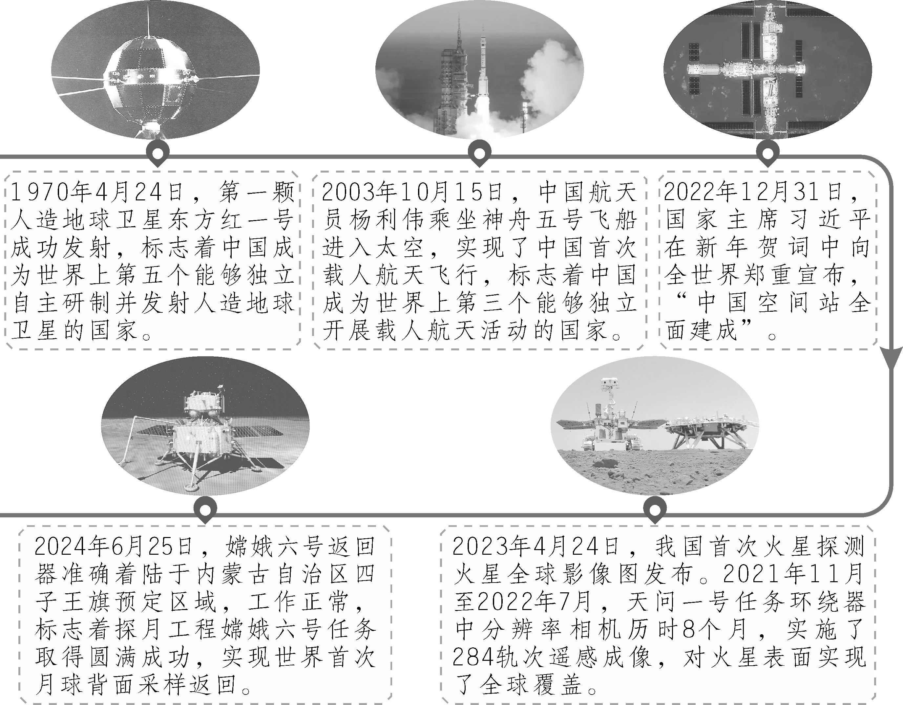
【设计意图】
本环节针对学生如何搜集、整理资料的困惑，引导学生从可靠、权威的途径搜集、筛选资料。
四、整合内容，完成表格编制
师：得到了我们需要的权威可靠的信息后，我们还需要对信息进行整理，方便查阅和使用。
1.符号标记：这是一种常用的方法，通过在资料中使用不同的符号来标记时间、地点、人物、事件等信息。这种方法方便快捷，但缺点是信息零散，不集中。
2.分条罗列：将信息按条目列出，可以按时间顺序整理，这样条理清晰，但信息的概括度可能不够。
3.表格梳理：使用表格列出要整理的信息，直观简洁，但需要设计合理的表格以满足具体分类要求。
4.结构图和思维导图：对于知识头绪较多、离散性较强的内容，可以使用结构图进行组合建构，形成系统化知识体系。思维导图则利用色彩、图画、文字等形式，从一点出发，分门别类记录相关知识或事件。
师：以上是几种简单的整合信息的方法，现在我们以这单元学过的课文《“蛟龙”探海》为例，学习表格梳理法。
使用表格梳理法的前提是设计出一个合理的表格框架。以下是我为《“蛟龙”探海》设计的表格，请同学们完善这个表格。
名称 |  | 所属领域
主要成就
研究过程
意义与价值
国内、国际地位
科学精神
预设
名称 | 蛟龙号 | 所属领域 | 深海探测
主要成就 | 2012年6月24日在马里亚纳海沟成功完成7000米载人潜水器工程项目的海底试验。
研究过程 | 2002年正式立项，2009年完成1000米级的海上试验，2010年完成3000米级的海上试验，2011年完成5000米级的海上试验，2012年完成7000米级的海上试验。
意义与价值 | 标志着我国深海作业能力、载人深潜技术的成熟。
国内、国际地位 | 国内地位：提升了中国在深海探测领域的国际地位，也为未来的深海资源开发和科学研究奠定了坚实的基础。国际地位：为国际海底资源的和平利用提供了技术支持，推动了世界深海科学研究的发展。
科学精神 | 勇于创新、团结协作、追求卓越、胸怀祖国。
【设计意图】
通过具体的事例帮助学生学会用图表整合信息。
五、布置任务
课外搜集嫦娥六号的有关资料，自己编制表格，对搜集到的资料进行整合。
【设计意图】
本环节学以致用，旨在帮助学生加深对课上所学知识的运用。
本教学设计的亮点在于通过教师传授方法，带领学生一步一步掌握搜集与整理资料的方法。首先，教师通过布置课前任务的方式，引导学生确定选题。其次，教师通过教授具体的方法，让学生了解如何搜集权威可靠的资料。再次，以所学课文为例，帮助学生掌握用表格梳理资料的方法。最后，用布置作业的方式让学生学以致用。
课外拓展
全国科技工作者日
全国科技工作者日是于2016年11月25日设立的节日，定为每年5月30日，旨在鼓励广大科技工作者牢记使命责任，切实担负起支撑发展的第一资源作用，紧紧围绕党和国家的中心任务，瞄准建设世界科技强国的宏伟目标，创新报国，引领发展。2024年5月30日是第八个全国科技工作者日，主题是“弘扬科学家精神，勇当高水平科技自立自强排头兵”。
中国航天日
中国航天日，是为了纪念中国航天事业成就，发扬中国航天精神而计划设立的一个纪念日。2016年3月8日，国务院批复同意自2016年起，将每年4月24日设立为“中国航天日”。其旨在宣传中国和平利用外层空间的一贯宗旨，大力弘扬航天精神，科学普及航天知识，激发全民族探索创新热情，唱响“发展航天事业，建设航天强国”的主旋律，凝聚实现中国梦、航天梦的强大力量。2024年4月24日是第九个中国航天日，主场活动在湖北省武汉市举办，主题为“极目楚天，共襄星汉”。

任务三 表达与呈现
◎文化自信：了解我国的科技成就和科技工作者，培养对科学的热爱。
◎语言运用：观看并分享科学领域有关的影视作品，锻炼信息整合与口头表达能力。
（重点）
◎思维能力：搜集科技工作者的相关资料，为其创作个性化“画像”，展现其科学历程与
精神风貌。（重点）
◎审美创造：尝试创作科幻故事，展现对未来科学世界的憧憬。（难点）
1课时
一、教学导入
师：同学们，通过上一节课的学习，我们已经对中国的一些科技成就和科技工作者有了比较细致的了解。今天这节课，我们主要学习如何用笔向他们致敬。
（板书 表达与呈现）
【设计意图】
本环节通过简要回顾上一节课的内容导入新课，能帮助学生更快地进入新课的学习。
二、技法巧点拨
师：向科技事业和科技工作者致敬，我们可以通过以下几个任务来完成。
1.为探索者“画像”。
为探索者“画像”有以下几种方法：
（1）编写大事年表。如可以给邓稼先编写年表。
“两弹”元勋——邓稼先
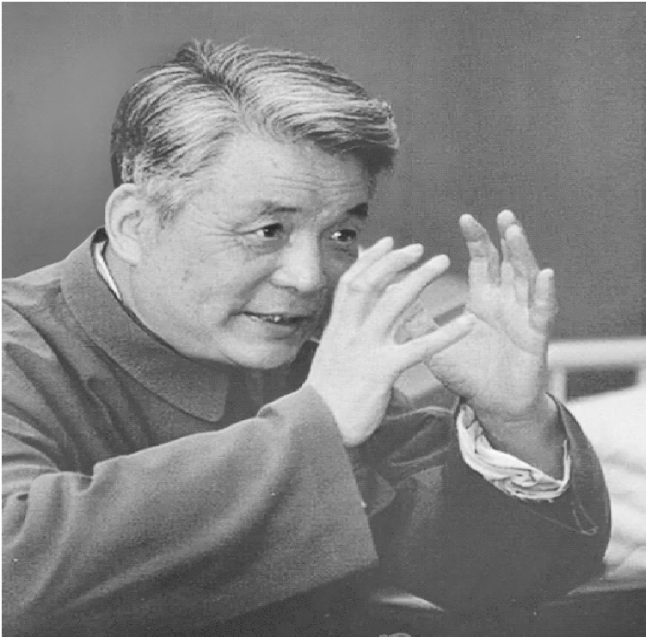  戈壁沙漠，蓬断草枯；  矢志不渝，全心钻研；  “两弹”成功，震惊世界；  巍巍中华，重新屹立！  元勋稼先，砥柱中流；  才德兼备，光耀后世！ | 1924年 | 出生于安徽省怀宁县。
 | 1945年 | 自昆明西南联大毕业。
 | 1948年 | 赴美国普渡大学读理论物理。
 | 1950年 | 获博士学位后立即乘船回国，到中国科学院工作。
 | 1958年 | 带领几十个大学毕业生开始研究原子弹制造的理论，从此隐姓埋名28年。
 | 1964年 | 领衔成功研制中国第一颗原子弹。
 | 1967年 | 领衔成功研制中国第一颗氢弹。
 | 1985年 | 因长期遭受核辐射而患癌，做直肠癌切除手术。次年，又做了两次手术，后因全身大出血而逝世。
 | 1999年 | 被授予“两弹一星功勋奖章”。
我的生命就献给未来的工作了，做好了这件事，我这一生就过得很有意义，就是为它死了也值得。 ——邓稼先
（2）记述主要经历。如给于敏“画像”就可以使用这种方法。
于敏，中国物理学家、中国核武器研究和国防科学技术的杰出领军人物，获“两弹一星功勋奖章”、2014年度国家最高科学技术奖、“共和国勋章”。他用一生中最好的年华，专注地做了一件事——研制氢弹，为此他隐姓埋名28年。他的名字并不如雷贯耳，然而他的事业却受世人瞩目。
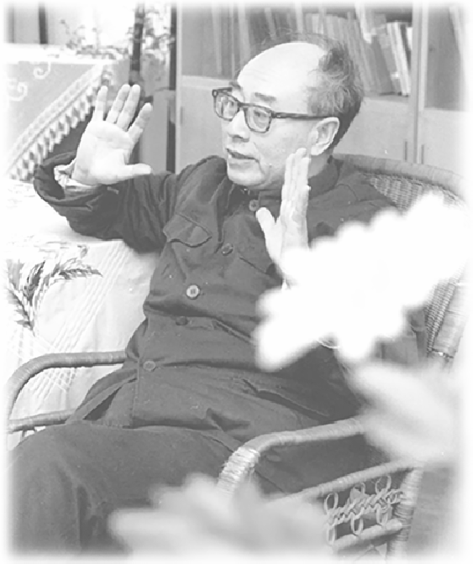
（3）分析科学精神。通过分析探索者的事迹，体会其身上所具有的精神品质。如对“蛟龙号”全体科技工作者“画像”就可以使用这种方法。
①勇于创新：“蛟龙号”作为我国自主研发、集成创新的7000米载人潜水器，其成功研发和应用是我国在深海探索技术上的重大突破，体现了科技人员敢于创新、勇攀高峰的精神。②团结协作：“蛟龙号”海试工作由各部门及海试团队等众多人员协同完成，下潜时潜航员与水面控制人员更是紧密配合，共同完成了深海试验任务。③追求卓越：从1000米、3000米、5000米到7000米，我国深海探索不断刷新纪录，追求更高更远的目标。④胸怀祖国：“上天入海”的奇迹得益于“蛟龙号”“神舟九号”的科技工作人员始终胸怀祖国，致力于祖国科技事业的发展；“蛟龙号”潜航员的祝福与“神舟九号”飞行乘组的致辞，代表了我国科技人员对于祖国载人航天、载人深潜事业美好未来的祝愿。
教师小结：通过编写大事年表、记述主要经历、分析科学精神的方法来给探索者“画像”，可以帮助我们更加了解探索者的人物事迹，学习他们身上的精神品质。
2.介绍科技影视作品。
师：除了为探索者“画像”，还可以通过介绍科技影视作品的方法，向科技事业和科技工作者致敬。同学们可以通过以下方法来完成对科技影视作品的介绍。
（1）了解所要介绍的影视作品。
师：我们要介绍一部作品，就要了解这部作品。不仅要知其然，更要知其所以然。就拿《流浪地球》来说，想要介绍《流浪地球》，首先得要观看《流浪地球》，知道电影里面主要讲述的是什么，要传达给我们的精神是什么。这就需要我们在观看的时候拿笔记录里面的重要信息。
流浪地球
导演：郭帆
原作：刘慈欣同名小说《流浪地球》
故事背景：影片故事设定在2075年。科学家们发现太阳急速衰老膨胀，即将毁灭，太阳系将不再适合人类生存。为了自救，人类开启名为“流浪地球”的大胆计划，倾全球之力在地球表面建造上万座发动机和转向机，推动地球离开太阳系，用2500年的时间奔往另外一个栖息之地。
主要人物：刘培强、刘启、韩朵朵
主要情节：地球经过木星的时候被木星引力吸引，导致全球发动机停摆，地球即将与木星相撞。为了推动地球逃离木星，航天员刘培强决定牺牲自己，利用空间站的撞击点燃木星，最终拯救了地球。
（2）撰写介绍文字。
师：观看完影片后，我们就可以通过观看影片时记录的重要信息撰写相关的介绍文字了。
《流浪地球》是由郭帆执导的科幻电影，改编自刘慈欣的同名小说。主要情节是：2075年，科学家们发现太阳急速衰老膨胀，即将毁灭，太阳系将不再适合人类生存。为了自救，人类开启名为“流浪地球”的大胆计划，倾全球之力在地球表面建造上万座发动机和转向机，推动地球离开太阳系，用2500年的时间奔往另外一个栖息之地。中国航天员刘培强在儿子刘启四岁那年前往国际空间站，和各国宇航员共同肩负起领航者的重任。由于地面温度已经降至零下84℃，人类被迫迁入地下城生活。
当刘培强经过17年的太空工作，即将返回地球的时候，他的儿子刘启带着妹妹韩朵朵偷偷跑到地表，还偷了外公韩子昂的超级驾驶员的车卡，结果遭到逮捕。恰在此时，地球被木星引力吸引，导致全球发动机停摆，地球与木星即将相撞。地表上受这次灾难影响，到处都是一片狼藉。刘启几人逃出生天后，准备驱车返回地下城。
尽快修好发动机，阻止地球撞击木星，这关系到全人类的生死存亡。联合政府发布紧急动员令，全球所有救援队立即出动赶往世界各地，不惜一切代价重启行星发动机。刘启几人所在的车也被强征编入救援队伍，参与运送火石、重启行星发动机的行动。经过三十多个小时的努力，尽管全球71%的行星发动机和100%的转向机都重新启动，可是依旧无法改变地球运行轨道，眼看就要撞上木星。危急关头，刘培强决定牺牲自己，利用空间站的撞击点燃木星，最终拯救了地球。
3.创作科幻故事。
（1）明确科幻作品的特点。
①建立在科学知识、假说等之上的幻想性。科幻作品是以一定的科学知识、假说为基础的，这是它区别于神话故事的显著特点。
②以塑造人物形象，表明作者理念为目的。科幻作品的目的，不是介绍科学知识，而是塑造生动的人物形象，表明作者的某种理念。
（2）明确主题和方向。
师：我们知道科幻故事不是瞎想，而是建立在科学知识、假说之上的想象。所以在写作之前我们要选定方向，或生物，或计算机，或新能源……这样，作文主题才能鲜明。
（3）善用描写，生动描绘。
师：想象类作文虽然是以构思取胜，但过于平实的语言也会影响阅读效果。如何吸引读者？还得从描写入手。抓住描写，刻画鲜明的人物形象，描摹典型的社会环境，再加上生动活泼的语言，才能增强作文的可读性。
①主任递给我一双眼睛，指指前面的大屏幕，把眼睛的主人介绍给我，是一个好像刚毕业的小姑娘，在肥大的太空服中，显得很娇小……
②这个决定对她似乎很艰难，她的双手在太空服的手套里，握在胸前，双眼半闭着，似乎认为地球在我们这次短暂的旅行后就要爆炸了……
③“这里真好！”她轻柔的声音从她的眼睛中传出来，“我现在就像从很深很深的水底冲出来呼吸到空气，我太怕封闭了。”
师：这三个句子都选自刘慈欣的《带上她的眼睛》，第一句话运用了外貌描写，第二句话运用了神态和动作描写，第三句话运用了语言描写，一系列描写方法的使用，使眼睛主人的形象清晰地呈现在我们面前。所以同学们在写作科幻故事时，也要善用描写。
（4）善用修辞，表意准确。科幻类作文常常营造出非现实环境，对想象中出现的情景描述要准确得体，不能如梦似幻，让读者一头雾水。许多事件发生在未来的年代，刻板严肃的语言往往达不到吸引读者的目的，所以语言要尽量生动活泼。可以多使用修辞手法，赋予物体以生命色彩，以此激发人们的阅读兴趣。
①我睡眼蒙眬中很不情愿地起了床，到外面后发现月亮真的刚升起来，月光下的草原也在沉睡。
②它们密密地挤在“落日六号”的周围，密得只有中微子才能穿过，“落日六号”仿佛是处于一个巨大的炼钢炉中!
师：上面两个句子也出自刘慈欣的《带上她的眼睛》，这两个句子运用了拟人的修辞手法。拟人修辞手法的使用，使句子更加生动形象了。
教师小结：这节课我们通过三个不同的任务，学会了如何用笔向科技事业和科技工作者致敬。其实这些写作方法不仅适用于本单元的写作，同学们也可以在其他的写作实践中使用，这样便能写出更加生动、富有文采的作文。
【设计意图】
本环节旨在通过教师指导不同任务的完成方法，帮助学生学会用笔向科技事业和科技工作者致敬。
三、布置作业
除了以上三种致敬方法，请同学们自己再设计一种，表达对科学技术的理解，向科技事业和科技工作者致敬。
【设计意图】
本环节旨在拓展学生思维，训练学生的发散思维能力。
本教学设计以讲写作方法为主，通过三种不同类型的题目，以结合示例的方式讲述它们的写作技法，帮助学生加深对科学技术的理解，向科技事业和科技工作者致敬。最后布置作业让学生自己思考其他的写作角度，寻找其他的切入点，锻炼学生的思维能力，启发学生自主思考。

下次购买徽信dzzy888666
课外古诗词诵读
◎文化自信：增强对中华优秀诗词文化的热爱。
◎语言运用：准确、流利、有感情地朗读诗歌。
◎思维能力：把握诗歌的内容，理解诗歌意境，提高分析鉴赏诗歌的能力。理解诗歌中蕴
含的情感，领会诗歌主旨。（重点）
◎审美创造：鉴赏诗歌中运用的写作手法，感悟诗歌语言和意境之美。（难点）
2课时
第1课时
1.有感情地朗读并背诵《泊秦淮》和《贾生》。
2.结合相关背景，把握诗歌内容，体会诗人表达的情感。
泊秦淮
一、导入新课
师：同学们，我们来玩一个抢答游戏，老师提出一个问题，大家可以举手抢答。
（1）杜牧是哪个朝代的诗人？
（2）这个朝代最著名的两位诗人是谁？后人合称他们为什么？
（3）除了“大李杜”还有“小李杜”，“小李杜”指的是哪两位诗人？
（4）秦淮，是一条河的名称。这条河是在哪个省？在古代它是个怎样的地方？
（5）《玉树后庭花》是一首怎样的诗？
（题目依次出示）
预设（1）唐朝。
（2）李白和杜甫，后人把他们合称为“李杜”或“大李杜”。
（3）“小李杜”指的是李商隐和杜牧。
（4）江苏省。秦淮河穿南京城而过，流入长江，两岸酒家鳞次栉比，是当时豪门贵族、官僚士大夫享乐游宴的地方。
（5）此诗为南朝陈亡国之君陈叔宝所作。他整日寻欢作乐，不理朝政，最终丢了江山，因此他所作的《玉树后庭花》被后世称为亡国之音。
师：如今诗人杜牧夜泊秦淮，在这样的情形下听到此曲，他的心情是怎样的？这节课我们一起来欣赏杜牧的《泊秦淮》。
（板书文题）
【设计意图】
本环节从与诗歌相关的文学常识和典故导入，采用抢答的形式来激发学生参与的积极性，调动学生已有知识，为后面的学习作铺垫。
二、初读诗歌，感知内容
1.朗读全诗，感受节奏、韵律。
（1）教师范读，学生听读正音，划出节奏并自由朗读。
泊秦淮
烟笼/寒水/月笼沙，夜泊/秦淮/近酒家。
商女/不知/亡国恨，隔江/犹唱/后庭花。
（2）学生自由朗读，教师从节奏、感情基调等角度指导学生。
（3）学生齐声朗读，教师指名朗读。
2.默读诗歌，理解诗歌大意。
结合课本旁边的注释和工具书，以及每首诗下面的解说，尝试理解这首诗的大意。
预设 迷蒙的月色和轻烟笼罩着寒水和沙滩，夜晚在秦淮河岸停船，靠近一家酒馆。卖唱的歌女不懂什么叫亡国之恨，在秦淮河对岸，还唱着《玉树后庭花》。
3.齐读诗歌，探究诗歌内容。
师：请同学们以小组为单位，齐声朗读诗歌，然后合作交流，探究下面的问题。
（1）一、二句写了哪些景物？描绘了一幅怎样的画面？
（2）三、四句作者是在斥责歌女吗？
（学生齐读后结合资料，讨论问题并作答）
预设 （1）一、二句写了“烟”“水”“月”“沙”“酒家”等景物，勾画出秦淮河两岸迷蒙的景象，融合成一幅朦胧冷清的水色夜景，渲染了一种凄清的氛围。
（2）夜泊秦淮，诗人听到隔江传来亡国之音《玉树后庭花》，由歌曲之靡靡牵出“不知亡国恨”。表面上诗人是谴责卖唱的女子不知亡国之恨，实际上是斥责醉生梦死的晚唐统治者。
【设计意图】
本环节旨在以读促知，引导学生掌握读诗的方法，并逐层细化来完成初中古代诗歌的教学目标。
三、品读诗歌，揣摩情感
师：同学们，阅读下面这首诗歌，联系《泊秦淮》，探讨这两首诗在主题上的相同之处。
题临安邸
［宋］林升
山外青山楼外楼，西湖歌舞几时休？
暖风熏得游人醉，直把杭州作汴州！
（1）学生齐读《题临安邸》，自由揣摩诗意。
（2）教师解读诗意。
预设 诗的头两句抓住临安城的特征，写出了当年虚假的繁荣太平景象。诗人触景伤情，不禁长叹：“西湖歌舞几时休？”后两句是诗人进一步抒发自己的感慨。“暖风”一语双关，既指自然界的春风，又指社会上的淫靡之风。正是这股“暖风”，把人们的头脑吹得如醉如迷，像喝醉了似的。“游人”不能理解为一般游客，它特指那些忘了国难，苟且偷安，寻欢作乐的南宋统治阶级。结尾“直把杭州作汴州”，直斥南宋朝廷忘了国恨家仇，简直把临时苟安的杭州当作了故都汴州。辛辣的讽刺中蕴含着极大的愤怒和无穷的隐忧。
（3）学生讨论，比较分析后作答。
预设 两首诗都是借古讽今。《题临安邸》倾吐了郁结在诗人心头的义愤，也表达了诗人对国家民族命运的深切忧虑。《泊秦淮》中一曲《玉树后庭花》引发无限感慨，“不知”抒发了诗人对“商女”的愤慨，也间接讽刺了不以国事为重、纸醉金迷的达官贵人，即醉生梦死的统治者。“犹唱”二字将历史、现实巧妙地连为一体，伤时之痛，委婉深沉。一个“犹”字透露出作者的批判之意、忧虑之情。
师小结：《泊秦淮》是杜牧游金陵夜泊秦淮时所作。诗人泊舟于此，眼见灯红酒绿，耳闻淫歌艳曲，触景生情，借陈后主因追求荒淫享乐终致亡国的历史，讽刺那些不从中汲取教训而醉生梦死的晚唐统治者，表现了诗人对国家命运的无比关怀和深切忧虑。
【设计意图】
本环节旨在通过对比阅读的方式感受借古讽今诗歌的特点，同时归纳诗歌主题，深化学生对诗歌的认识。
贾 生
一、导入新课
春蚕到死丝方尽，蜡炬成灰泪始干。［《无题》（其一）］
身无彩凤双飞翼，心有灵犀一点通。［《无题》（其二）］
何当共剪西窗烛，却话巴山夜雨时。（《夜雨寄北》）
（学生齐读诗句）
师：同学们知道这些诗句都是谁写的吗？（生：李商隐）今天，我们再来学习一首李商隐的诗——《贾生》。
（板书文题）
【设计意图】
由李商隐比较出名的诗句导入，以诗引诗，既能营造学习诗歌的意境，也能很好地激发学生的学习兴趣。
二、初读诗歌，感知内容
1.朗读全诗，感受节奏、韵律。
（1）教师范读，学生听读正音，划出节奏并自由朗读。
贾 生
宣室/求贤/访逐臣，贾生/才调/更无伦。
可怜/夜半/虚前席，不问/苍生/问鬼神。
（2）学生自由朗读，教师从节奏、感情基调等角度指导学生。
（3）学生齐声朗读，教师指名朗读。
2.默读诗歌，理解诗歌大意。
师：结合课本旁边的注释和工具书，以及每首诗下面的解说，尝试理解这首诗的大意。
预设 汉文帝在宣室咨询被放逐的大臣，贾谊的才能更是无人能比。可惜深夜汉文帝在座席上向前移动靠近他，不是关心百姓而是关心鬼神之事。
3.齐读诗歌，探究诗歌内容。
师：请同学们以小组为单位，齐声朗读诗歌，然后合作交流，探究下面的问题。
（1）“宣室求贤访逐臣，贾生才调更无伦。”这两句中的“求”“访”二字写出了文帝对贾谊的什么态度？从字面上看，诗人对汉文帝的态度是褒还是贬？
（2）第三句中的“可怜”一词耐人寻味，请结合全诗，具体分析诗人可怜什么。
（学生齐读后结合资料，讨论问题并作答）
预设 （1）首句的一“求”一“访”，仿佛在热烈颂扬汉文帝求贤意愿之切、之殷，待贤态度之诚、之谦，可谓求贤若渴。“求贤”而至“访逐臣”，更可见汉文帝网罗贤才已达到“野无遗贤”的程度。次句是汉文帝对贾谊的赞叹之词。“才调”与“更无伦”的赞叹配合，令人宛见贾生意气风发的精神风貌，诗的形象感和咏叹的情调也就自然而然地显示出来了。这两句，由“求”而“访”、由“访”而“赞”，层层递进，表现了汉文帝对贾生的推服器重。从字面上看，对汉文帝是褒扬的。
（2）①可怜贾生才华无与匹敌，却得不到皇帝的重用（可怜统治者不能真正重视人才）；②可怜自己像贾生一样怀才不遇，壮志难酬；③可怜天下苍生，因为皇帝关心“鬼神”甚于关心百姓（可怜皇帝不关心百姓而关心鬼神）。
【设计意图】
通过反复诵读，让学生感知诗歌的节奏和韵律，同时初步感知诗歌的内容，为后面理解诗歌的情感作铺垫。
三、品读诗歌，揣摩情感
师：请同学们以小组为单位，齐声朗读诗歌，然后合作交流，探究下面的问题。
（1）对于汉文帝求贤若渴，夜半与贾谊促膝长谈的做法，诗人持什么态度？由此可见本诗用了怎样的写作手法？
（2）本首诗仅仅是为了讽刺汉文帝吗？有没有更深的含义？
（学生齐读后结合资料，讨论问题并作答）
预设 （1）诗人语含讽刺，运用了欲抑先扬的写作手法。诗的前两句从正面着笔，丝毫不露贬义，仿佛热烈颂扬文帝求贤若渴、虚怀若谷，并赞叹贾生的才华。直到读了后面两句，才恍然大悟，原来郑重求贤，虚心垂询，推重叹服，乃至促膝谈心，不是为了寻求治国安民之道，却是为了“问鬼神”。至此，揭露了汉文帝不关心国计民生，只顾求仙访道的嘴脸。讽刺辛辣，感慨深沉，非欲抑先扬则不能达到此效果。
（2）此诗托古讽今，言有尽而意无穷，含蓄隽永。诗中有讽刺，有感慨。从表面看，诗人讽刺的是汉文帝，实际上是托古讽今。晚唐许多皇帝大都崇佛或信道，服药求仙，以求长生，而不问民生疾苦，更难礼贤下士。同时，诗人怜贾谊正是自怜。既表达了对皇帝的讽刺，又抒写了自己的怀才不遇。
师小结：《贾生》是一首托古讽今诗，意在借贾谊的遭遇，抒写自己怀才不遇的感慨。诗人通过讽刺汉代帝王虽能求贤却又不知真贤的行为，反映了晚唐皇帝看似开明，实则昏聩无能，一心求仙访道而不顾国计民生的现实，也寄寓了诗人怀才不遇的感慨。
【设计意图】
第二首诗歌的学习模式跟第一首基本一致。这样设计的目的是让学生形成一个习惯性的认识，习得学习诗歌的基本方法。
四、总结存储
古诗中常有托古讽今、感慨国家兴亡之作。像《泊秦淮》这首诗，就将对历史的咏叹与现实的思考紧密结合，阅读时要注意寓情于景的手法，体味那种兴亡之忧融入悲凉意境的沉重感；而对于《贾生》这首诗，则应注意欣赏它欲抑先扬、议论精警的特点。

第2课时
1.有感情地朗读并背诵《过松源晨炊漆公店》（其五）和《约客》。
2.结合相关背景，把握诗歌内容，理解诗歌意境，提高分析鉴赏诗词的能力。
3.体会诗歌中诗人表达的情感。
过松源晨炊漆公店（其五）
一、导入新课
1.回顾导入
泉眼无声惜细流，树阴照水爱晴柔。小荷才露尖尖角，早有蜻蜓立上头。——《小池》
毕竟西湖六月中，风光不与四时同。接天莲叶无穷碧，映日荷花别样红。——《晓出净慈寺送林子方》
师：同学们，请齐声朗读这两首诗。还记得这两首诗是谁的代表作吗？（生：杨万里）对，这是南宋诗人杨万里的作品，描写的是美丽的自然景物。今天我们要来学习他的另一首诗《过松源晨炊漆公店》（其五），看看这首诗里诗人描写的又是什么。
（板书文题）
2.了解作者及背景。（参见本课本课作者简介部分、“背景链接”栏目）
【设计意图】
由学生已经学过的诗人的代表作品导入，以诗引诗，既能营造学习诗歌的氛围，也能很好地激发学生的学习兴趣。知人论世，有利于学生把握诗歌中蕴含的情感。
二、初读诗歌，感知内容
1.朗读全诗，感受节奏、韵律。
（1）教师范读，学生听读正音，划出节奏并自由朗读。
过松源晨炊漆公店（其五）
莫言/下岭/便无难，赚得/行人/错喜欢。
政入/万山/围子里，一山/放出/一山拦。
（2）学生自由朗读，教师从节奏、感情基调等角度指导学生。
（3）学生齐声朗读，教师指名朗读。
2.默读诗歌，理解诗歌大意。
结合课本旁边的注释和工具书，以及每首诗下面的解说，尝试理解这首诗的大意。
预设 不要说从山岭上下来就没有困难，（这句话）骗得前来爬山的人空欢喜一场。当你进入万山环绕的圈子里，你刚攀过一座山，又马上被另一座山阻拦。
3.齐读诗歌，探究诗歌内容。
师：请同学们以小组为单位，齐声朗读诗歌，然后合作交流，探究下面的问题。
从“赚”“错”“放”“拦”等词语可以看出，这首七言绝句写得通俗易懂而又生动形象，请分析这些词语的表现力。
（学生齐读后，讨论问题并作答）
预设 “赚”是“骗”的意思。行人心目中的下山容易，与实际上下山的艰难形成鲜明对比，因此说行人是被自己对下山的主观想象骗了。一个“错”字突出表现了行人被“赚”后的失落神态。“放”“拦”两字运用了拟人的修辞手法，赋予“万山”以人的行为和性格，使万山活了起来，形象地描绘出山山相连的特点，写得生动且富有情趣。
【设计意图】
通过反复诵读，让学生感知诗歌的节奏和韵律，同时初步感知诗歌的内容，为后面理解诗歌的情感作铺垫。
三、品读诗歌，揣摩情感
师：请同学们以小组为单位，齐声朗读诗歌，然后合作交流，探究下面的问题。
1.读下列材料，说说这些诗句在写法上有什么共同特点。
（1）陆游《游山西村》：山重水复疑无路，柳暗花明又一村。
（2）王之涣《登鹳雀楼》：欲穷千里目，更上一层楼。
（3）苏轼《题西林壁》：不识庐山真面目，只缘身在此山中。
（4）杜甫《望岳》：会当凌绝顶，一览众山小。
（5）王安石《登飞来峰》：不畏浮云遮望眼，自缘身在最高层。
（6）白居易《赋得古原草送别》：野火烧不尽，春风吹又生。
2.请说说《过松源晨炊漆公店》（其五）表达了怎样的哲理。
（学生齐读屏显资料，讨论问题并作答）
预设 1.都是富有哲理的名句，有表层含义也有深层含义。
2.诗人通过写山区行路的感受，说明了一个具有普遍意义的深刻道理：人们无论做什么事，都要对前进道路上的困难有充分的估计，不要为眼前的顺境所迷惑，要放眼长远，认真对待，这样才能不断克服困难，履险如夷。
教师小结：《过松源晨炊漆公店》（其五）是一首哲理诗，此诗明写登山的感受，实为谈人生哲理，即在取得一定成绩时，万万不可自得自满，而应不断进取。
【设计意图】
第三首诗歌的学习模式虽与前两首一致，但主要采用学生自学的方式，教师适当引导、总结，以此激发学生的主动性，并巩固上节课所学的方法。
约 客
一、导入新课
1.激趣导入
师：有两句古诗“月上柳梢头，人约黄昏后”，道出了相约的无限美好。然而，如果相约未成，人们又会有怎样的心情呢？让我们跟随赵师秀的《约客》一诗，共同来感受一下吧。
（板书文题）
2.了解作者了解作者及背景。（参见本课作者简介部分、“背景链接”栏目）
【设计意图】
由与“相约”有关的诗句导入，提出问题，激发学生的学习兴趣。
二、初读诗歌，感知内容
1.朗读全诗，感受节奏、韵律。
（1）教师范读，学生听读正音，划出节奏并自由朗读。
约 客
黄梅/时节/家家雨，青草/池塘/处处蛙。
有约/不来/过夜半，闲敲/棋子/落灯花。
（2）学生自由朗读，教师从节奏、感情基调等角度指导学生。
（3）学生齐声朗读，教师指名朗读。
2.默读诗歌，理解诗歌大意。
师：结合课本旁边的注释和工具书，以及每首诗下面的解说，尝试理解这首诗的大意。
预设 梅雨时节，家家户户都被笼罩在烟雨中，长满青草的池塘边上，到处都是蛙鸣。时过午夜，已约好的客人却还没有来，（我）无聊地拿着棋子敲击桌面，震落了灯花。
3.齐读诗歌，探究诗歌内容。
师：请同学们以小组为单位，齐声朗读诗歌，然后合作交流，探究下面的问题。
这首诗描绘了几幅画面？用自己的语言描绘出来。
（学生齐读后结合资料，讨论问题并作答）
预设 描绘了四幅画面：
（1）梅子黄熟的江南雨季，烟雨蒙蒙，家家户户都笼罩在蒙蒙的细雨之中。
（2）笼罩在蒙蒙烟雨中的青草池塘里，传来阵阵蛙鸣，江南的夏夜寂静而美好。
（3）主人约客，耐心而又带有几分焦急地等待着客人，盼望听到客人的叩门声，听到的却只是一阵阵的雨声和蛙声。
（4）主人约客久候不到，灯芯渐渐快要燃尽，主人百无聊赖之际，下意识地将棋子在棋盘上轻轻敲打，而敲棋的动作又将灯花都震落了。
【设计意图】
本环节沿用前面三首诗的学习方法，让学生通过反复诵读，感知诗歌的节奏和韵律，同时初步感知诗歌的内容，为后面理解诗歌的情感作铺垫。
三、品读诗歌，揣摩情感
师：请同学们以小组为单位，齐声朗读诗歌，然后合作交流，探究下面的问题。
诗的三、四两句捕捉到了诗人怎样的心理活动和动作细节，结合诗句分析表达效果。
（学生齐读后结合资料，讨论问题并尝试作答）
预设 通过对诗人身处的环境及“闲敲棋子”这一动作细节的渲染，既写了诗人雨夜候客来访的情景，也写出了约客未至的怅惘心情。“落灯花”固然是敲棋所致，但也委婉地表现了灯芯燃久、期客时长的情形，诗人怅惘失意的形象也就跃然纸上了。
教师小结：《约客》这首诗采用寄情于景的写法，描绘了诗人在一个梅雨绵绵的夏夜独自期客的情景，表达了诗人孤独寂寞、百无聊赖的心境。全诗可谓形神兼备，生活气息浓郁，又毫无雕琢之气。
【设计意图】
本首诗歌的学习模式同前三首一样。通过前三首诗歌的学习，学生逐渐习得学习诗歌的基本方法。教师在具体操作时，可以进一步简化，以学生自学的方式进行本首诗歌的学习。
四、总结存储
这节课学习的两首古诗都十分有趣。《过松源晨炊漆公店》(其五)语言明白如话，灵动活泼，幽默诙谐，富有哲理，意趣横生，同学们要仔细体会它的这些特点。课下还可以多找一些哲理诗来品读。《约客》构思精巧、描写细腻，诗中的环境、动作描写细致入微地烘托出人物的心理活动。读此诗，我们也可以感受到古人的生活情趣。
这四首诗各有特色，根据其各自特色，各有侧重地逐一学习。在依次分析四首诗歌后，学生既能欣赏到不同风格的诗歌，又可以学习到统一的诗歌学习方法，这个过程可以培养学生的学习能力，提高学生的语文素养
。

下次购买徽信dzzy888666

